|  |  |  |
| --- | --- | --- |
| **Proceso:**  Configuración | **Caso de prueba** | |
| **Funcionalidad:**  Acceder modulo Configuración | PCU097 | Verificar flujo normal del caso de uso |

Evidencias de pruebas en Configuración del sistema

Paso 1.

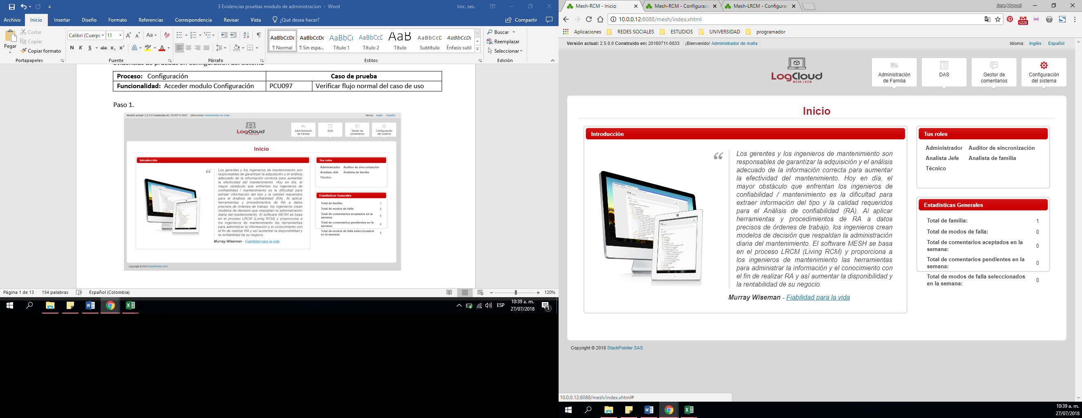

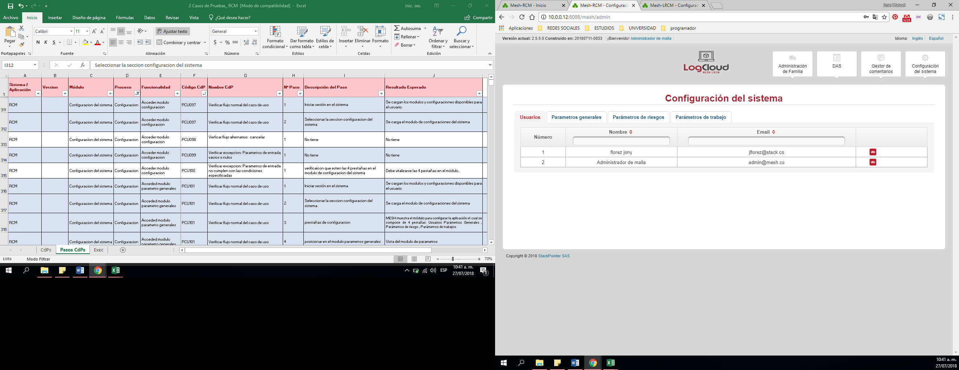Paso 2.

|  |  |  |
| --- | --- | --- |
| **Proceso:**  Configuración | **Caso de prueba** | |
| **Funcionalidad:**  Acceder modulo Configuración | PC098 | Verificar flujo alternativo |

|  |  |  |
| --- | --- | --- |
| **Proceso:**  Configuración | **Caso de prueba** | |
| **Funcionalidad:** Acceder modulo Configuración | PCU099 | Verificar excepción: Parámetros de entrada vacíos o nulos |

No tiene.

No tiene.

|  |  |  |
| --- | --- | --- |
| **Proceso:**  Configuración | **Caso de prueba** | |
| **Funcionalidad:** Acceder modulo Configuración | PCU100 | Verificar excepción: Parámetros de entrada no cumplen con las condiciones especificadas |

Paso 1.

|  |  |  |
| --- | --- | --- |
| **Proceso:**  Configuración del sistema | **Caso de prueba** | |
| **Funcionalidad:** Acceder modulo Configuración | PCU101 | Verificar flujo normal del caso de uso |

Evidencias de pruebas en Configuración del sistema

Paso 1.



Paso 2.

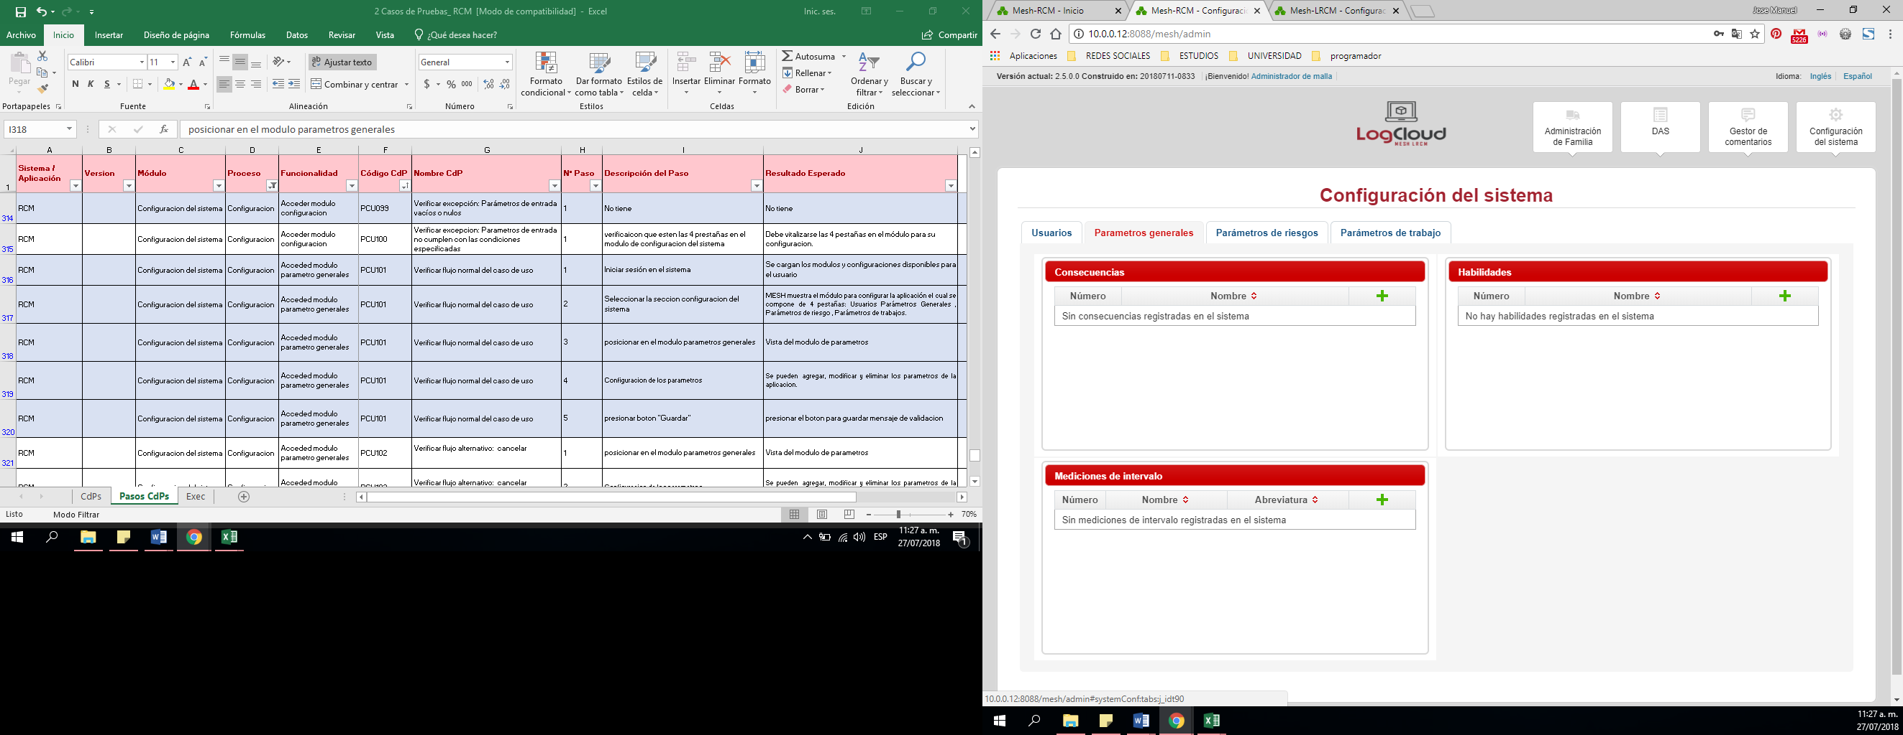Paso 3.

Paso 4.

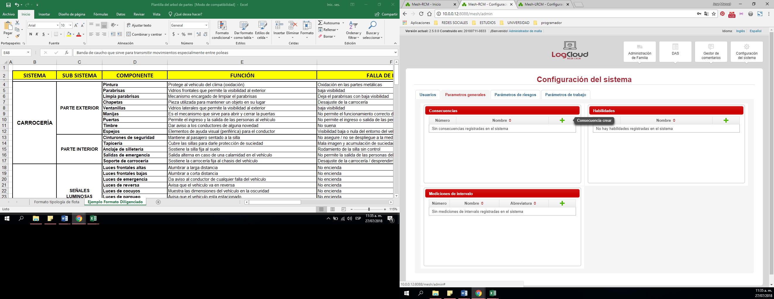

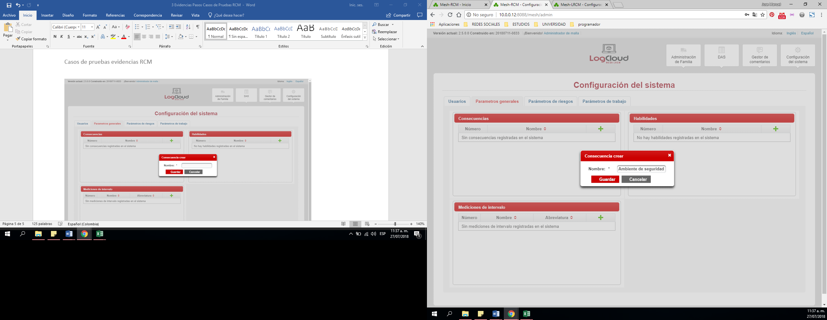

Paso 5.

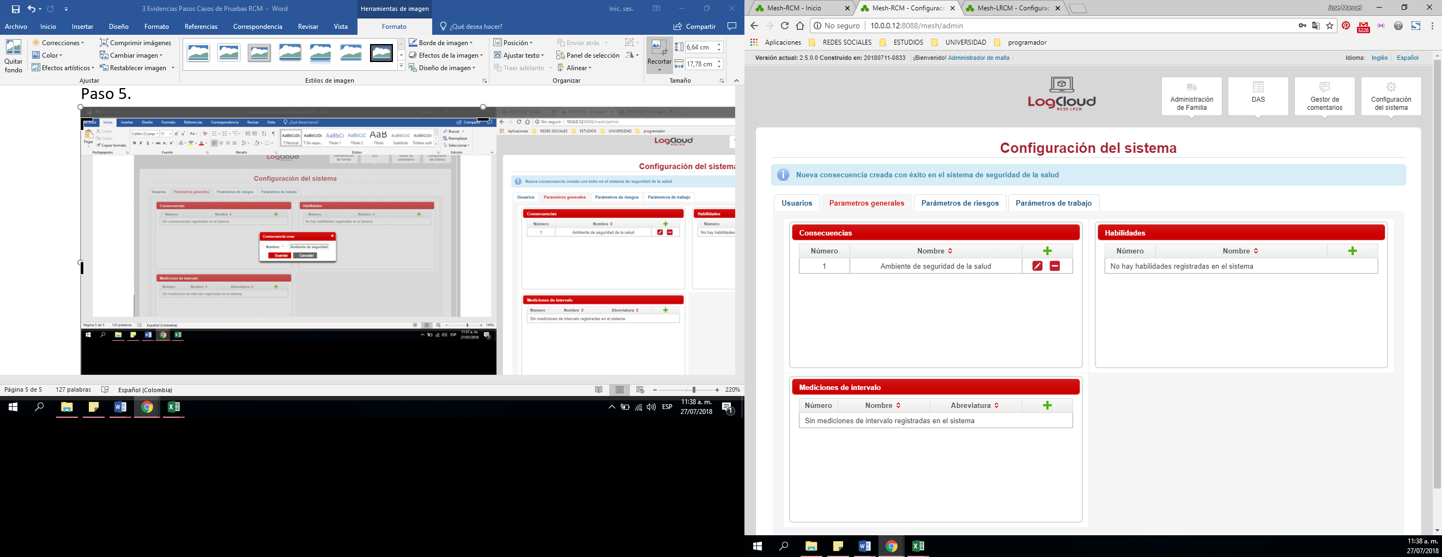

Paso 4.

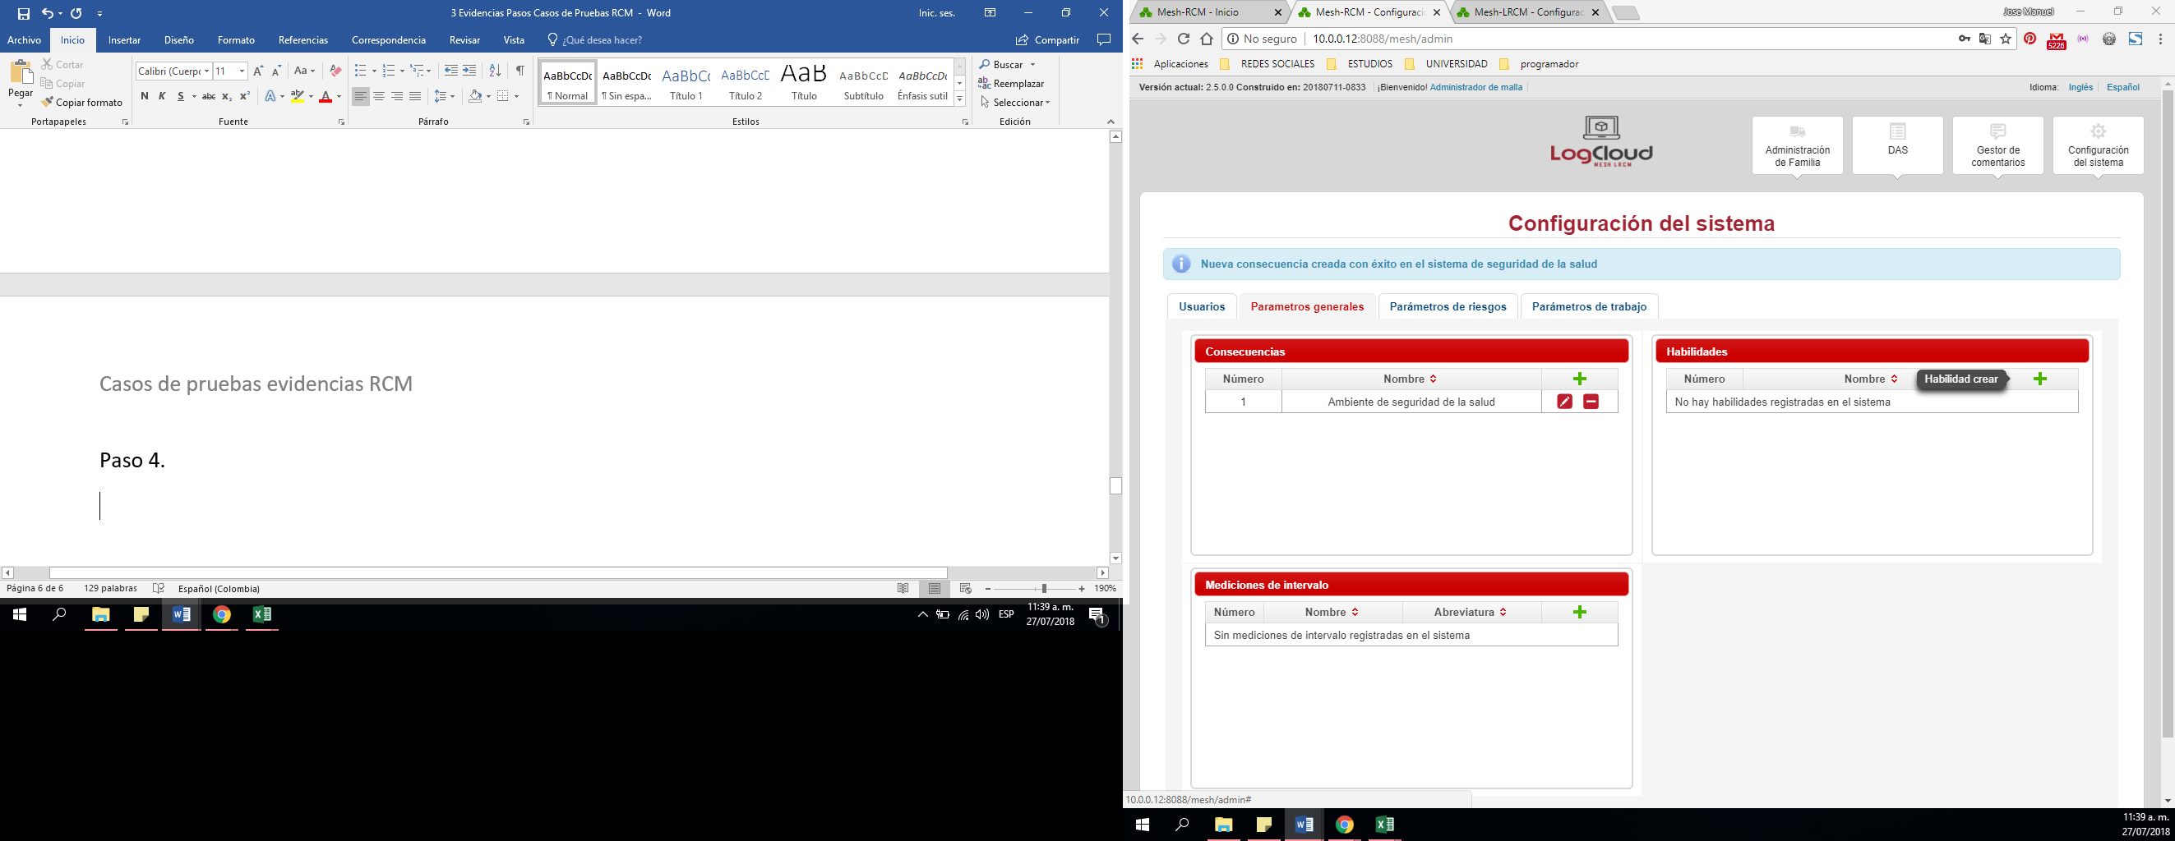

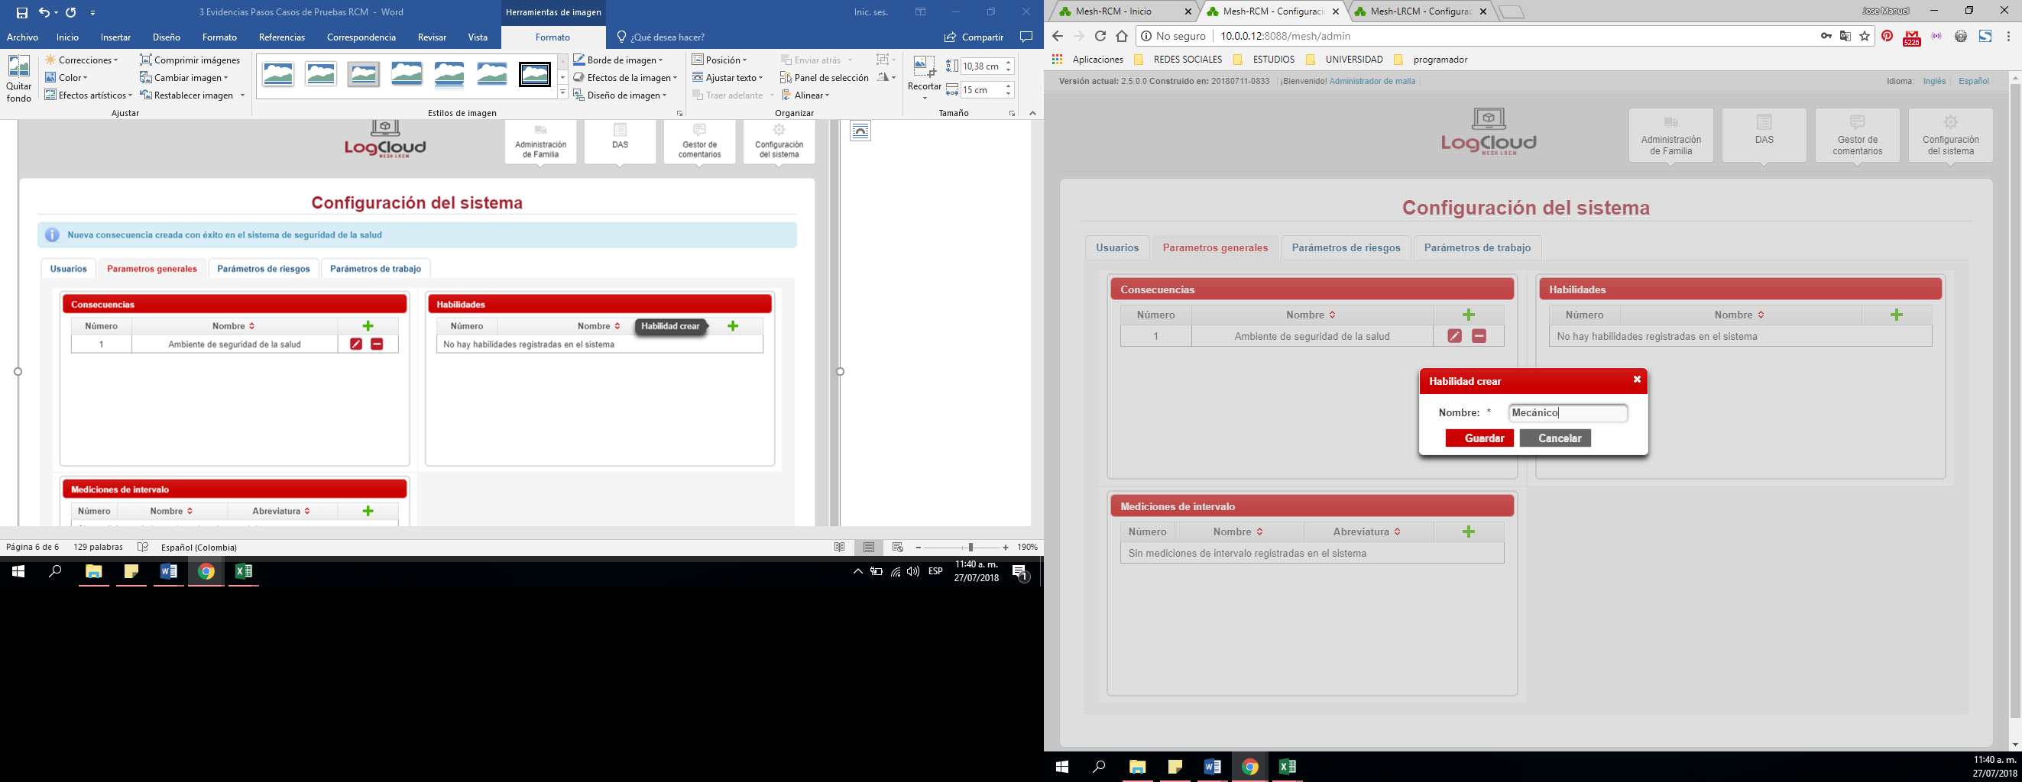

Paso 5.

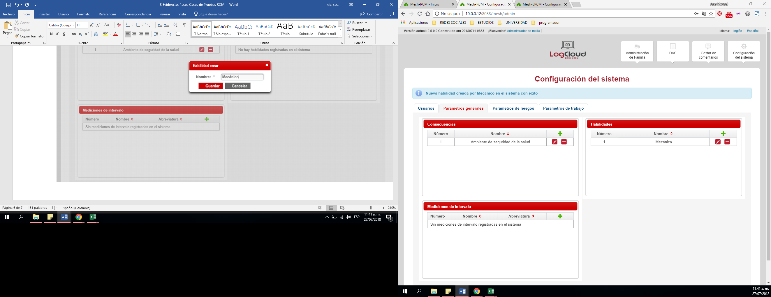

Paso 4.

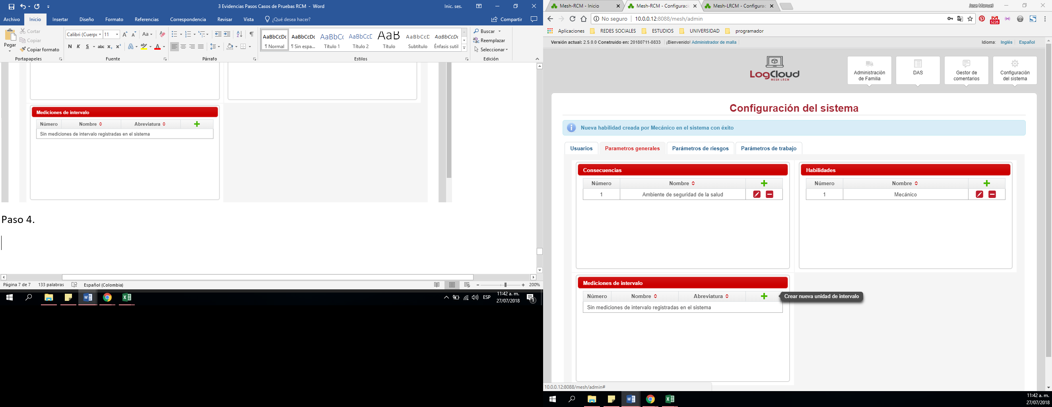

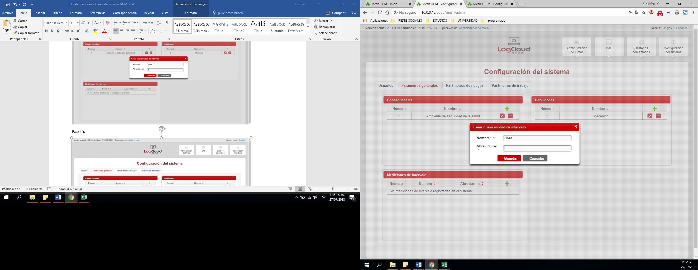

Paso 5.

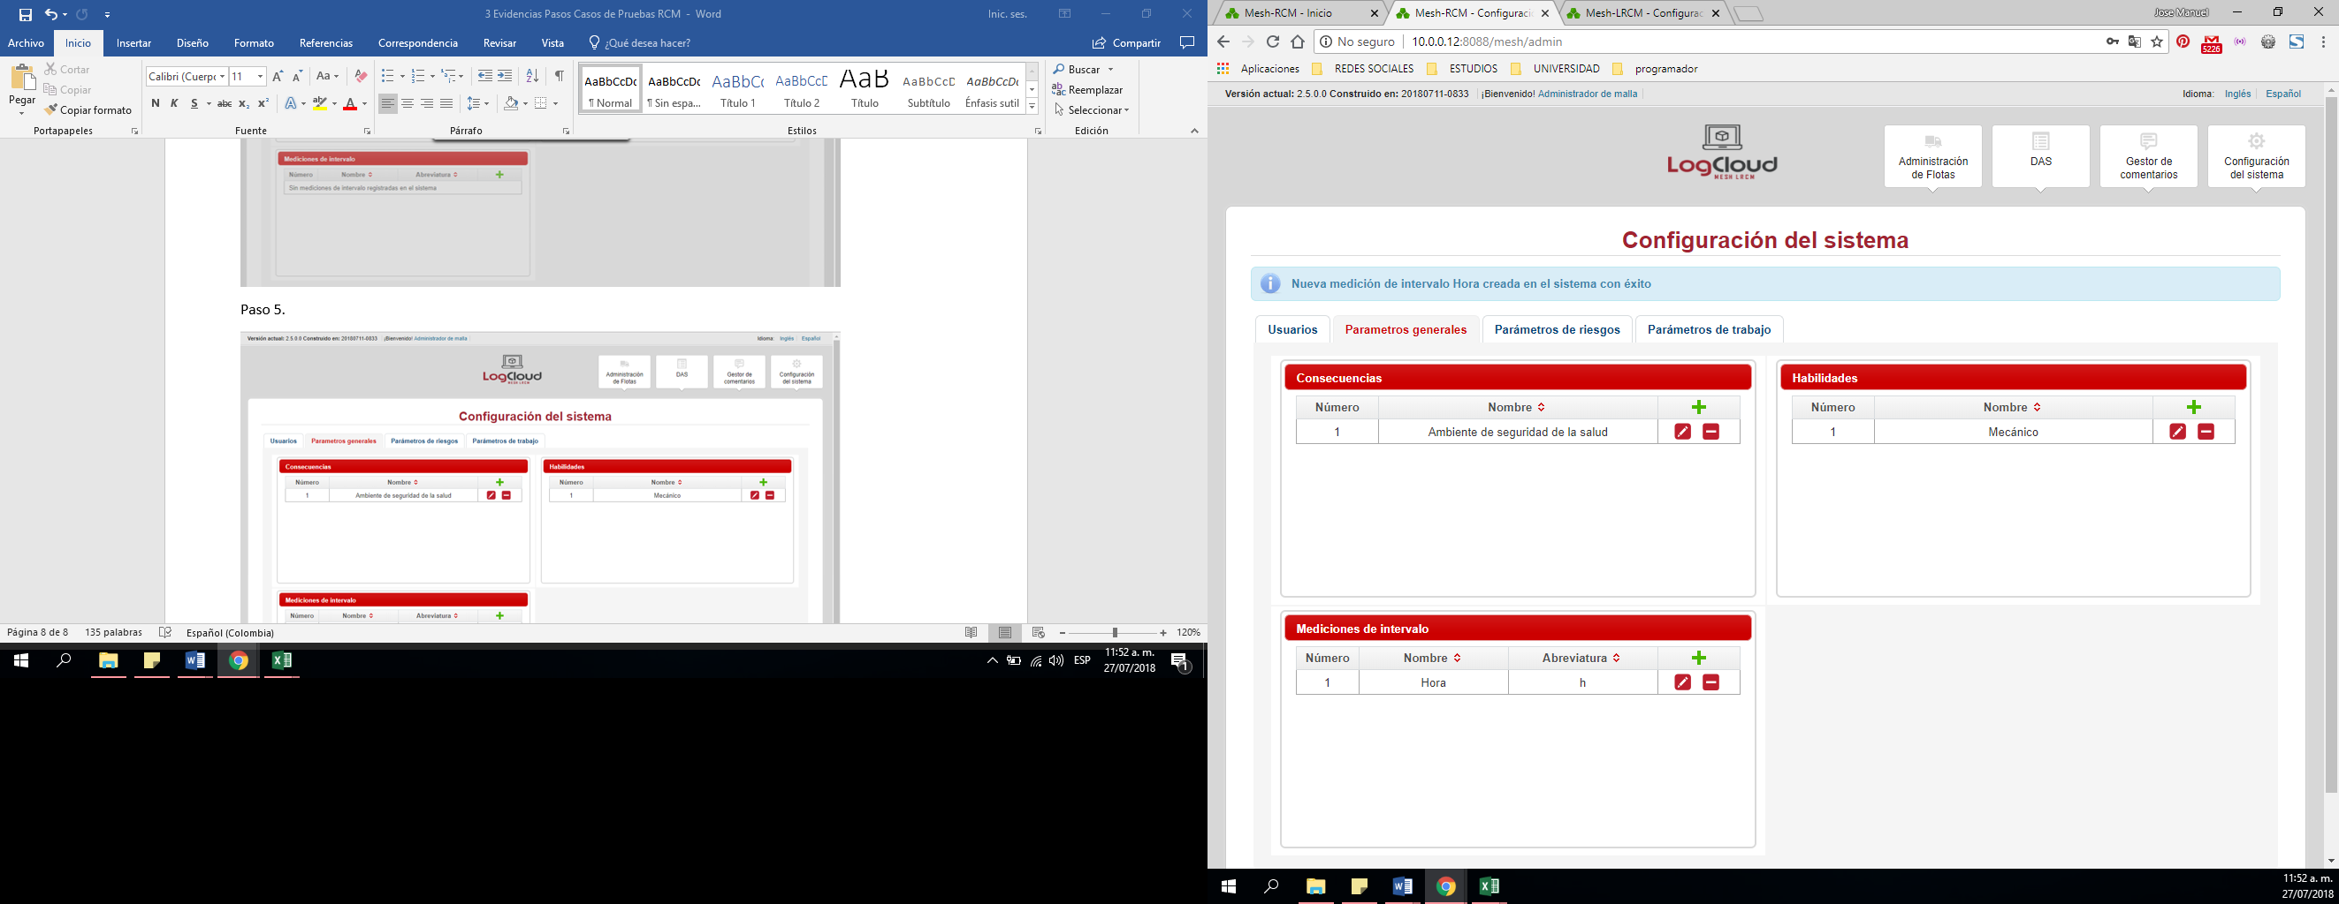

|  |  |  |
| --- | --- | --- |
| **Proceso:**  Configuración del sistema | **Caso de prueba** | |
| **Funcionalidad:** Acceder modulo Configuración | PCU102 | Verificar flujo alternativo |

Paso 1.

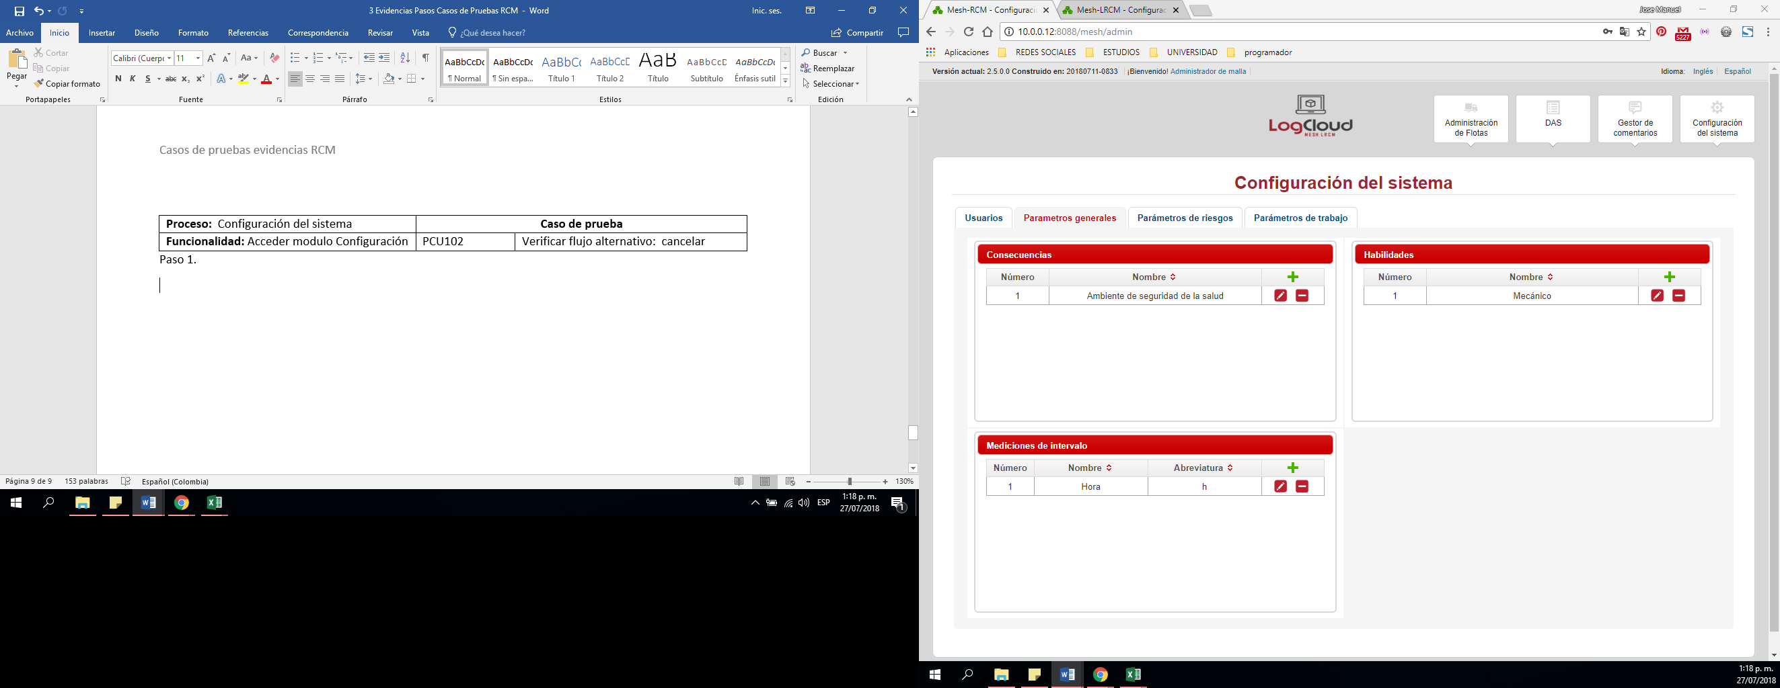

Paso 2.

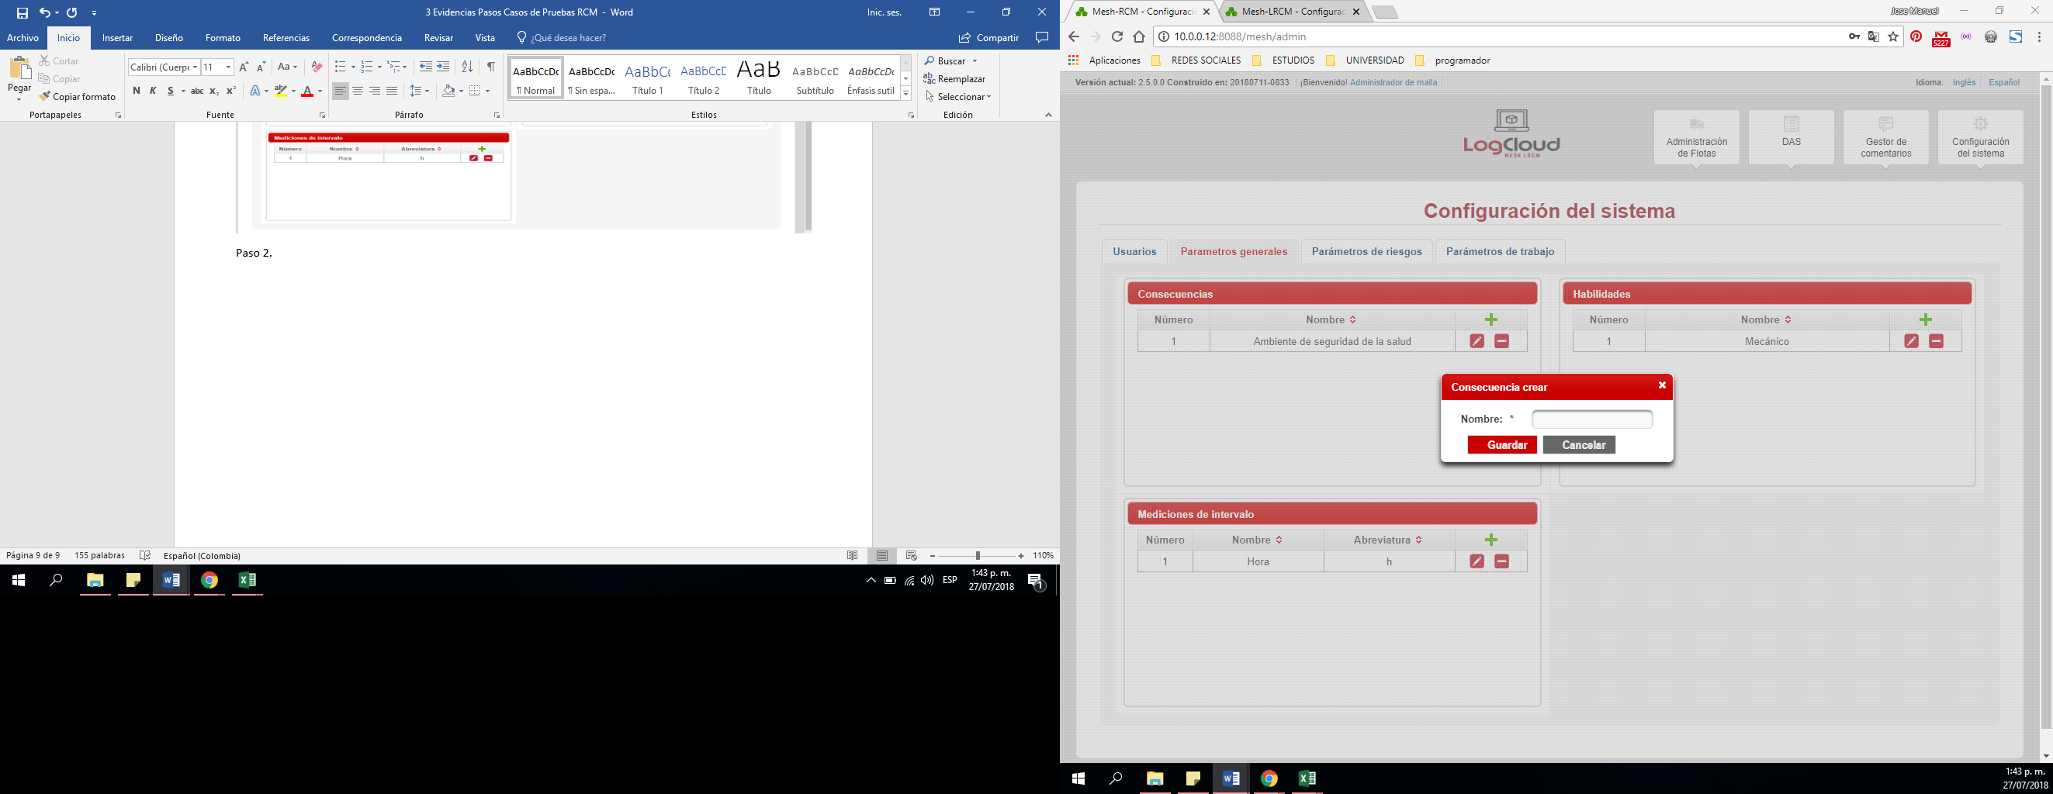

Paso 3.

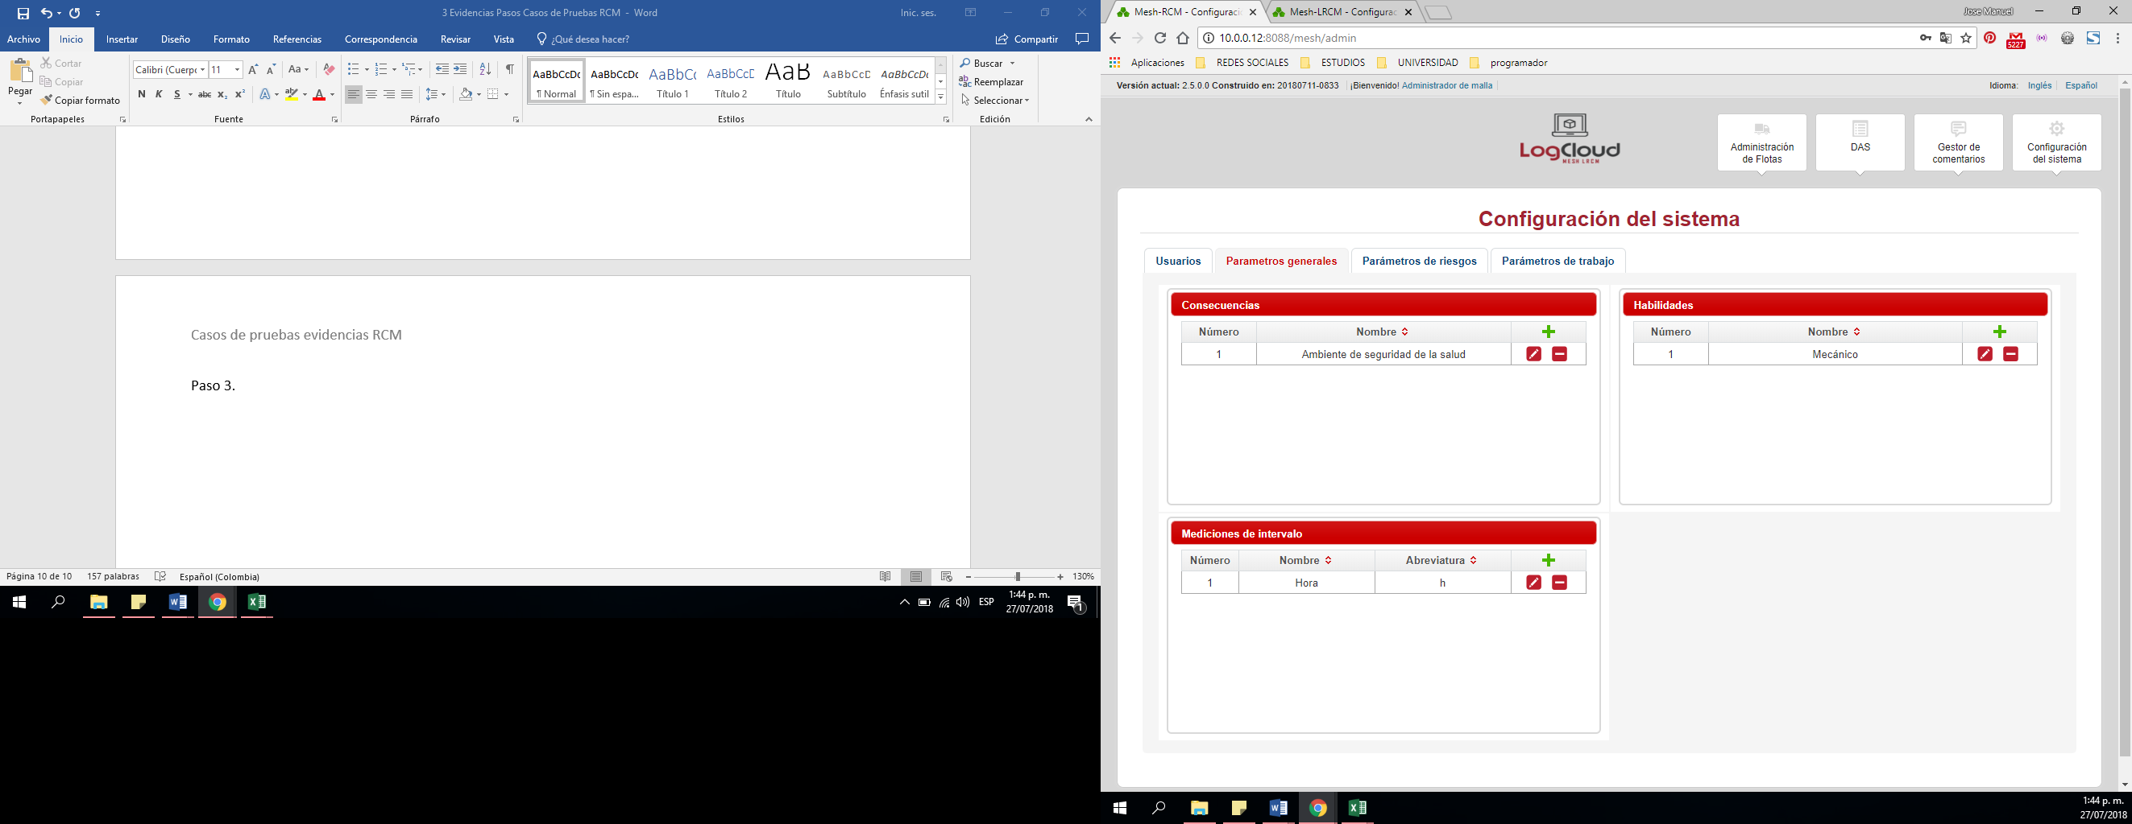

|  |  |  |
| --- | --- | --- |
| **Proceso:**  Configuración del sistema | **Caso de prueba** | |
| **Funcionalidad:** Acceder modulo Configuración | PCU103 | Verificar excepción: Parámetros de entrada vacíos o nulos |

Paso 1.



Paso 2.

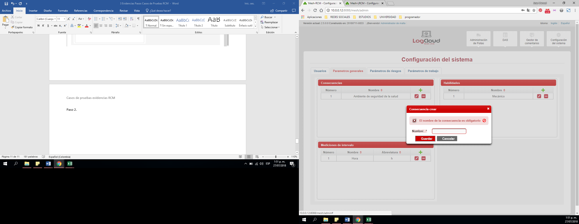

|  |  |  |
| --- | --- | --- |
| **Proceso:**  Configuración del sistema | **Caso de prueba** | |
| **Funcionalidad:** Acceder modulo Configuración | PCU104 | Verificar excepción: Parámetros de entrada no cumplen con las condiciones especificadas |

Paso 1.



Paso 2.

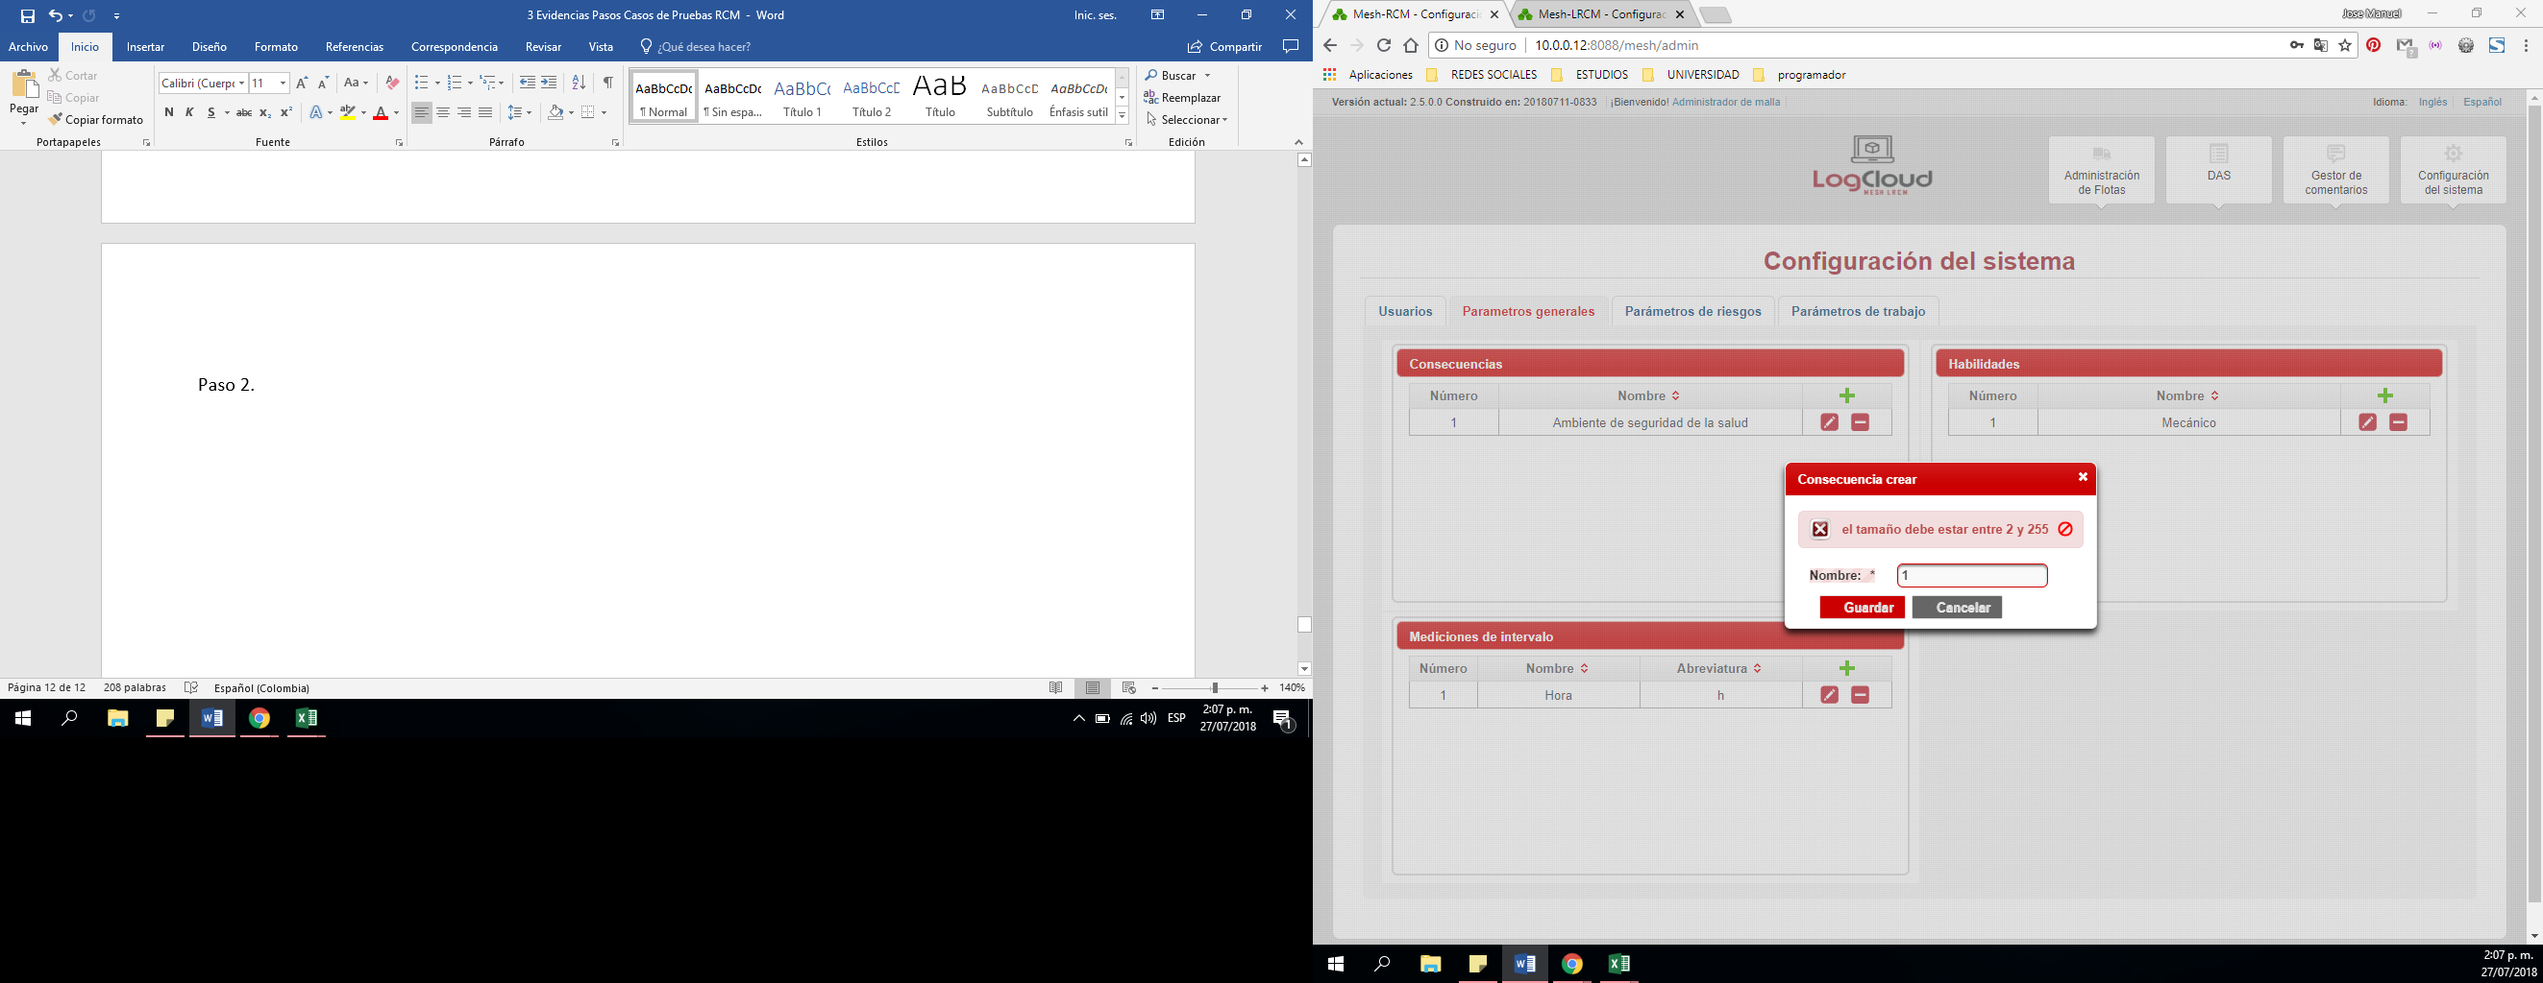

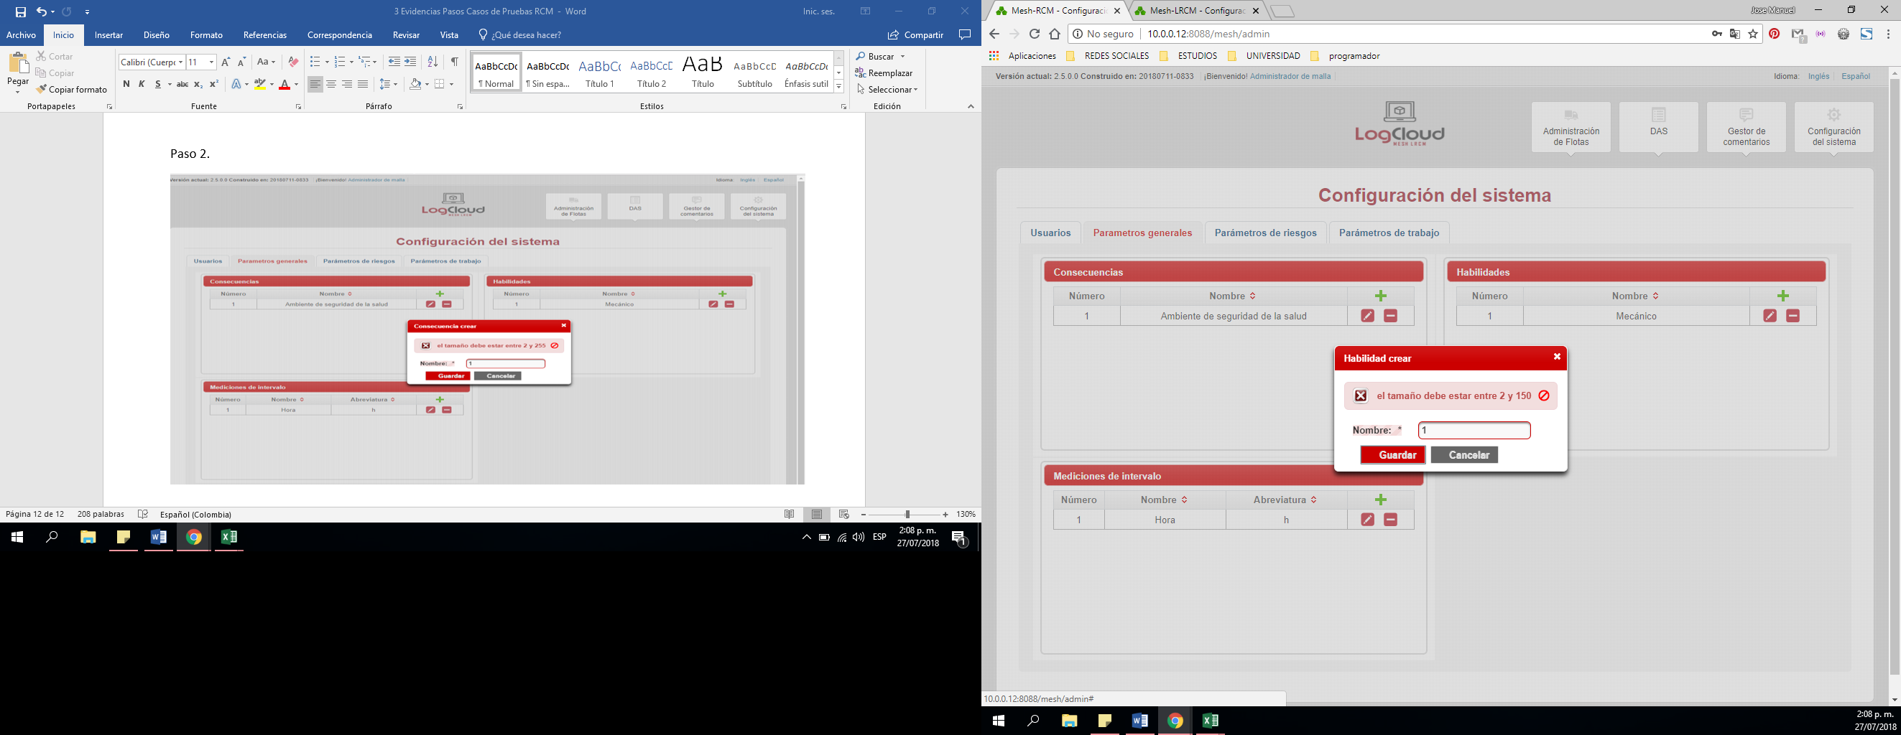

Evidencias de pruebas en Construcción de base de conocimiento Evidencias de pruebas en Construcción de base de conocimiento

|  |  |  |
| --- | --- | --- |
| **Proceso:**  base de conocimiento | **Caso de prueba** | |
| **Funcionalidad:**  Crear familias | PCU001 | Verificar flujo normal del caso de uso |

Paso 1.

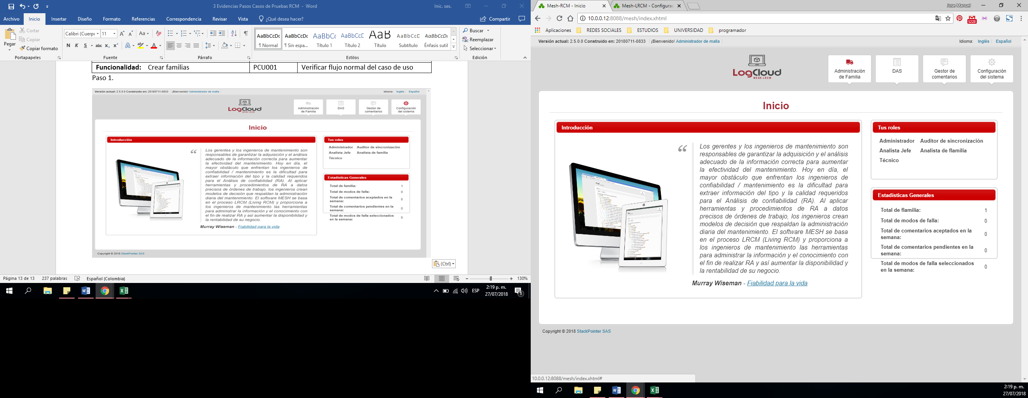

Paso 2.

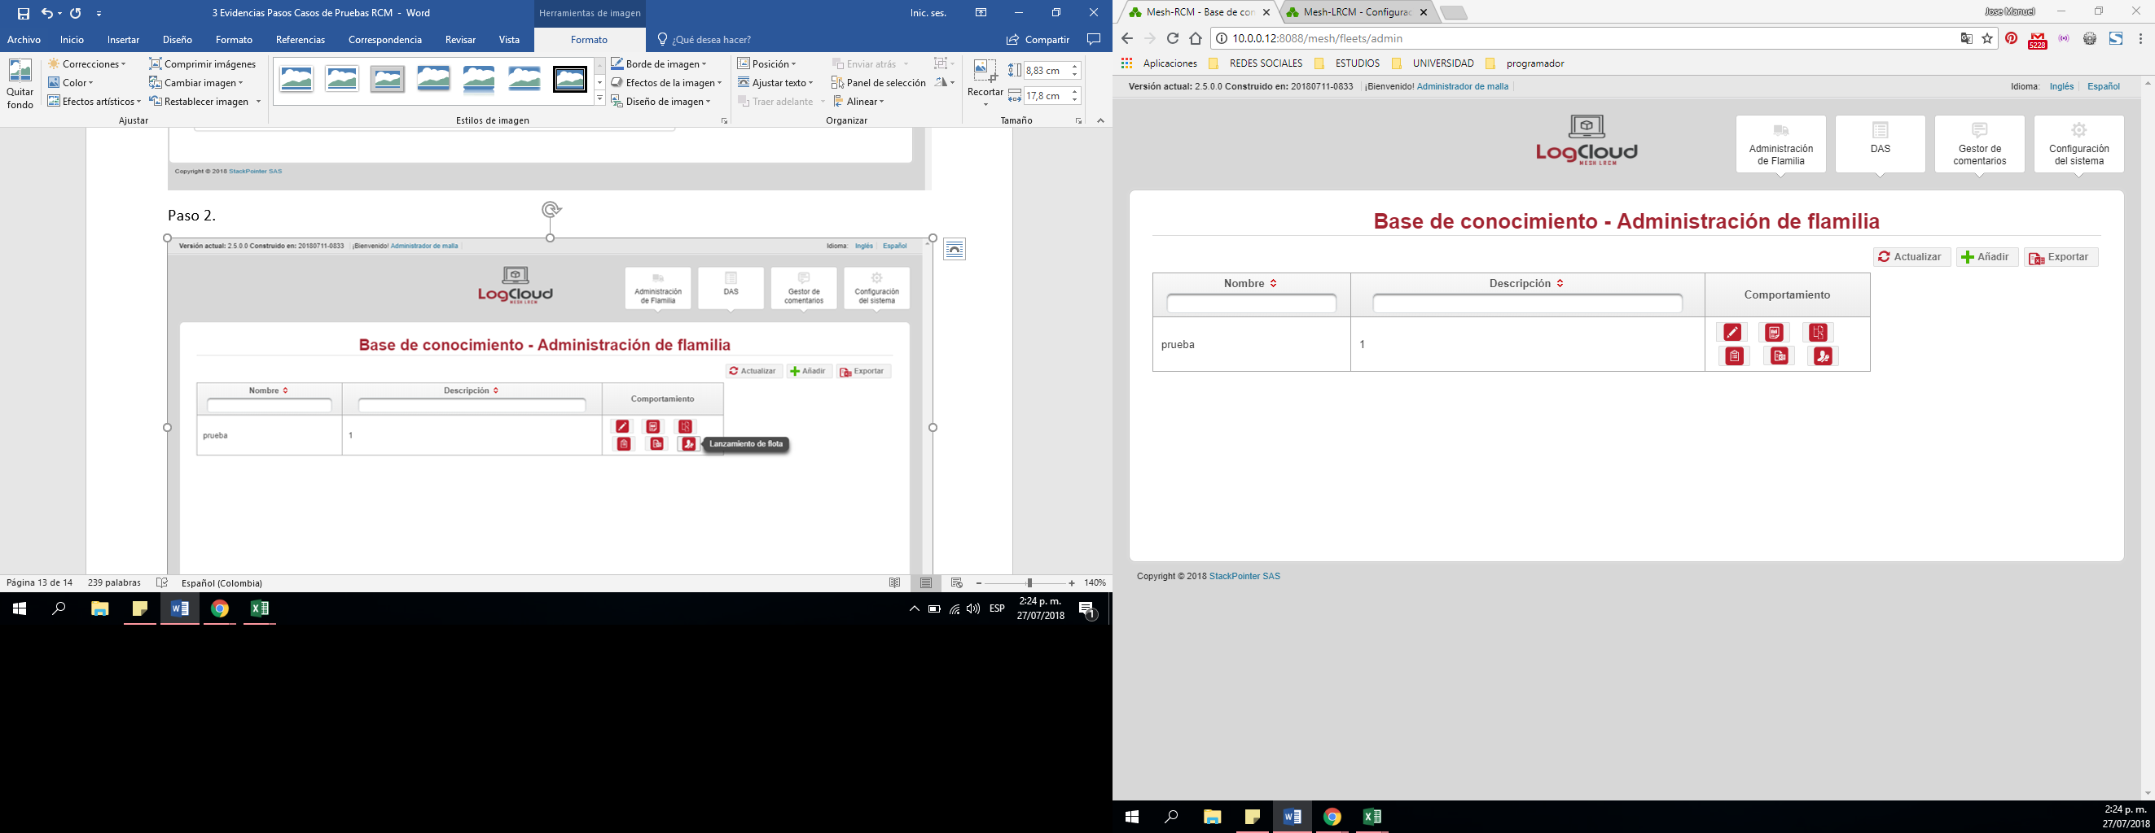

Paso 3.

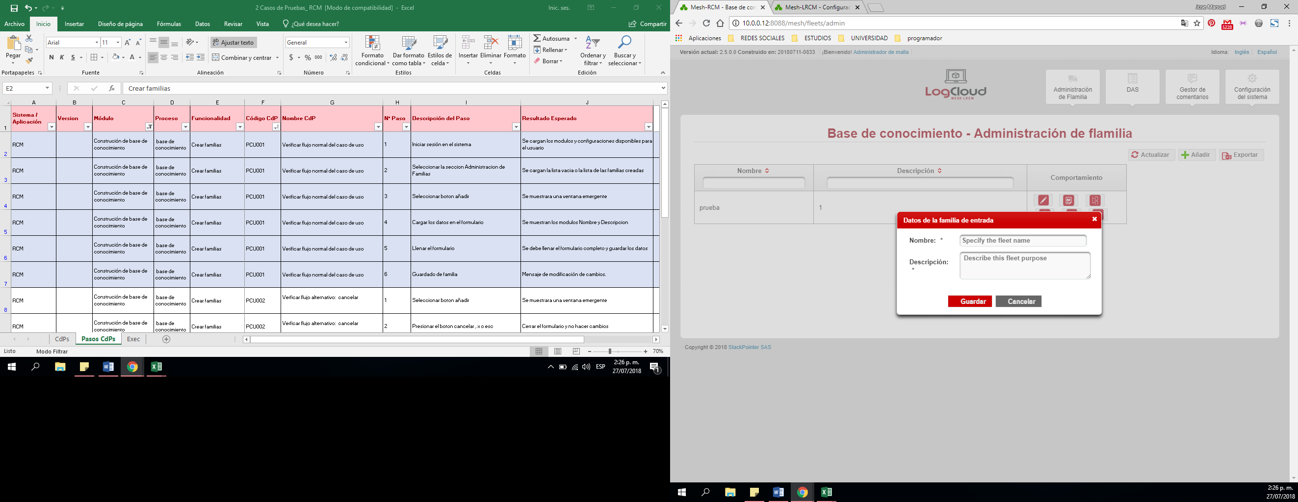

Paso 4.

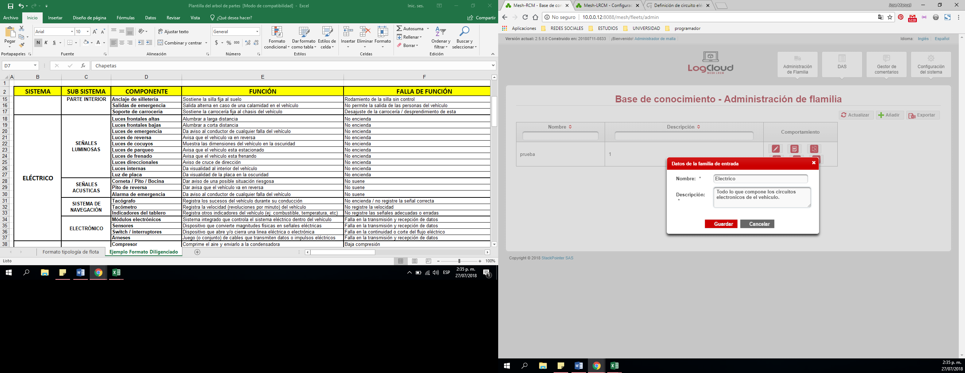

Paso 5.

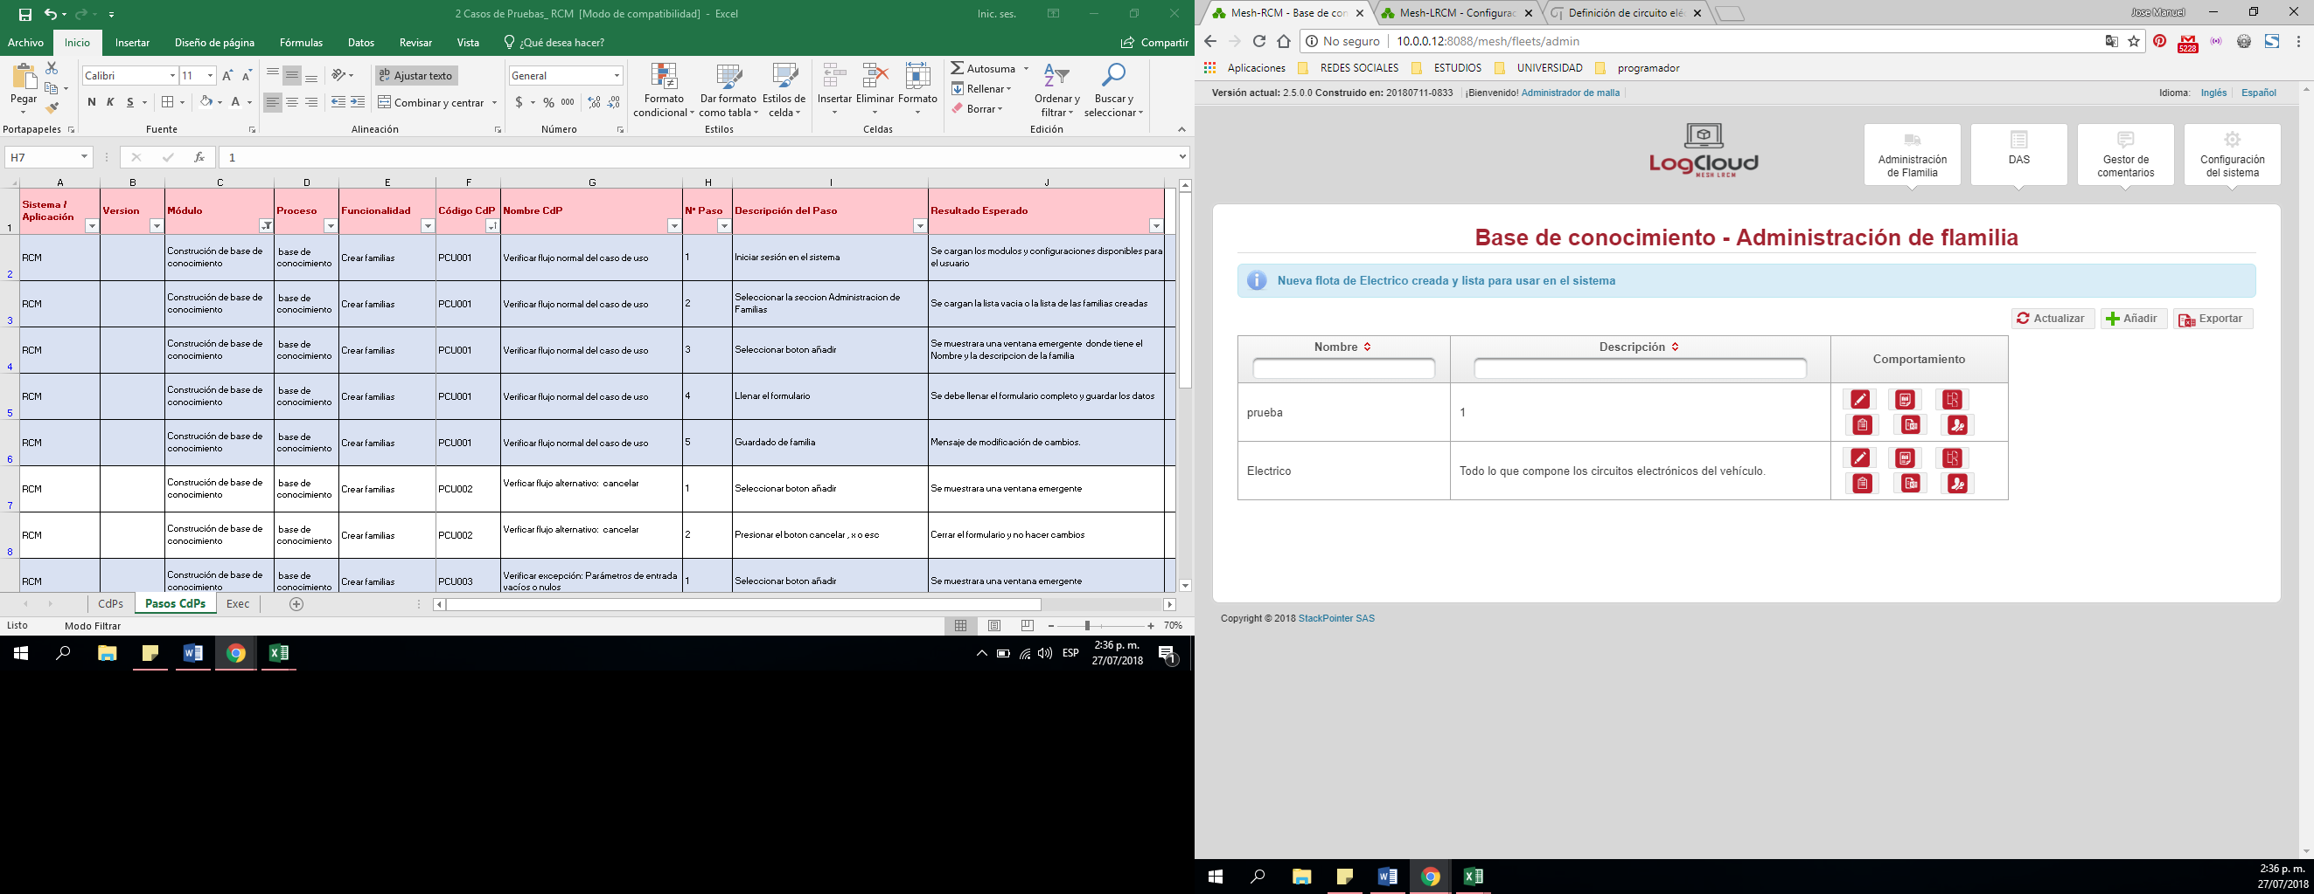

|  |  |  |
| --- | --- | --- |
| **Proceso:**  base de conocimiento | **Caso de prueba** | |
| **Funcionalidad:**  Crear familias | PCU002 | Verificar flujo alternativo |

Paso 1.

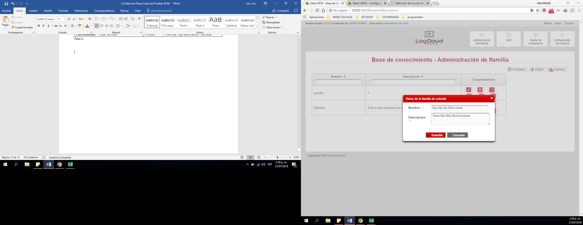

Paso 2.

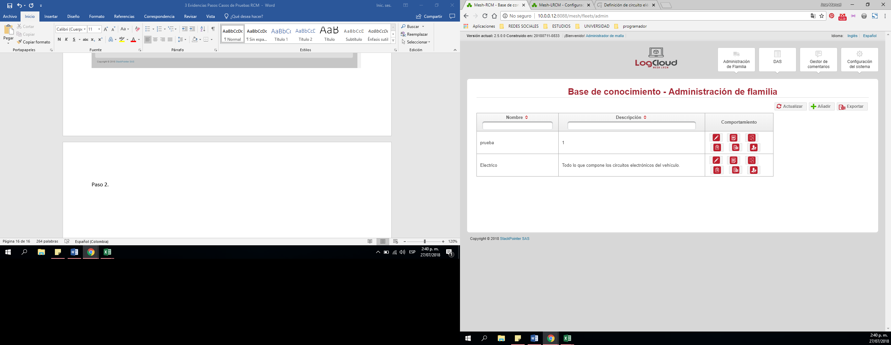

|  |  |  |
| --- | --- | --- |
| **Proceso:**  base de conocimiento | **Caso de prueba** | |
| **Funcionalidad:**  Crear familias | PCU003 | Verificar excepción: Parámetros de entrada vacíos o nulos |

Paso 1.



Paso 2.

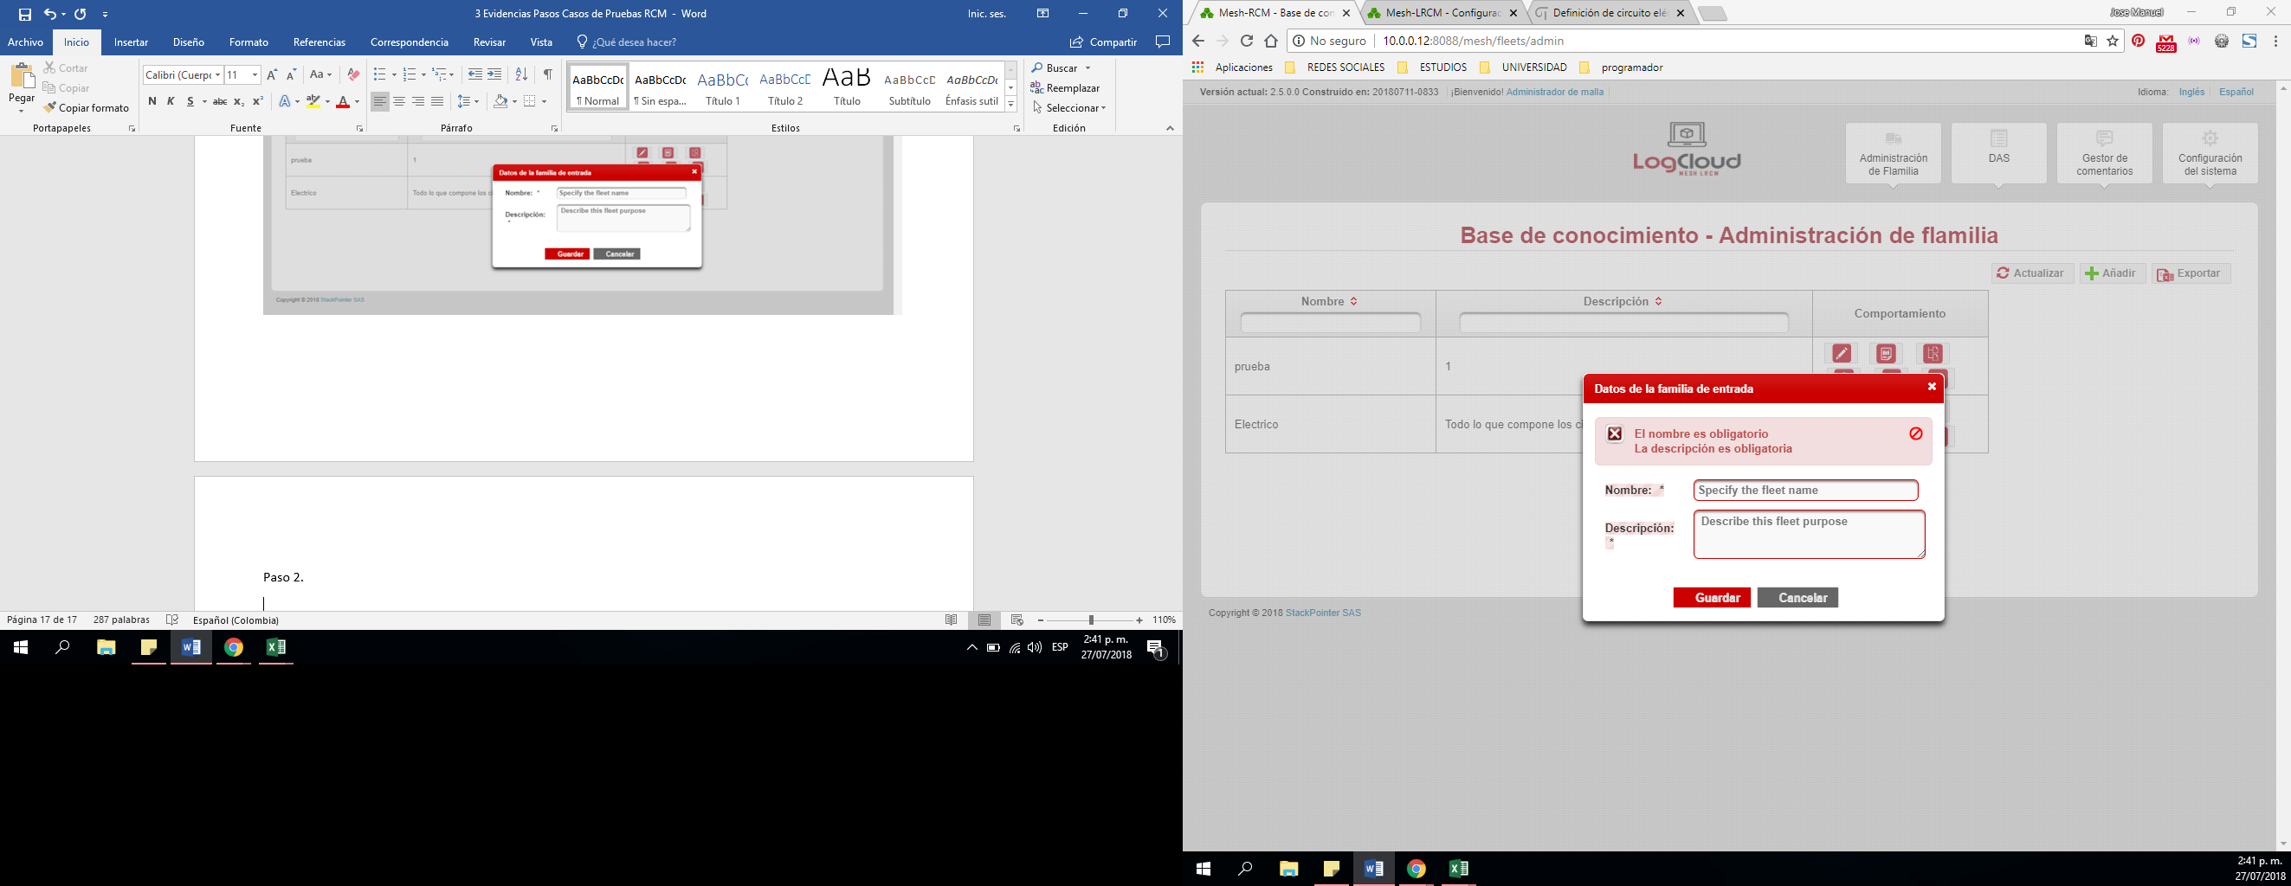

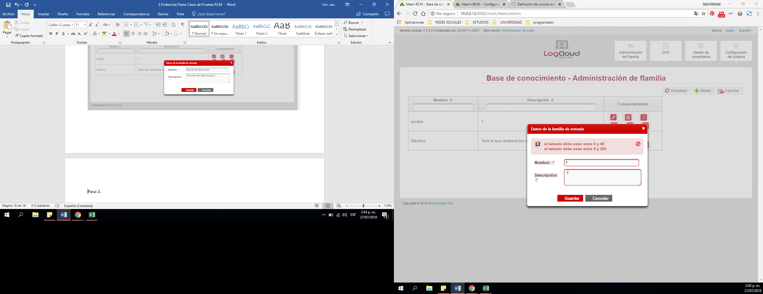

|  |  |  |
| --- | --- | --- |
| **Proceso:**  base de conocimiento | **Caso de prueba** | |
| **Funcionalidad:**  Crear familias | PCU004 | Verificar excepción: Parámetros de entrada no cumplen con las condiciones especificadas |

Paso 1.

  
Paso 2.

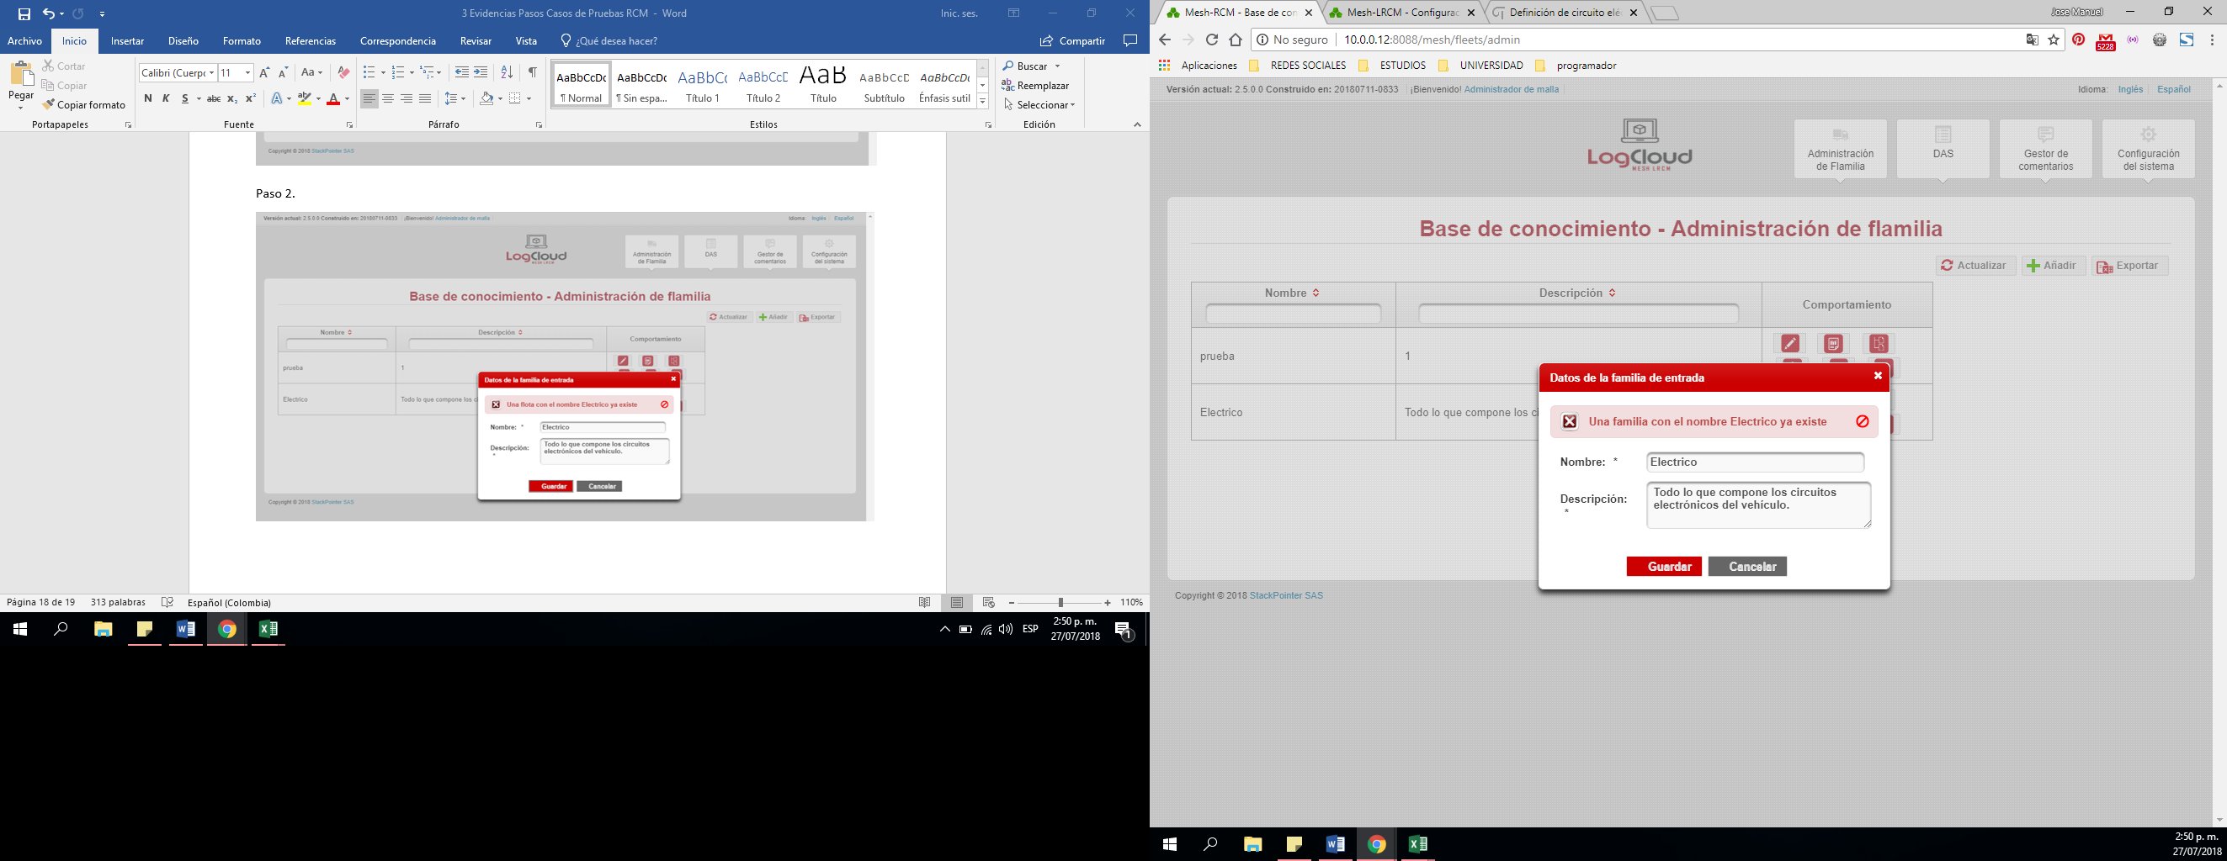

Paso 3.

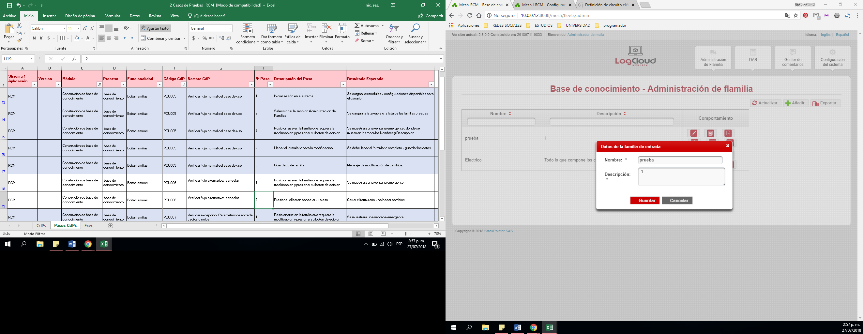

Paso 4.

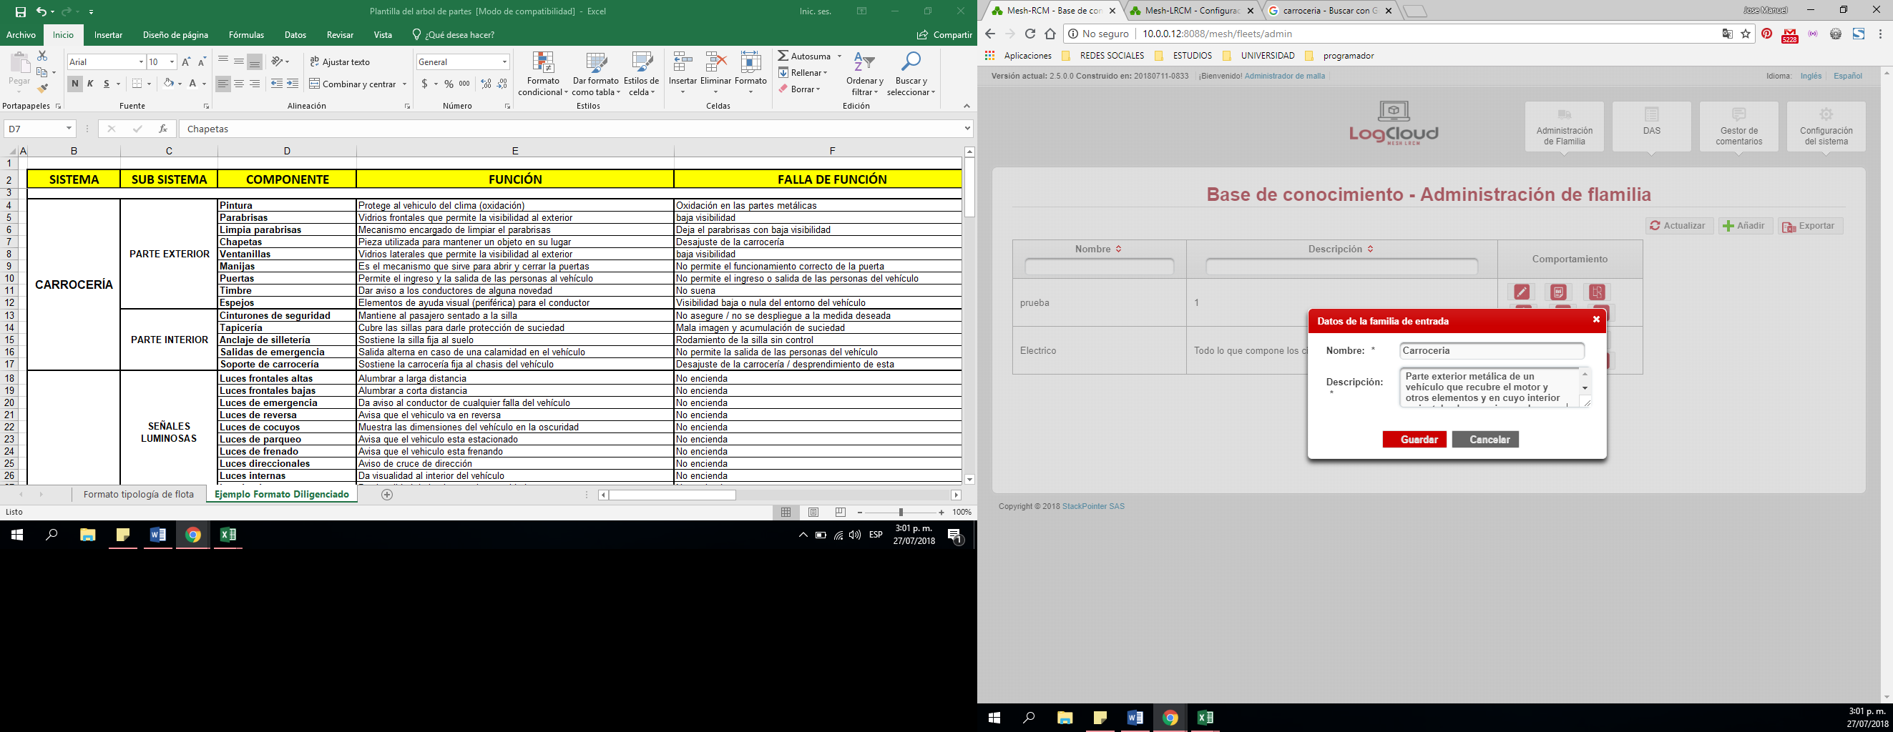

Paso 5.

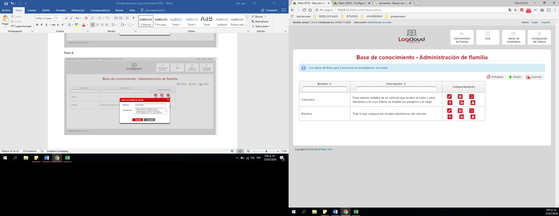

|  |  |  |
| --- | --- | --- |
| **Proceso:**  base de conocimiento | **Caso de prueba** | |
| **Funcionalidad:**  Editar familias | PCU006 | Verificar flujo alternativo |

Paso 1.



Paso 2.

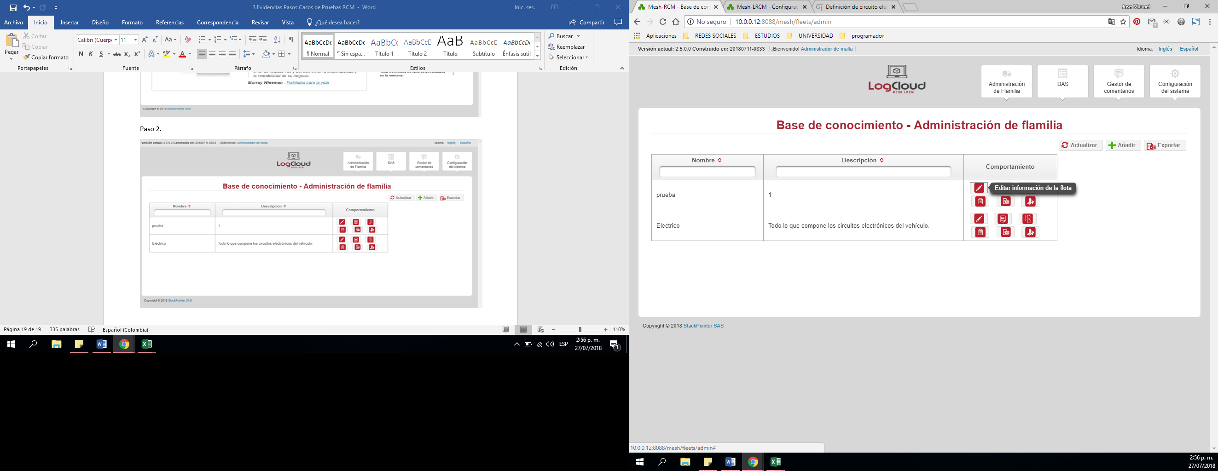

|  |  |  |
| --- | --- | --- |
| **Proceso:**  base de conocimiento | **Caso de prueba** | |
| **Funcionalidad:**  Editar familias | PCU007 | Verificar excepción: Parámetros de entrada vacíos o nulos |

Paso 1.



Paso 2.





|  |  |  |
| --- | --- | --- |
| **Proceso:**  base de conocimiento | **Caso de prueba** | |
| **Funcionalidad:**  Editar familias | PCU008 | Verificar excepción: Parámetros de entrada no cumplen con las condiciones especificadas |

No tiene.

Evidencias de pruebas en Construcción de base de conocimiento

|  |  |  |
| --- | --- | --- |
| **Proceso:**  base de conocimiento | **Caso de prueba** | |
| **Funcionalidad:**  Agregar elemento | PCU009 | Verificar flujo normal del caso de uso |

Paso 1.



Paso 2.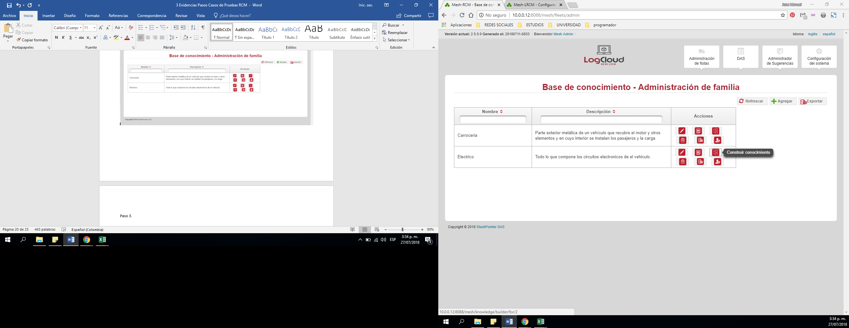

Paso 3.

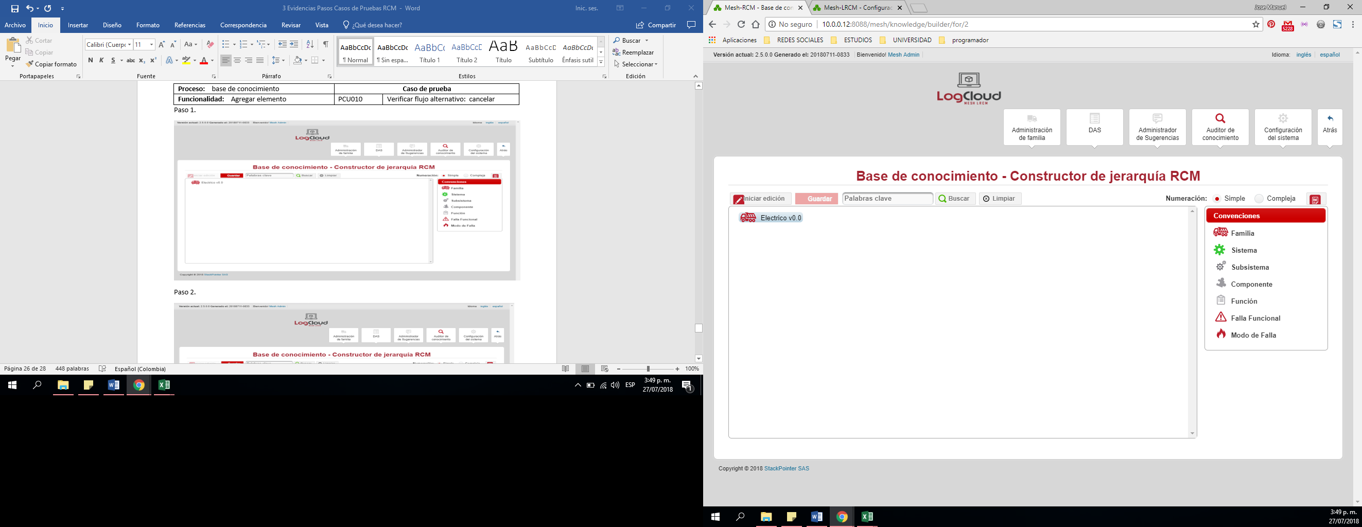

Paso 4.

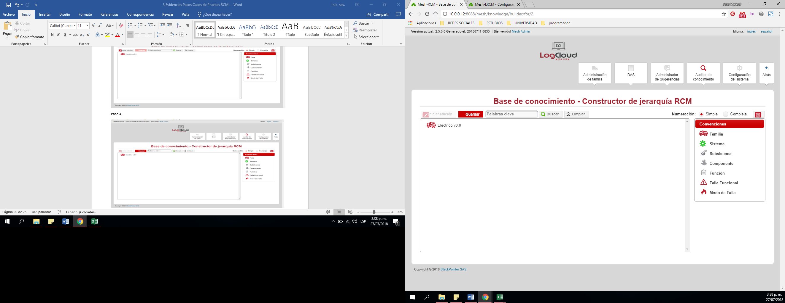

Paso 5.

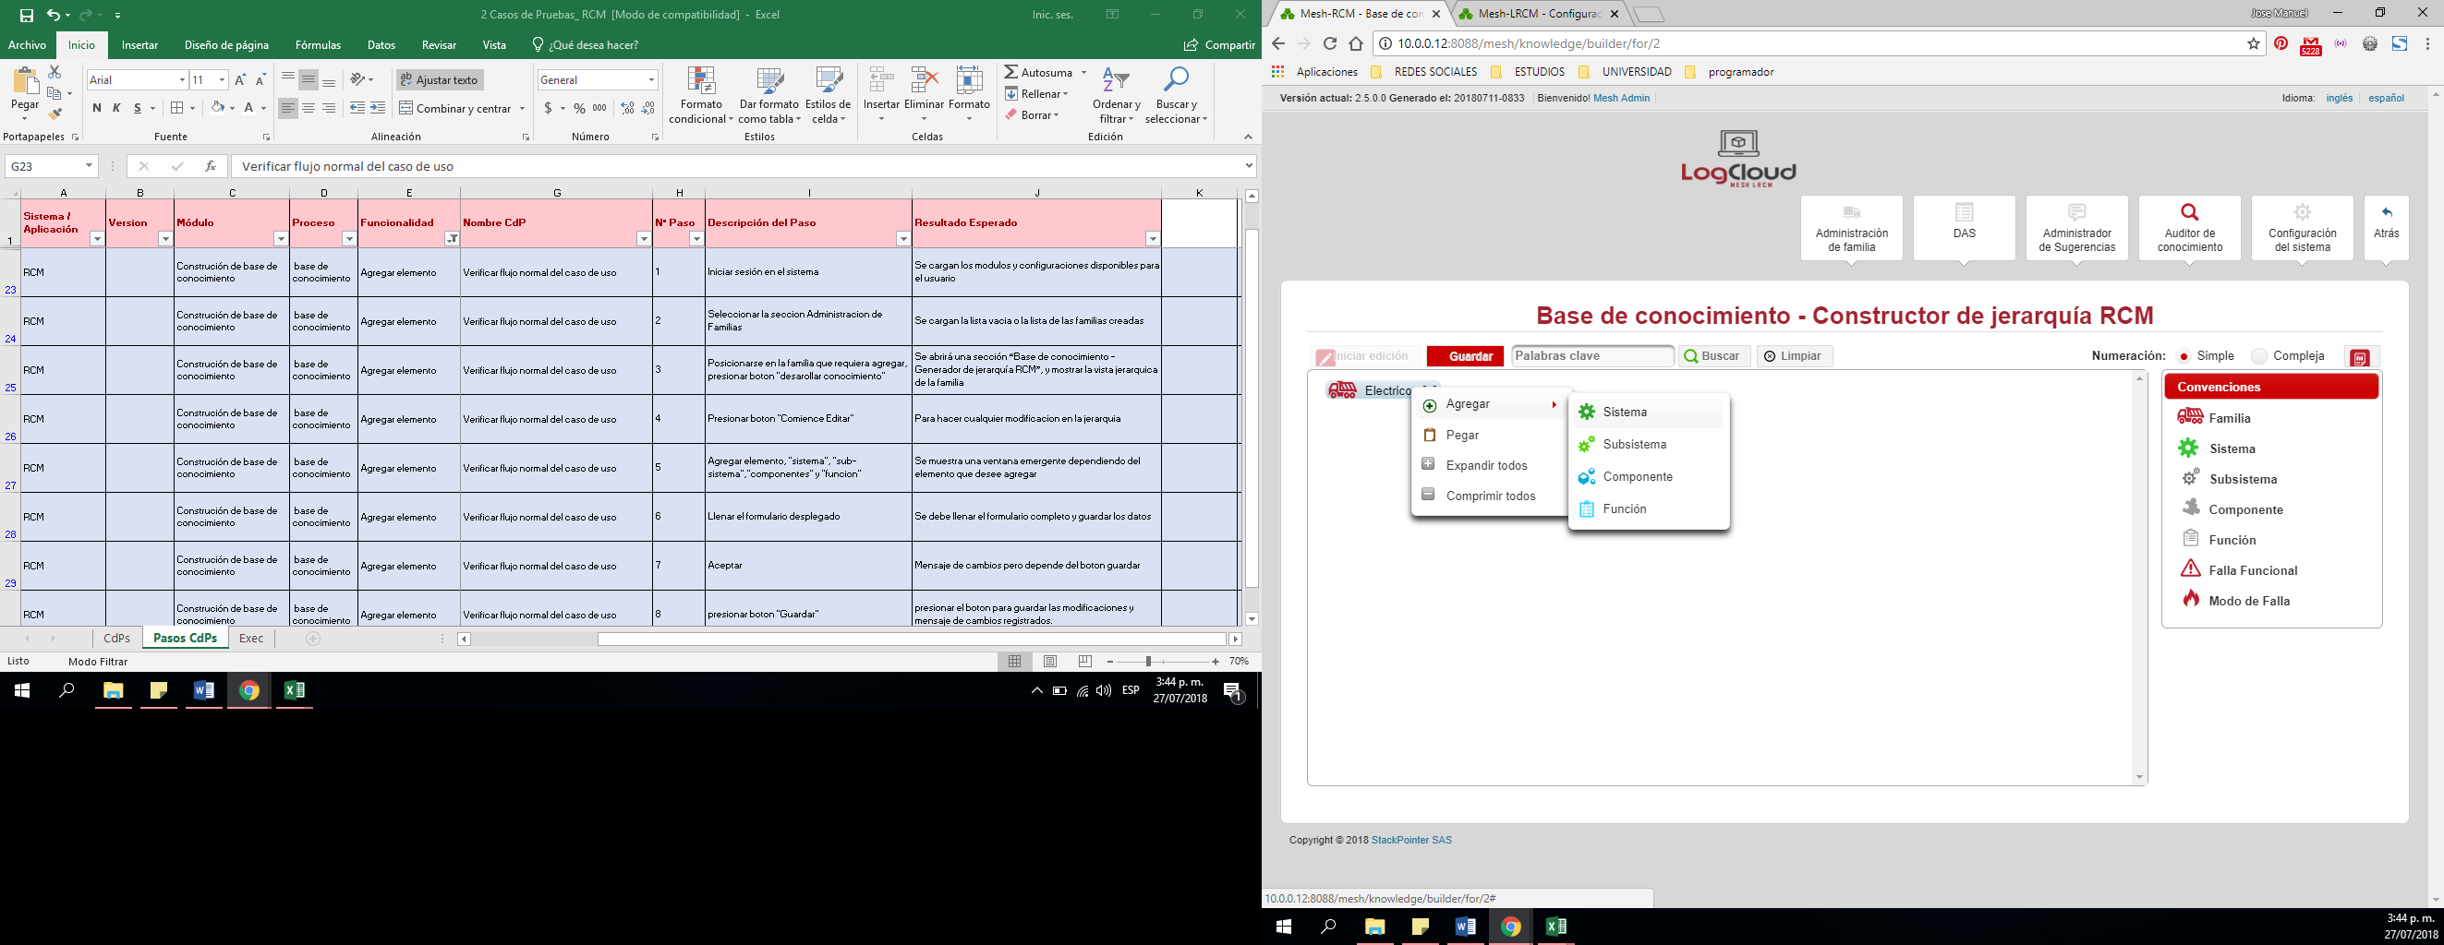

Paso 6.

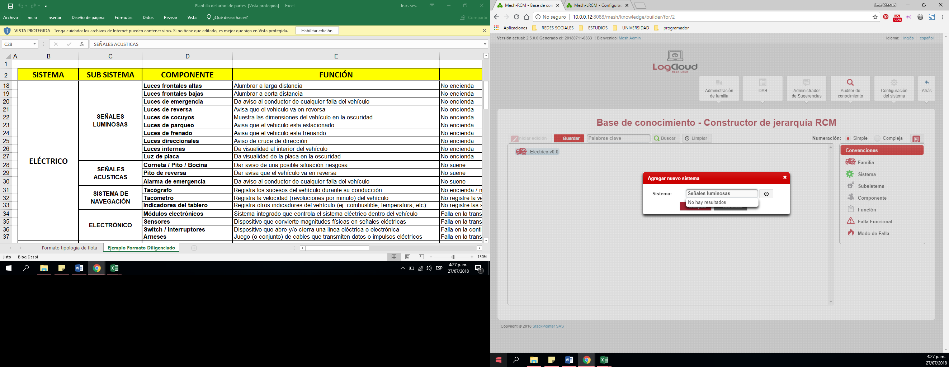

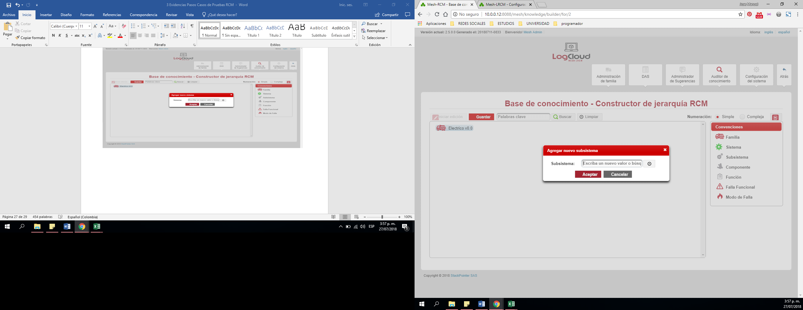

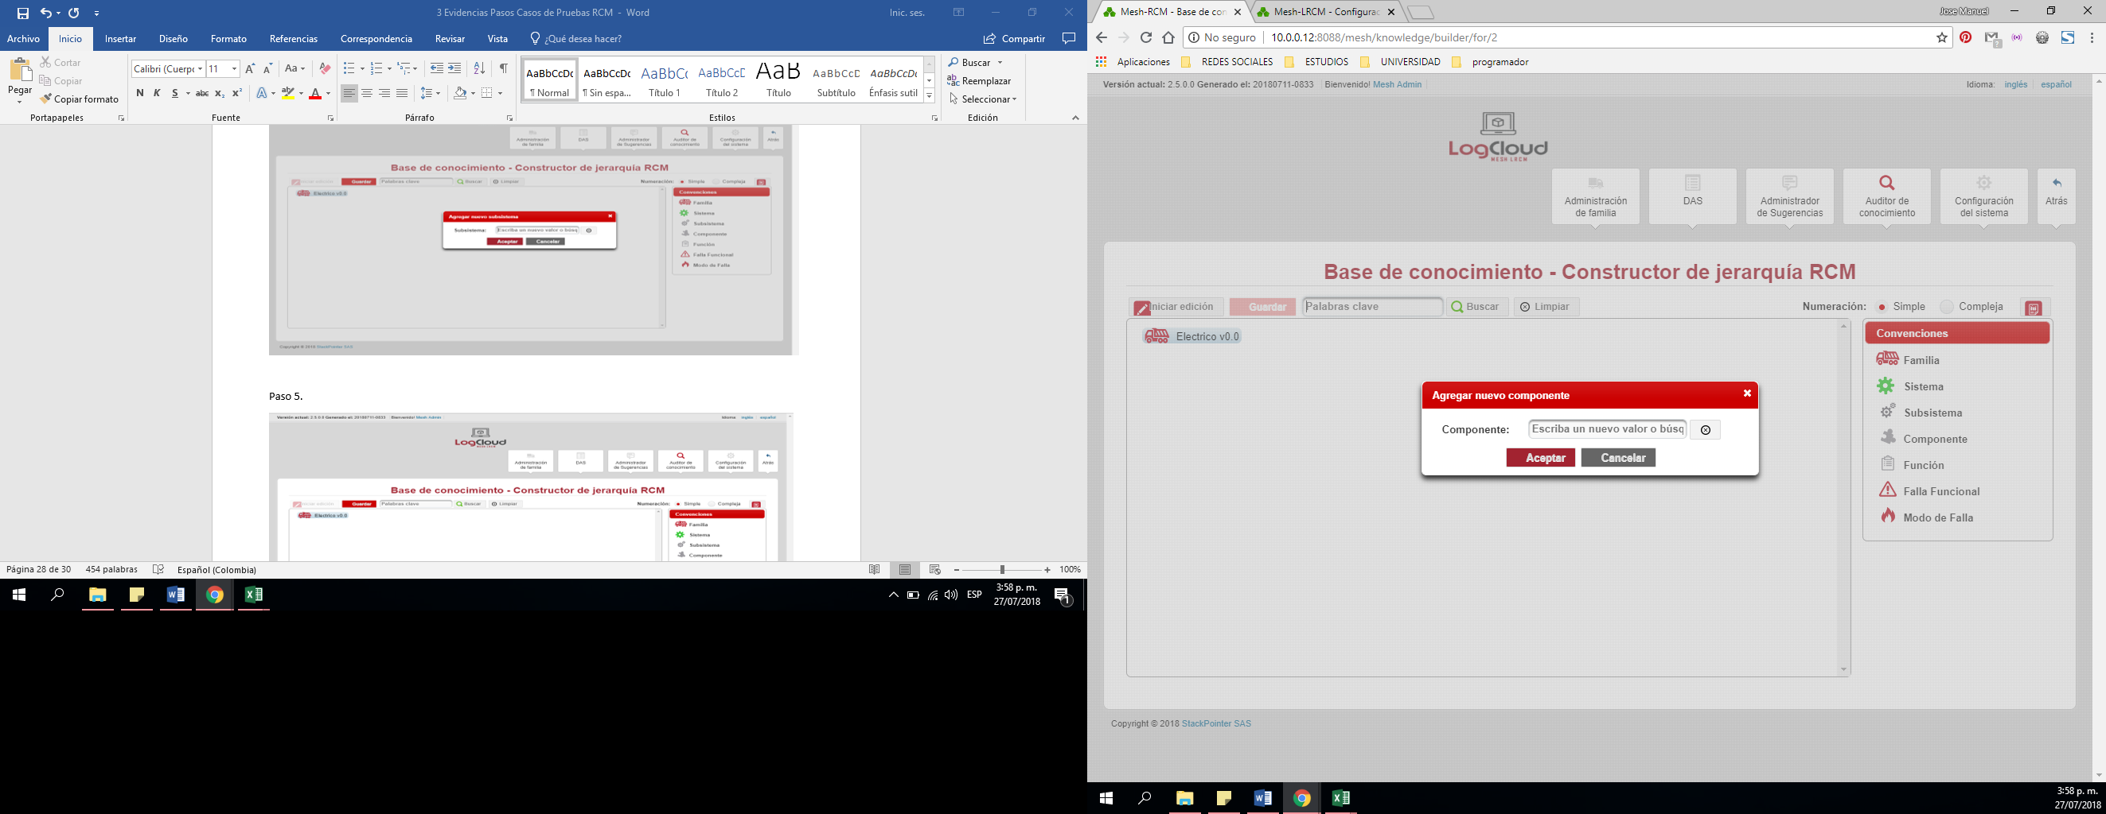

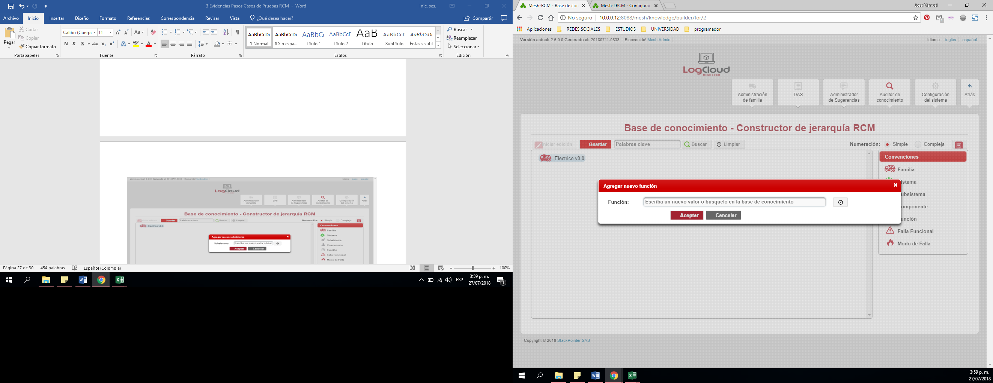

Paso 7.

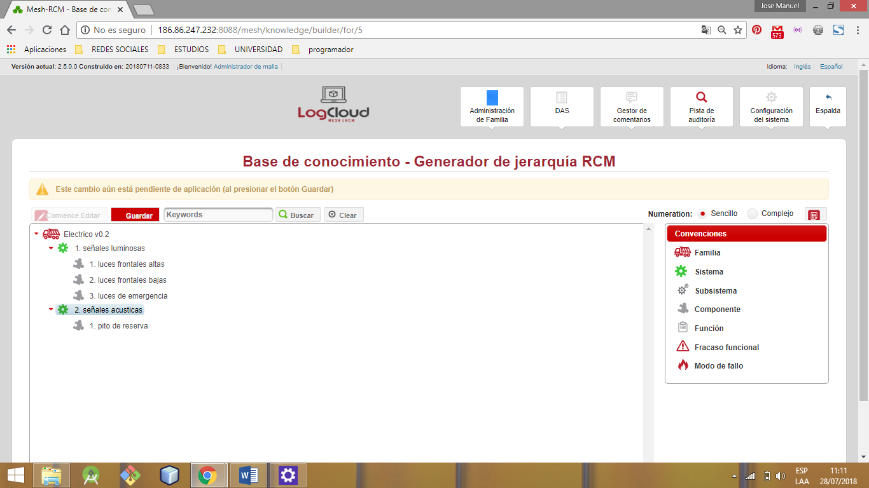

Paso 8.

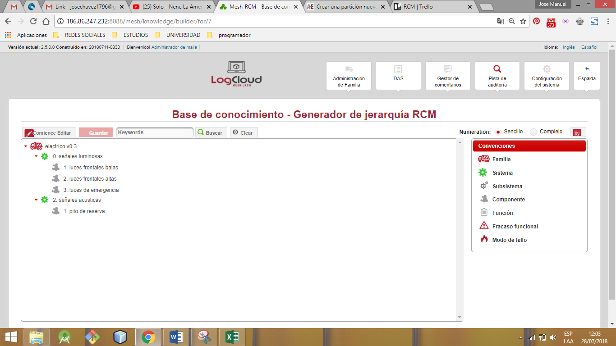

|  |  |  |
| --- | --- | --- |
| **Proceso:**  base de conocimiento | **Caso de prueba** | |
| **Funcionalidad:**  Agregar elemento | PCU010 | Verificar flujo alternativo |

Paso 1.

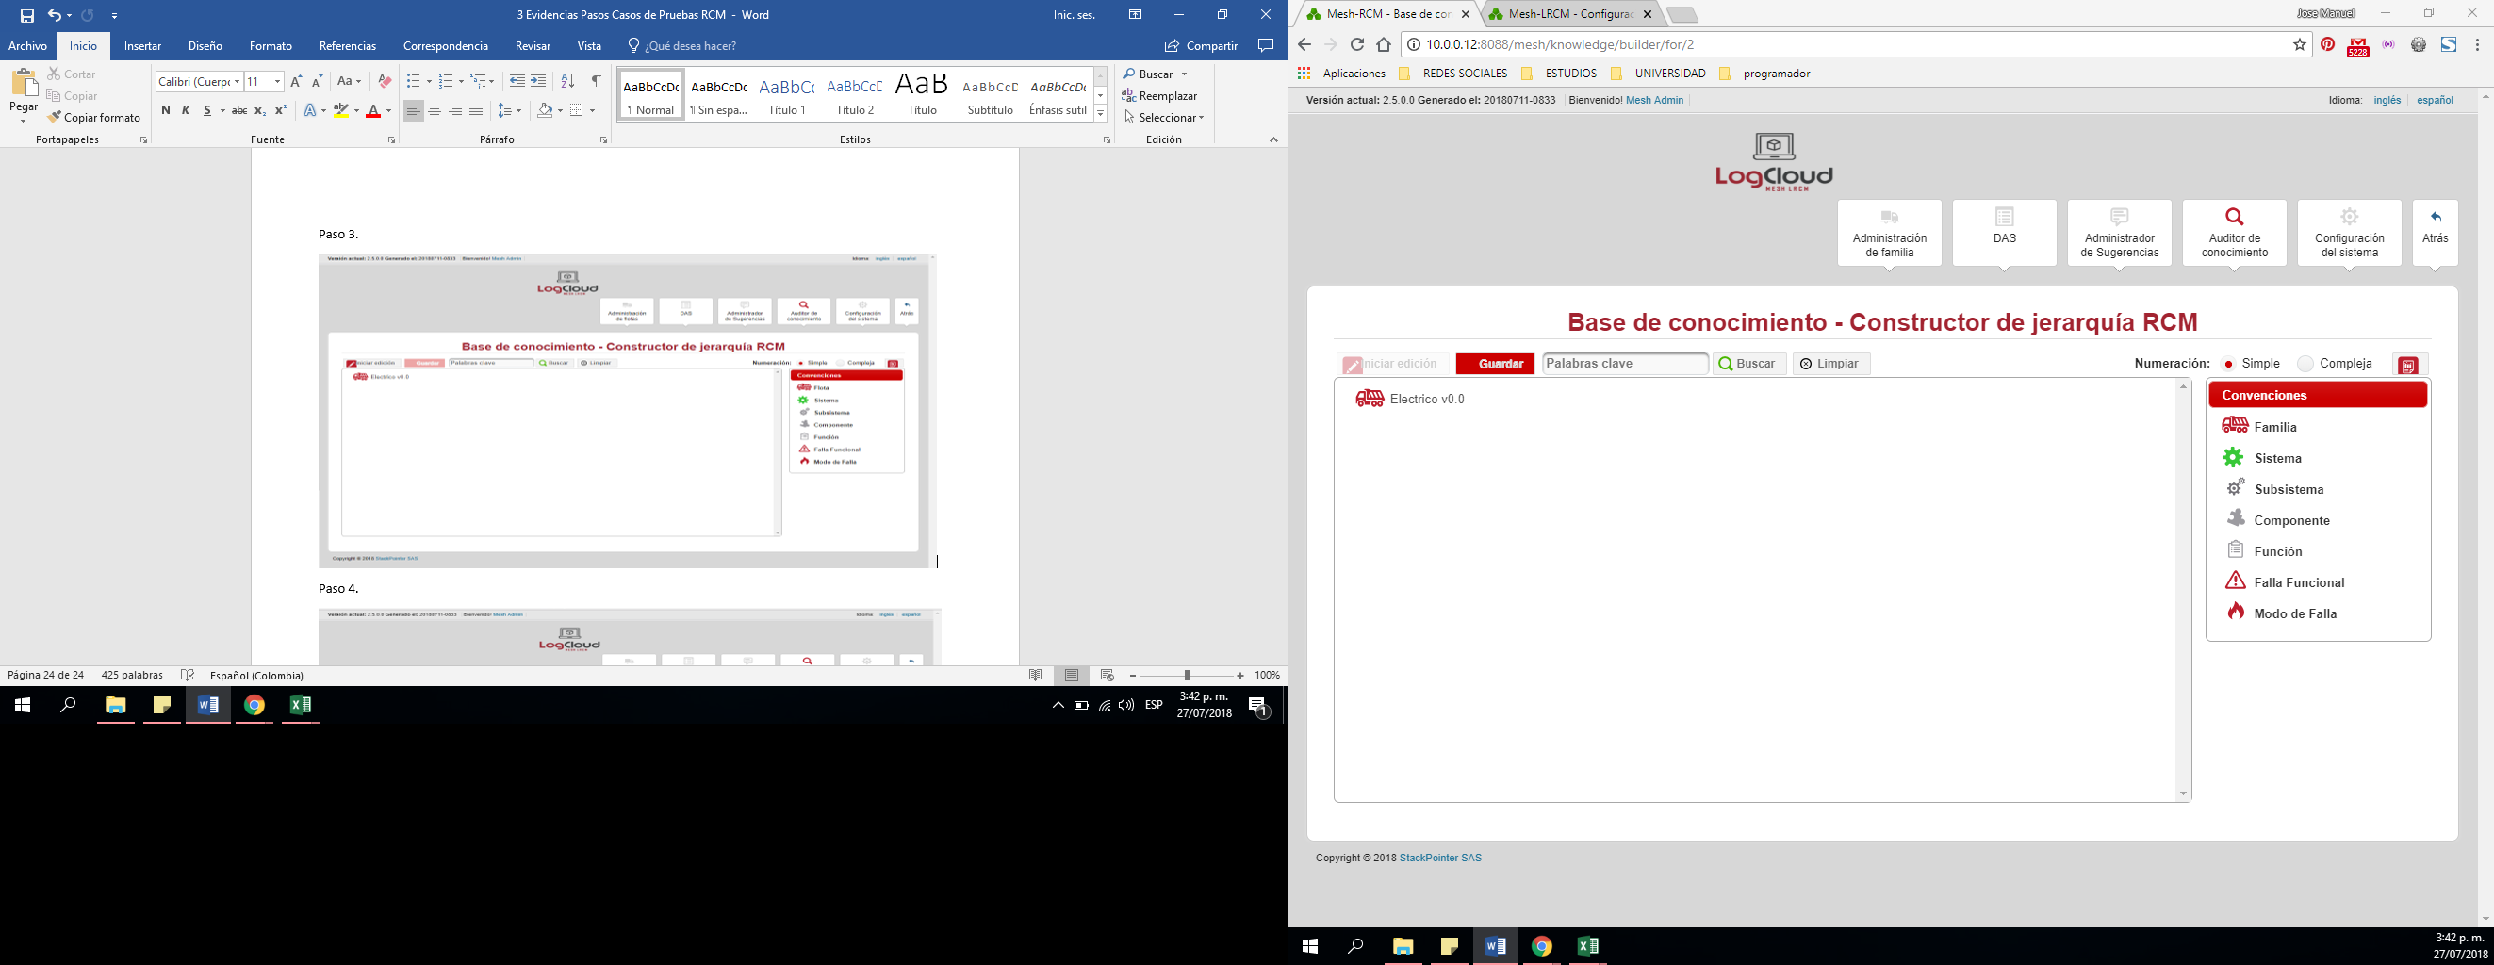

Paso 2.



Paso 3.

.

Paso 4.

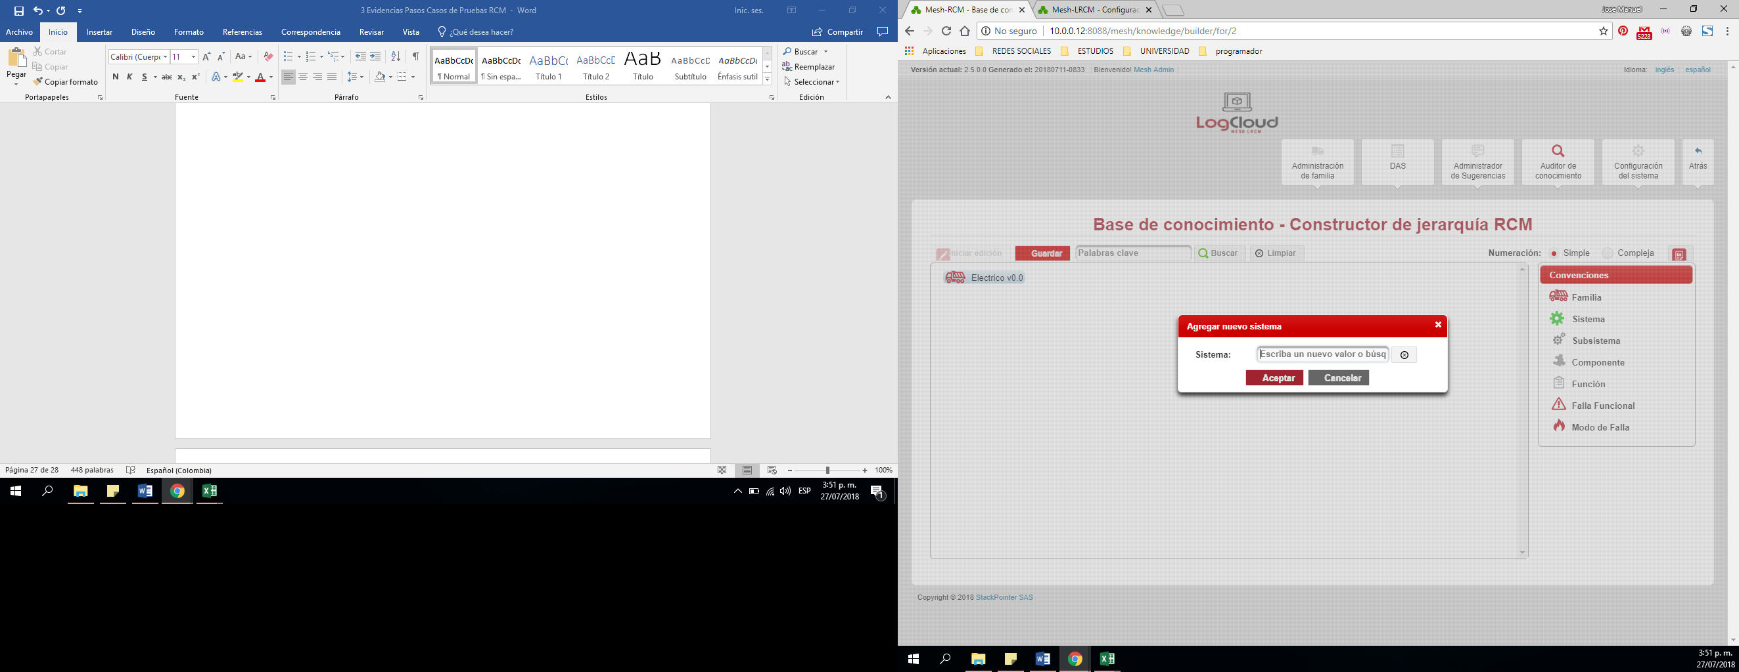







Paso 5.

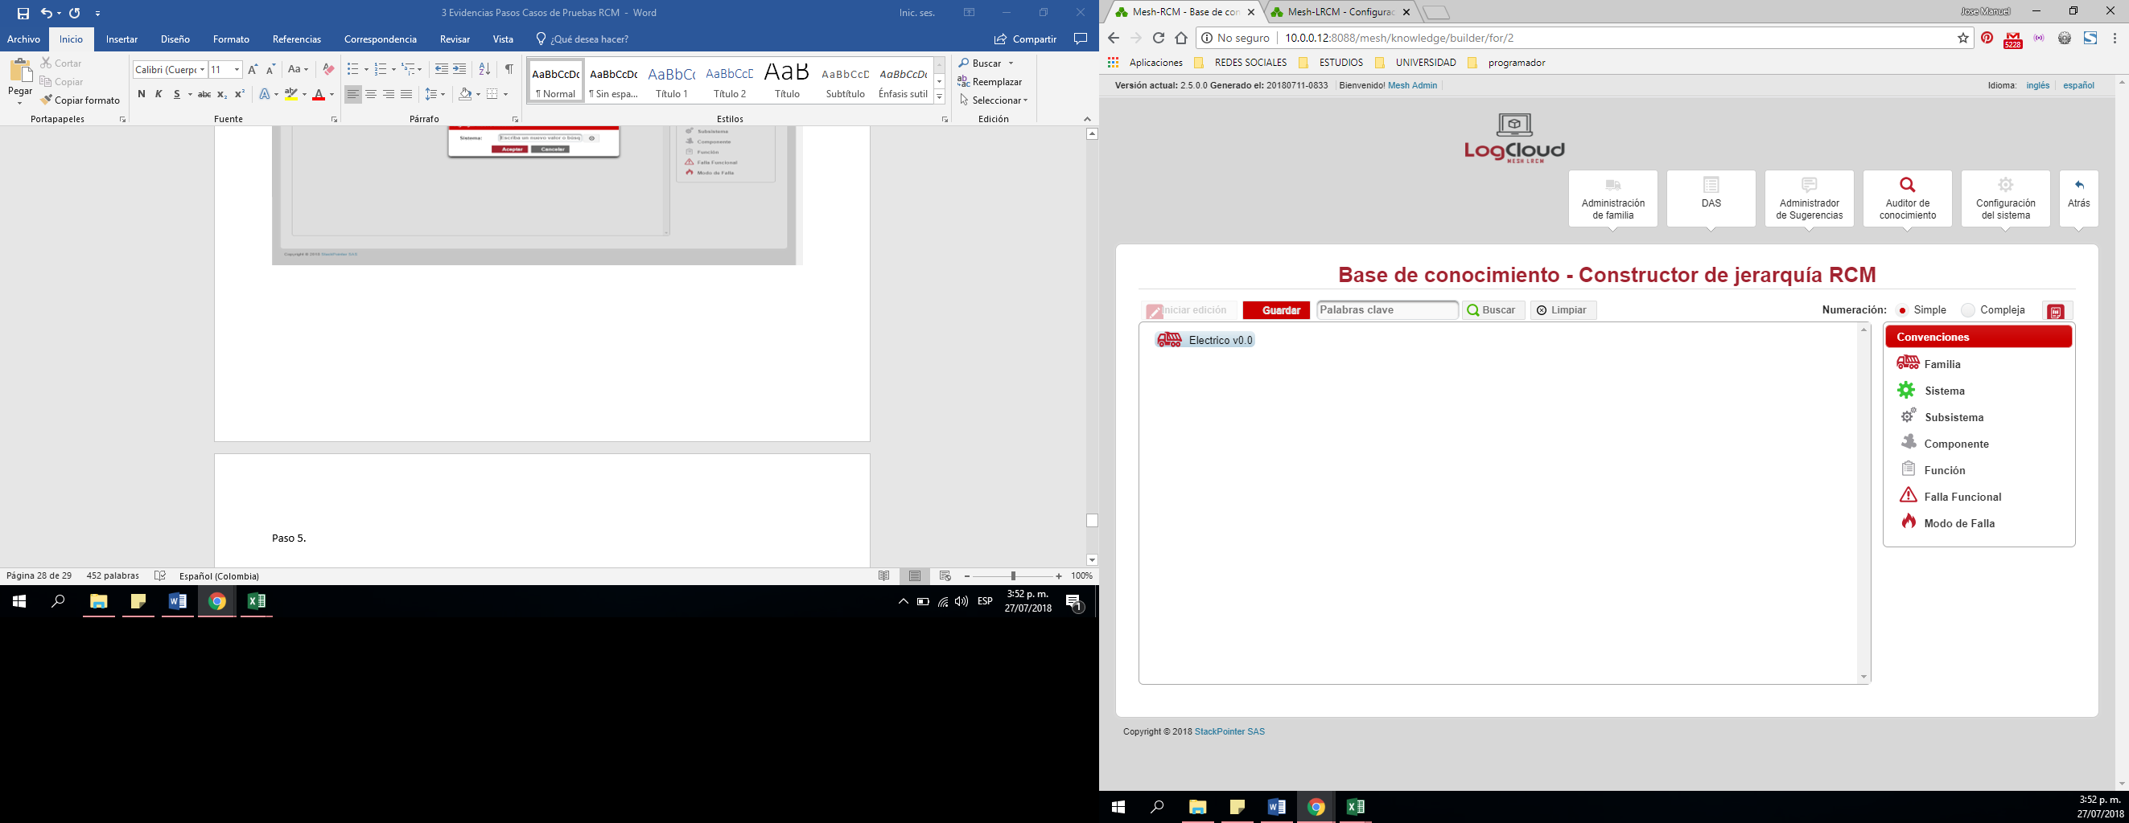

|  |  |  |
| --- | --- | --- |
| **Proceso:**  base de conocimiento | **Caso de prueba** | |
| **Funcionalidad:**  Agregar elemento | PCU011 | Verificar excepción: Parámetros de entrada vacíos o nulos |

Paso 1.



Paso 2.



Paso 3.

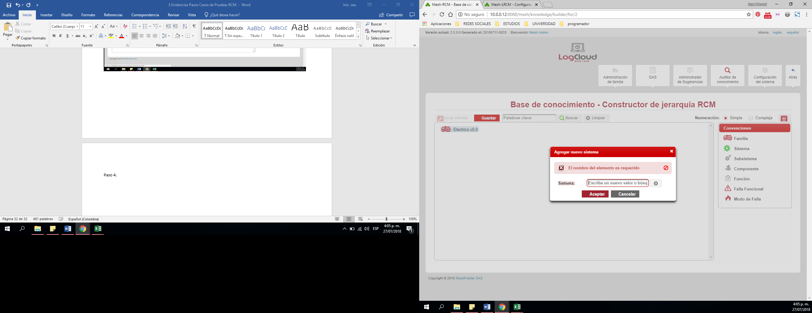

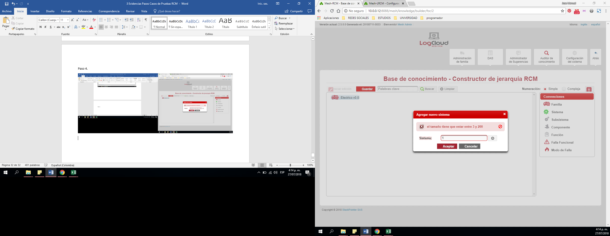

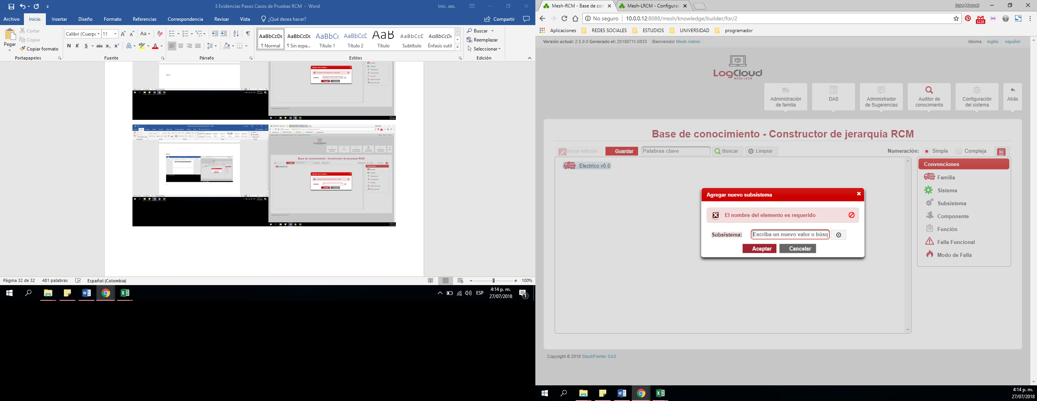

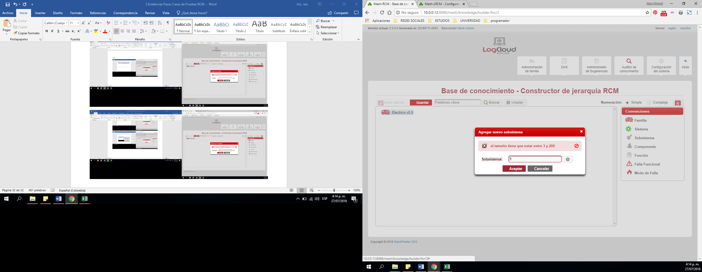

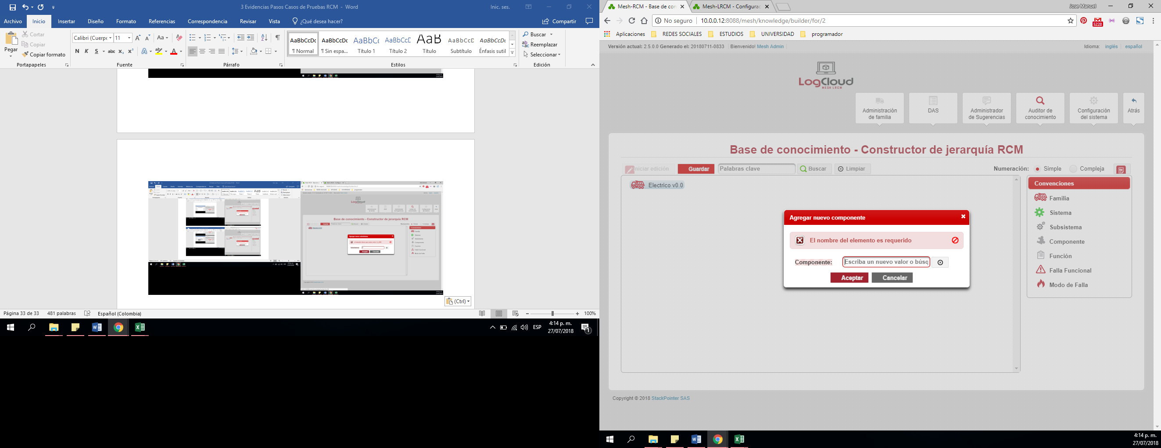

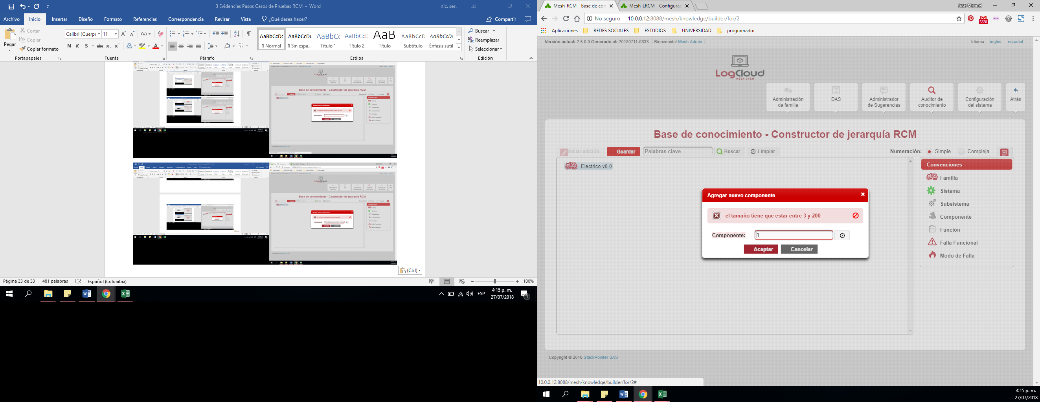

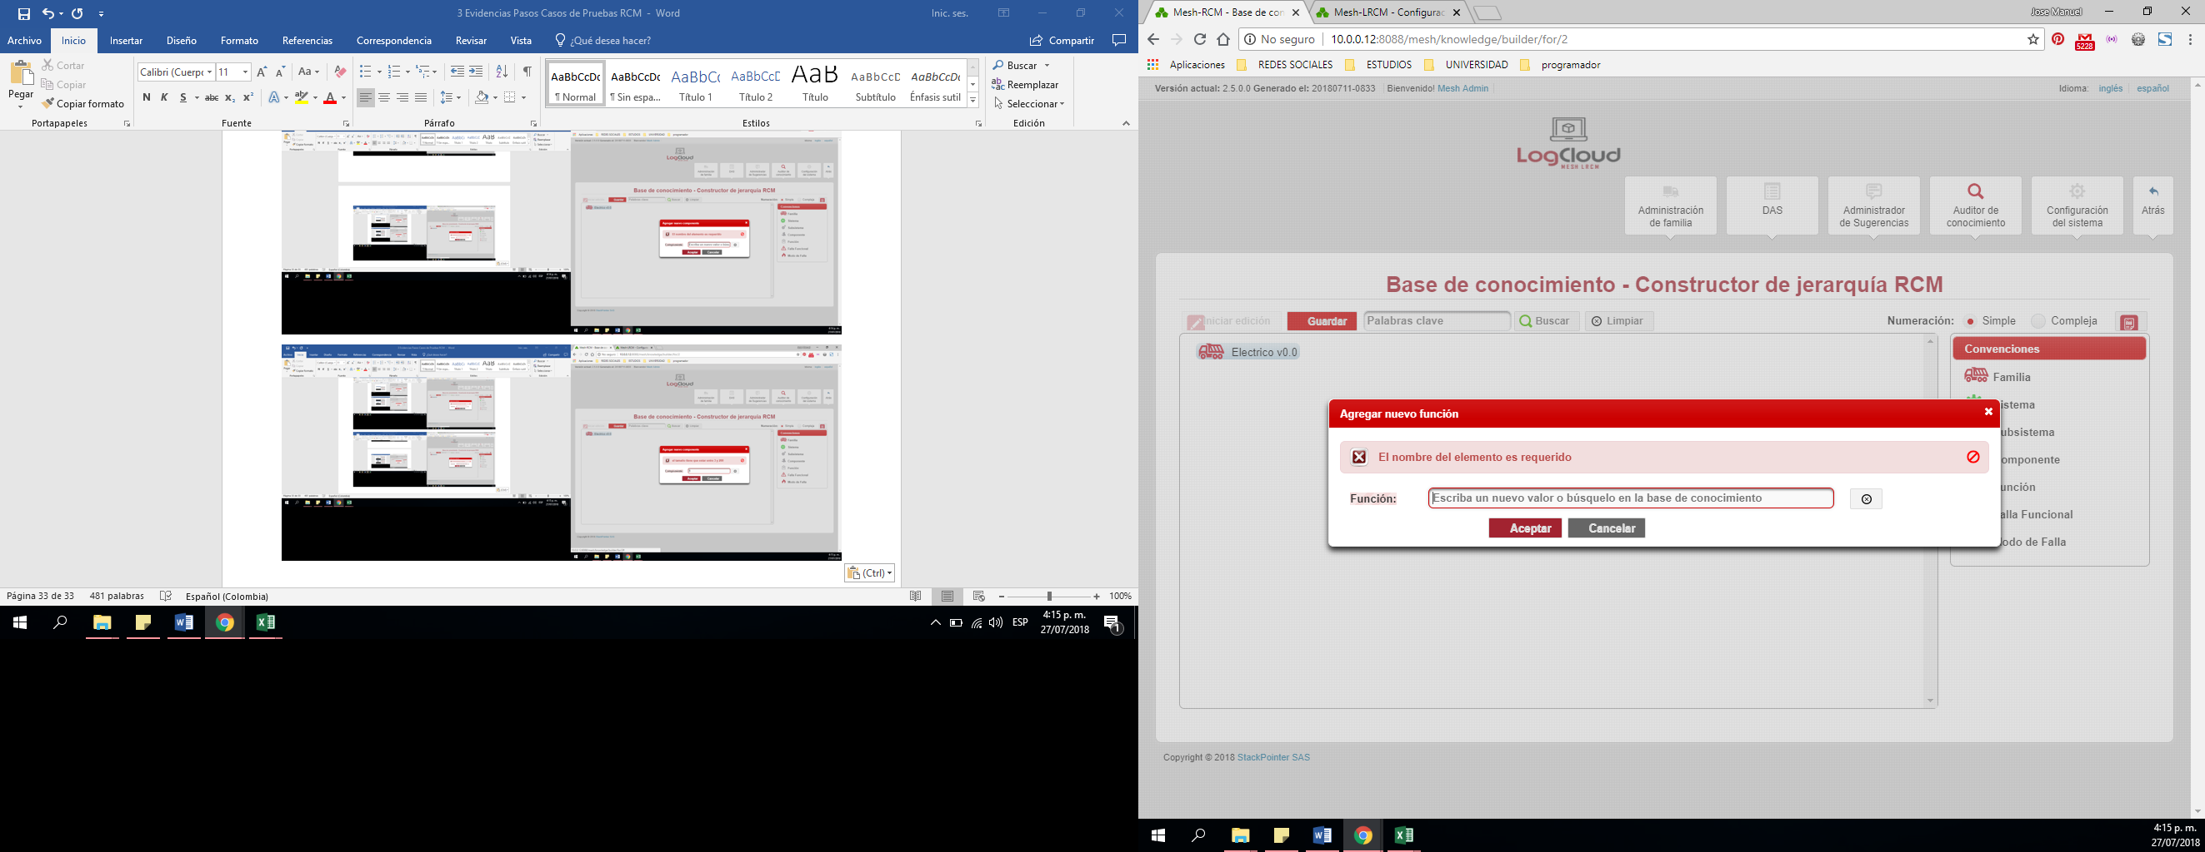

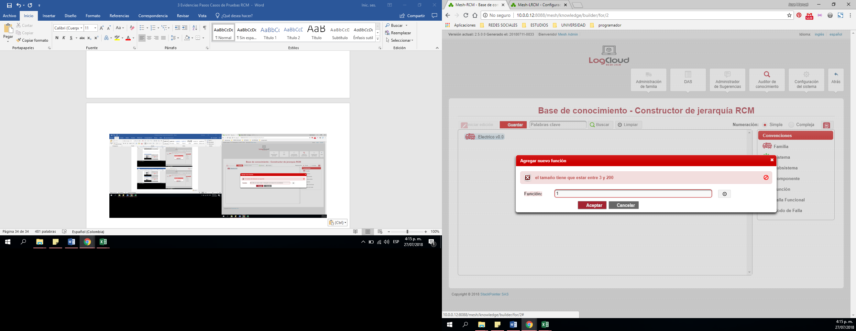

|  |  |  |
| --- | --- | --- |
| **Proceso:**  base de conocimiento | **Caso de prueba** | |
| **Funcionalidad:**  Agregar elemento | PCU012 | Verificar excepción: Parámetros de entrada no cumplen con las condiciones especificadas |

Paso 1.

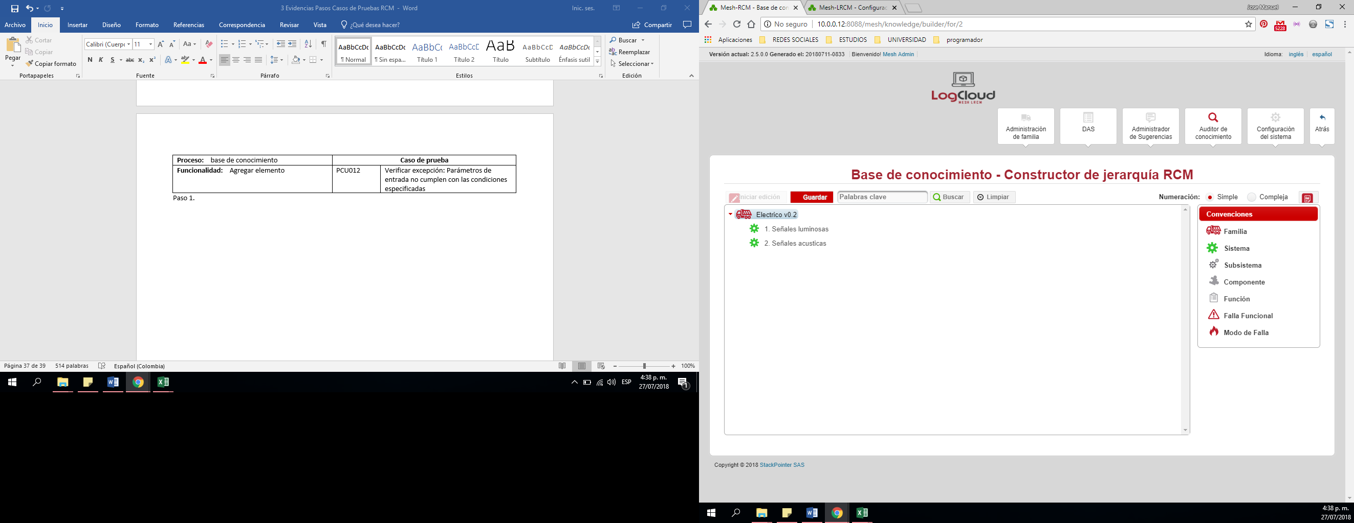

Paso 2.

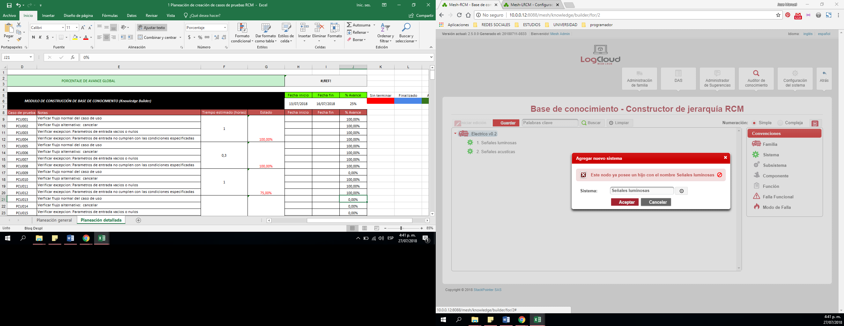

|  |  |  |
| --- | --- | --- |
| **Proceso:**  base de conocimiento | **Caso de prueba** | |
| **Funcionalidad:**  Agregar función falla | PCU013 | Verificar flujo normal del caso de uso |

Paso 1.



Paso 2.



Paso 3.

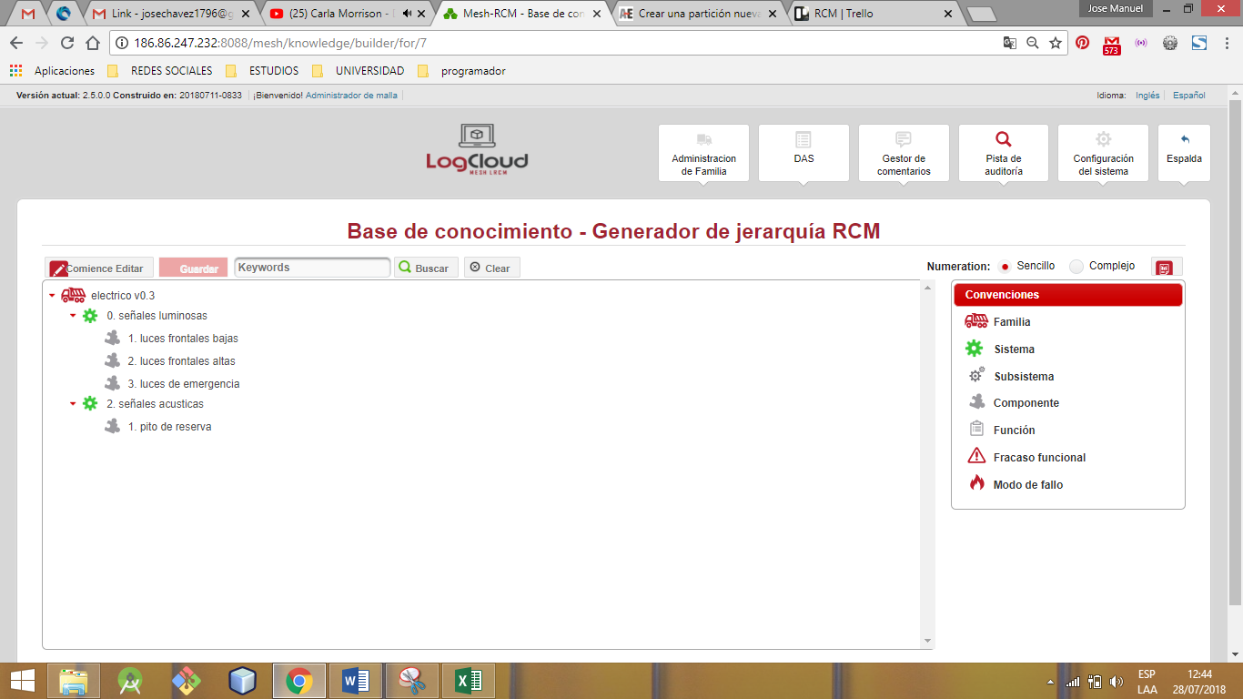

Paso 4.

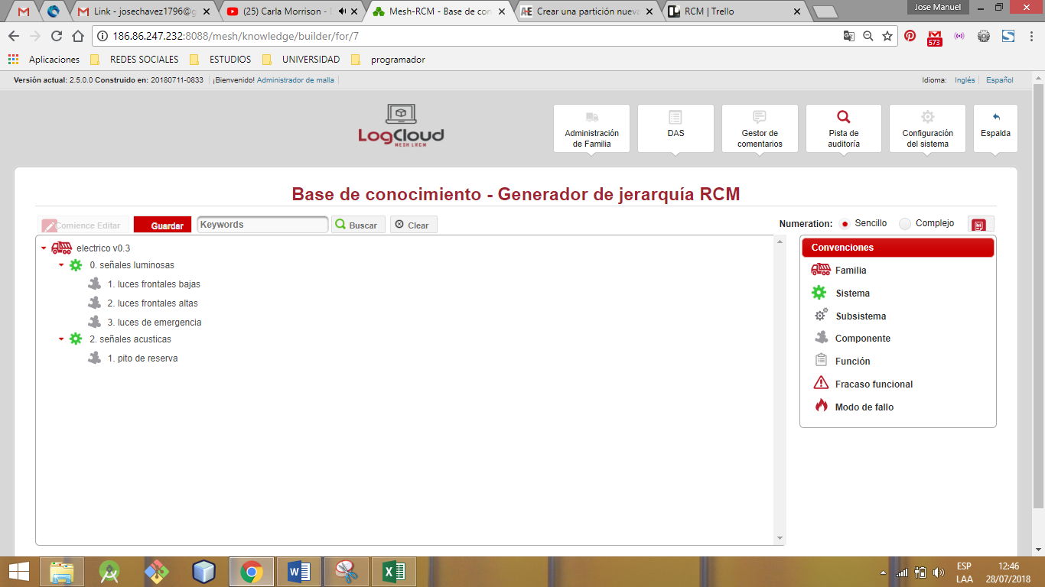

Paso 5.

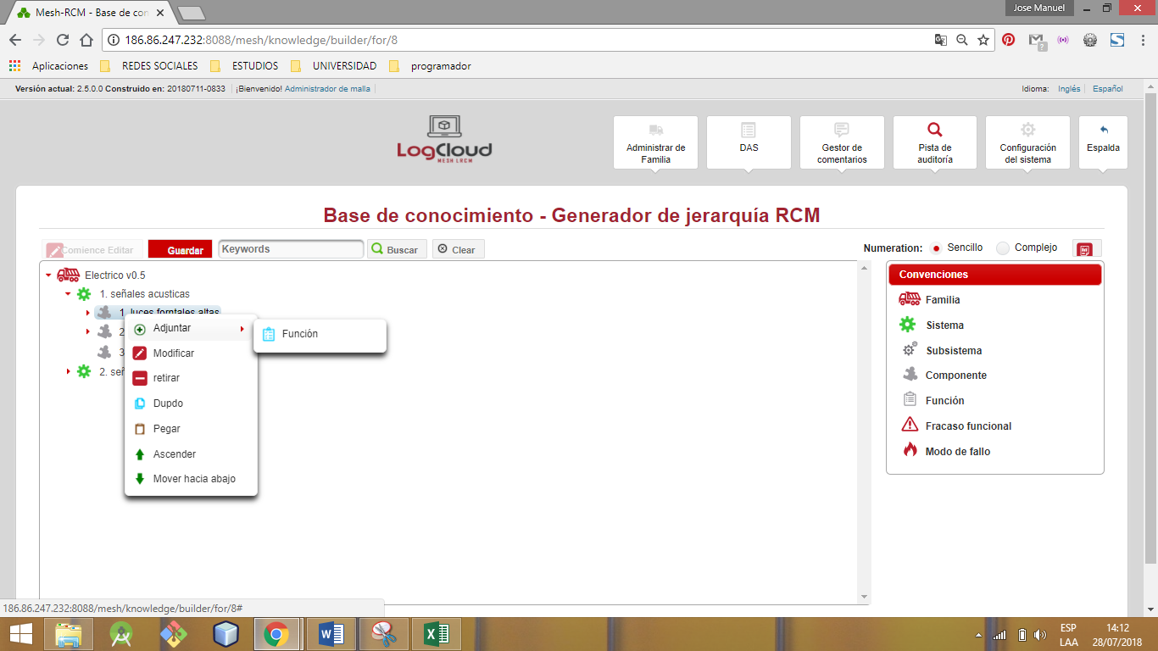

Paso 6.

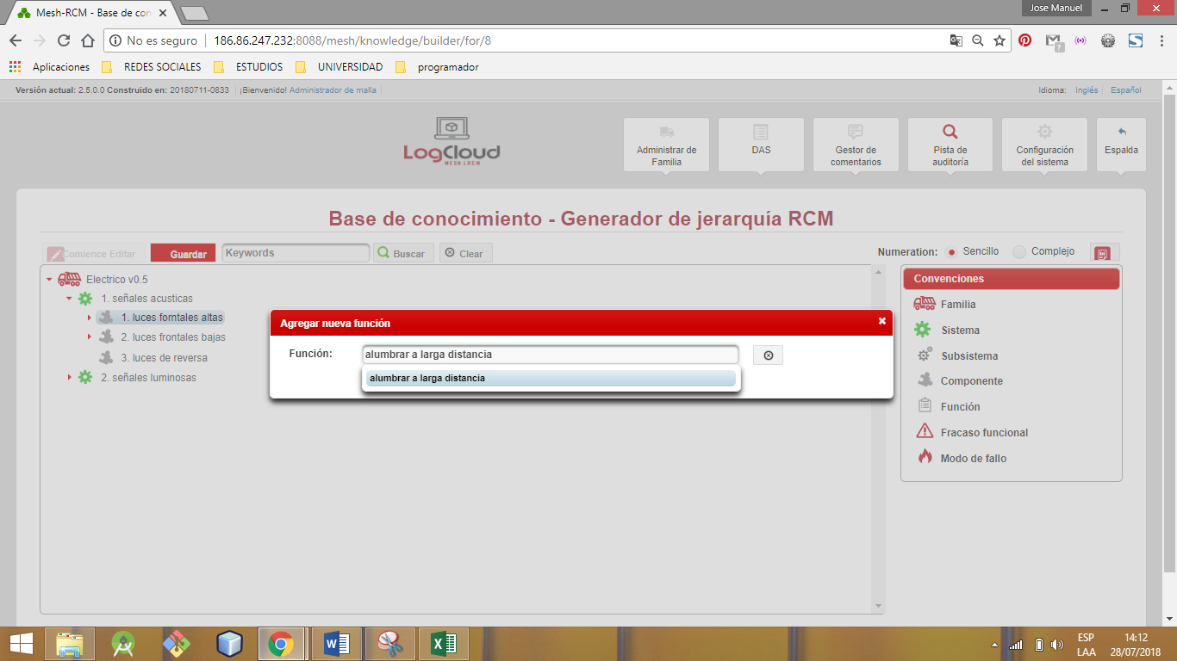

Paso 7.

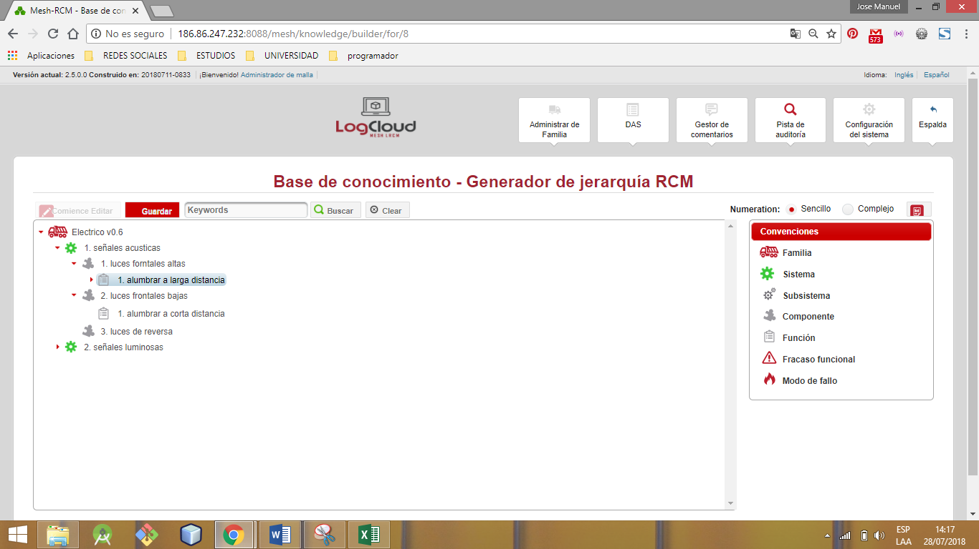

Paso 5.

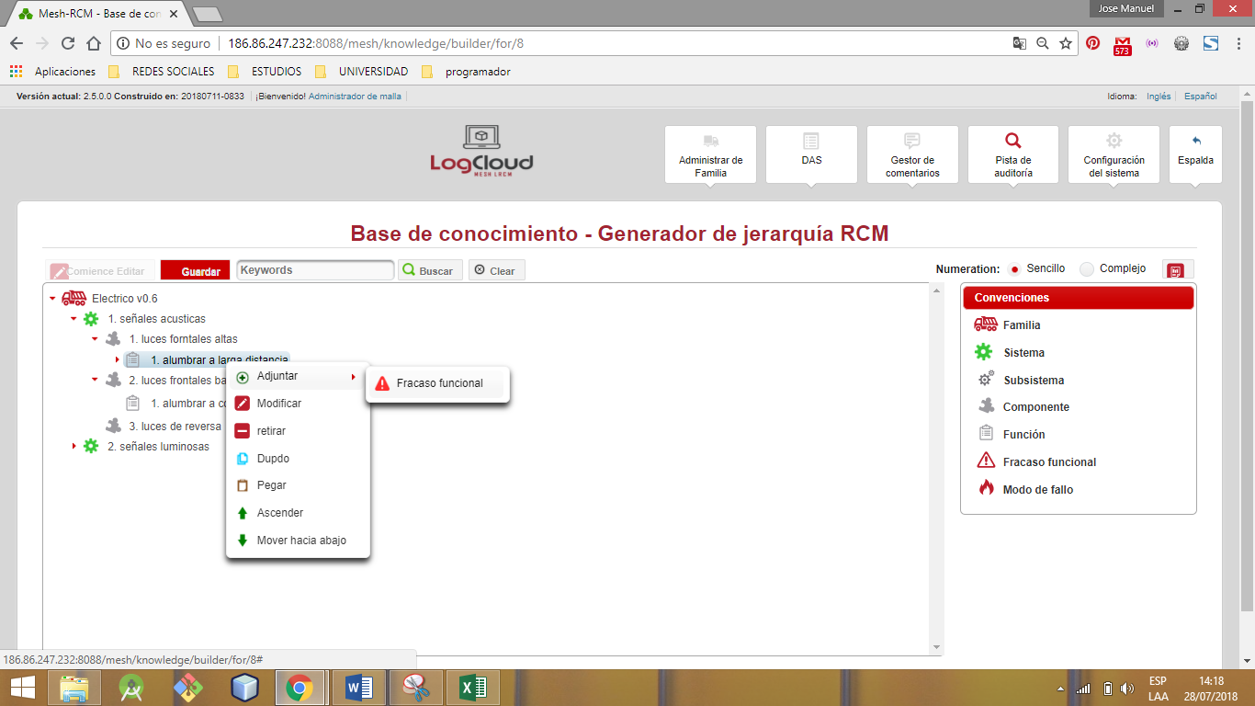

Paso 6.

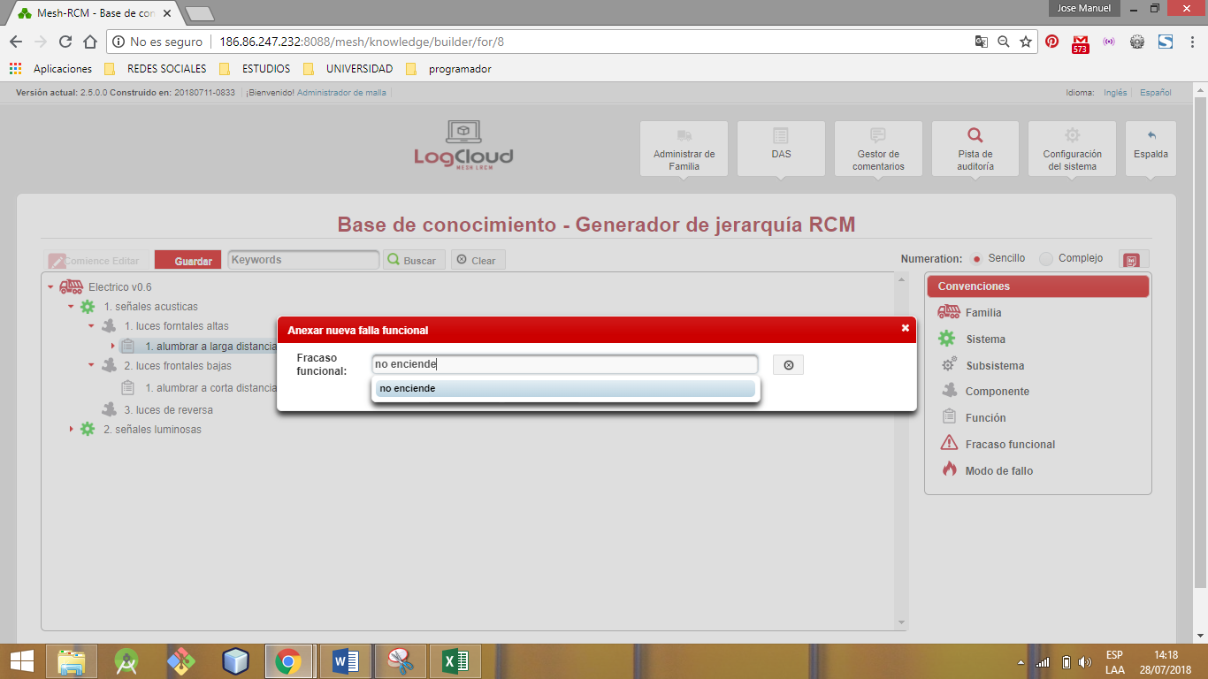

Paso 7.

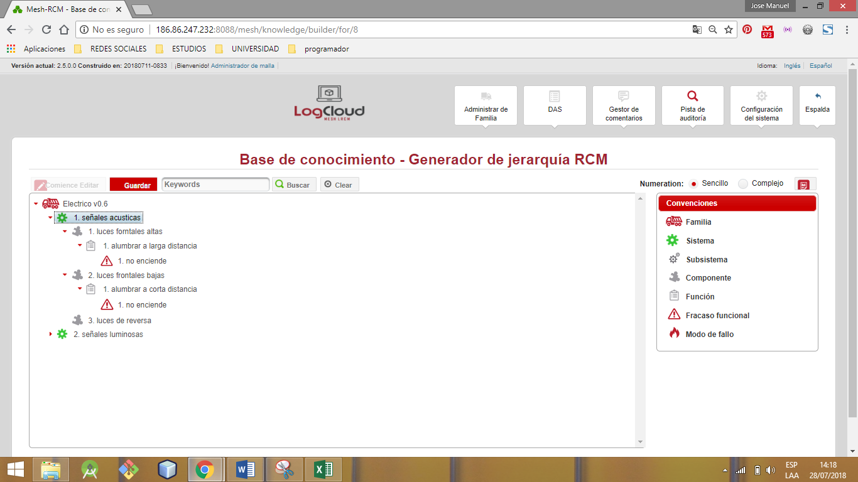

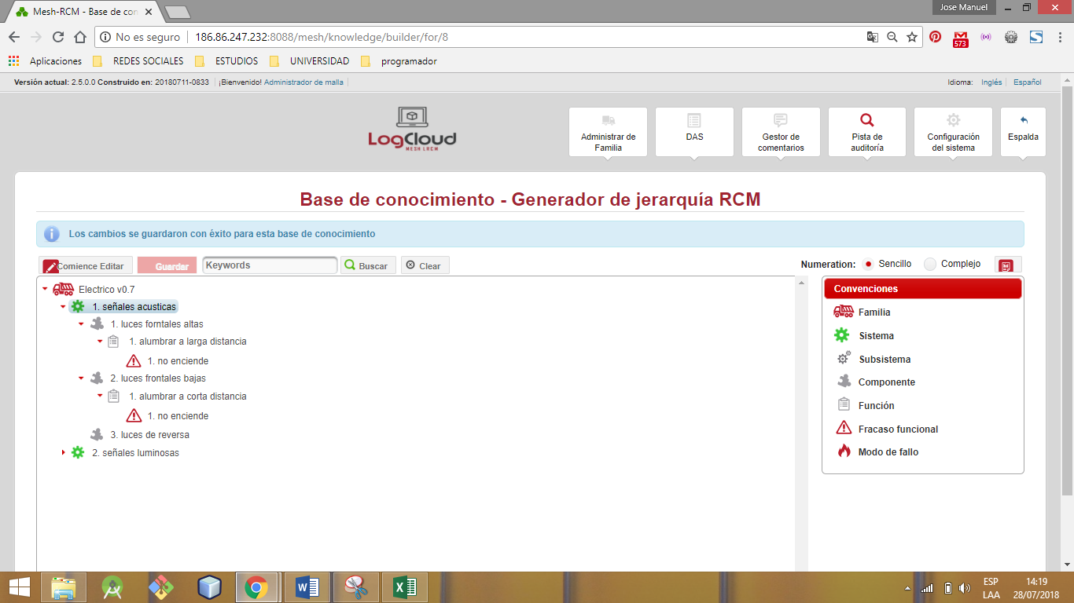

|  |  |  |
| --- | --- | --- |
| **Proceso:**  base de conocimiento | **Caso de prueba** | |
| **Funcionalidad:**  Agregar función falla | PCU014 | Verificar flujo alternativo |

Paso 1.

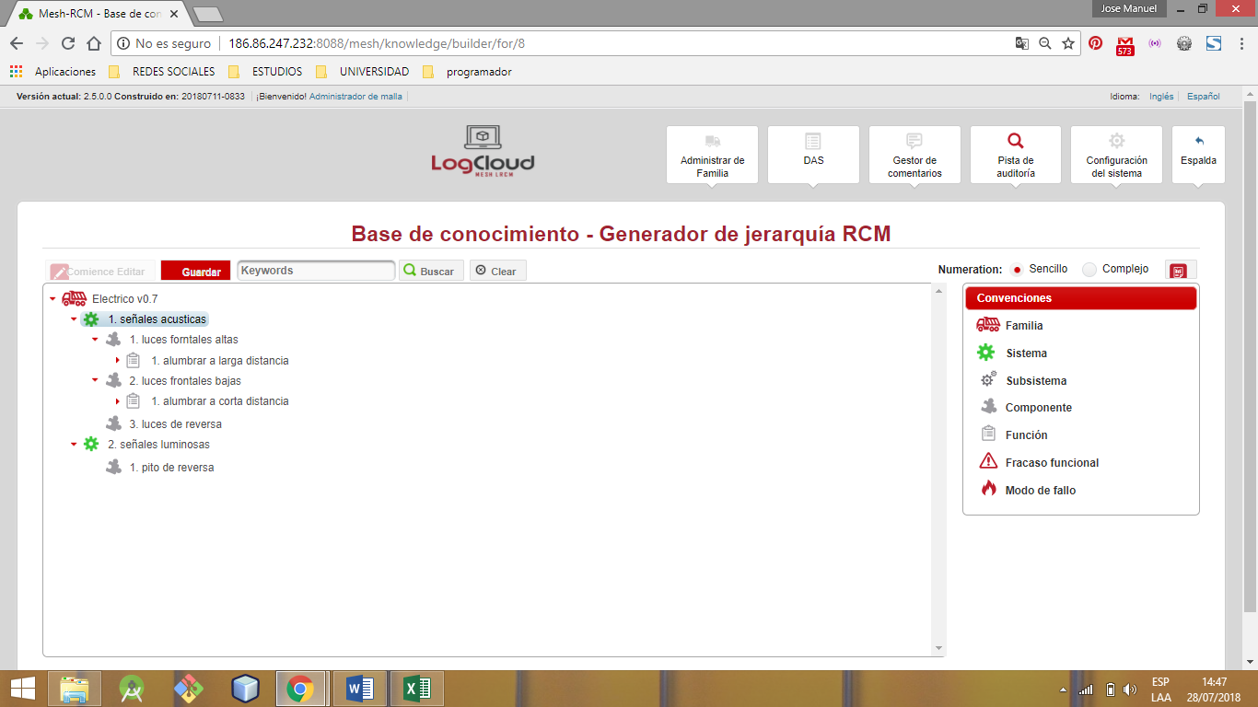

Paso 2.

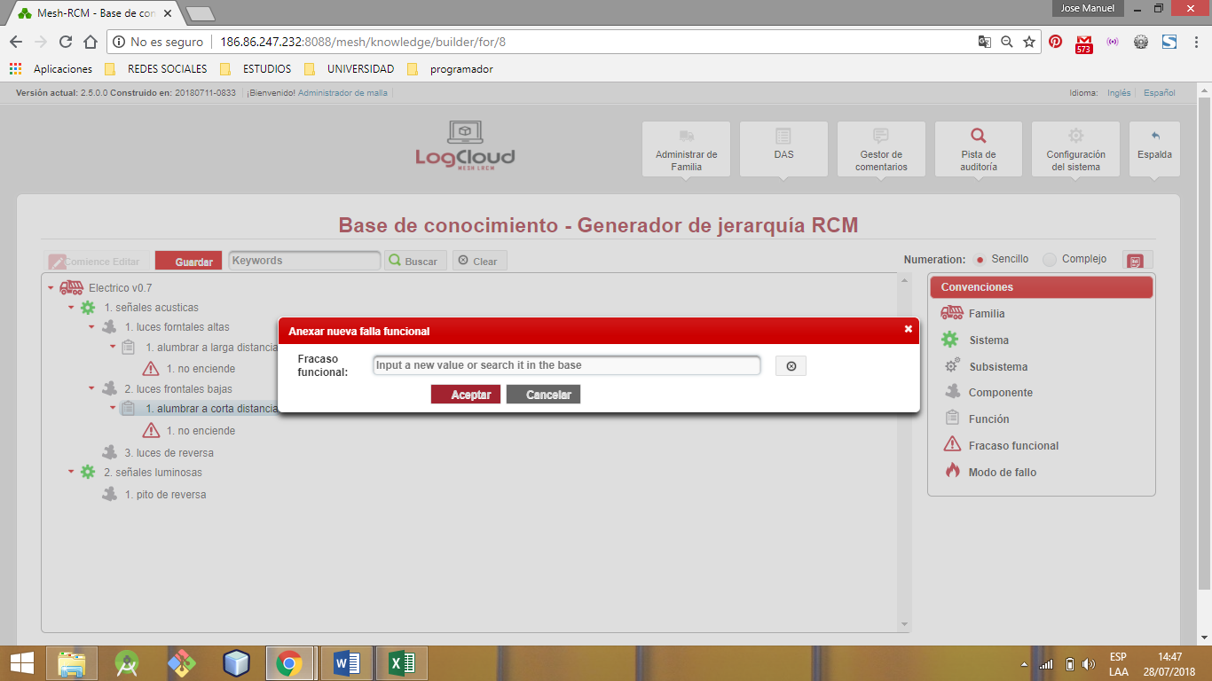

Paso 3.

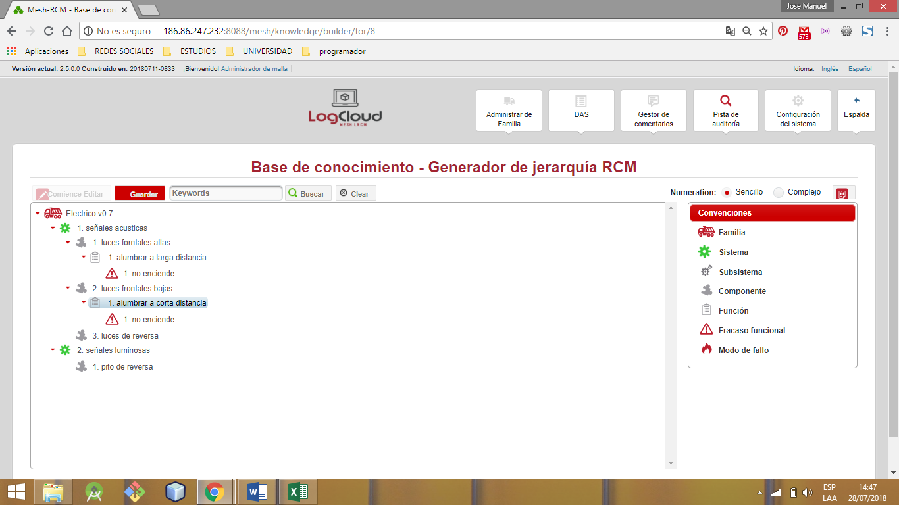

|  |  |  |
| --- | --- | --- |
| **Proceso:**  base de conocimiento | **Caso de prueba** | |
| **Funcionalidad:**  Agregar función falla | PCU015 | Verificar excepción: Parámetros de entrada vacíos o nulos |

Paso 1.

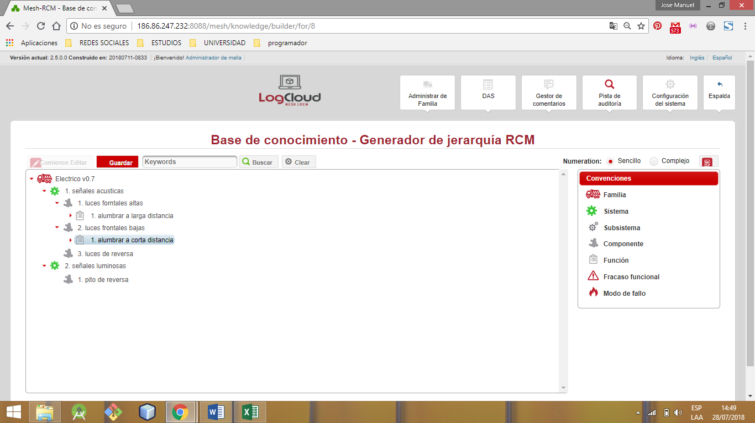

Paso 2.

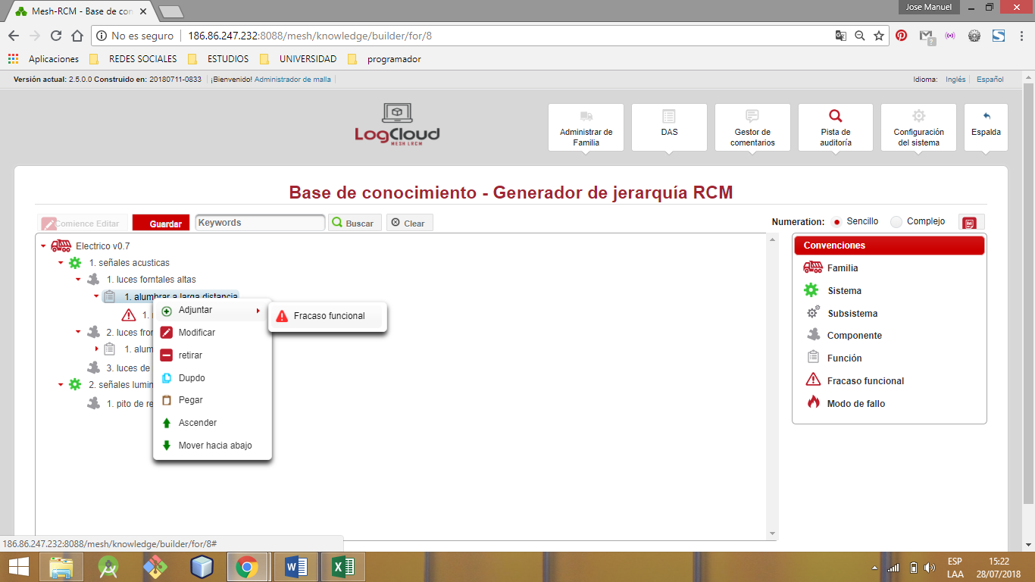

Paso 3.

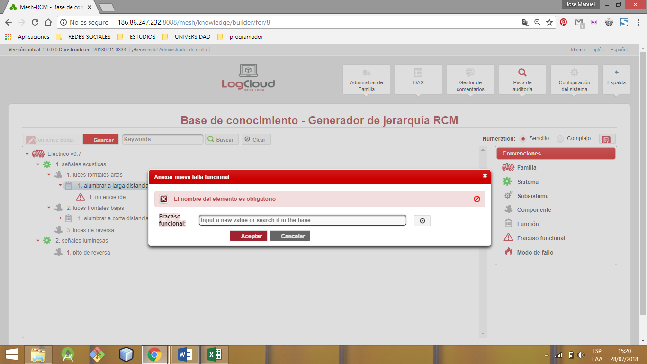

|  |  |  |
| --- | --- | --- |
| **Proceso:**  base de conocimiento | **Caso de prueba** | |
| **Funcionalidad:**  Agregar función falla | PCU016 | Verificar excepción: Parámetros de entrada no cumplen con las condiciones especificadas |

Paso 1.



Paso 2.



Paso 3.

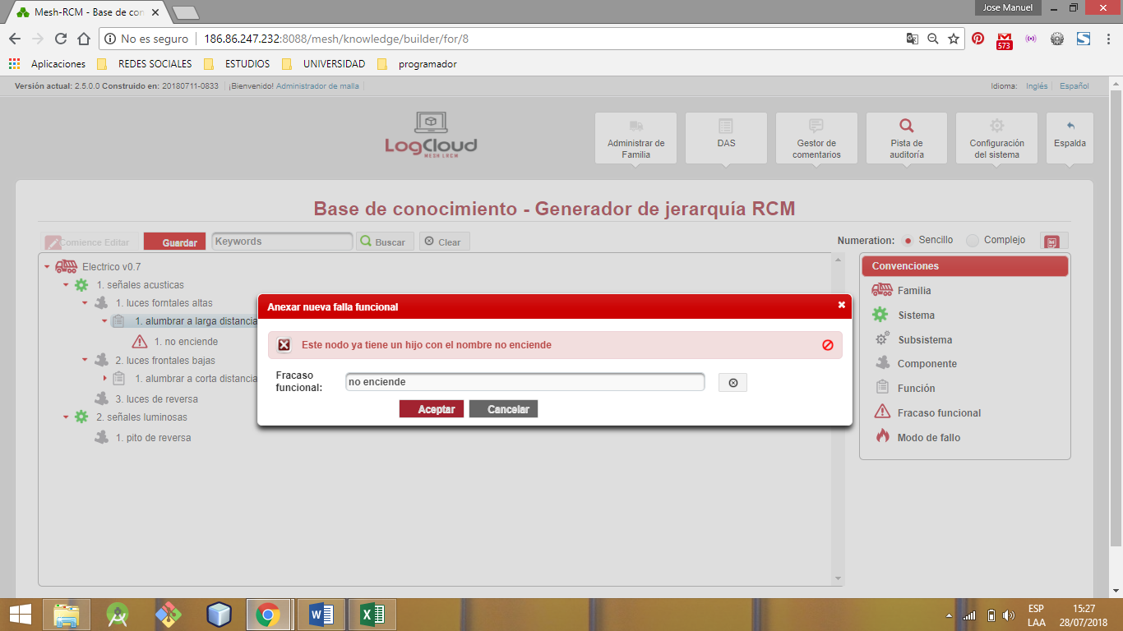

|  |  |  |
| --- | --- | --- |
| **Proceso:**  base de conocimiento | **Caso de prueba** | |
| **Funcionalidad:**  Agregar modo falla | PCU017 | Verificar flujo normal del caso de uso |

Paso 1.



Paso 2.



Paso 3.



Paso 4.



Paso 5.

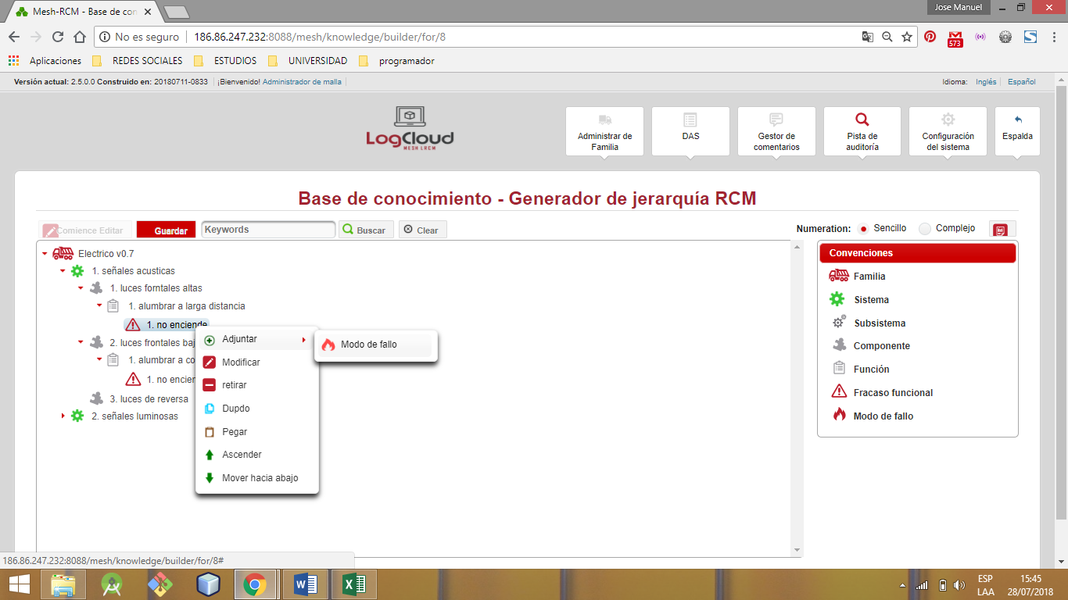

Paso 6.

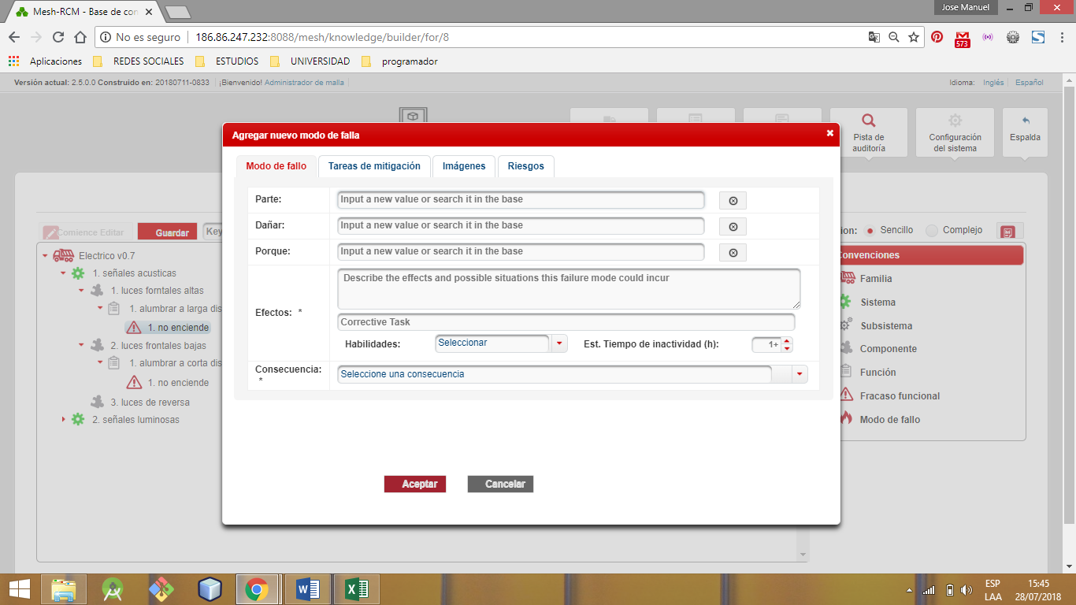

Paso 6.1.

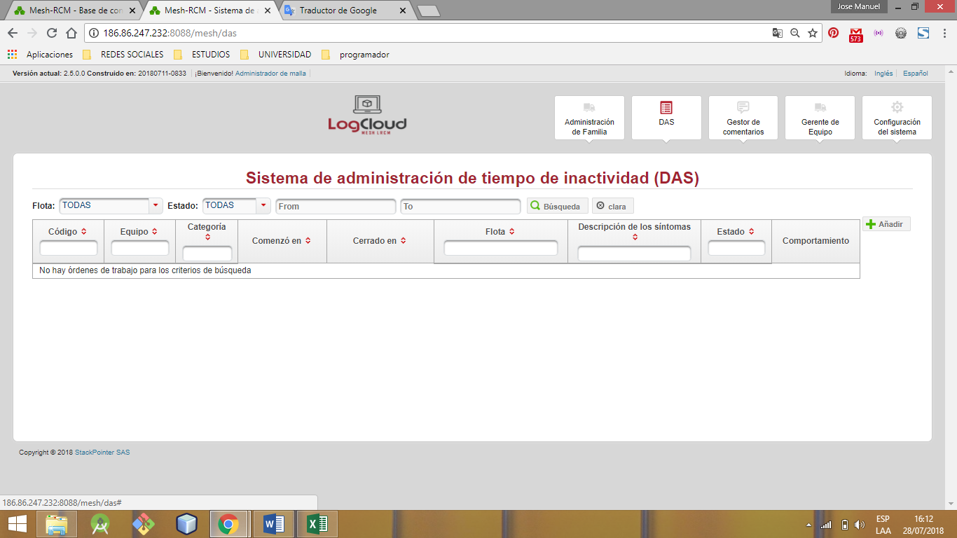

Paso 6.2.

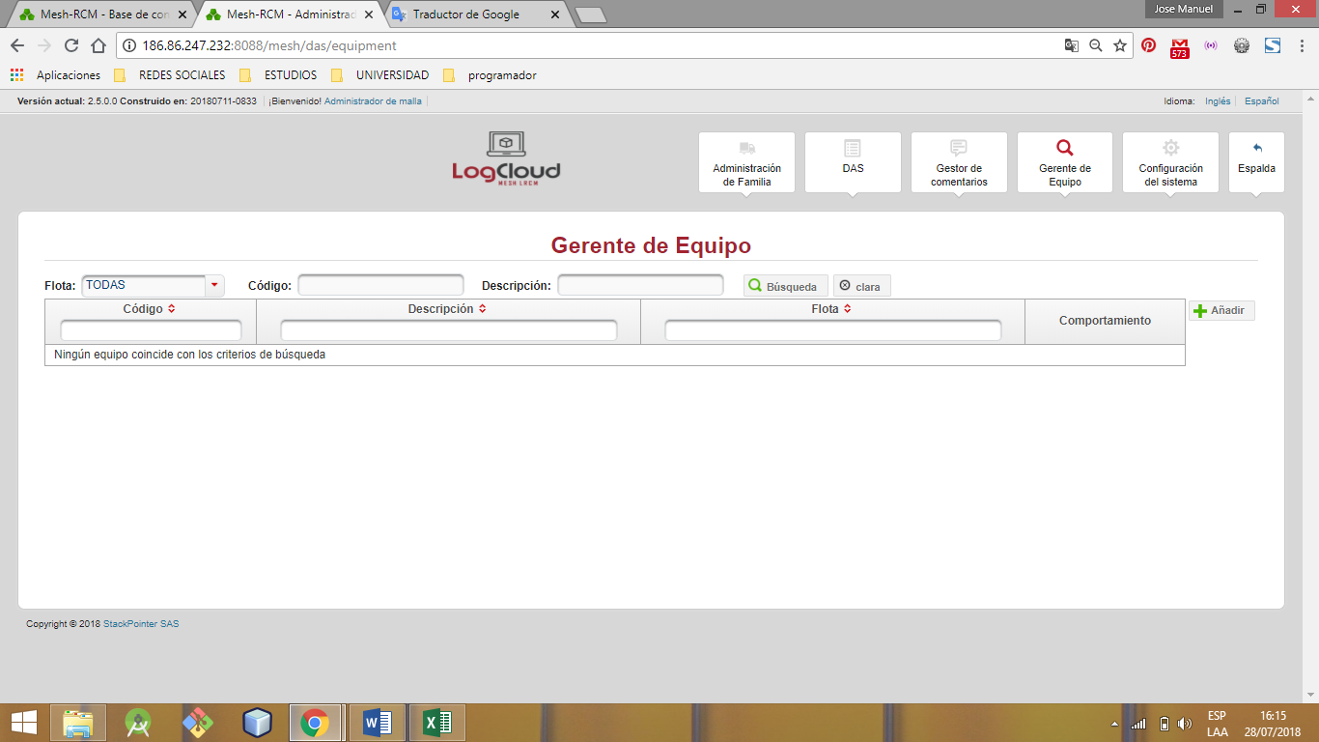

Paso 6.3.

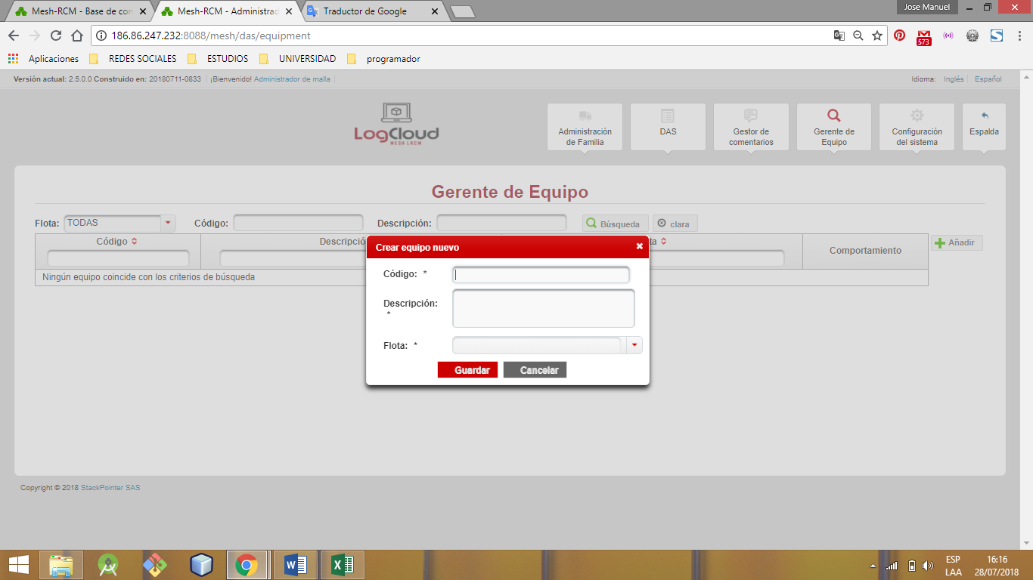

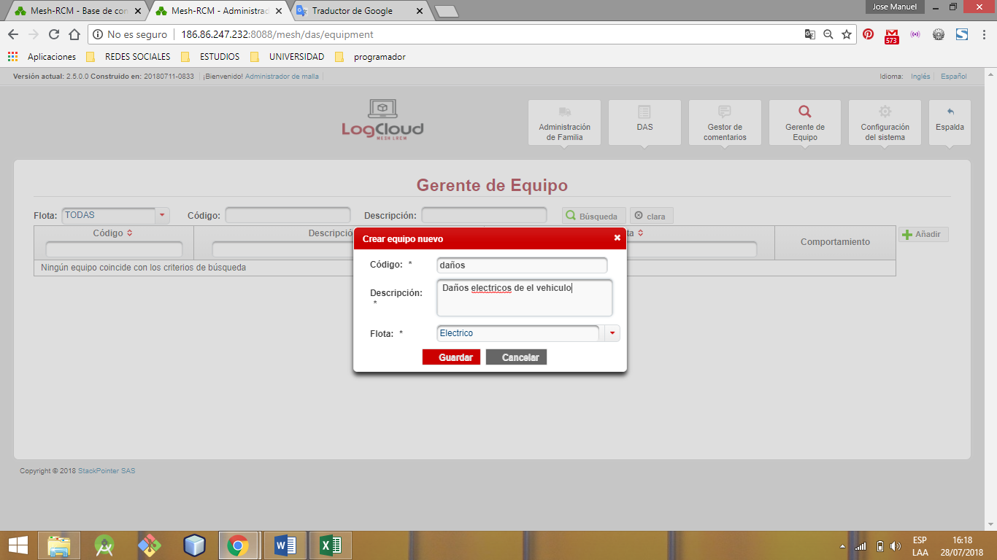

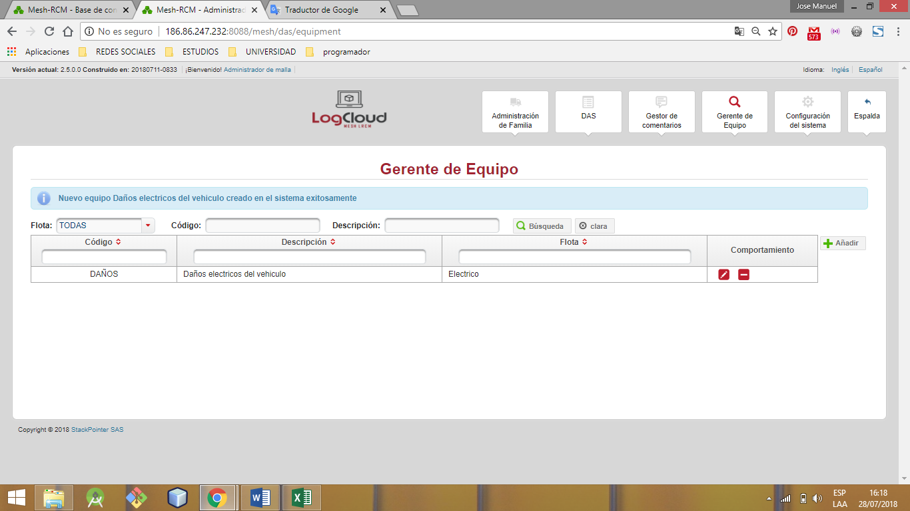

Paso 7.

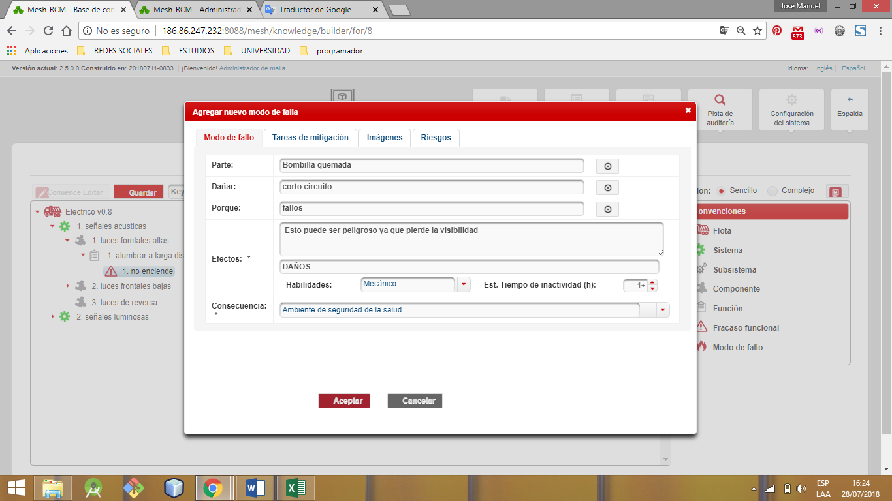

Paso 8.

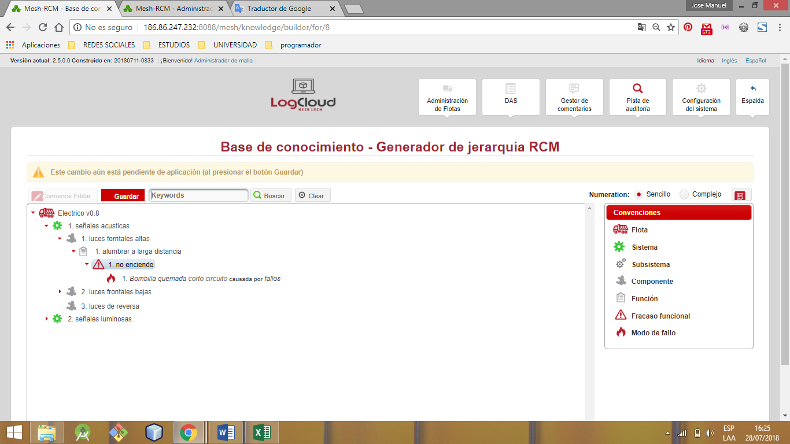

Paso 9.

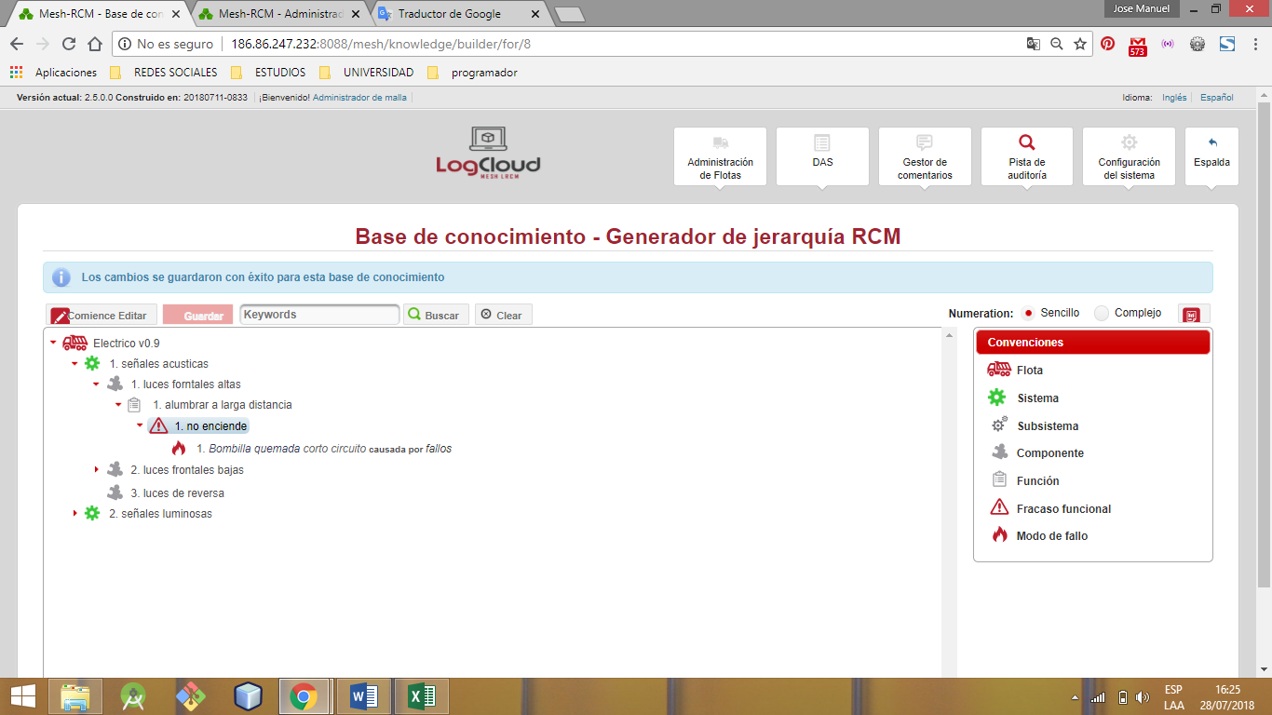

|  |  |  |
| --- | --- | --- |
| **Proceso:**  base de conocimiento | **Caso de prueba** | |
| **Funcionalidad:**  Agregar modo falla | PCU018 | Verificar flujo alternativo |

Paso 1.

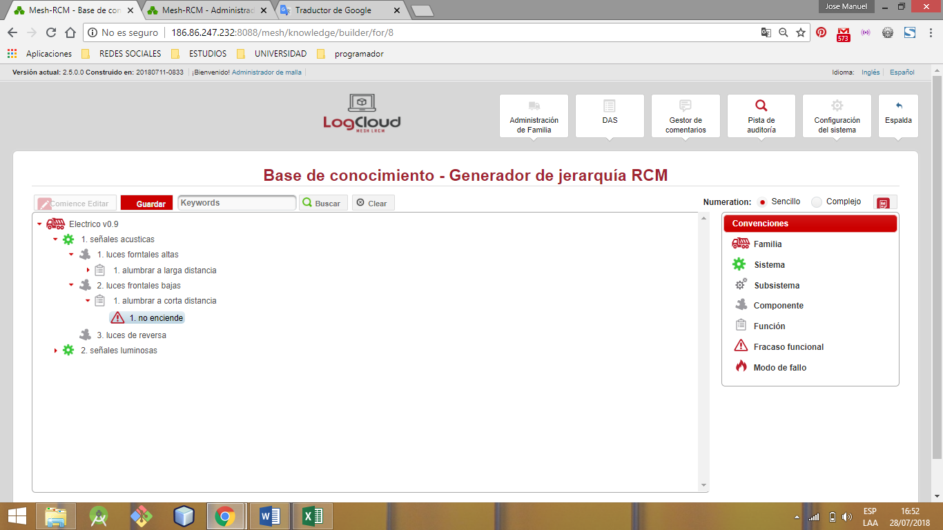

Paso 2.



Paso 3.



Paso 4.



|  |  |  |
| --- | --- | --- |
| **Proceso:**  base de conocimiento | **Caso de prueba** | |
| **Funcionalidad:**  Agregar modo falla | PCU019 | Verificar excepción: Parámetros de entrada vacíos o nulos |

Paso 1.



Paso 2.



Paso 3.

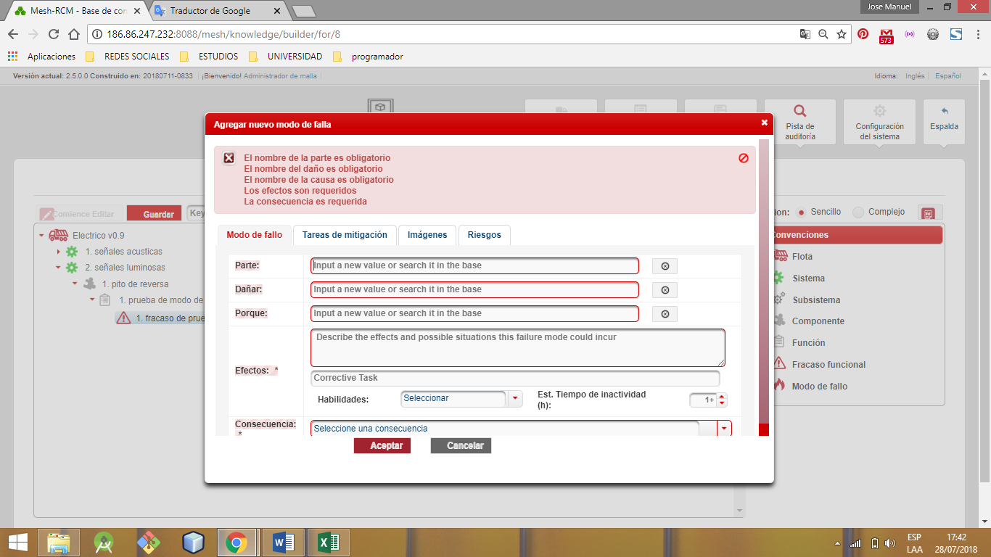

Paso 4.



|  |  |  |
| --- | --- | --- |
| **Proceso:**  base de conocimiento | **Caso de prueba** | |
| **Funcionalidad:**  Agregar modo falla | PCU020 | Verificar excepción: Parámetros de entrada no cumplen con las condiciones especificadas |

Paso 1.



Paso 2.



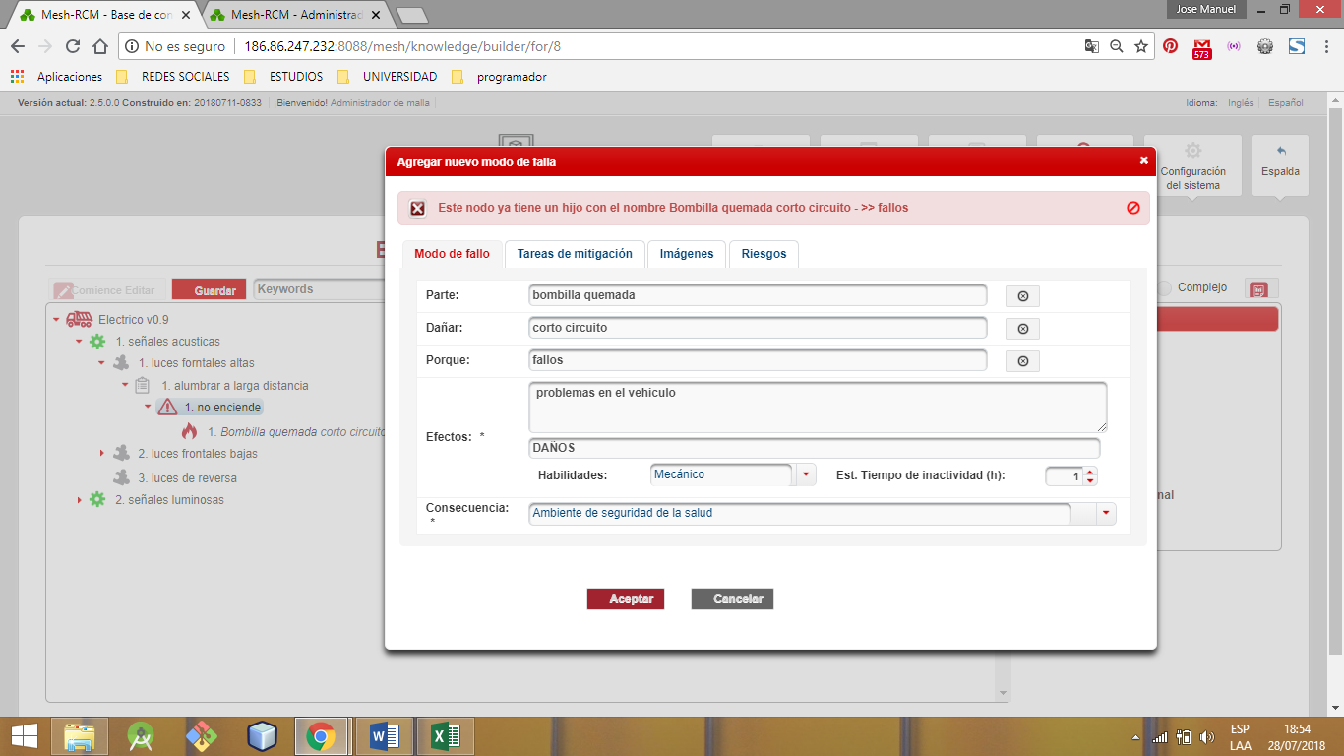

|  |  |  |
| --- | --- | --- |
| **Proceso:**  base de conocimiento | **Caso de prueba** | |
| **Funcionalidad:**  Modificar elemento | PCU021 | Verificar flujo normal del caso de uso |

Paso 1.



Paso 2.

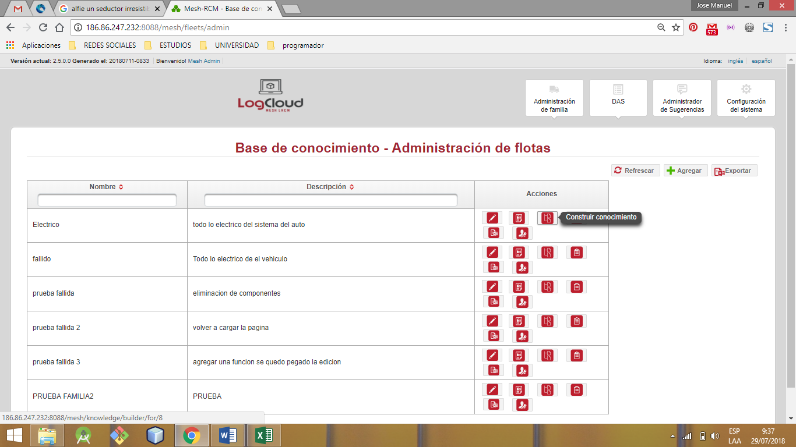

Paso 3.

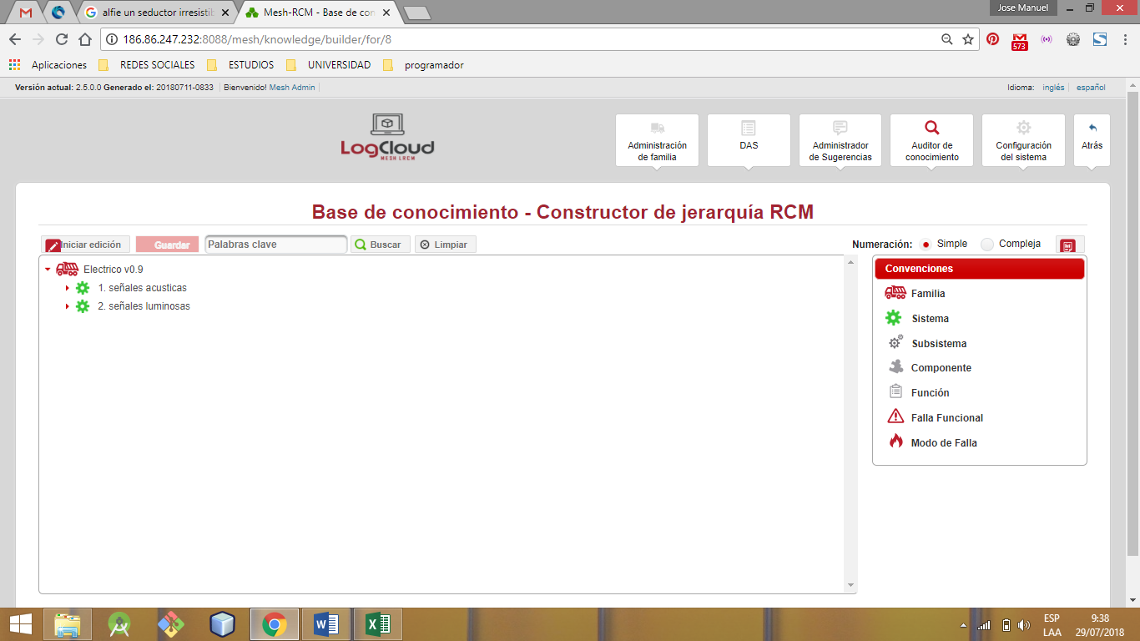

Paso 4.

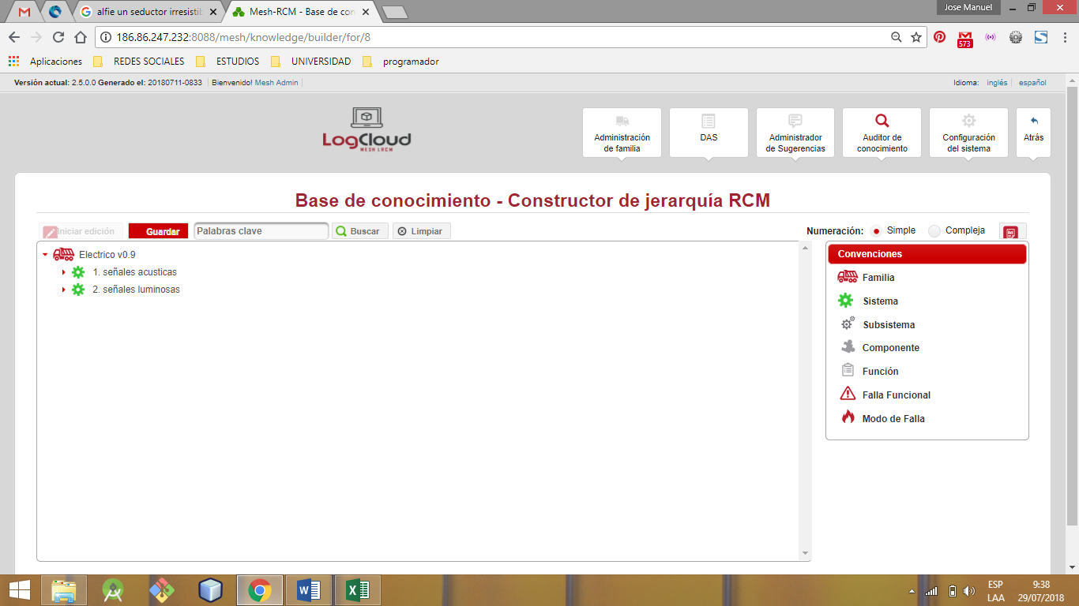

Paso 5.

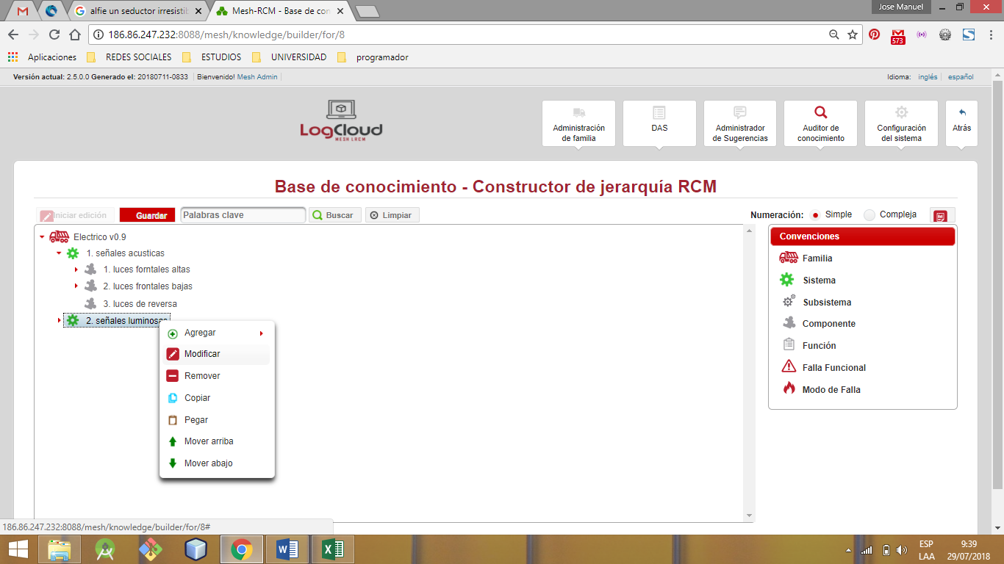

Paso 6.

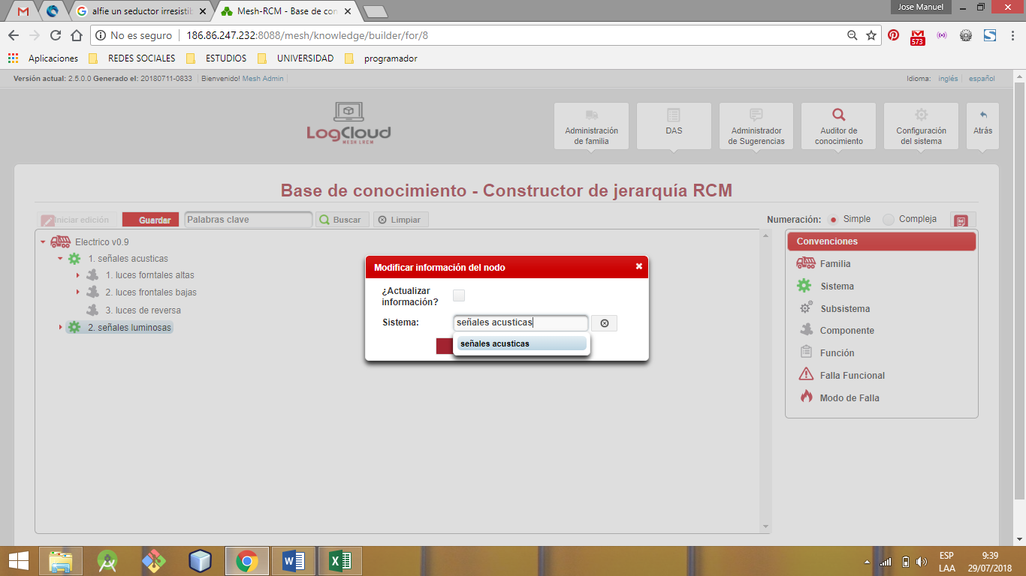

Paso 7.

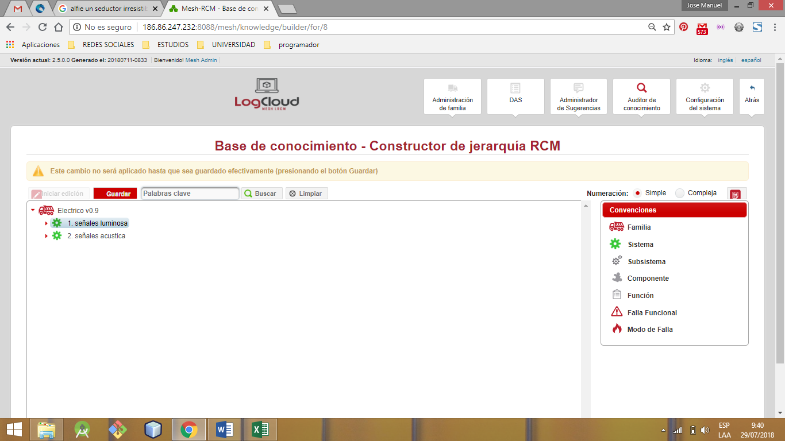

Paso 8.

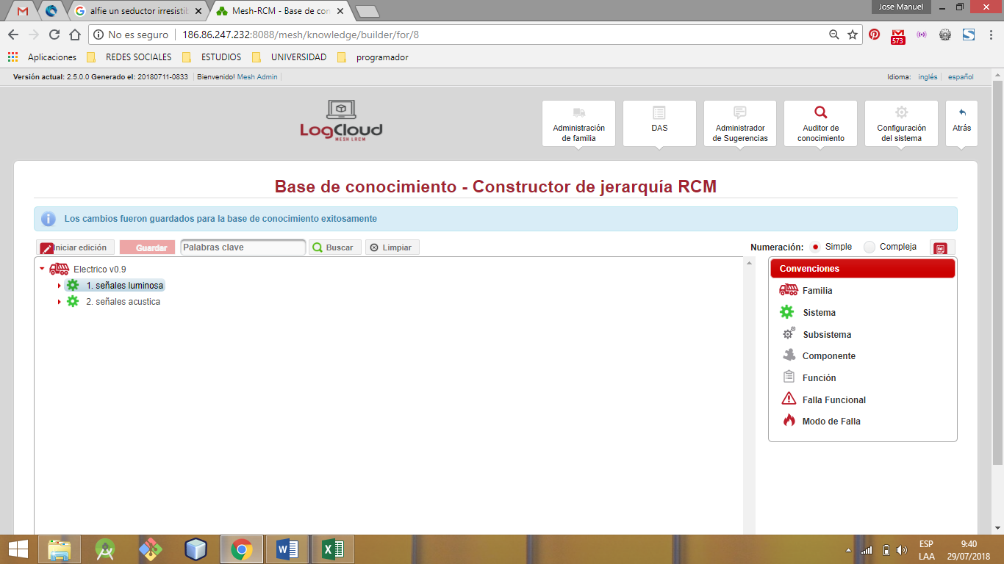

|  |  |  |
| --- | --- | --- |
| **Proceso:**  base de conocimiento | **Caso de prueba** | |
| **Funcionalidad:**  Modificar elemento | PCU022 | Verificar flujo alternativo |

Paso 1.





Paso 2.

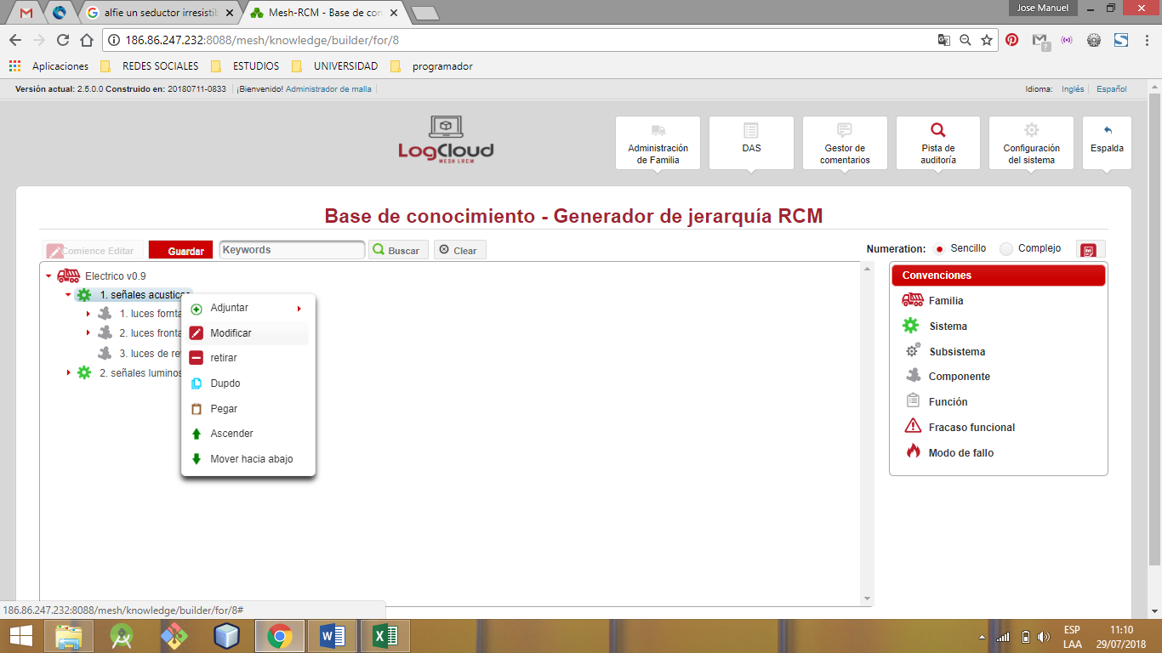

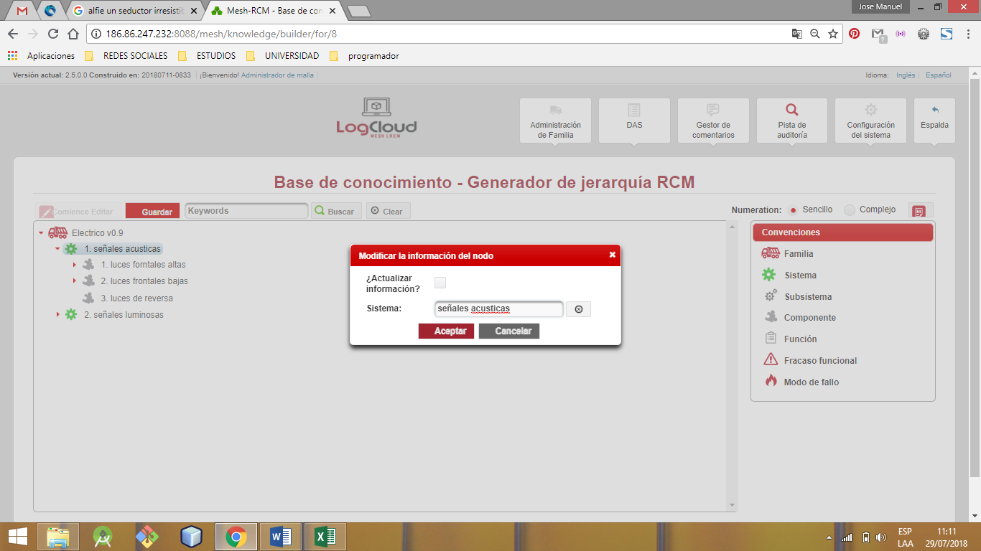

Paso 3.

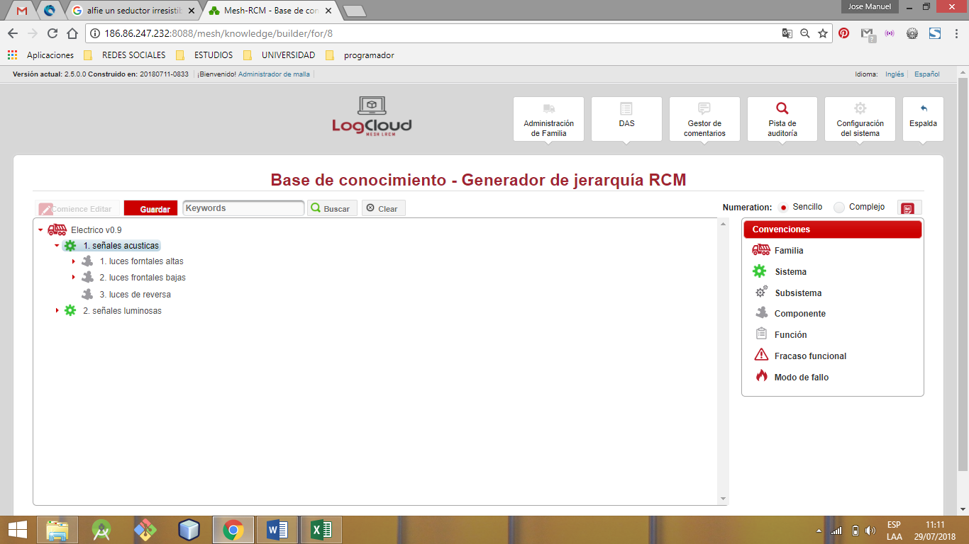

|  |  |  |
| --- | --- | --- |
| **Proceso:**  base de conocimiento | **Caso de prueba** | |
| **Funcionalidad:**  Modificar elemento | PCU023 | Verificar excepción: Parámetros de entrada vacíos o nulos |

Paso 1.





Paso 2.



Paso 3.

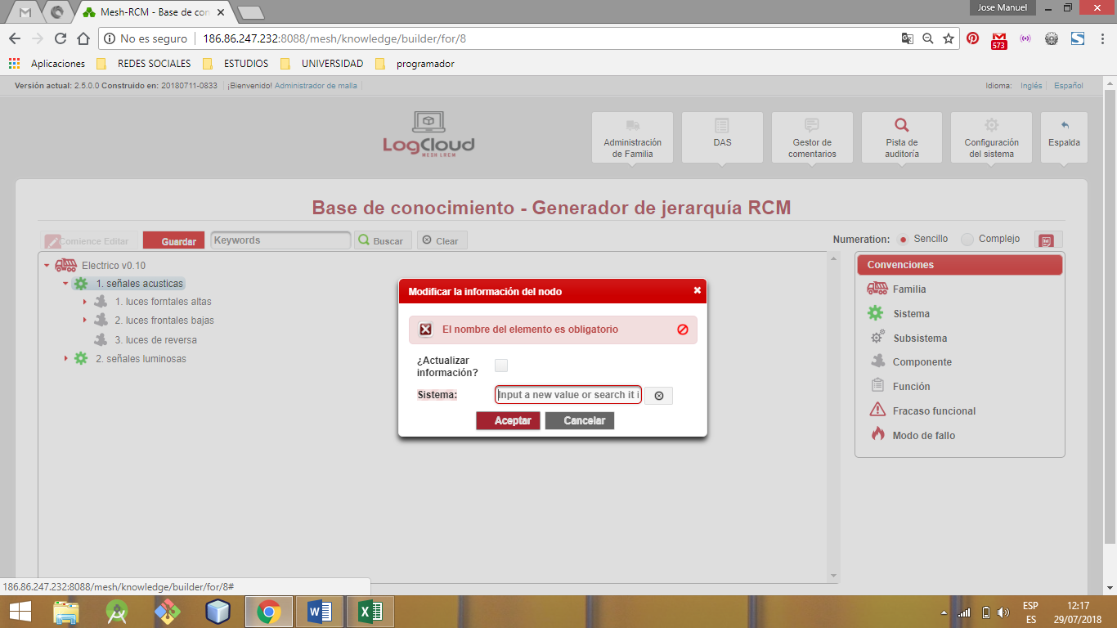

|  |  |  |
| --- | --- | --- |
| **Proceso:**  base de conocimiento | **Caso de prueba** | |
| **Funcionalidad:**  Modificar elemento | PCU024 | Verificar excepción: Parámetros de entrada no cumplen con las condiciones especificadas |

Paso 1.





Paso 2.



Paso 3.

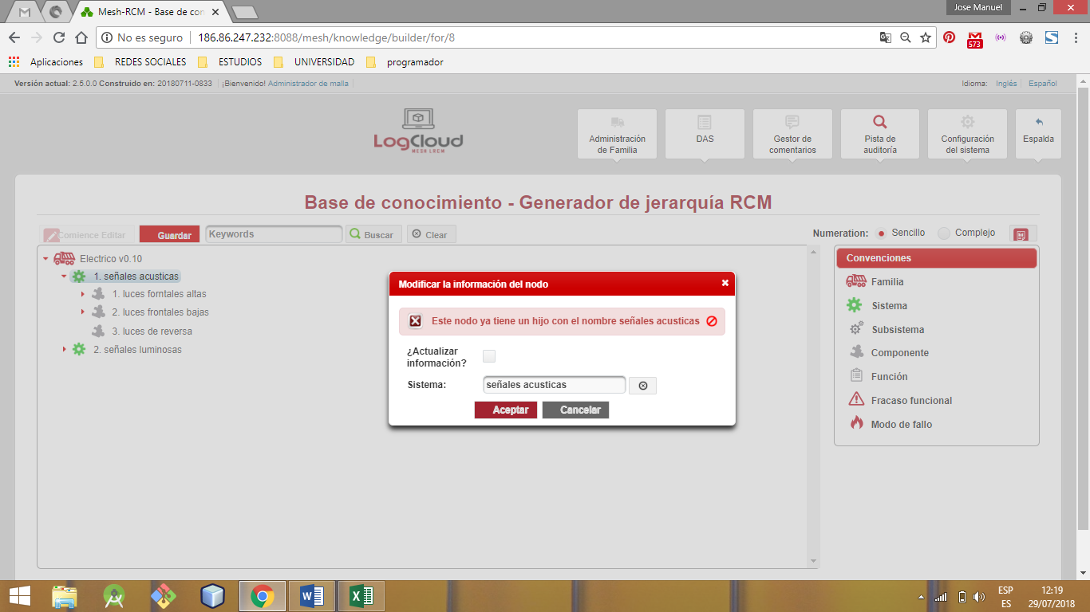

|  |  |  |
| --- | --- | --- |
| **Proceso:**  base de conocimiento | **Caso de prueba** | |
| **Funcionalidad:**  Modificar modo falla | PCU025 | Verificar flujo normal del caso de uso |

Paso 1.

Paso 2.



Paso 3.



Paso 4.



Paso 5.

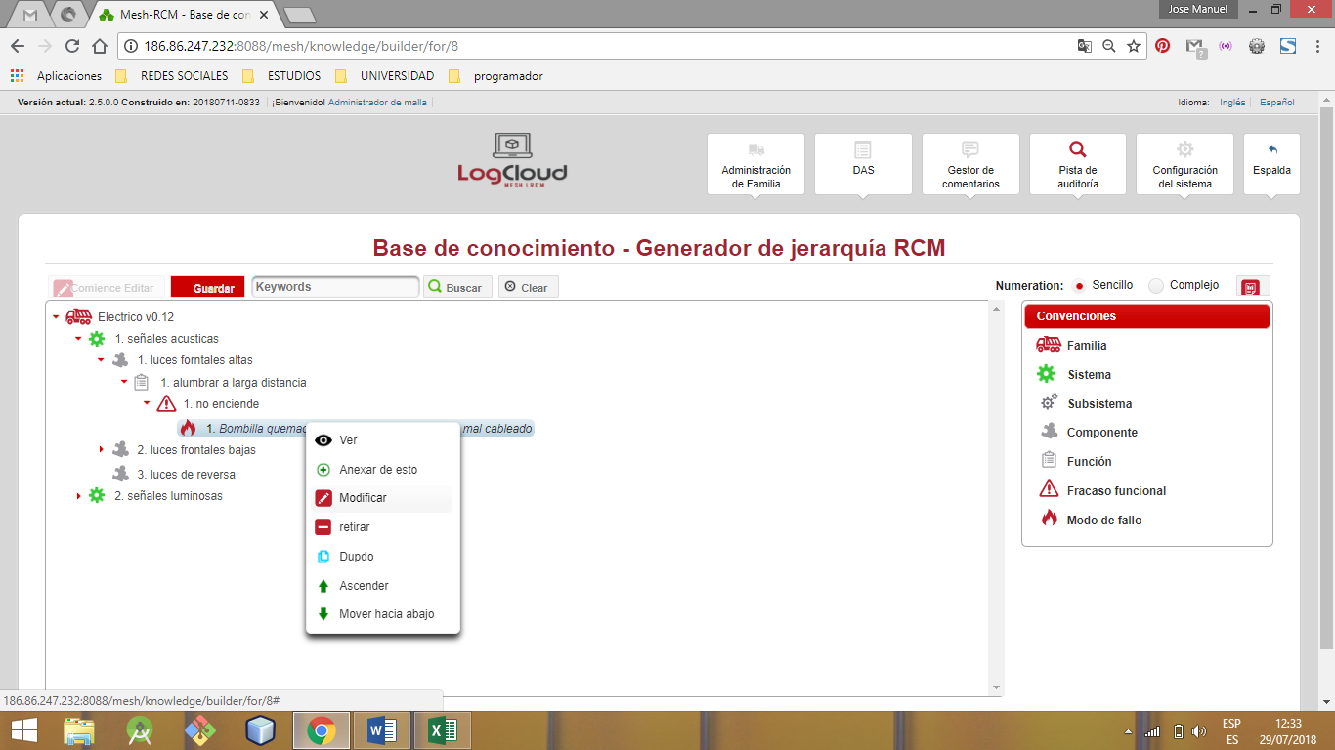

Paso 6.

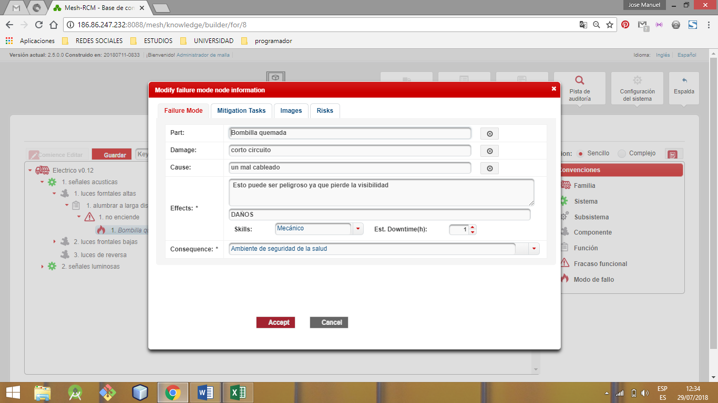

Paso 7.

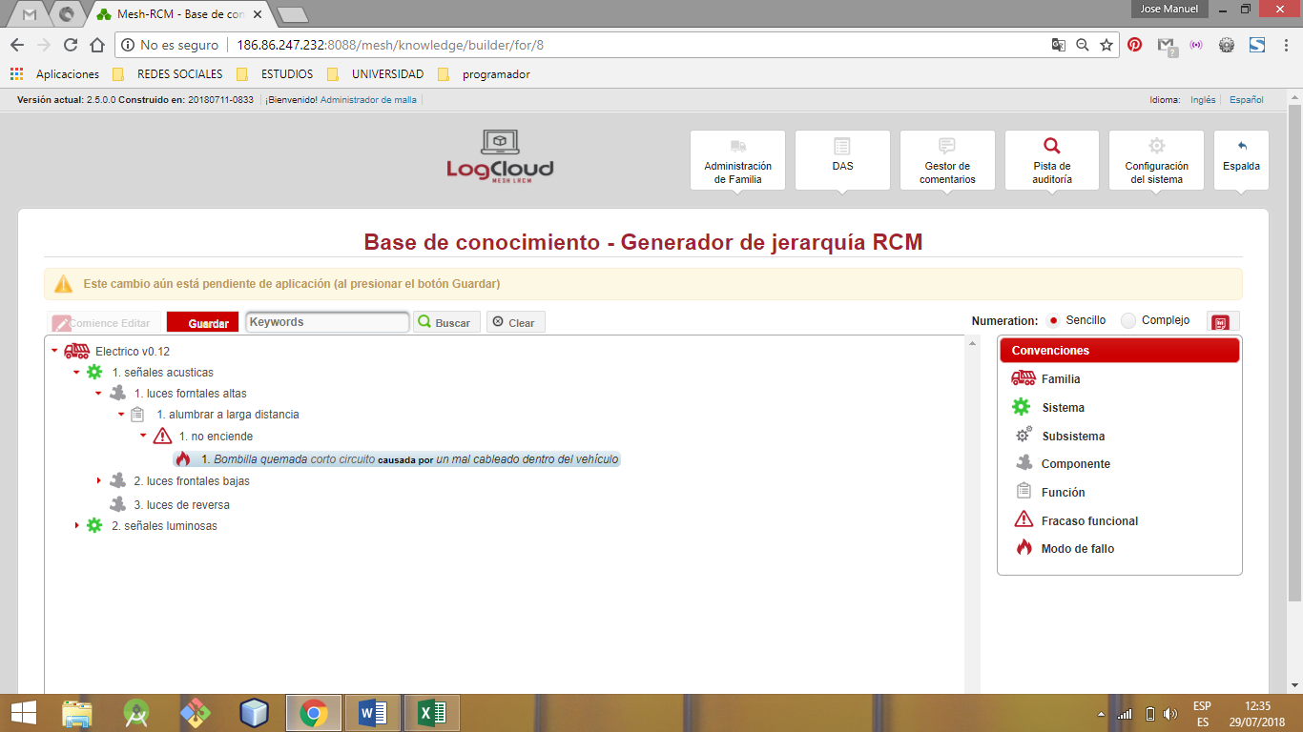

Paso 8.

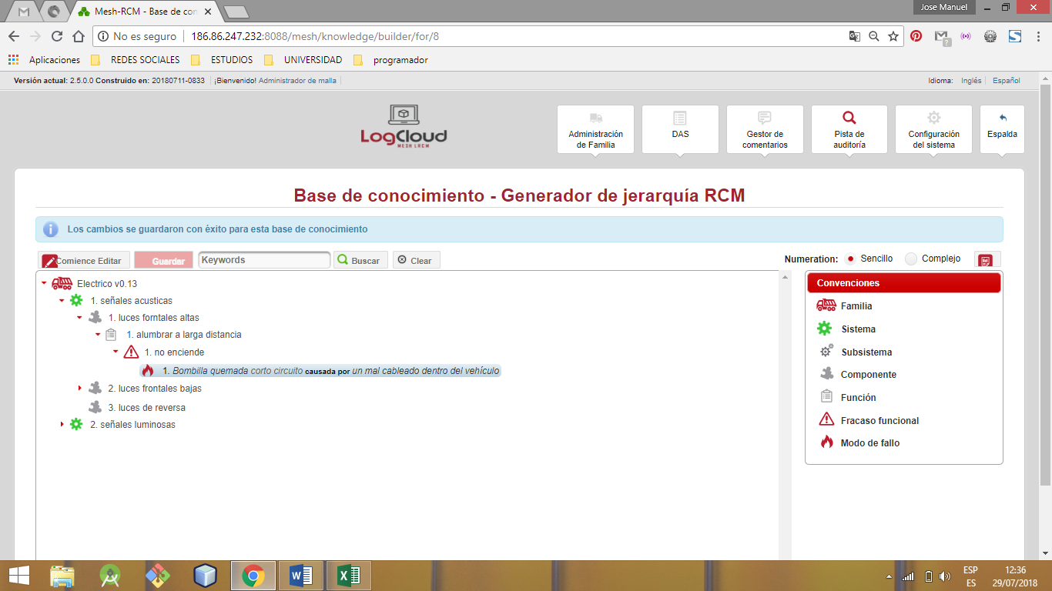

|  |  |  |
| --- | --- | --- |
| **Proceso:**  base de conocimiento | **Caso de prueba** | |
| **Funcionalidad:**  Modificar modo falla | PCU026 | Verificar flujo alternativo |

Paso 1.





Paso 2.



Paso 3.





|  |  |  |
| --- | --- | --- |
| **Proceso:**  base de conocimiento | **Caso de prueba** | |
| **Funcionalidad:**  Modificar modo falla | PCU027 | Verificar excepción: Parámetros de entrada vacíos o nulos |

Paso 1.





Paso 2.



Paso 4.

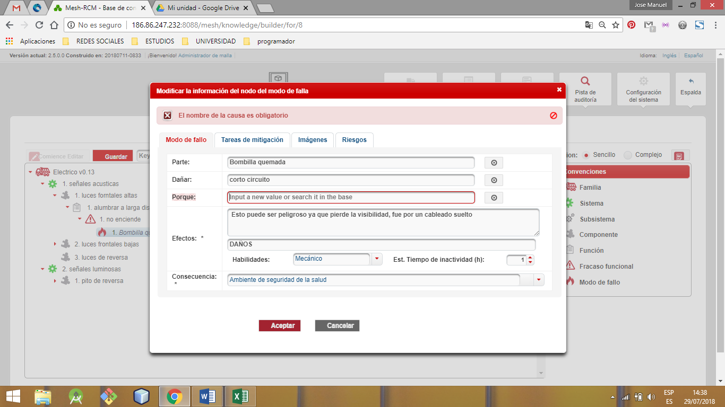

No tiene

|  |  |  |
| --- | --- | --- |
| **Proceso:**  base de conocimiento | **Caso de prueba** | |
| **Funcionalidad:**  Modificar modo falla | PCU028 | Verificar excepción: Parámetros de entrada vacíos o nulos |

|  |  |  |
| --- | --- | --- |
| **Proceso:**  base de conocimiento | **Caso de prueba** | |
| **Funcionalidad:**  Mover elemento | PCU029 | Verificar flujo normal del caso de uso |

Paso 1.



Paso 2.



Paso 3.



Paso 4.



Paso 5.

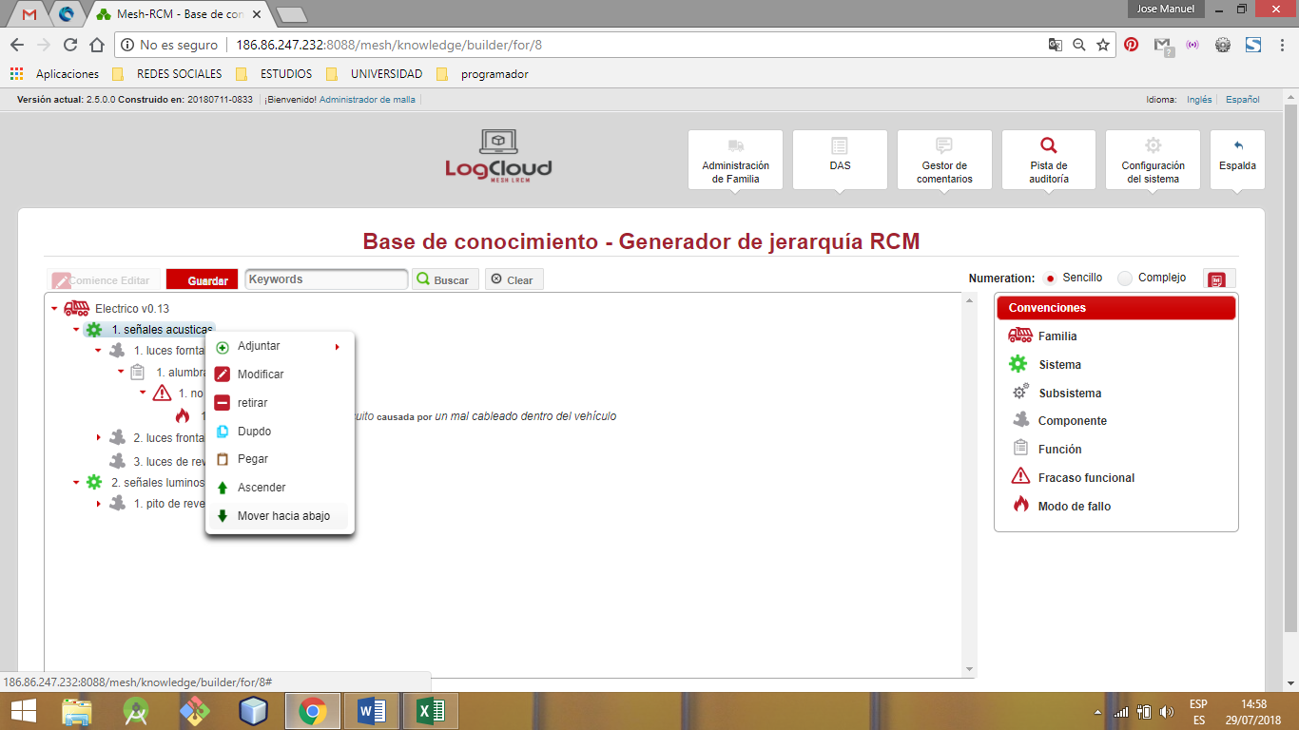

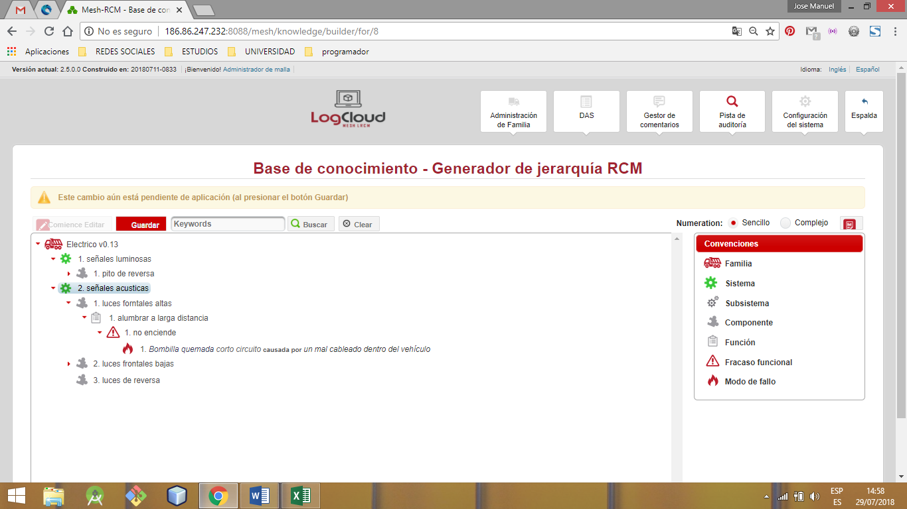

Paso 6.

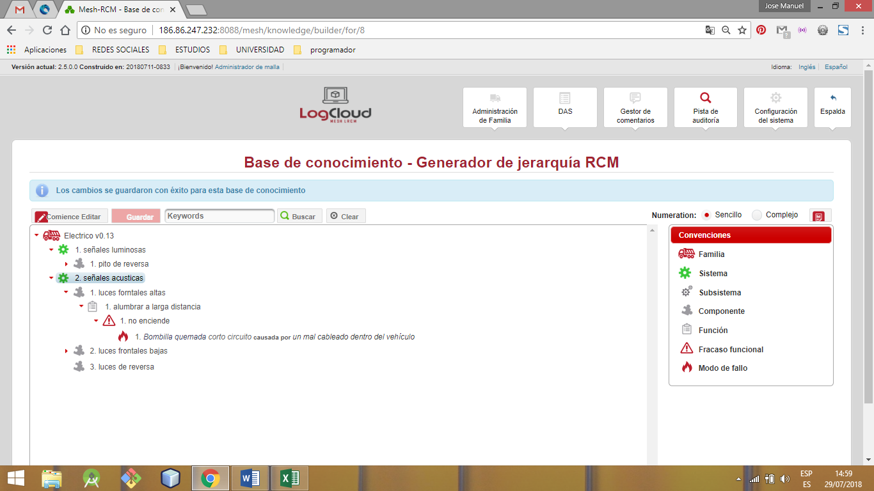

No tiene

|  |  |  |
| --- | --- | --- |
| **Proceso:**  base de conocimiento | **Caso de prueba** | |
| **Funcionalidad:**  Mover elemento | PCU030 | Verificar flujo alternativo |

|  |  |  |
| --- | --- | --- |
| **Proceso:**  base de conocimiento | **Caso de prueba** | |
| **Funcionalidad:**  Mover elemento | PCU031 | Verificar excepción: Parámetros de entrada vacíos o nulos |

|  |  |  |
| --- | --- | --- |
| **Proceso:**  base de conocimiento | **Caso de prueba** | |
| **Funcionalidad:**  Mover elemento | PCU032 | Verificar excepción: Parámetros de entrada no cumplen con las condiciones especificadas |

No tiene

No tiene

|  |  |  |
| --- | --- | --- |
| **Proceso:**  base de conocimiento | **Caso de prueba** | |
| **Funcionalidad:**  Copiar y pegar elemento | PCU033 | Verificar flujo normal del caso de uso |

Paso 1.

Paso 2.



Paso 3.



Paso 4.



Paso 5.

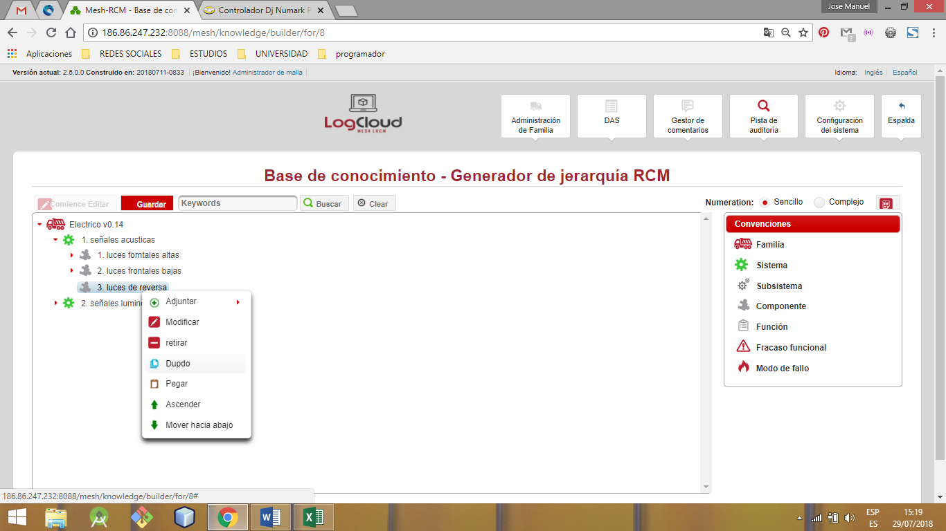

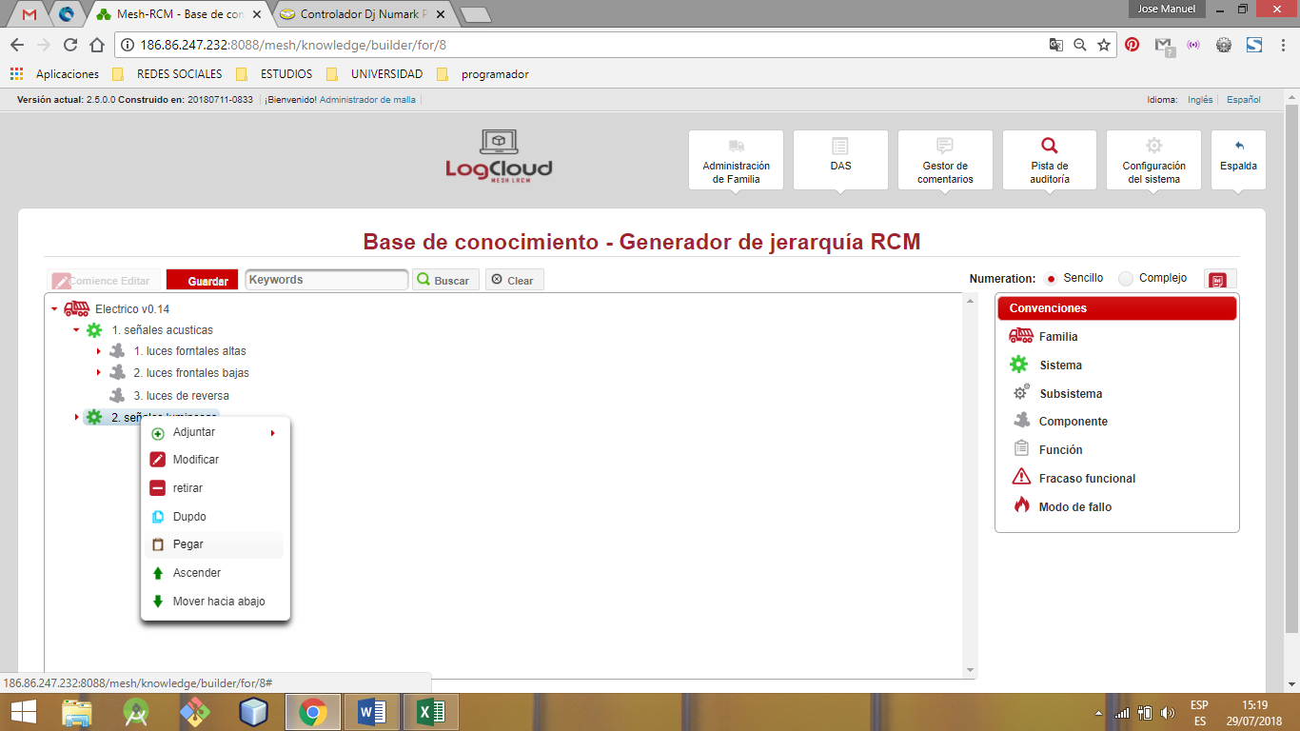

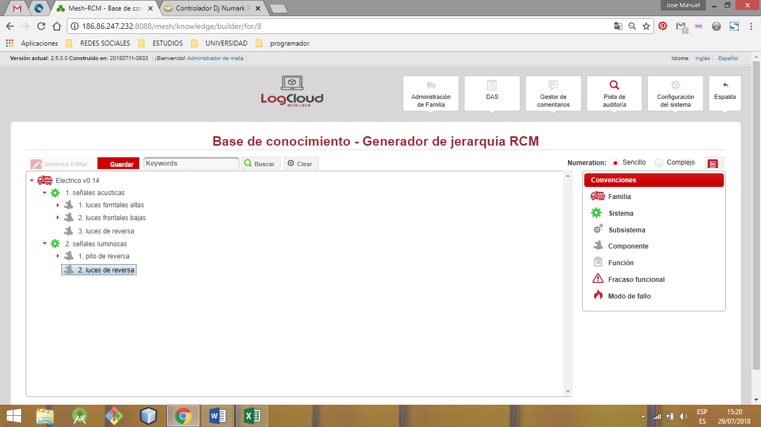

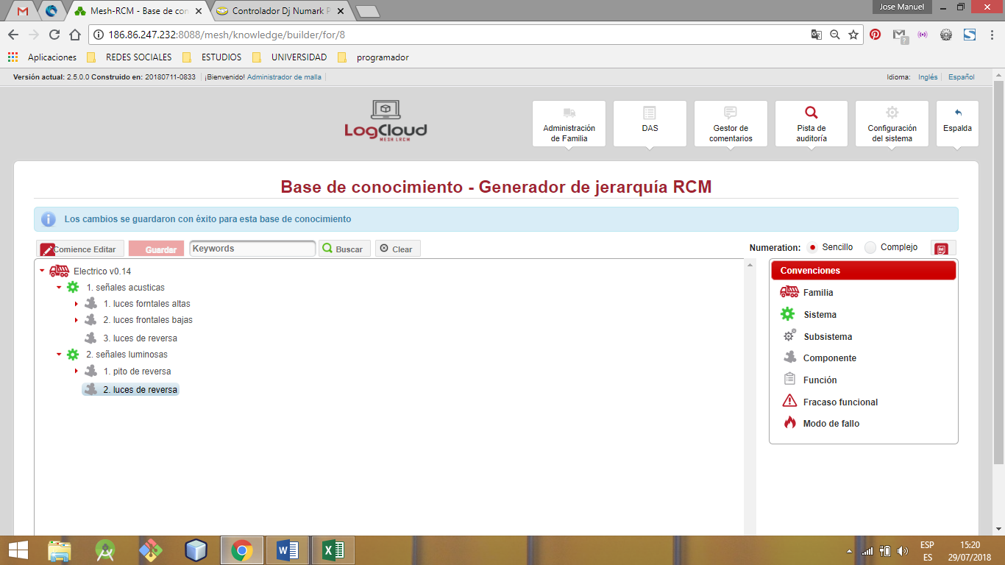

|  |  |  |
| --- | --- | --- |
| **Proceso:**  base de conocimiento | **Caso de prueba** | |
| **Funcionalidad:**  Copiar y pegar elemento | PCU034 | Verificar flujo alternativo |

No tiene

|  |  |  |
| --- | --- | --- |
| **Proceso:**  base de conocimiento | **Caso de prueba** | |
| **Funcionalidad:**  Copiar y pegar elemento | PCU035 | Verificar excepción: Parámetros de entrada vacíos o nulos |

No tiene

|  |  |  |
| --- | --- | --- |
| **Proceso:**  base de conocimiento | **Caso de prueba** | |
| **Funcionalidad:**  Copiar y pegar elemento | PCU036 | Verificar excepción: Parámetros de entrada no cumplen con las condiciones especificadas |

No tiene

|  |  |  |
| --- | --- | --- |
| **Proceso:**  base de conocimiento | **Caso de prueba** | |
| **Funcionalidad:**  Visualizar modo falla | PCU041 | Verificar flujo normal del caso de uso |

Paso 1.



Paso 2.

Paso 3.





Paso 4.

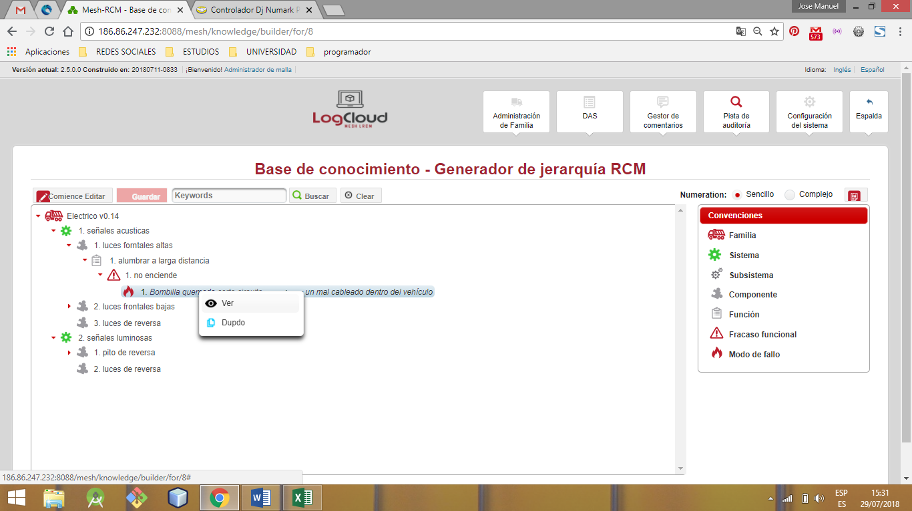

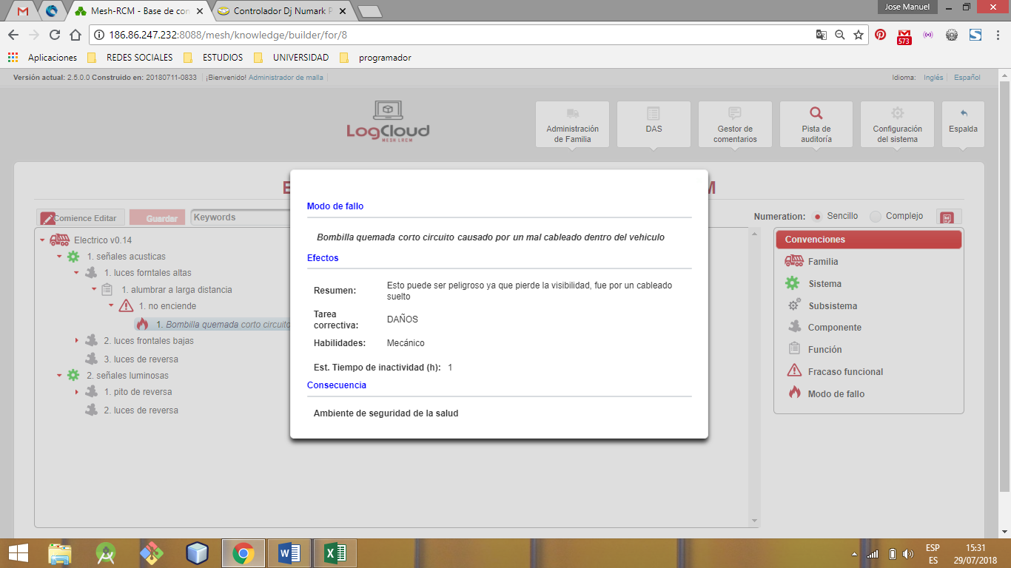

|  |  |  |
| --- | --- | --- |
| **Proceso:**  base de conocimiento | **Caso de prueba** | |
| **Funcionalidad:**  Visualizar modo falla | PCU042 | Verificar flujo alternativo |

Paso 1.



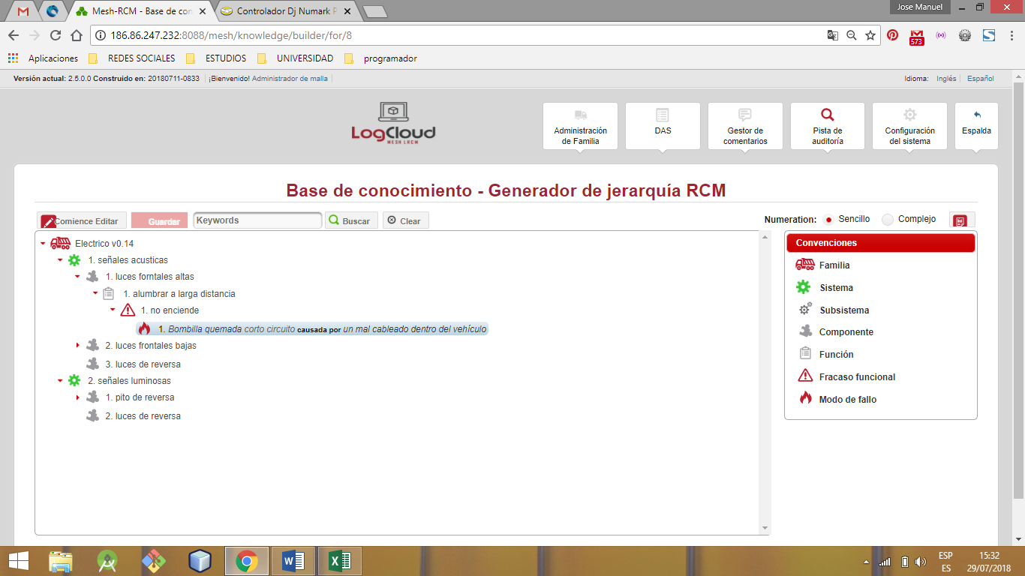

|  |  |  |
| --- | --- | --- |
| **Proceso:**  base de conocimiento | **Caso de prueba** | |
| **Funcionalidad:**  Visualizar modo falla | PCU043 | Verificar excepción: Parámetros de entrada vacíos o nulos |

No tiene

|  |  |  |
| --- | --- | --- |
| **Proceso:**  base de conocimiento | **Caso de prueba** | |
| **Funcionalidad:**  Visualizar modo falla | PCU044 | Verificar excepción: Parámetros de entrada no cumplen con las condiciones especificadas |

Paso 1.



|  |  |  |
| --- | --- | --- |
| **Proceso:**  checkup | **Caso de prueba** | |
| **Funcionalidad:**  Acceder RCM | PCU045 | Verificar flujo normal del caso de uso |

Paso 1.



Paso 2.

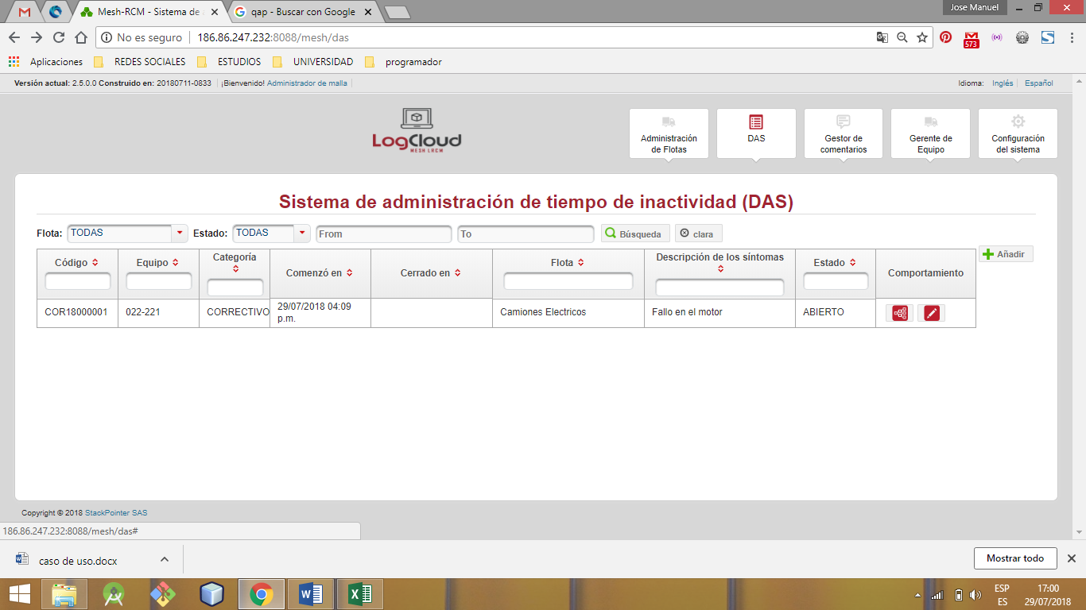

Paso 3.

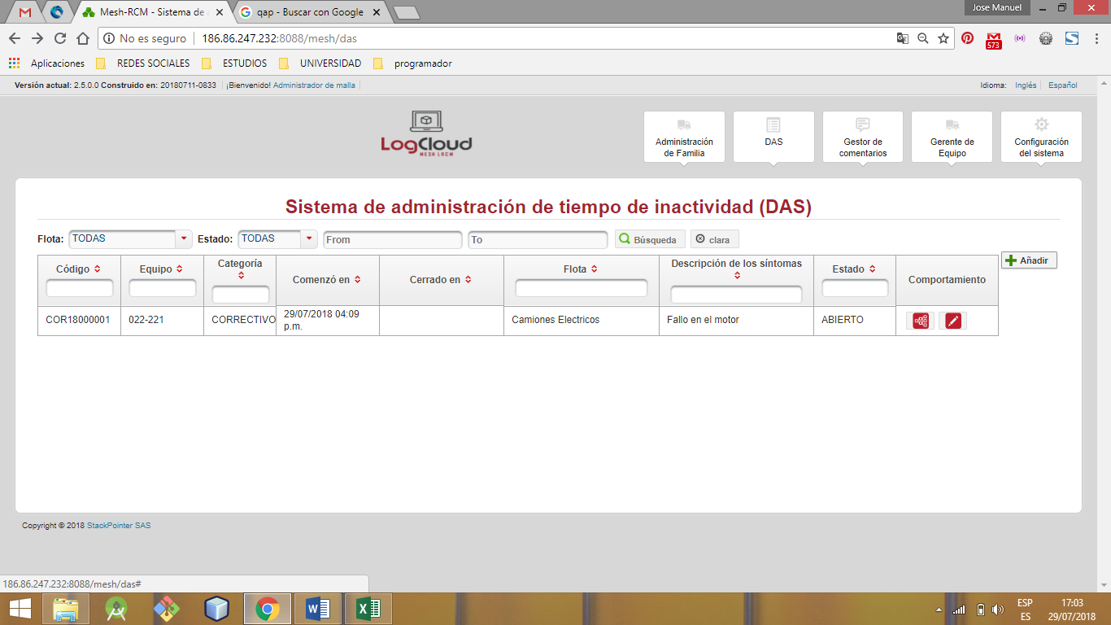

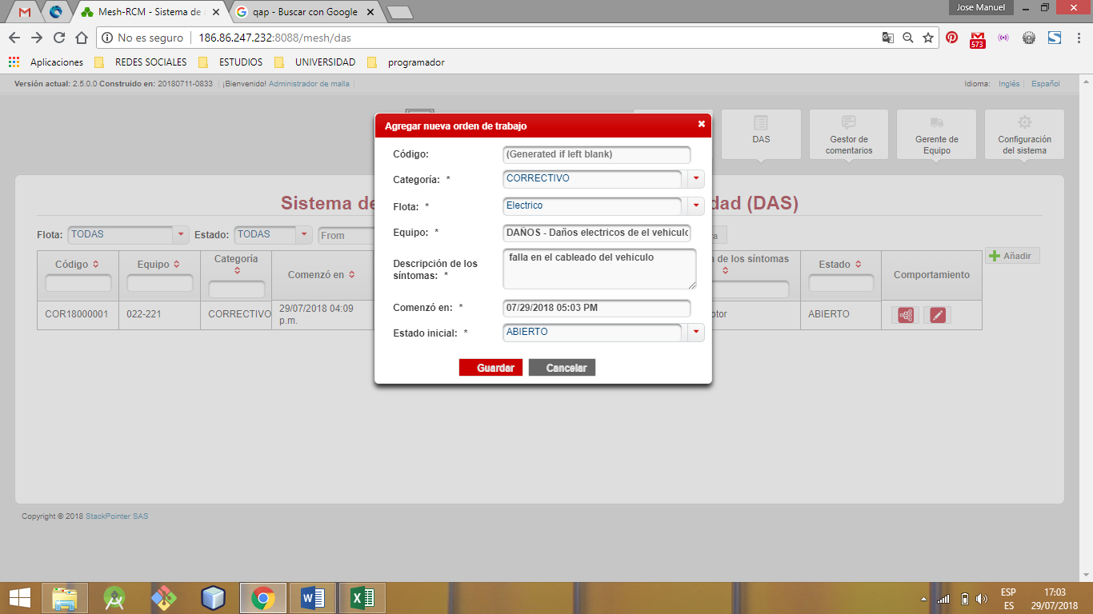

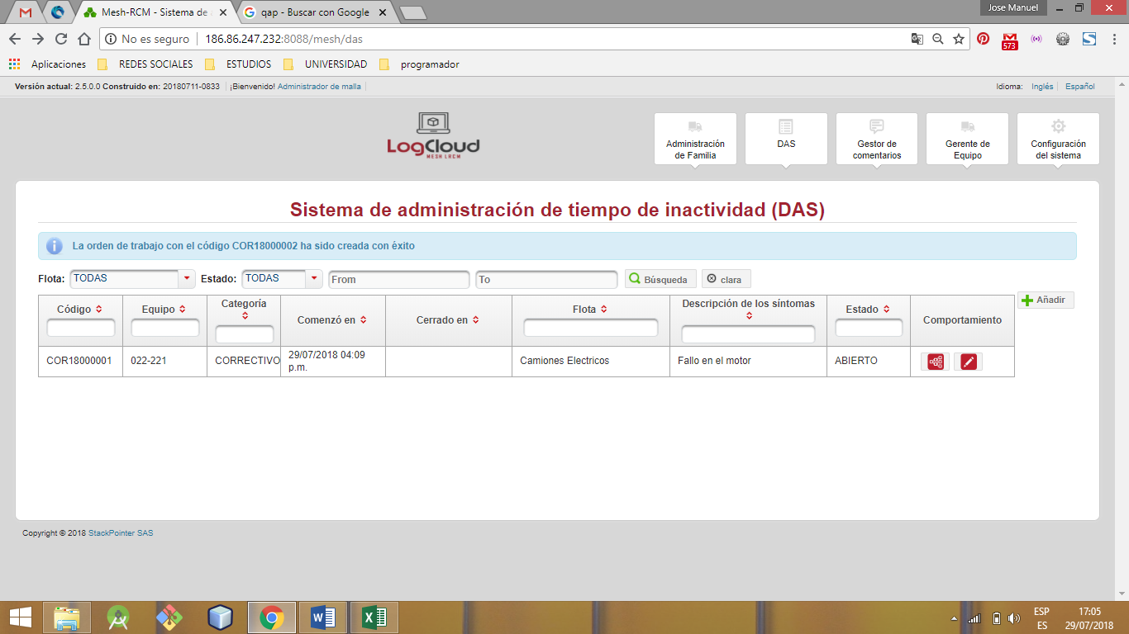

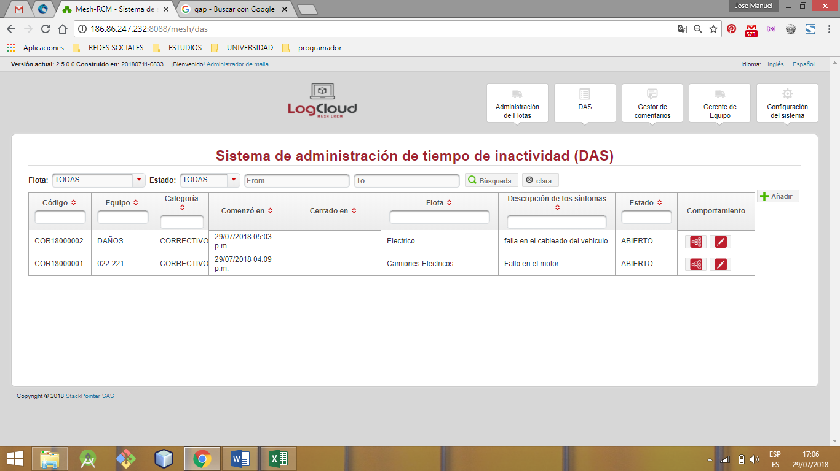

|  |  |  |
| --- | --- | --- |
| **Proceso:**  checkup | **Caso de prueba** | |
| **Funcionalidad:**  Visualizar modo falla | PCU046 | Verificar flujo alternativo |

No tiene

|  |  |  |
| --- | --- | --- |
| **Proceso:**  checkup | **Caso de prueba** | |
| **Funcionalidad:**  Visualizar modo falla | PCU047 | Verificar excepción: Parámetros de entrada vacíos o nulos |

No tiene

|  |  |  |
| --- | --- | --- |
| **Proceso:**  checkup | **Caso de prueba** | |
| **Funcionalidad:**  Visualizar modo falla | PCU048 | Verificar excepción: Parámetros de entrada no cumplen con las condiciones especificadas |

No tiene

|  |  |  |
| --- | --- | --- |
| **Proceso:**  checkup | **Caso de prueba** | |
| **Funcionalidad:**  Fin Ciclo de vida | PCU049 | Verificar flujo normal del caso de uso |

Paso 1.



Paso 2.

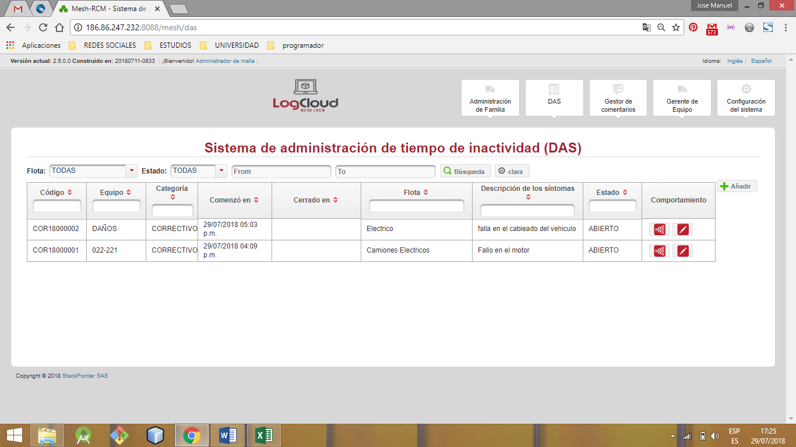

Paso 3.

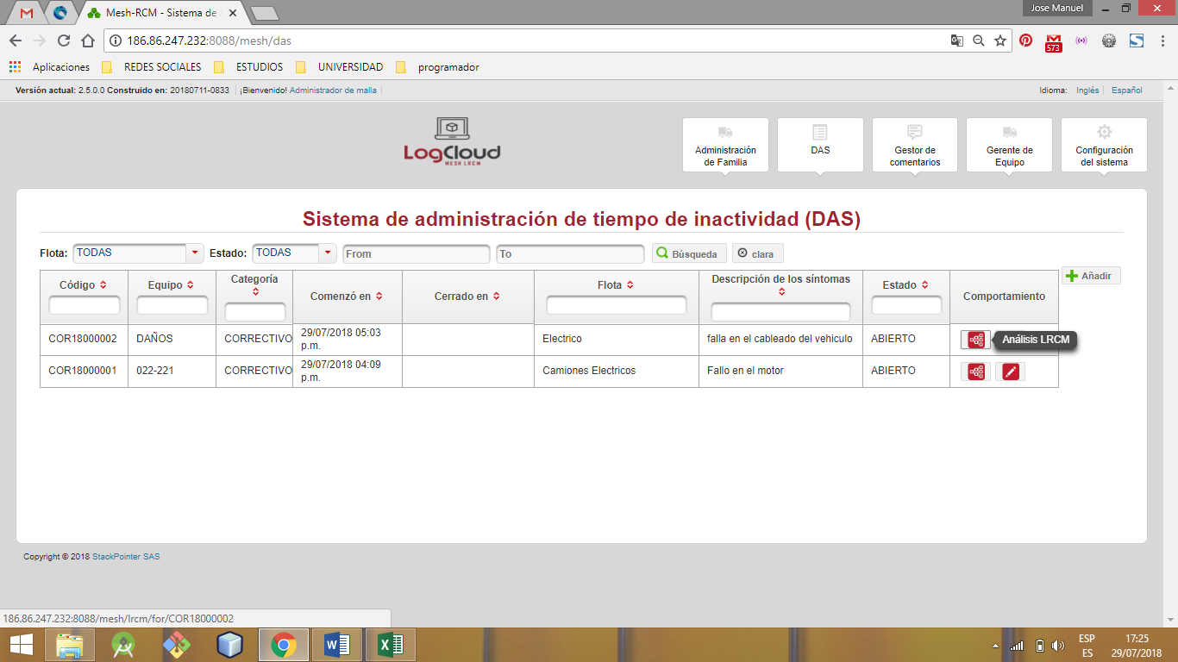

Paso 4.

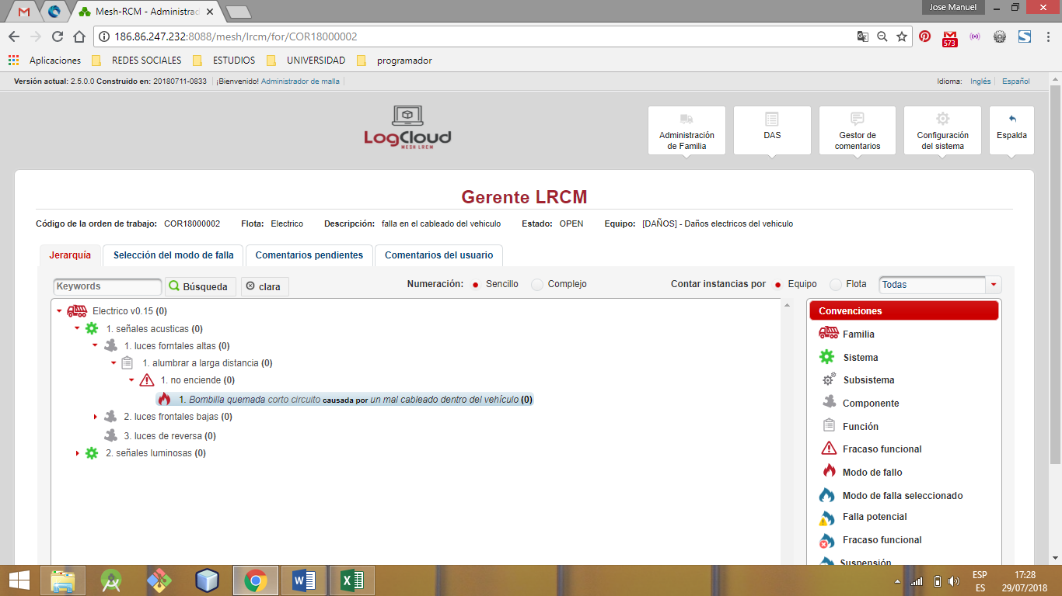

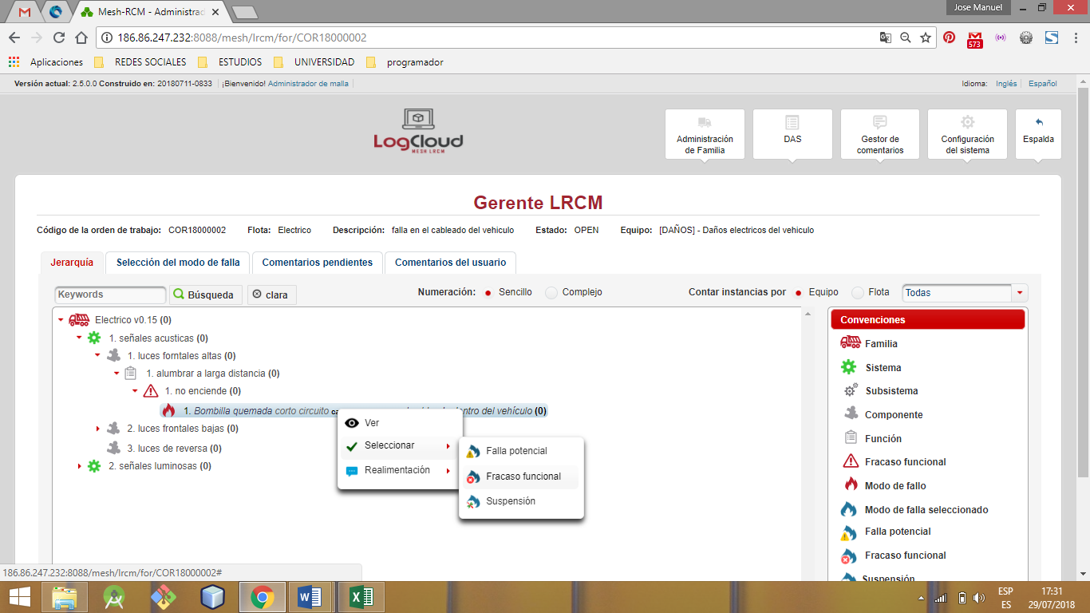

Paso 5.

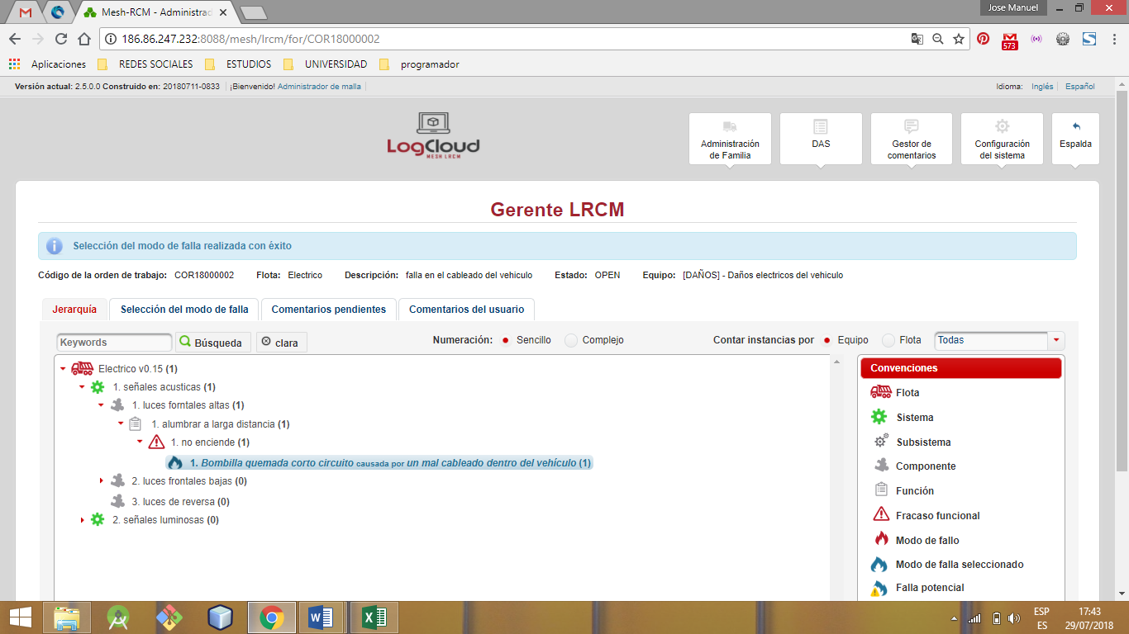

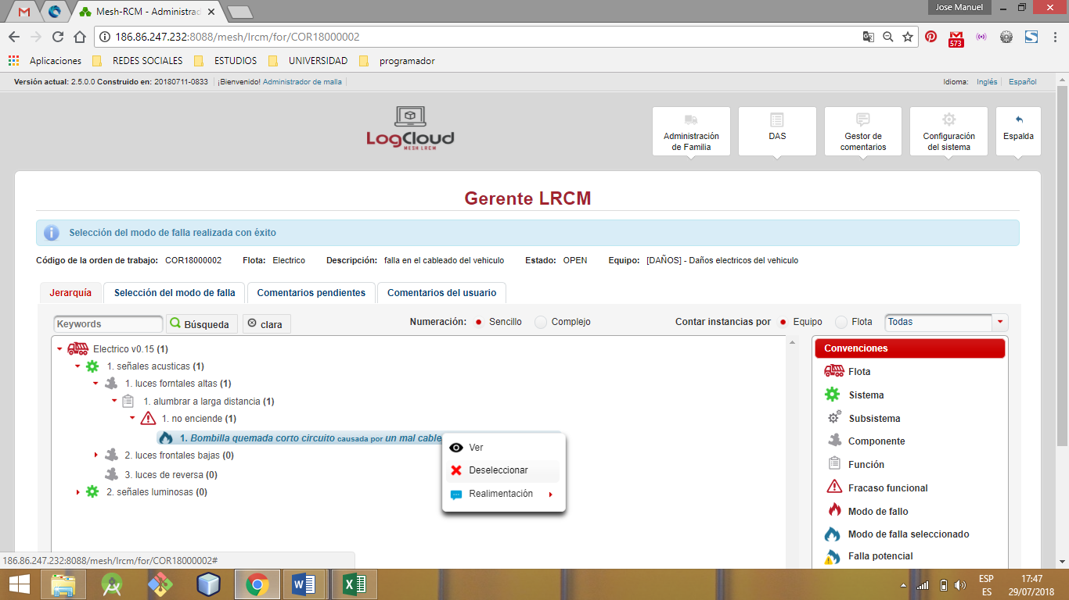

|  |  |  |
| --- | --- | --- |
| **Proceso:**  checkup | **Caso de prueba** | |
| **Funcionalidad:**  Fin Ciclo de vida | PCU050 | Verficar flujo alternativo: cancelar |

No tiene

|  |  |  |
| --- | --- | --- |
| **Proceso:**  checkup | **Caso de prueba** | |
| **Funcionalidad:**  Fin Ciclo de vida | PCU051 | Verificar excepción: Parámetros de entrada vacíos o nulos |

No tiene

No tiene

|  |  |  |
| --- | --- | --- |
| **Proceso:**  checkup | **Caso de prueba** | |
| **Funcionalidad:**  Fin Ciclo de vida | PCU052 | Verificar excepción: Parámetros de entrada no cumplen con las condiciones especificadas |

|  |  |  |
| --- | --- | --- |
| **Proceso:**  checkup | **Caso de prueba** | |
| **Funcionalidad:**  VE selección modo falla | PCU053 | Verificar flujo normal del caso de uso |

Paso 1.



Paso 2.



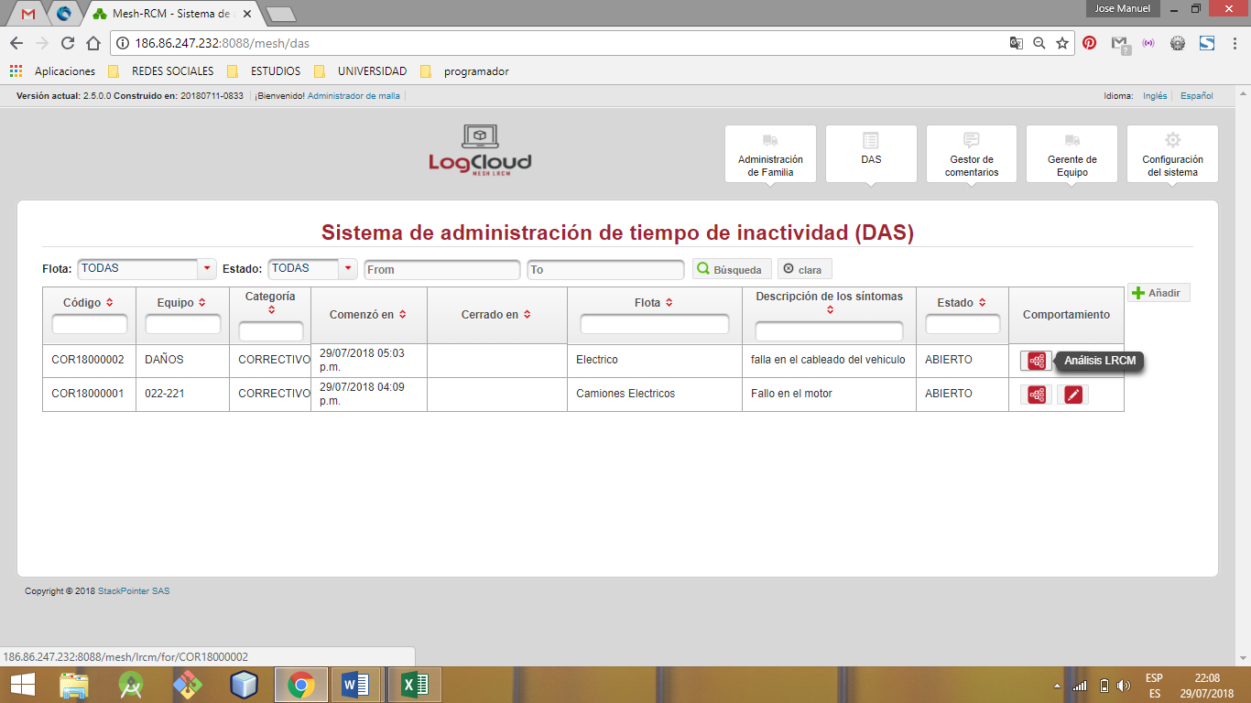

Paso 3.



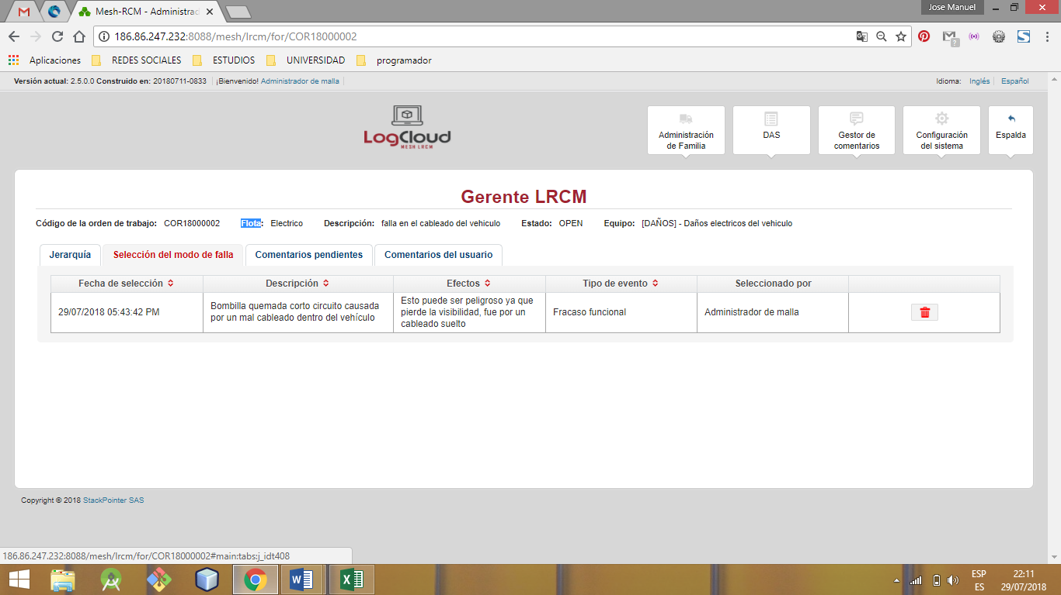

Paso 4.

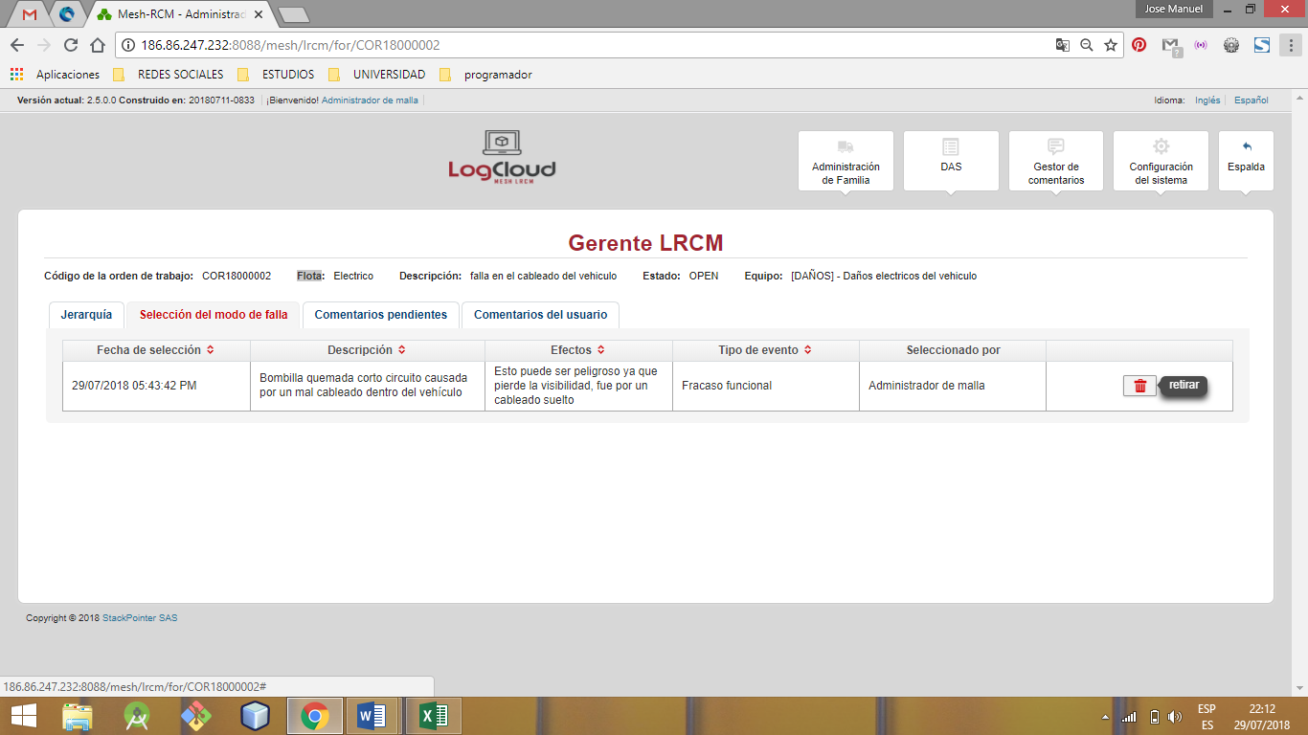

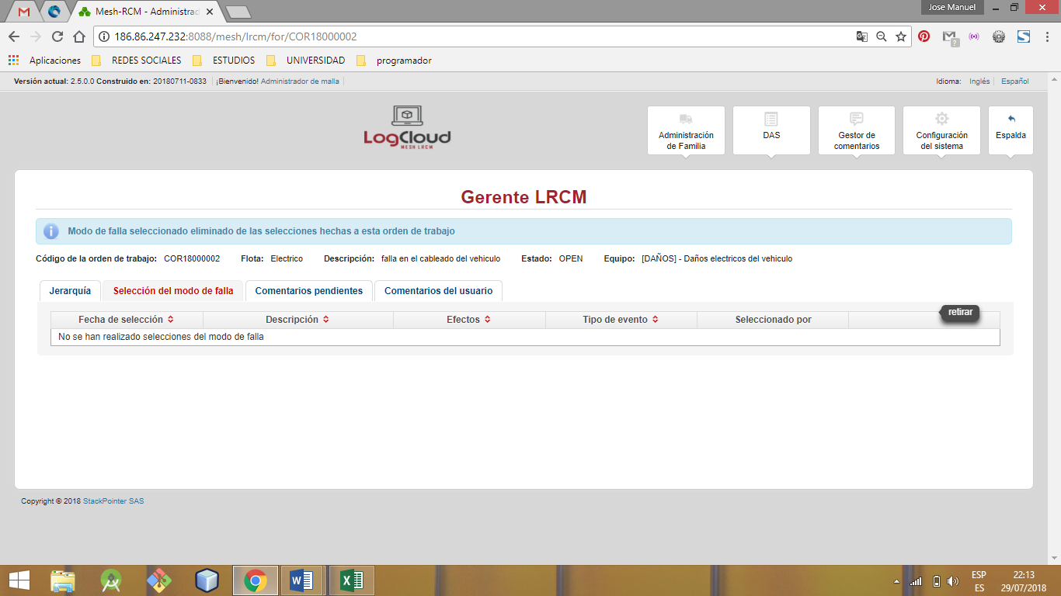

Paso 5.

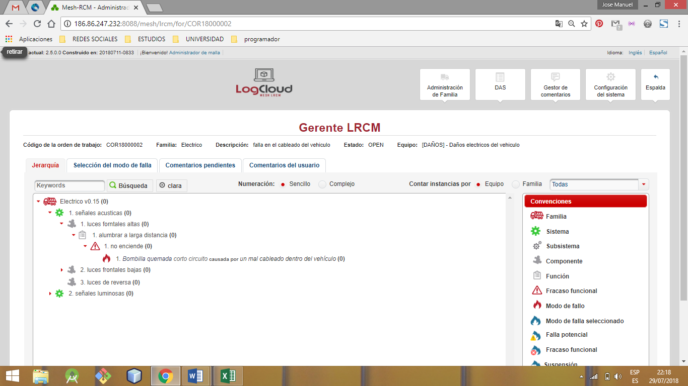

No tiene

|  |  |  |
| --- | --- | --- |
| **Proceso:**  checkup | **Caso de prueba** | |
| **Funcionalidad:** VE selección modo falla | PCU055 | Verificar excepción: Parámetros de entrada vacíos o nulos |

|  |  |  |
| --- | --- | --- |
| **Proceso:**  checkup | **Caso de prueba** | |
| **Funcionalidad:** VE selección modo falla | PCU054 | Verificar flujo alternativo |

No tiene

Paso 1.

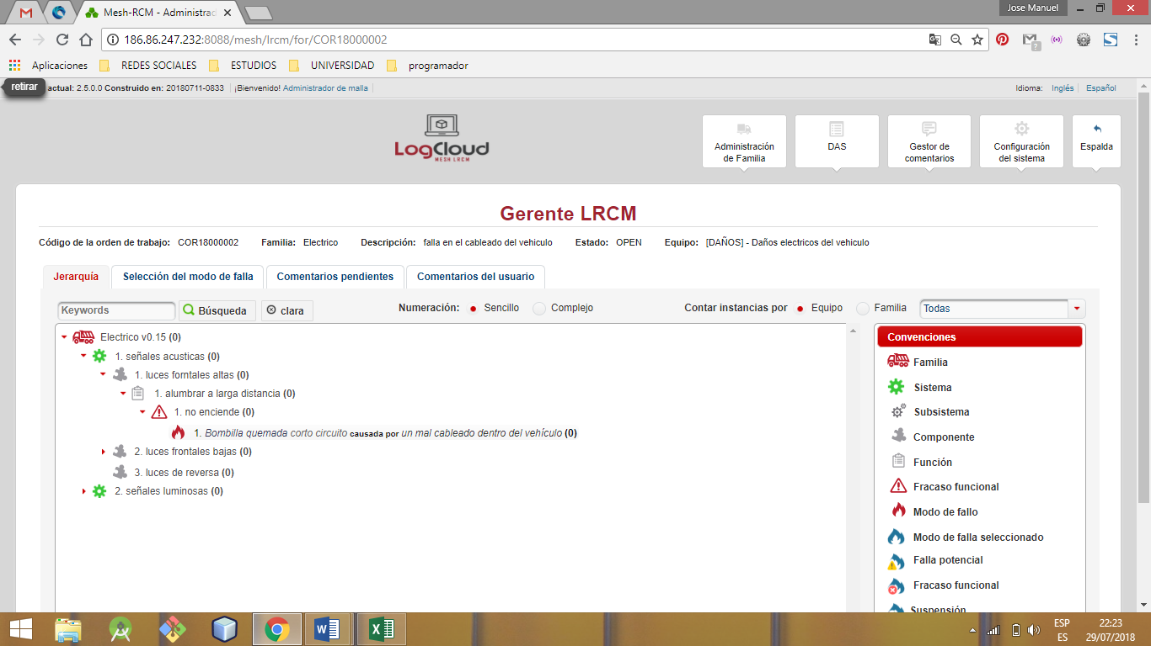

|  |  |  |
| --- | --- | --- |
| **Proceso:**  checkup | **Caso de prueba** | |
| **Funcionalidad:** VE selección modo falla | PCU056 | Verificar excepción: Parámetros de entrada no cumplen con las condiciones especificadas |

|  |  |  |
| --- | --- | --- |
| **Proceso:**  checkup | **Caso de prueba** | |
| **Funcionalidad:** Numeración jerarquía | PCU057 | Verificar flujo normal del caso de uso |

Paso 1.

Paso 2.





Paso 3.

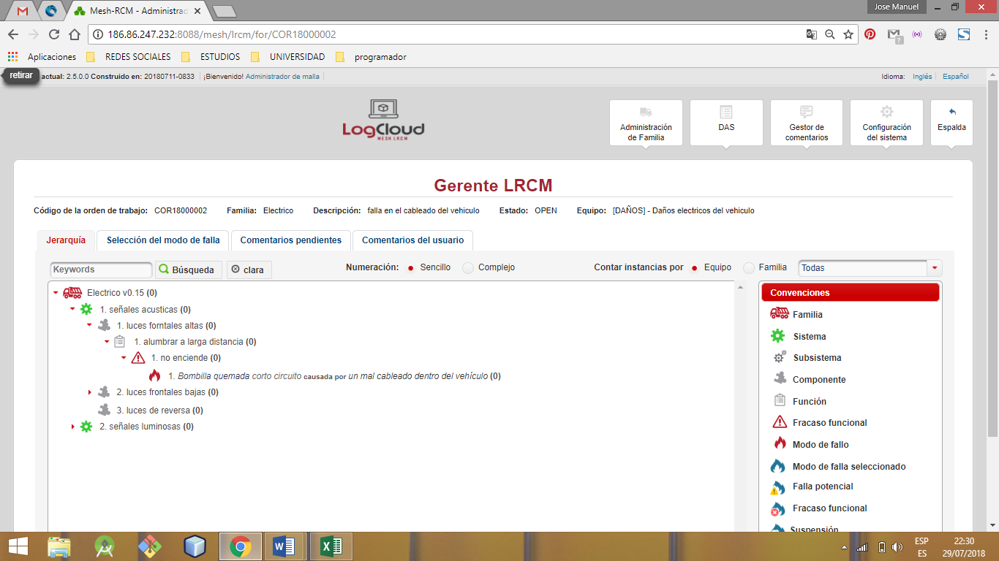

Paso 4.

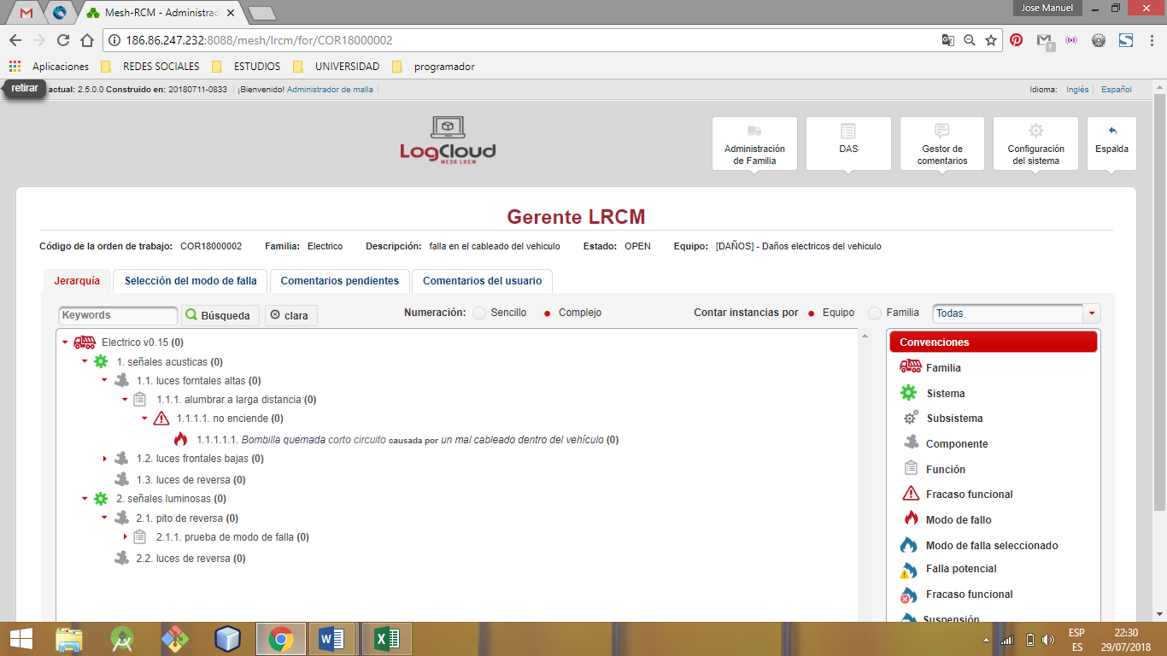

|  |  |  |
| --- | --- | --- |
| **Proceso:**  checkup | **Caso de prueba** | |
| **Funcionalidad:** VE selección modo falla | PCU058 | Verificar flujo alternativo |

No tiene

No tiene

|  |  |  |
| --- | --- | --- |
| **Proceso:**  checkup | **Caso de prueba** | |
| **Funcionalidad:** VE selección modo falla | PCU060 | Verificar excepción: Parámetros de entrada no cumplen con las condiciones especificadas |

|  |  |  |
| --- | --- | --- |
| **Proceso:**  checkup | **Caso de prueba** | |
| **Funcionalidad:** VE selección modo falla | PCU059 | Verificar excepción: Parámetros de entrada vacíos o nulos |

Paso 1.



|  |  |  |
| --- | --- | --- |
| **Proceso:**  checkup | **Caso de prueba** | |
| **Funcionalidad:** Sugerir Actualizacion | PCU061 | Verificar flujo alternativo |

Paso 1.

Paso 2.





Paso 3.



Paso 4.

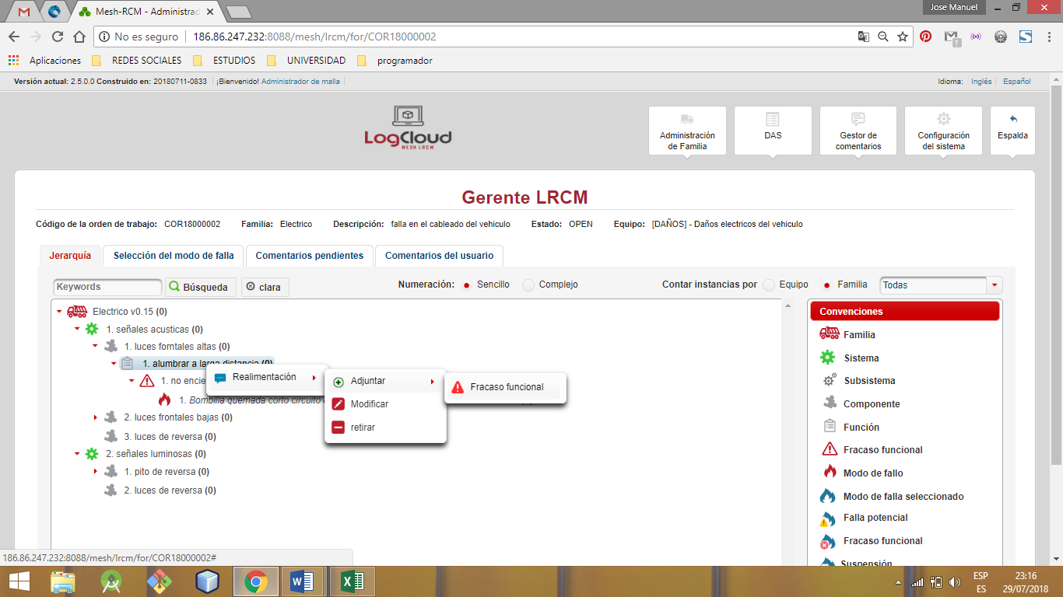

Paso 5.

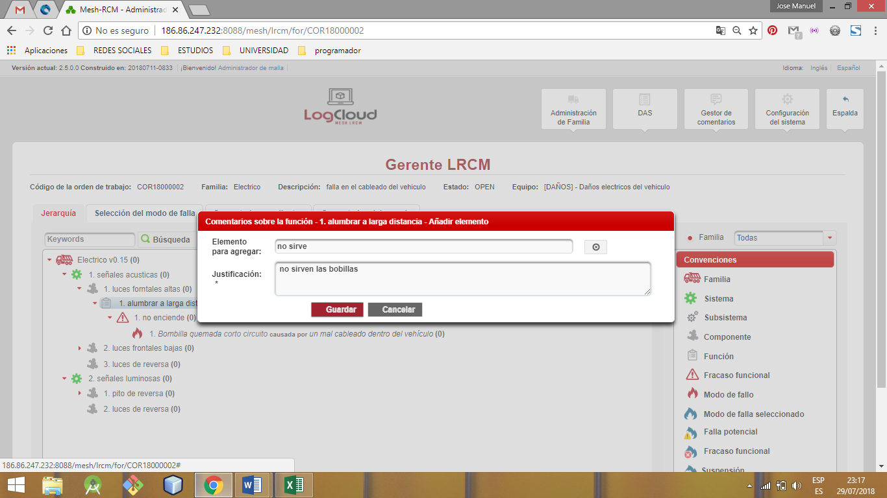

Paso 6.

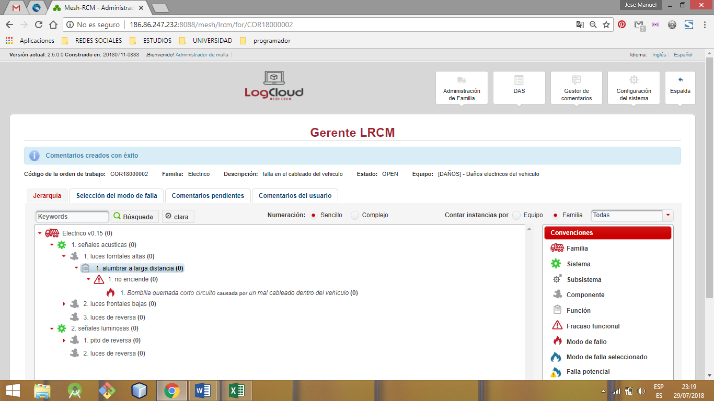

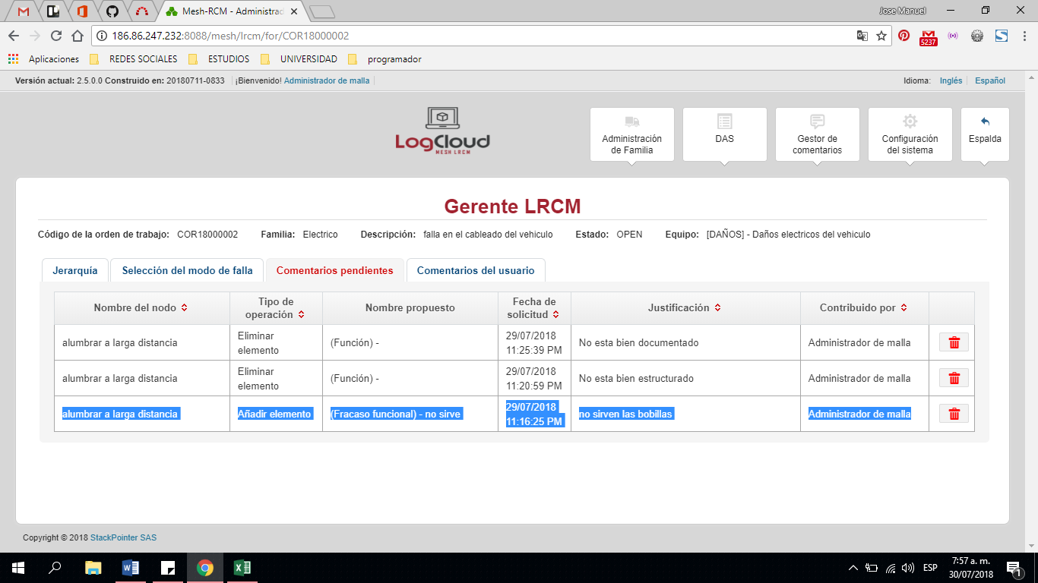

|  |  |  |
| --- | --- | --- |
| **Proceso:**  checkup | **Caso de prueba** | |
| **Funcionalidad:** Sugerir Actualizacion | PCU063 | Verificar flujo alternativo |

Paso 1.

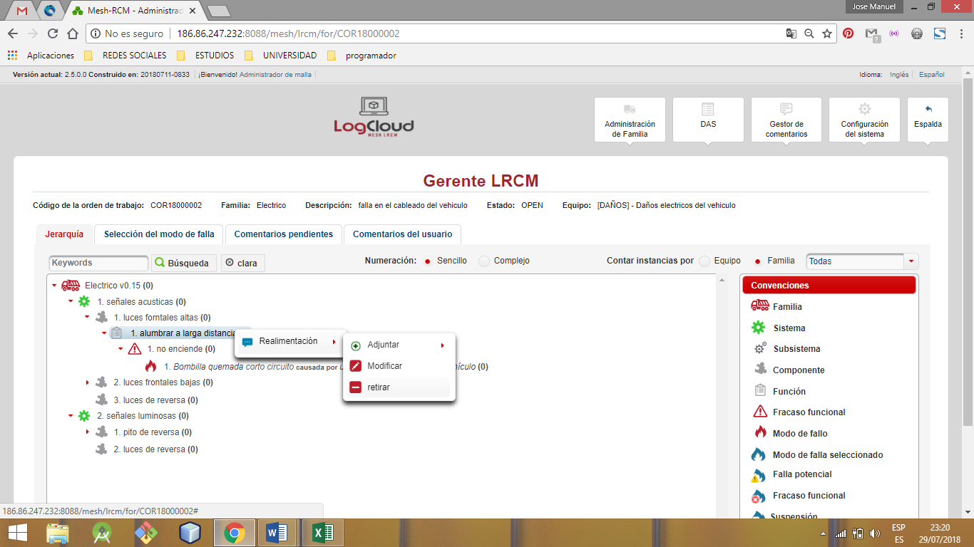

Paso 2.



|  |  |  |
| --- | --- | --- |
| **Proceso:**  checkup | **Caso de prueba** | |
| **Funcionalidad:** Sugerir Actualización | PCU063 | Verificar excepción: Parámetros de entrada vacíos o nulos |

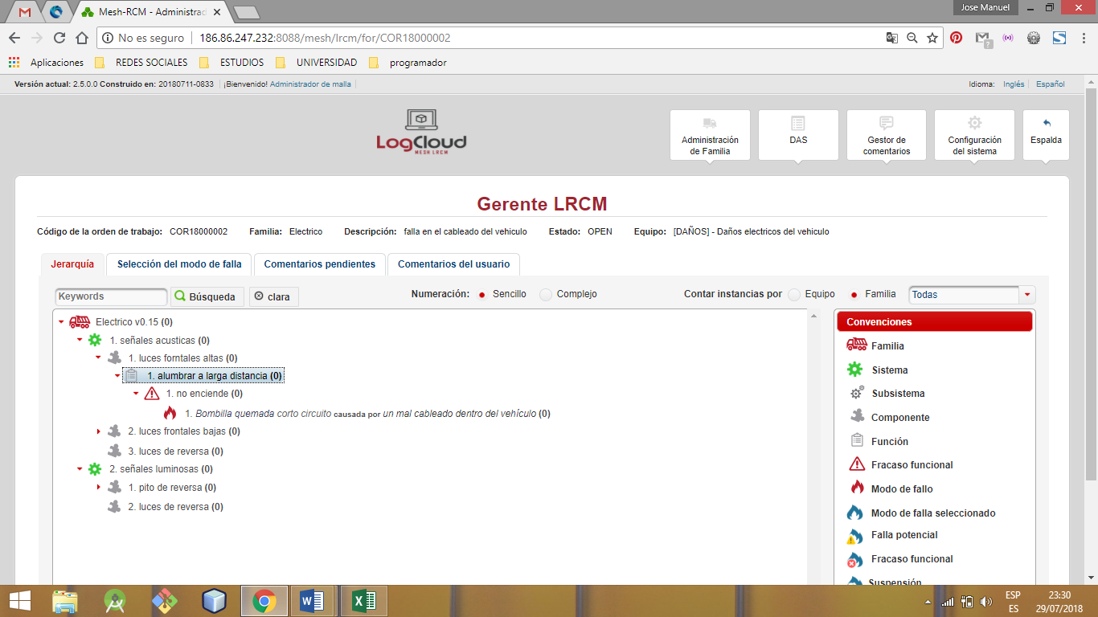

Paso 1.



Paso 2.

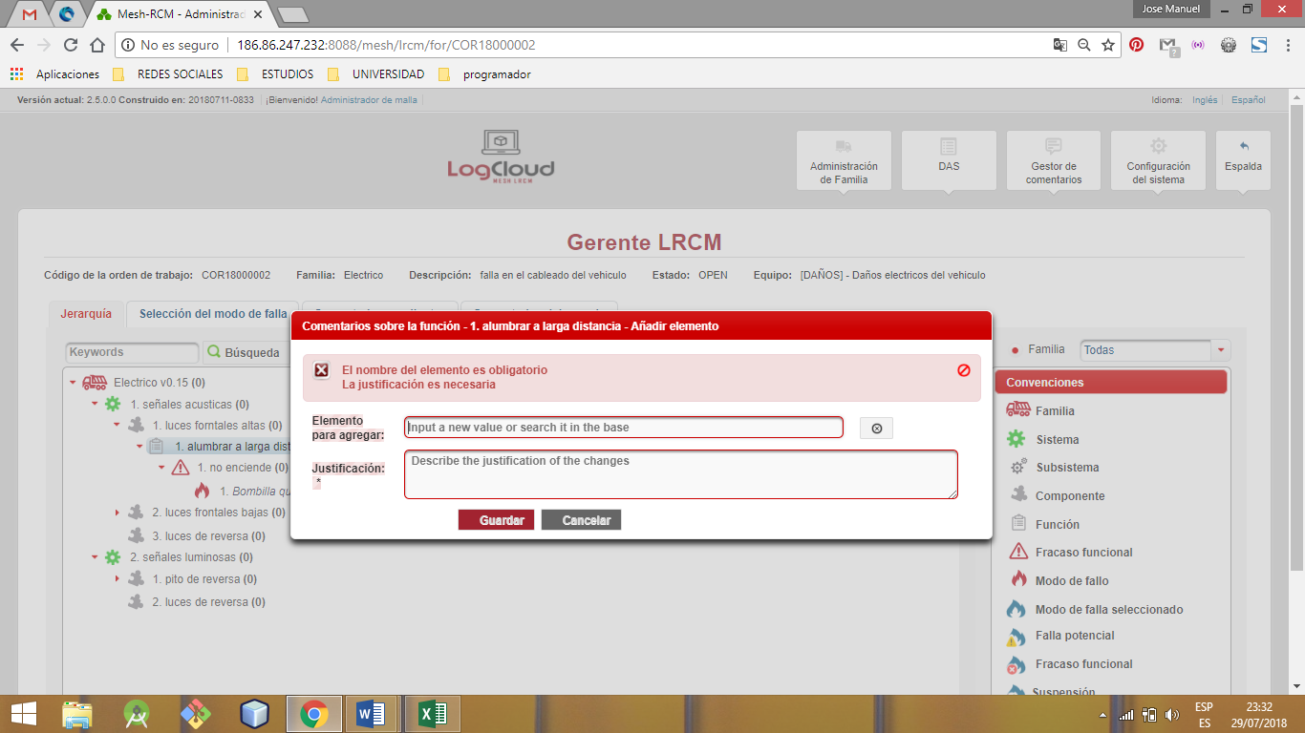



|  |  |  |
| --- | --- | --- |
| **Proceso:**  checkup | **Caso de prueba** | |
| **Funcionalidad:** Sugerir Actualización | PCU064 | Verificar excepción: Parámetros de entrada no cumplen con las condiciones especificadas |

No tiene

|  |  |  |
| --- | --- | --- |
| **Proceso:**  checkup | **Caso de prueba** | |
| **Funcionalidad:** Sugerir Actualización textual | PCU065 | Verificar flujo normal del caso de uso |

Paso 1.

Paso 2.





Paso 3.



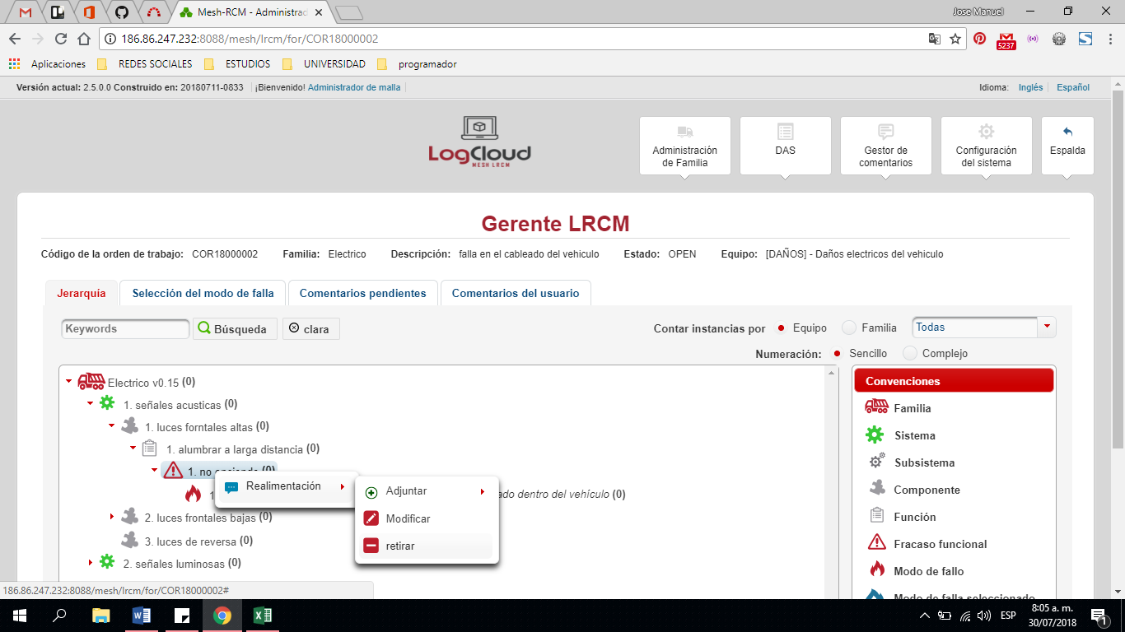

Paso 4.

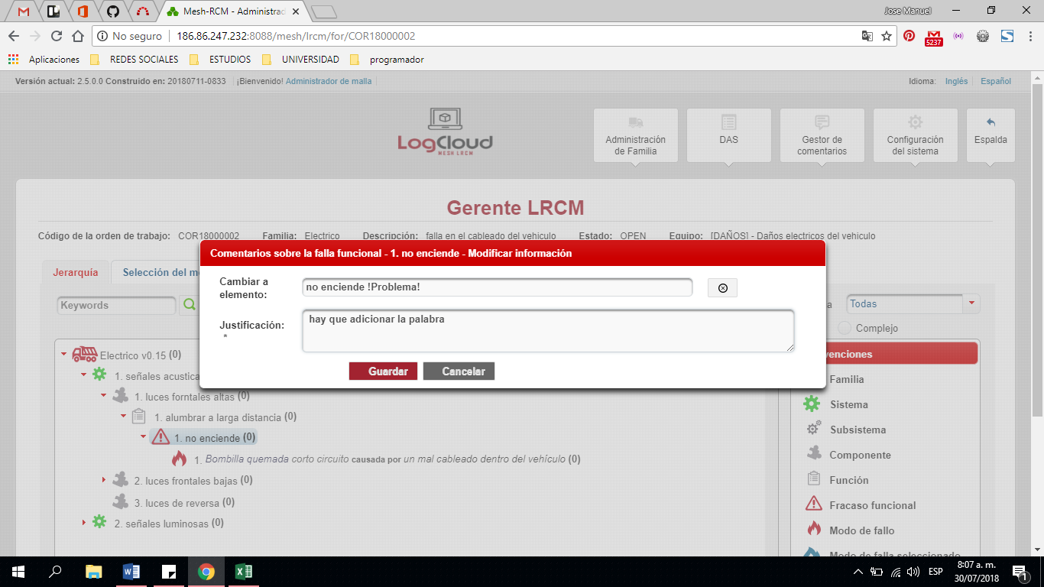

Paso 5.

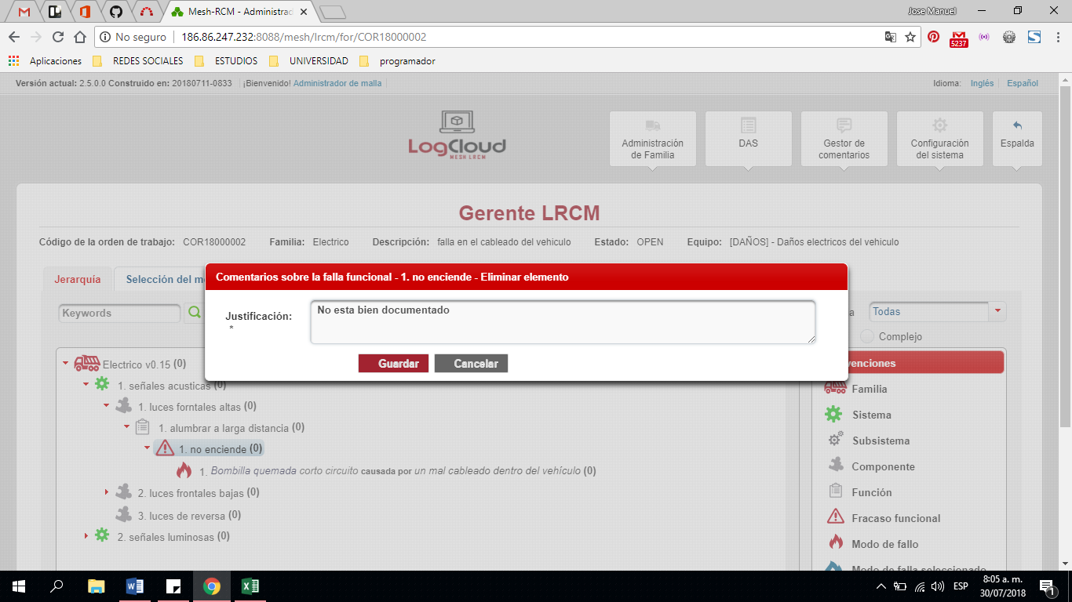

Paso 6.

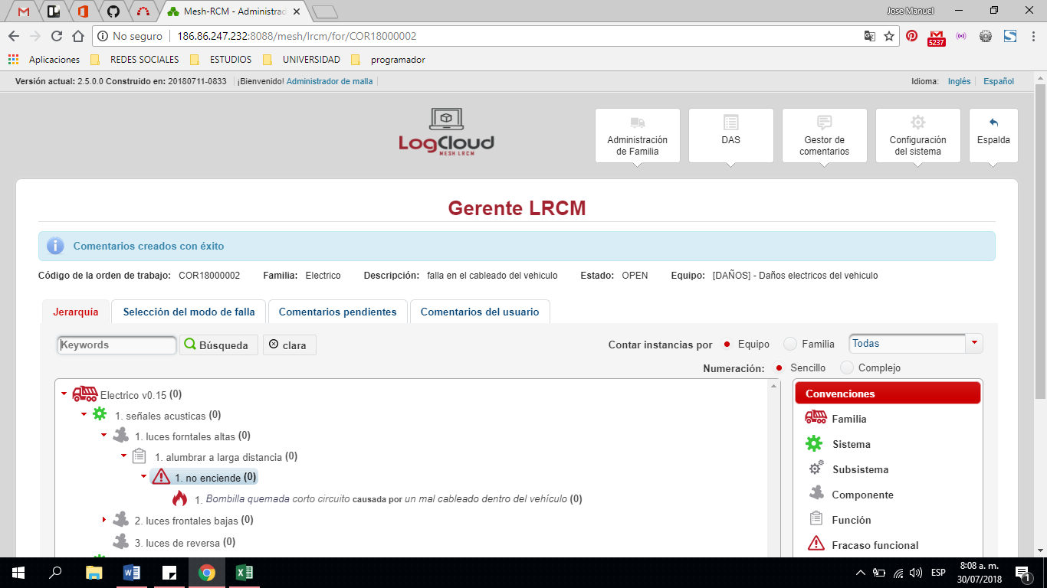

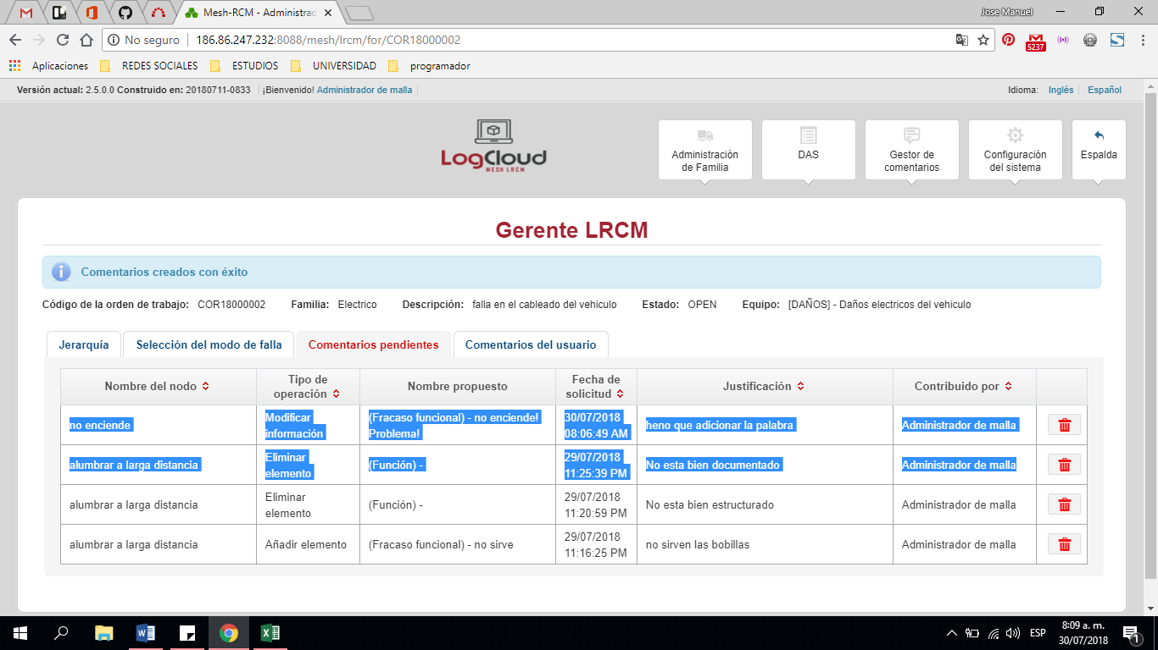

|  |  |  |
| --- | --- | --- |
| **Proceso:**  checkup | **Caso de prueba** | |
| **Funcionalidad:** Sugerir Actualización textual | PCU066 | Verificar flujo alternativo |

Paso 1.



Paso 2.



Paso 3.



Paso 4.



Paso 5.

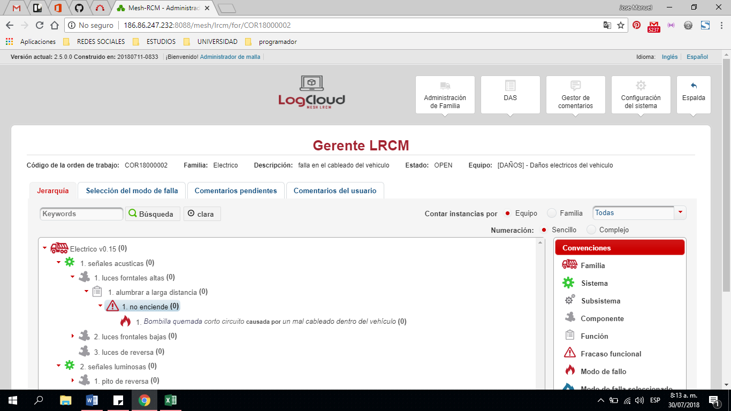

|  |  |  |
| --- | --- | --- |
| **Proceso:**  checkup | **Caso de prueba** | |
| **Funcionalidad:** Sugerir Actualización textual | PCU067 | Verificar excepción: Parámetros de entrada vacíos o nulos |

Paso 1.



Paso 2.



Paso 3.

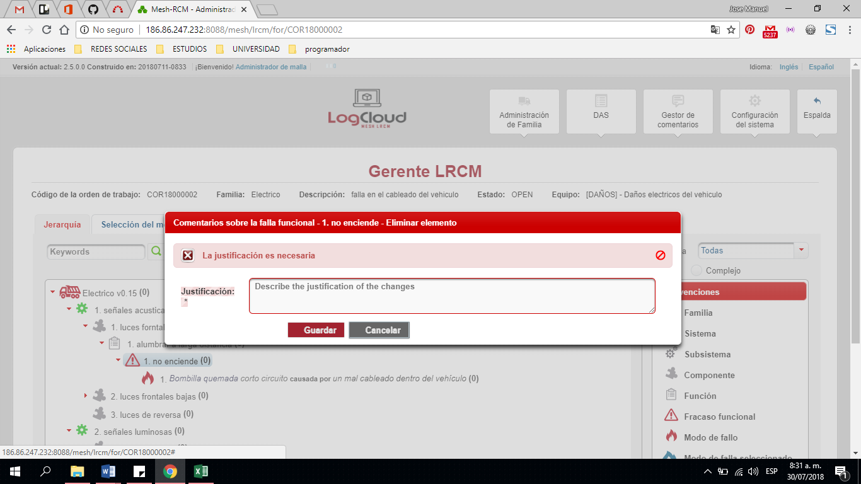

|  |  |  |
| --- | --- | --- |
| **Proceso:**  checkup | **Caso de prueba** | |
| **Funcionalidad:** Sugerir Actualización textual | PCU068 | Verificar excepción: Parámetros de entrada no cumplen con las condiciones especificadas |

Paso 1.

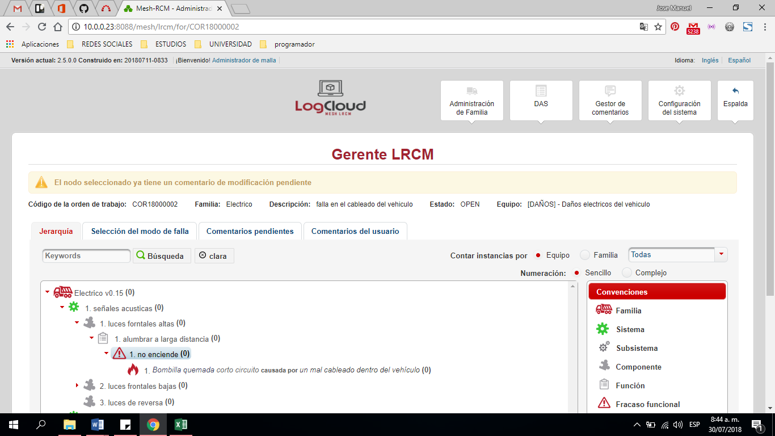

|  |  |  |
| --- | --- | --- |
| **Proceso:**  checkup | **Caso de prueba** | |
| **Funcionalidad:** Verificar sugerencia | PCU069 | Verificar flujo normal del caso de uso |

Paso 1.

Paso 2.





Paso 3.

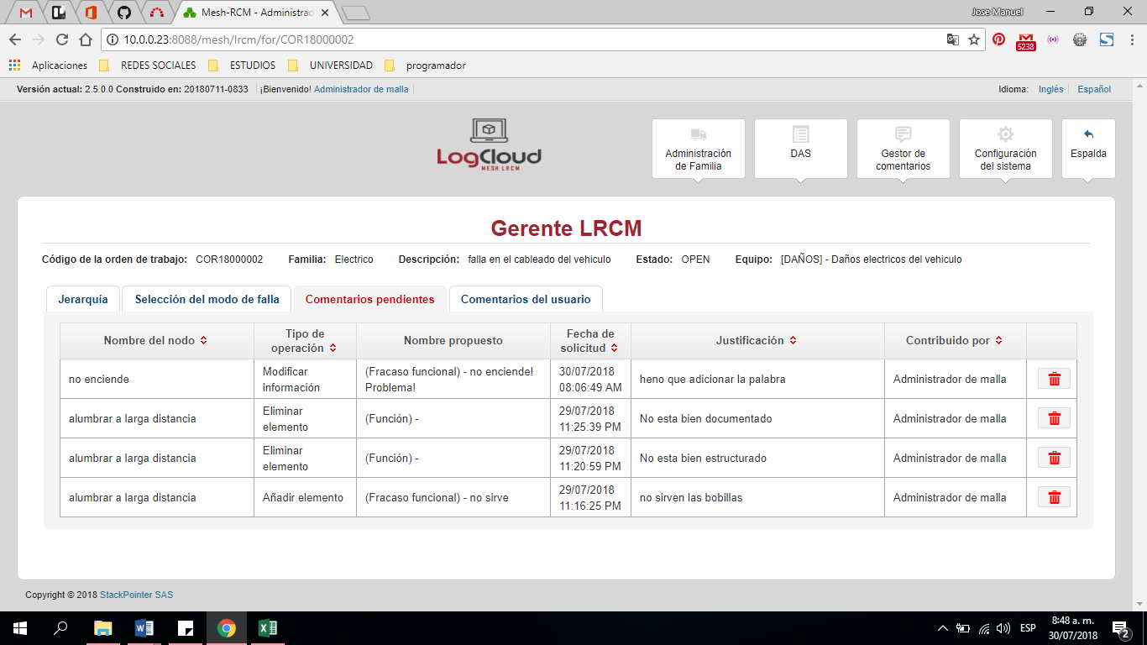

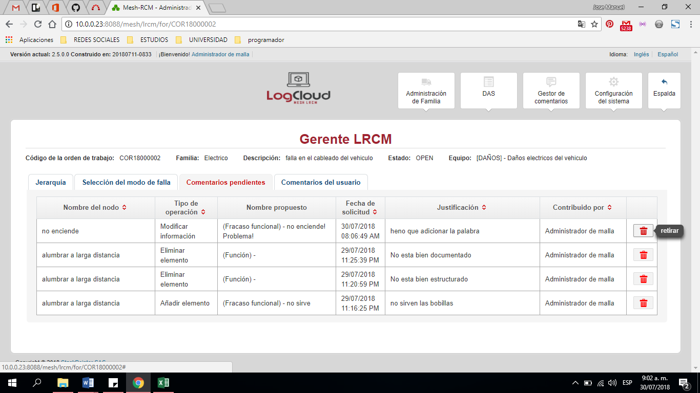

Paso 4.

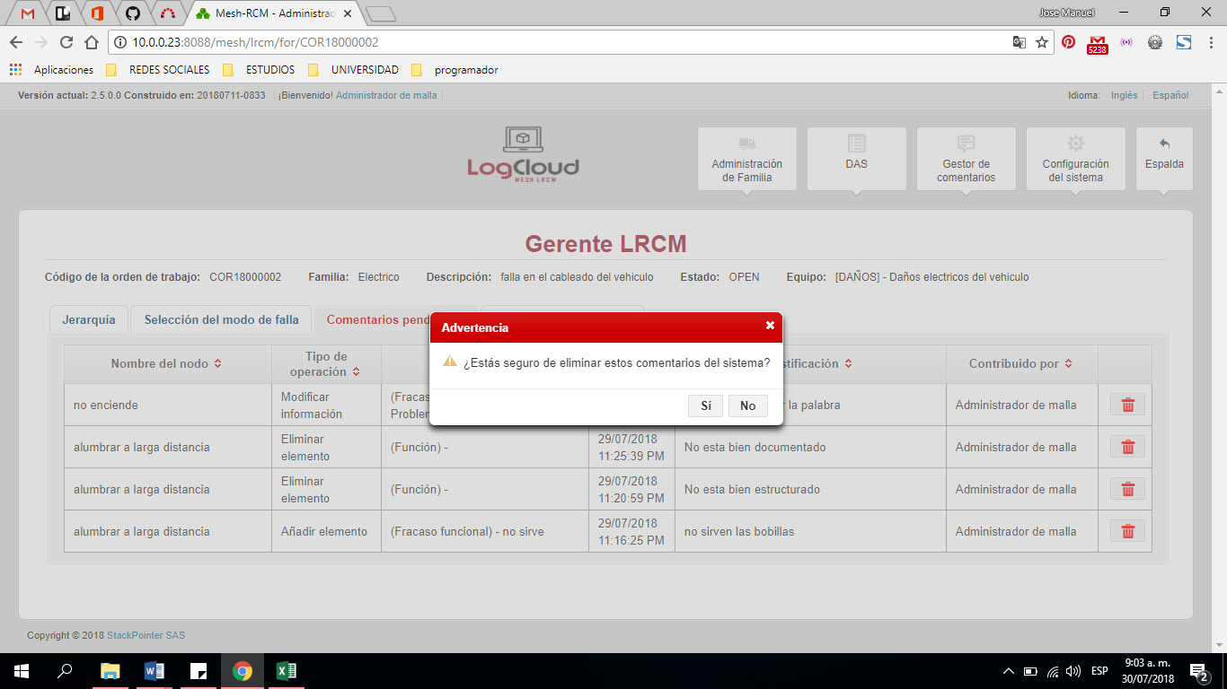

Paso 5.

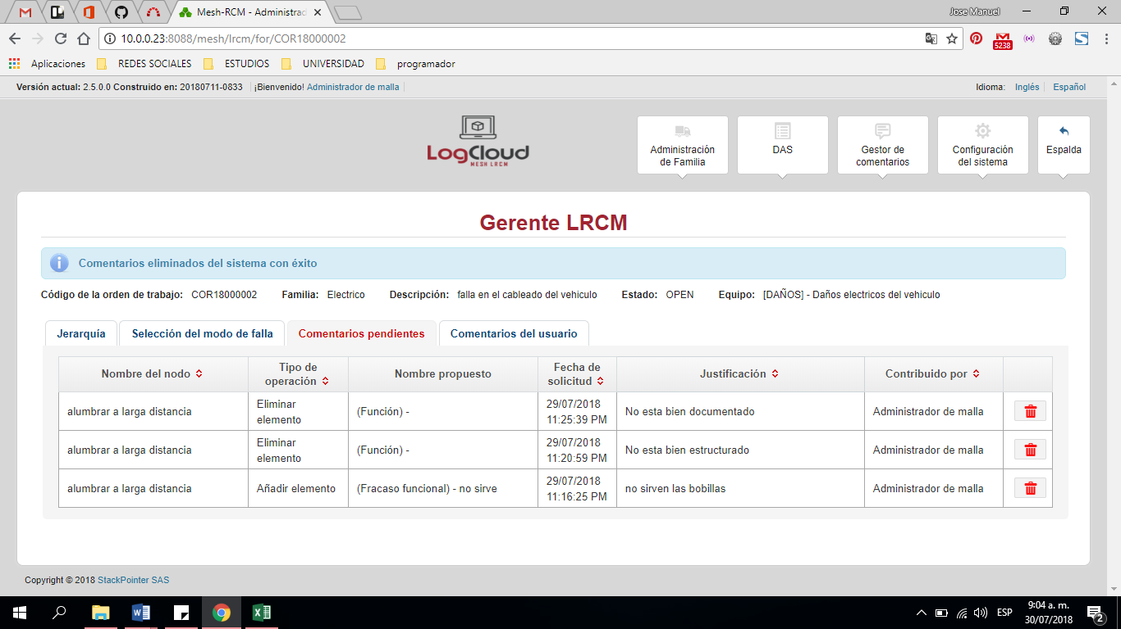

|  |  |  |
| --- | --- | --- |
| **Proceso:**  checkup | **Caso de prueba** | |
| **Funcionalidad:** Verificar sugerencia | PCU070 | Verificar flujo alternativo |

Paso 1.





Paso 2.



Paso 3.



|  |  |  |
| --- | --- | --- |
| **Proceso:**  checkup | **Caso de prueba** | |
| **Funcionalidad:** Verificar sugerencia | PCU071 | Verificar excepción: Parámetros de entrada vacíos o nulos |

No tiene

|  |  |  |
| --- | --- | --- |
| **Proceso:**  checkup | **Caso de prueba** | |
| **Funcionalidad:** Verificar sugerencia | PCU072 | Verificar excepción: Parámetros de entrada no cumplen con las condiciones especificadas |

Paso 1.



|  |  |  |
| --- | --- | --- |
| **Proceso:**  checkup | **Caso de prueba** | |
| **Funcionalidad:** Acceder modulo adm Sugerencias | PCU073 | Verificar flujo normal del caso de uso |

Paso 1.

Paso 2.

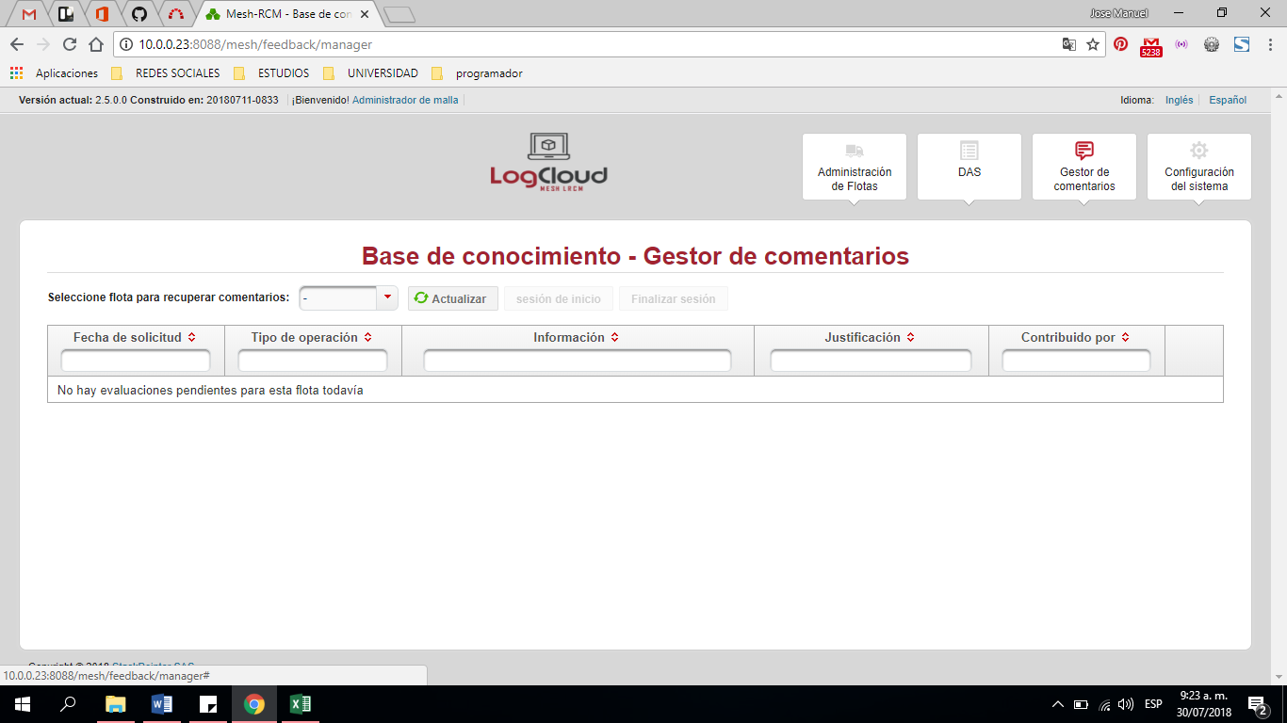

|  |  |  |
| --- | --- | --- |
| **Proceso:**  checkup | **Caso de prueba** | |
| **Funcionalidad:** Acceder modulo adm Sugerencias | PCU074 | Verificar flujo alternativo |

|  |  |  |
| --- | --- | --- |
| **Proceso:**  checkup | **Caso de prueba** | |
| **Funcionalidad:** Acceder modulo adm Sugerencias | PCU075 | Verificar excepción: Parámetros de entrada vacíos o nulos |

No tiene

No tiene

|  |  |  |
| --- | --- | --- |
| **Proceso:**  checkup | **Caso de prueba** | |
| **Funcionalidad:** Acceder modulo adm Sugerencias | PCU076 | Verificar flujo normal del caso de uso |

No tiene

|  |  |  |
| --- | --- | --- |
| **Proceso:**  checkup | **Caso de prueba** | |
| **Funcionalidad:** Lista de sugerencia pendiente | PCU077 | Verificar flujo normal del caso de uso |

Paso 1.



Paso 2.



Paso 3.

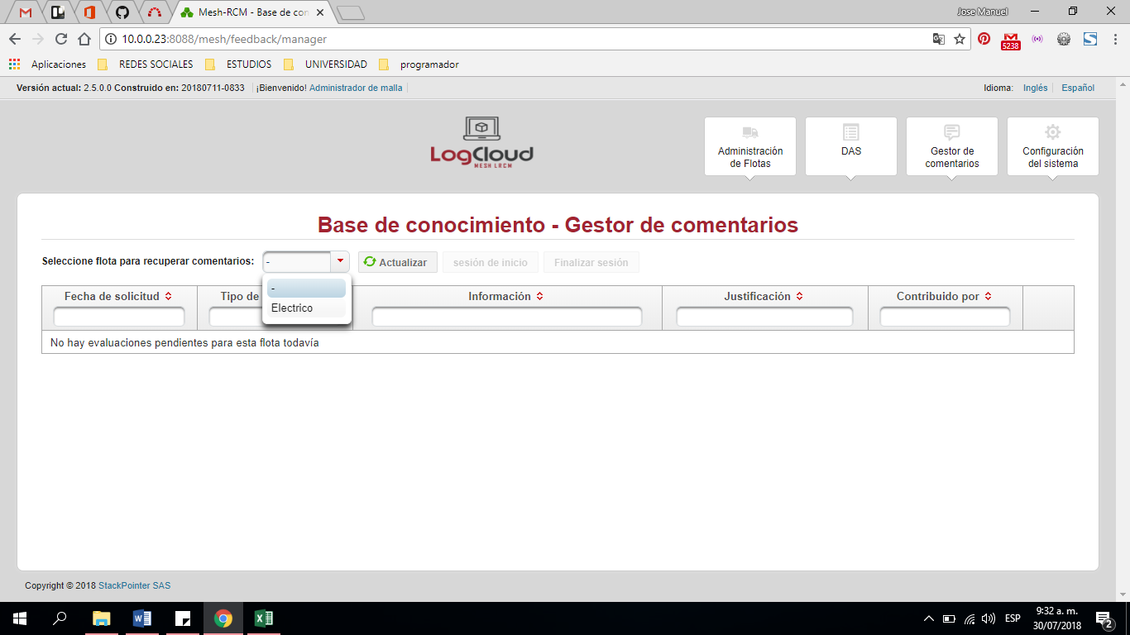

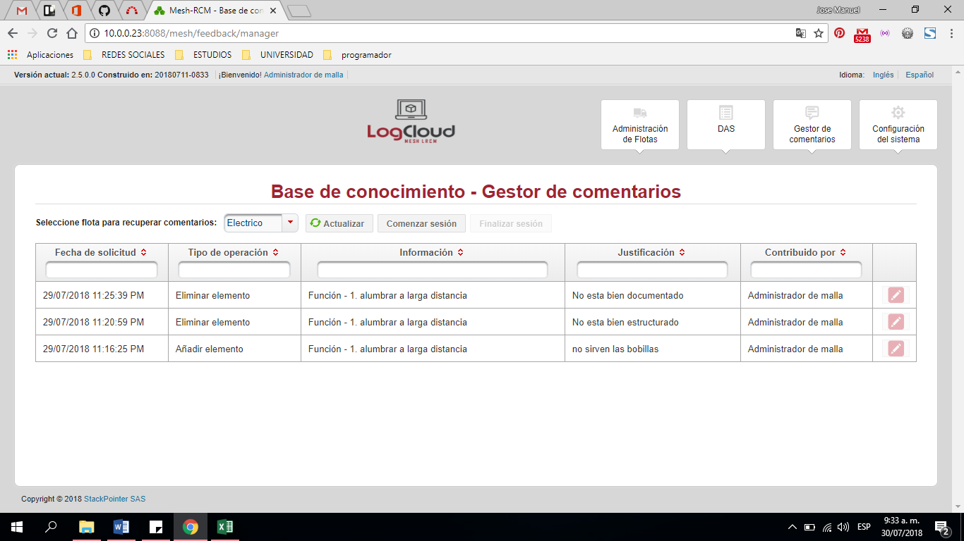

|  |  |  |
| --- | --- | --- |
| **Proceso:**  checkup | **Caso de prueba** | |
| **Funcionalidad:** Lista de sugerencia pendiente | PCU078 | Verificar flujo alternativo |

No tiene

|  |  |  |
| --- | --- | --- |
| **Proceso:**  checkup | **Caso de prueba** | |
| **Funcionalidad:** Lista de sugerencia pendiente | PCU079 | erificar excepción: Parámetros de entrada vacíos o nulos |

No tiene

|  |  |  |
| --- | --- | --- |
| **Proceso:**  checkup | **Caso de prueba** | |
| **Funcionalidad:** Lista de sugerencia pendiente | PCU080 | Verificar excepción: Parámetros de entrada no cumplen con las condiciones especificadas |

Paso 1.

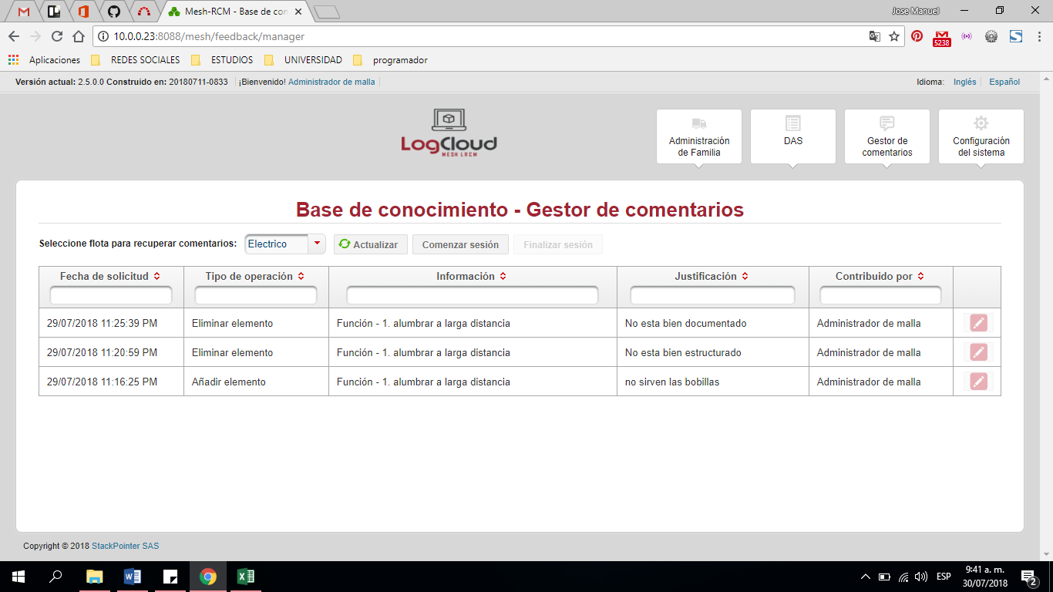

|  |  |  |
| --- | --- | --- |
| **Proceso:**  checkup | **Caso de prueba** | |
| **Funcionalidad:** Aprobar rechazar agregar | PCU081 | Verificar flujo normal del caso de uso |

Paso 1.

Paso 2.



Paso 3.



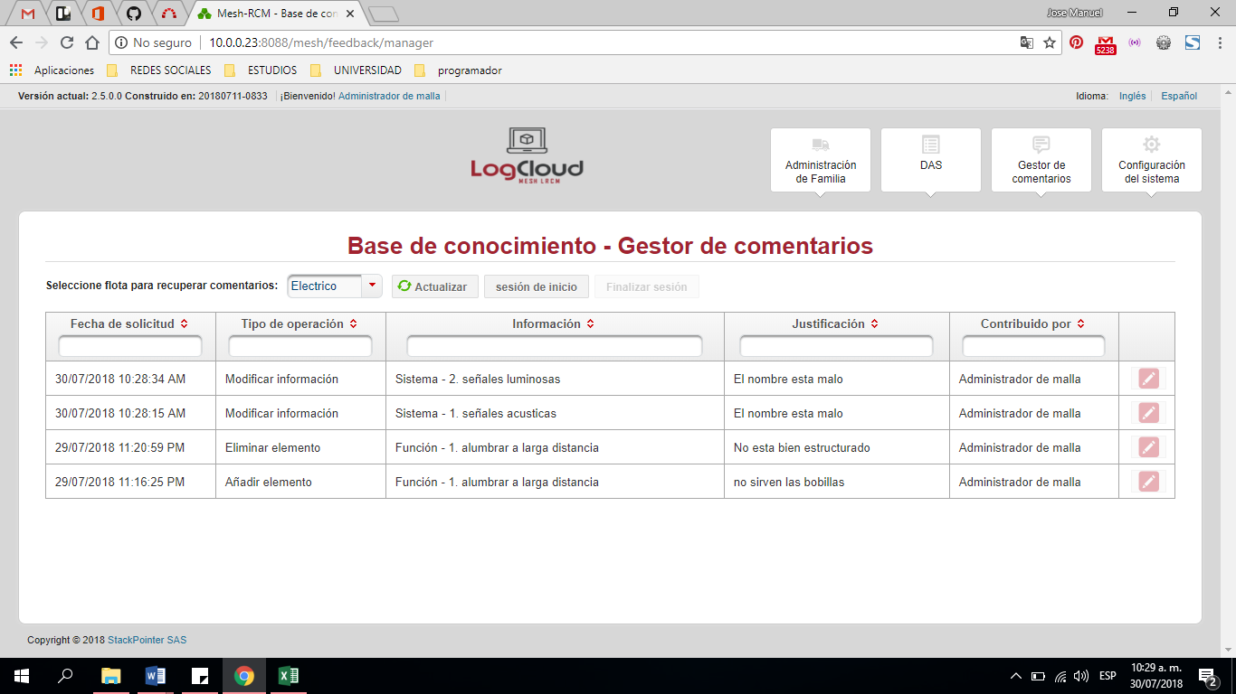

Paso 4.

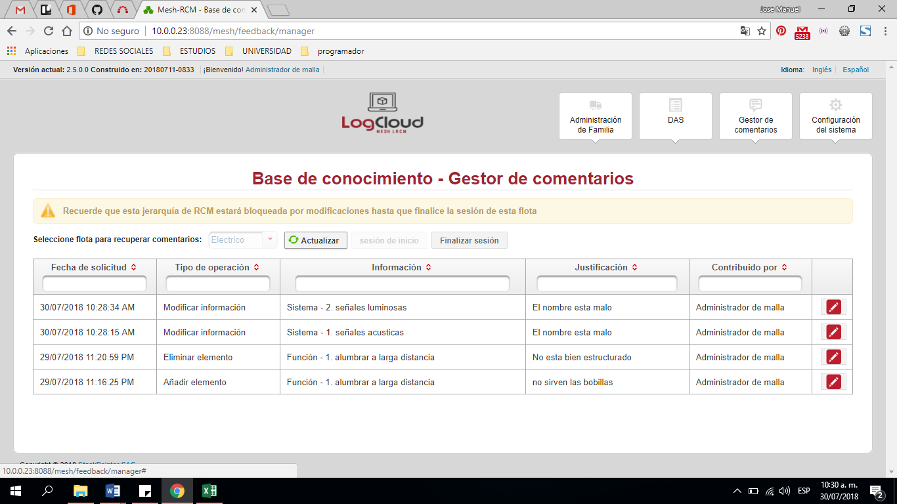

Paso 5.

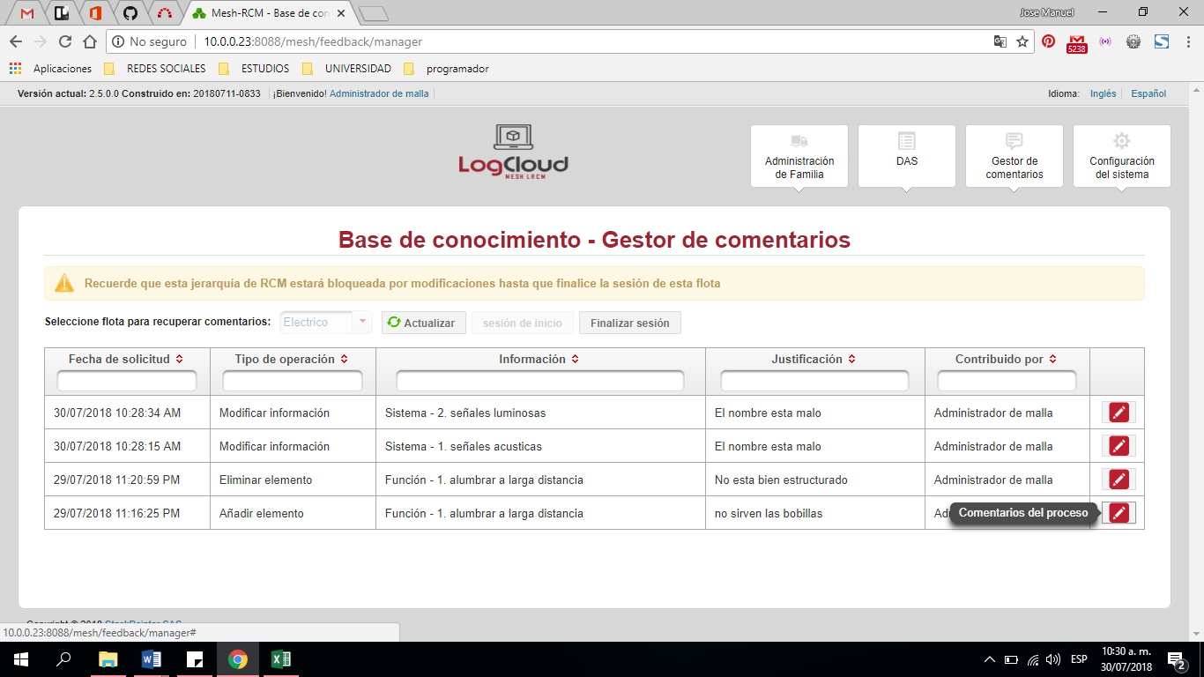

Paso 6.

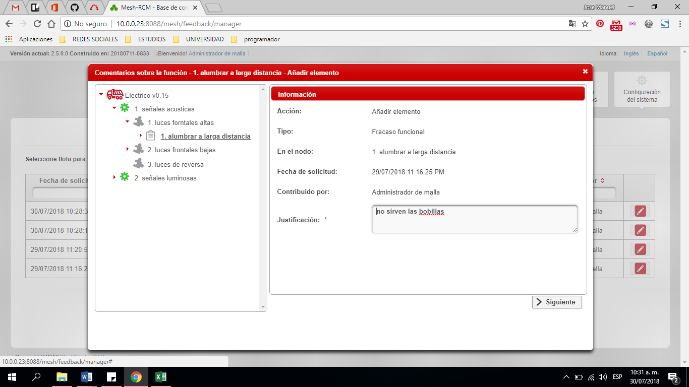

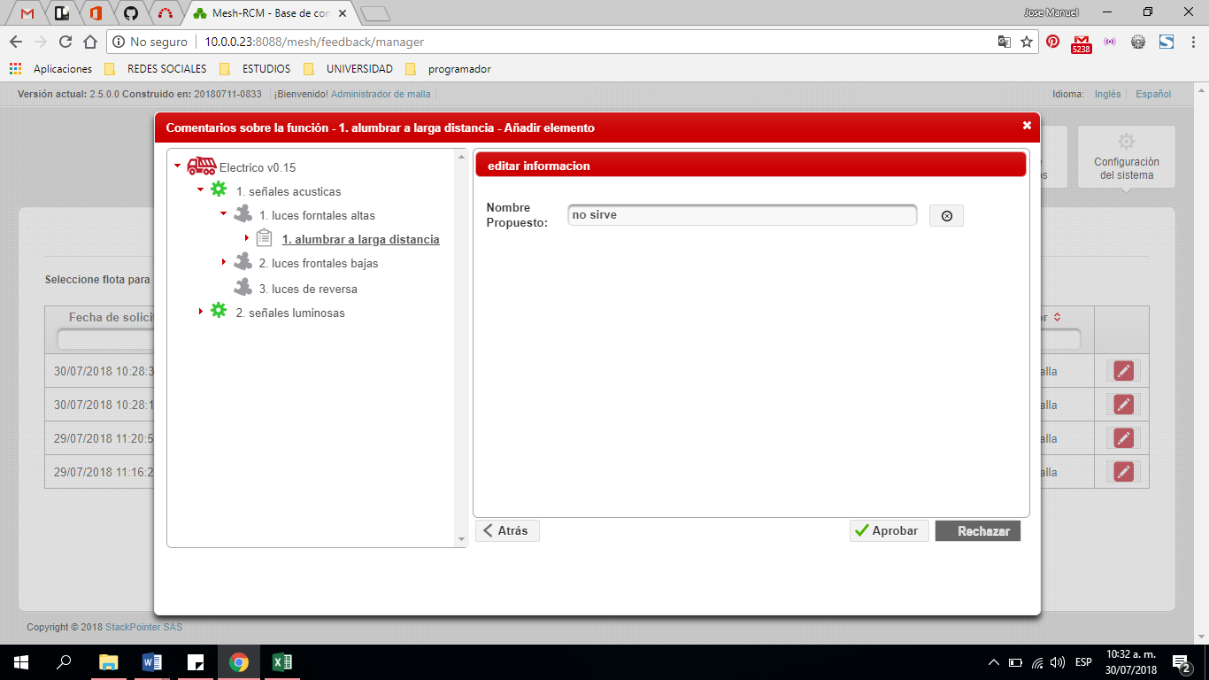

Paso 7.

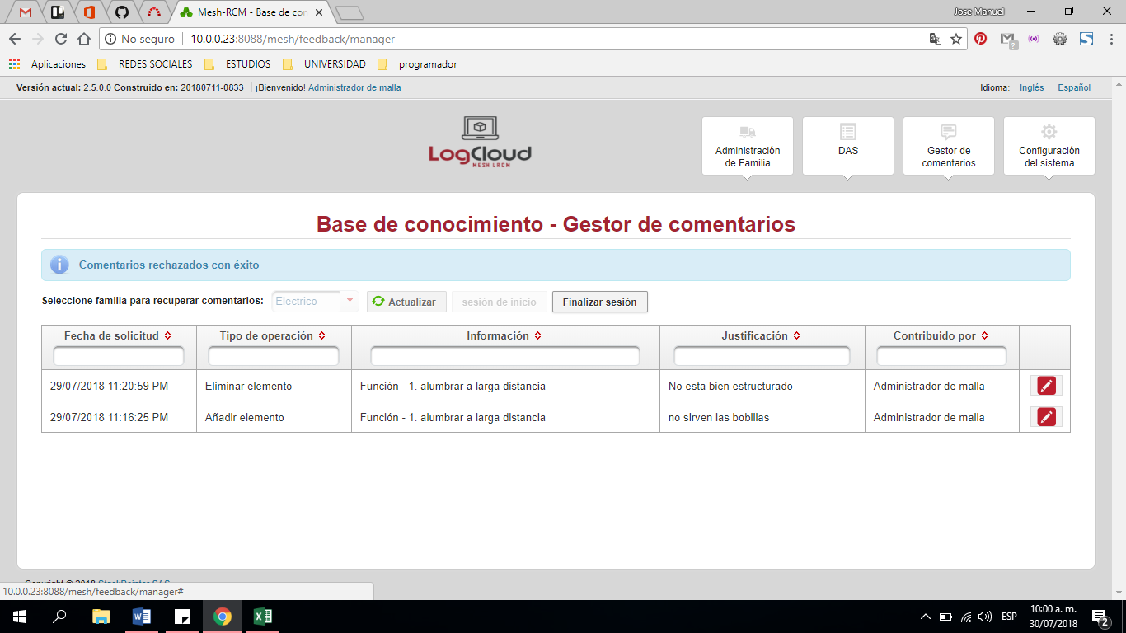

Paso 8.

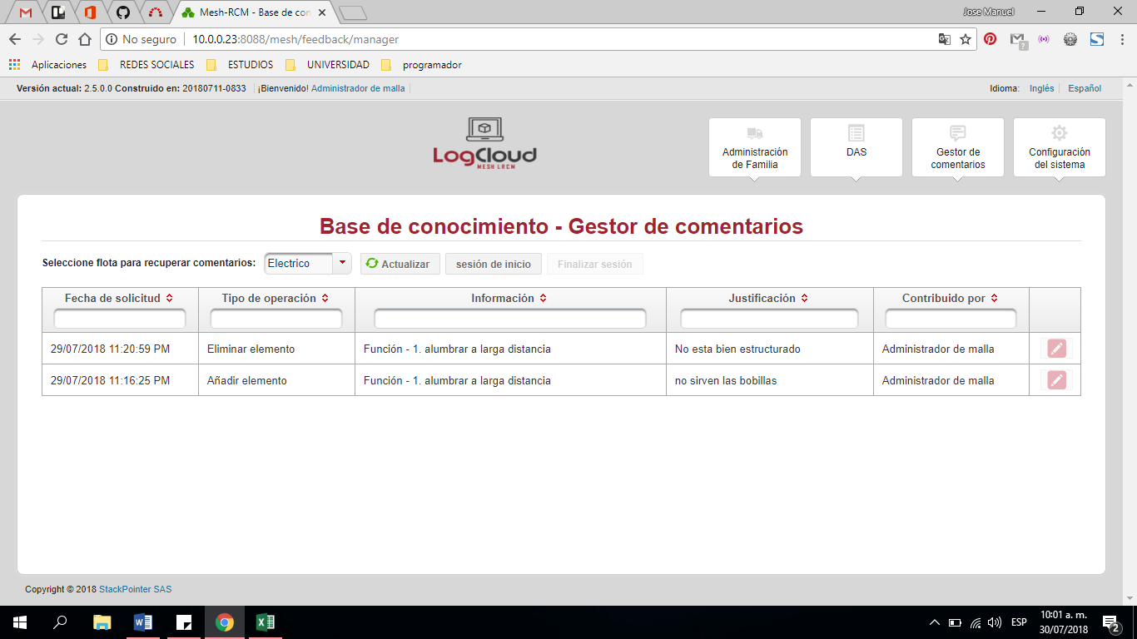

Paso 9.

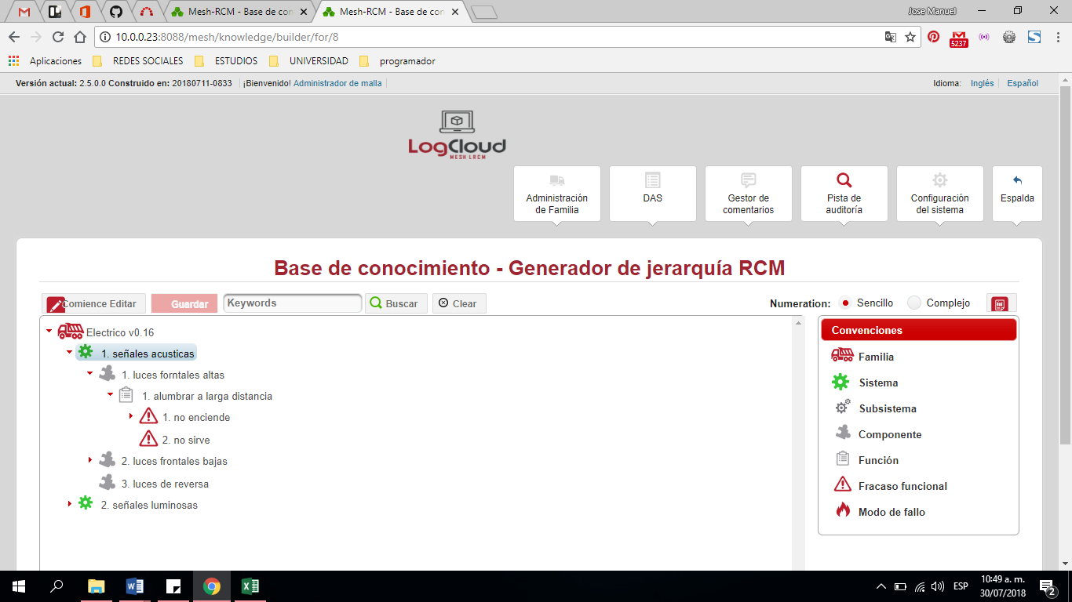

|  |  |  |
| --- | --- | --- |
| **Proceso:**  checkup | **Caso de prueba** | |
| **Funcionalidad:** Aprobar rechazar agregar | PCU082 | Verificar flujo alternativo |

Paso 1.

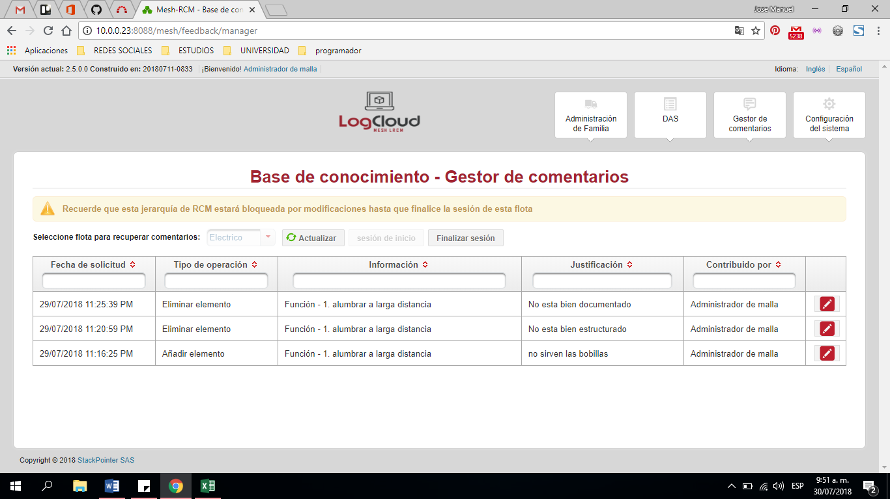

Paso 2.

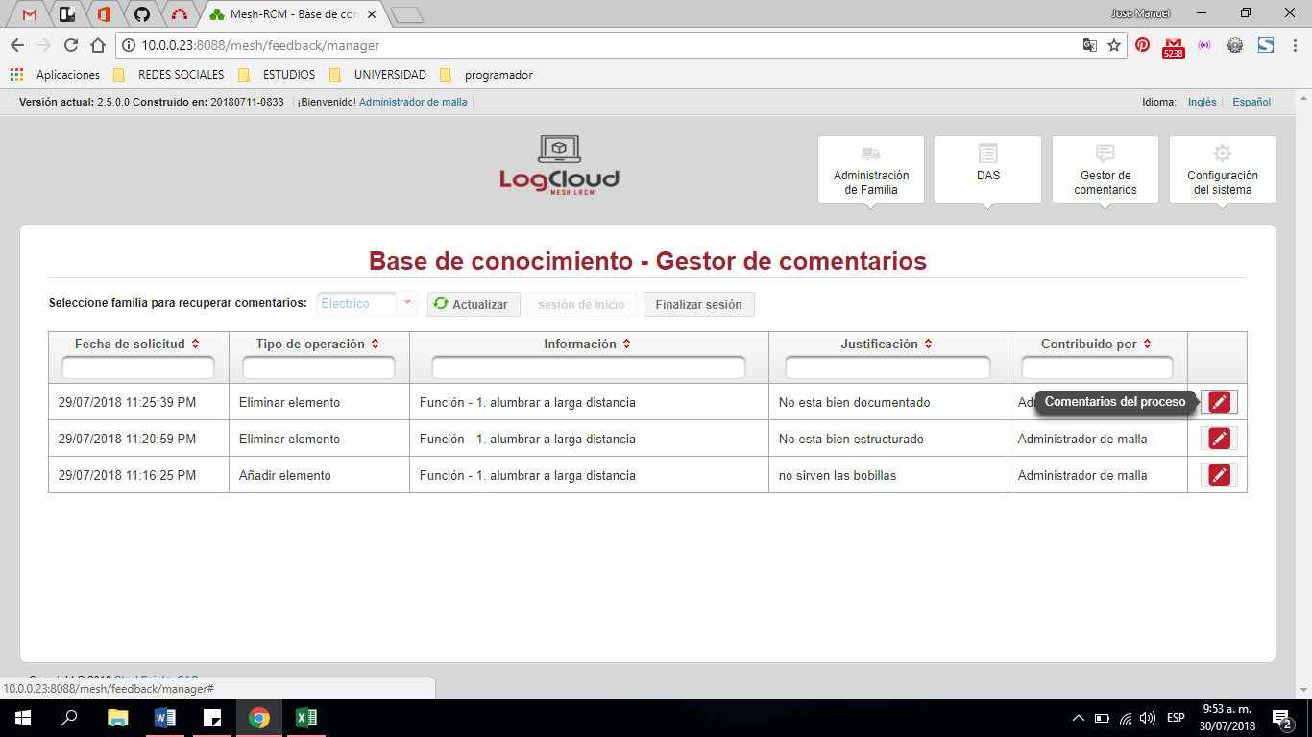

Paso 3.

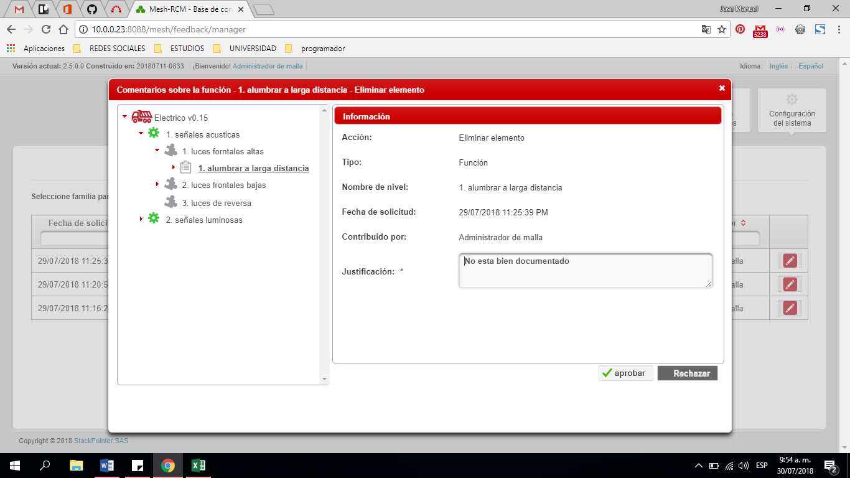

Paso 4.

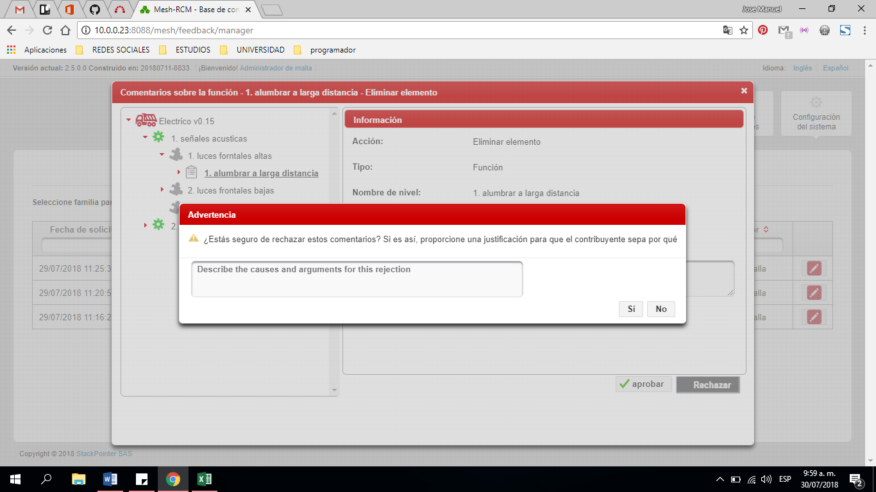

Paso 4.



|  |  |  |
| --- | --- | --- |
| **Proceso:**  checkup | **Caso de prueba** | |
| **Funcionalidad:** Aprobar rechazar agregar | PCU083 | Verificar excepción: Parámetros de entrada vacíos o nulos |

Paso 1.

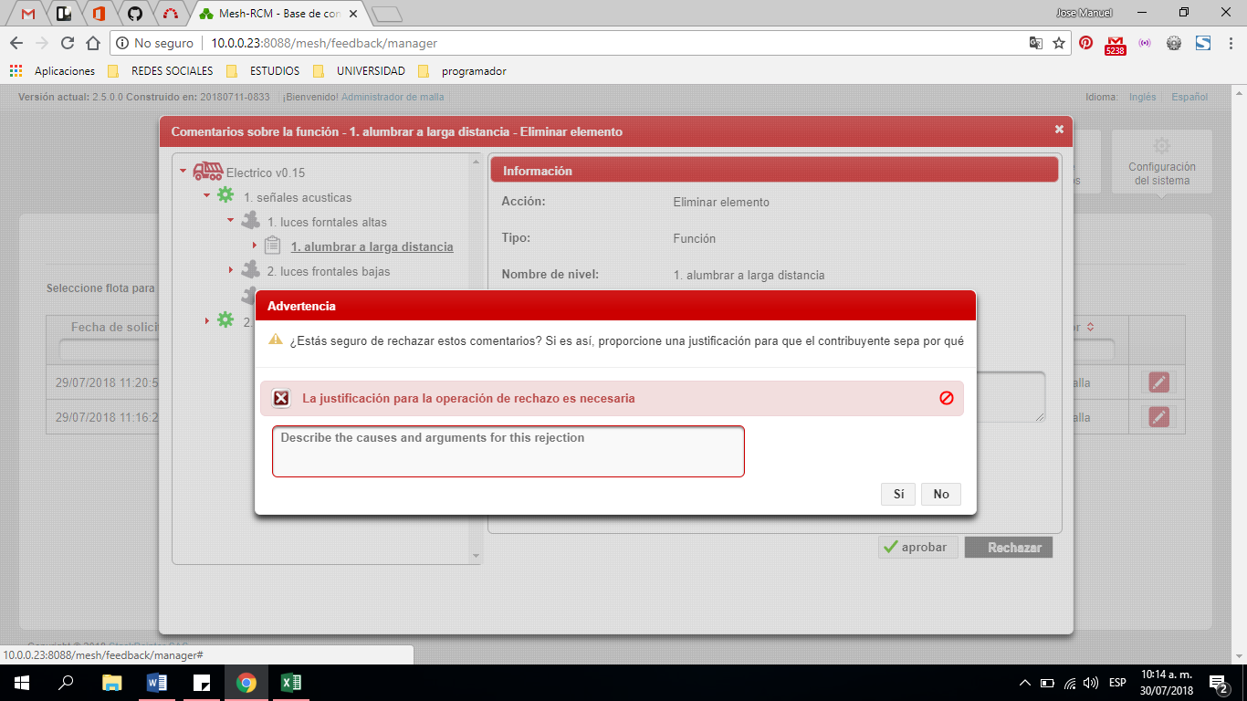

|  |  |  |
| --- | --- | --- |
| **Proceso:**  checkup | **Caso de prueba** | |
| **Funcionalidad:** Aprobar rechazar agregar | PCU084 | Verificar excepción: Parámetros de entrada no cumplen con las condiciones especificadas |

No tiene

|  |  |  |
| --- | --- | --- |
| **Proceso:**  checkup | **Caso de prueba** | |
| **Funcionalidad:** Aprobar rechazar modifica | PCU085 | Verificar flujo normal del caso de uso |

Paso 1.

Paso 2.



Paso 3.



Paso 4.

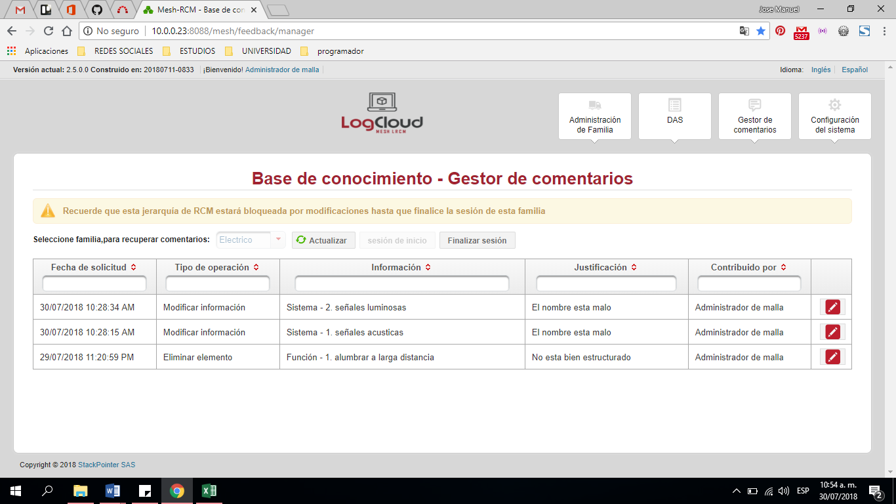

Paso 5.

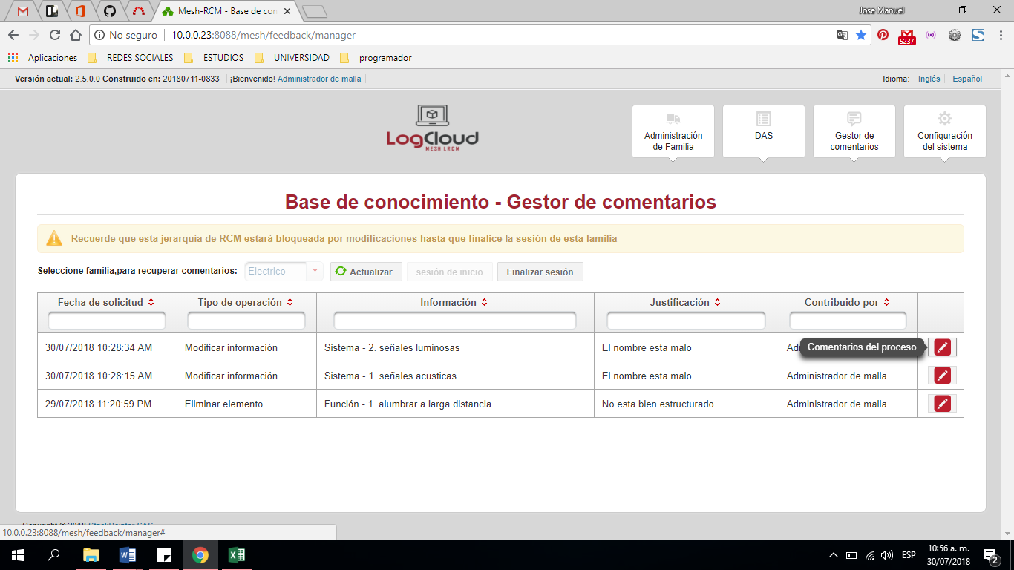

Paso 6.

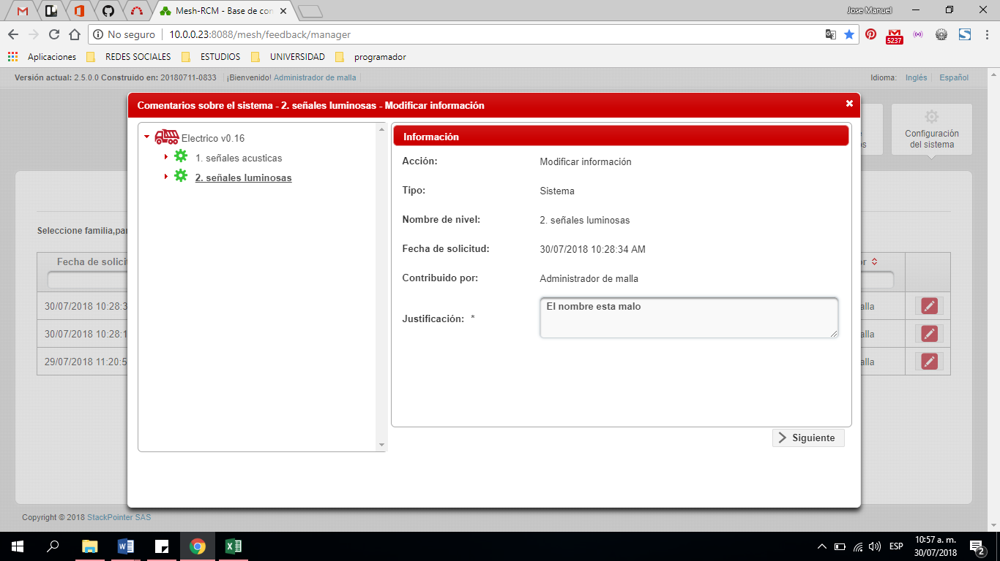

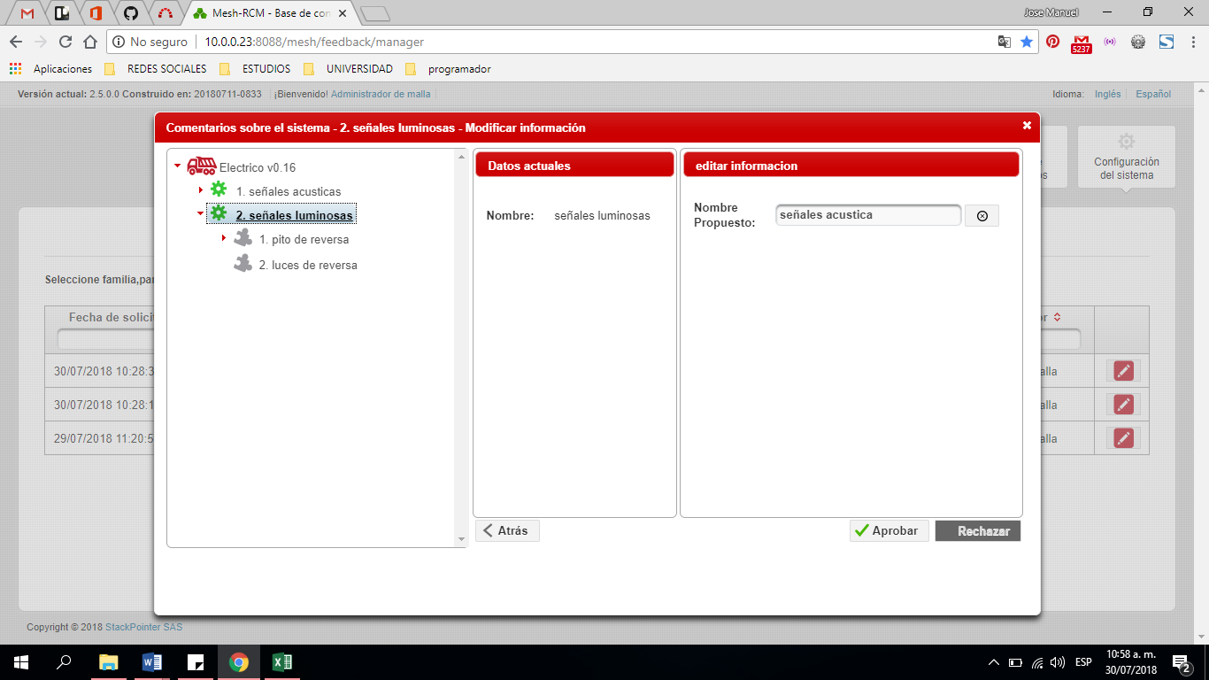

Paso 7.

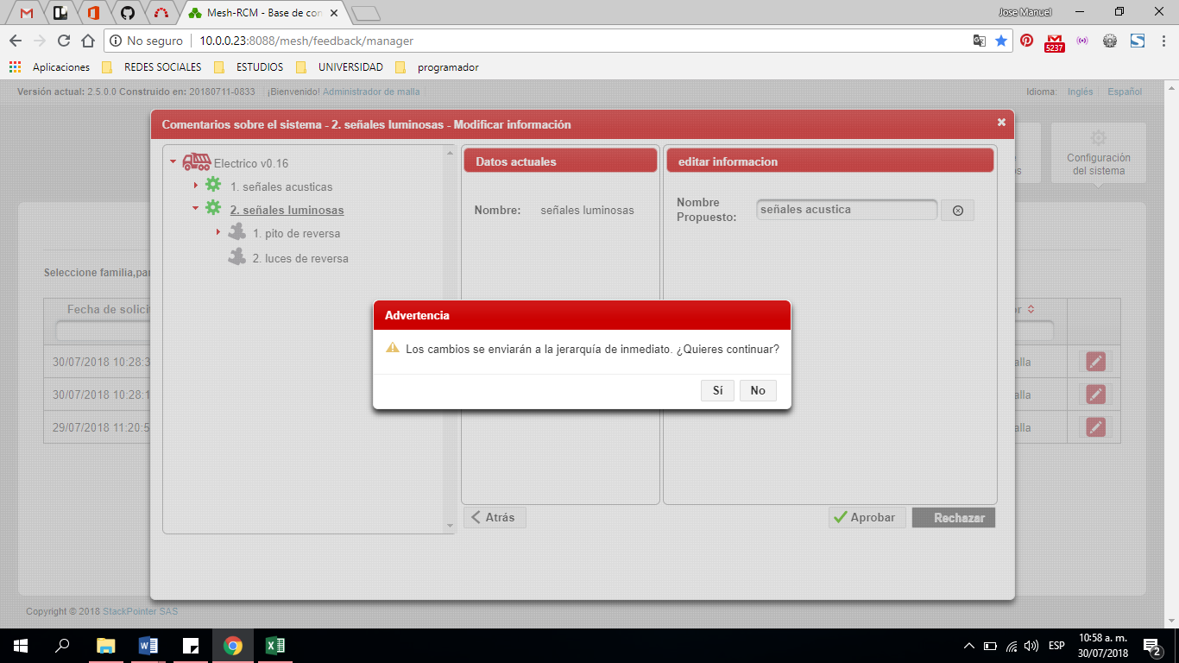

Paso 8.

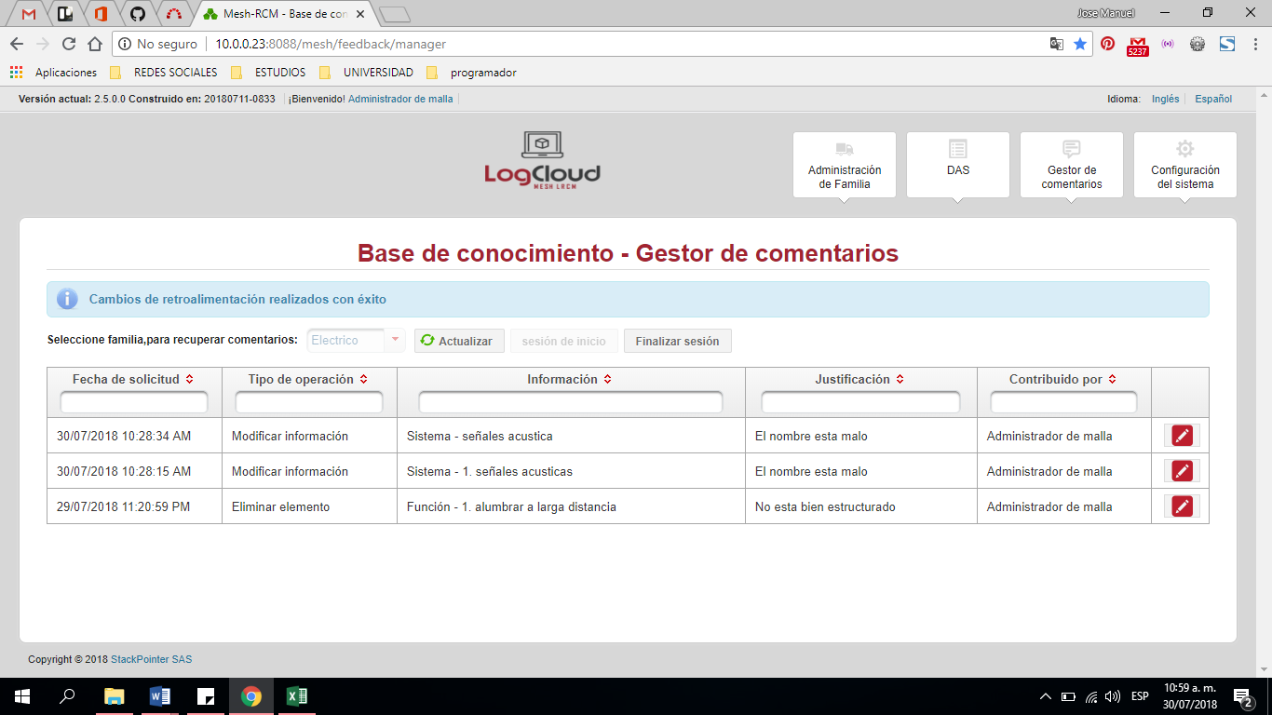

Paso 9.

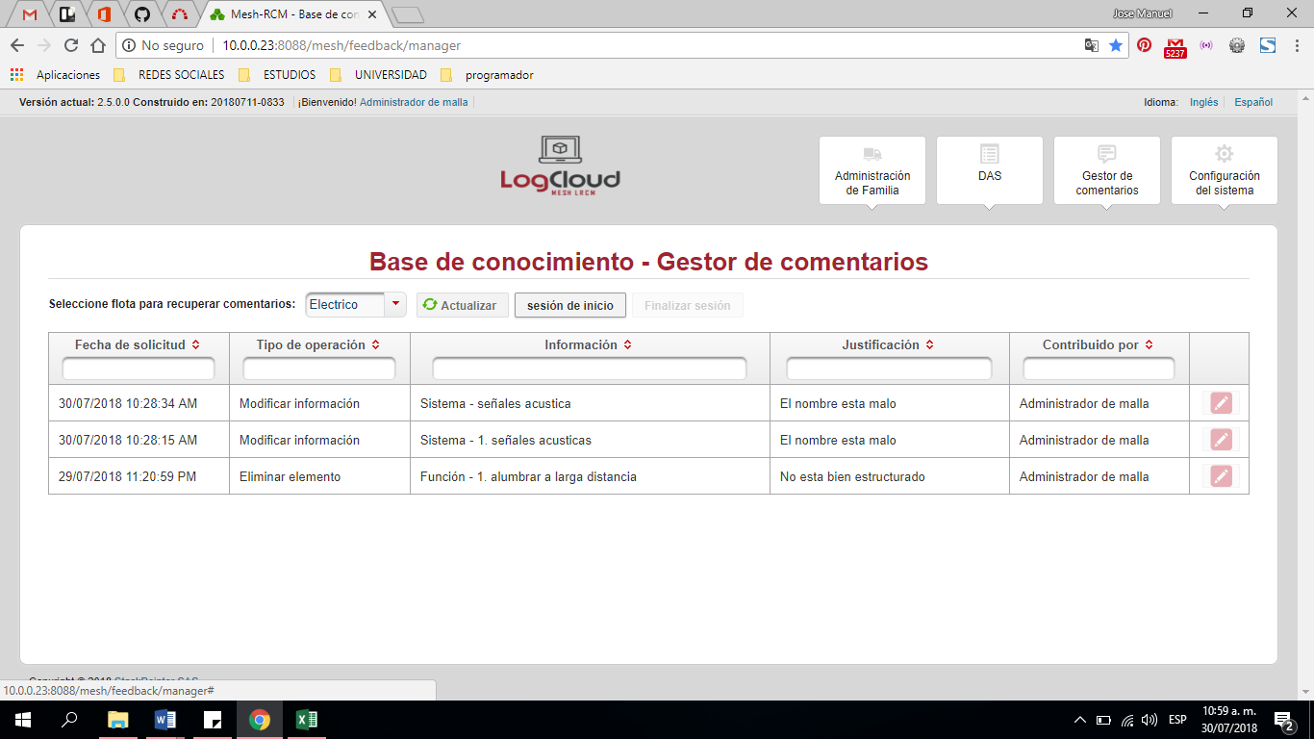

Paso 10.

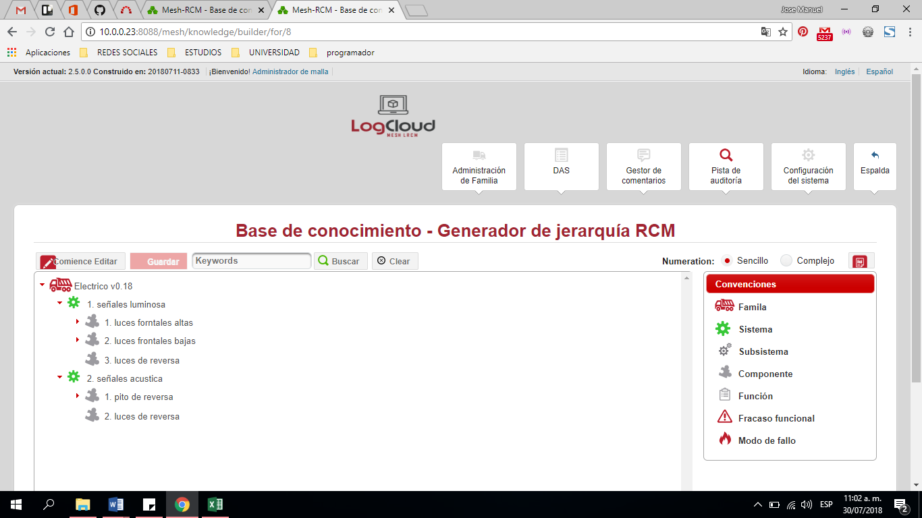

|  |  |  |
| --- | --- | --- |
| **Proceso:**  checkup | **Caso de prueba** | |
| **Funcionalidad:** Aprobar rechazar modifica | PCU086 | Verificar flujo alternativo |

Paso 1.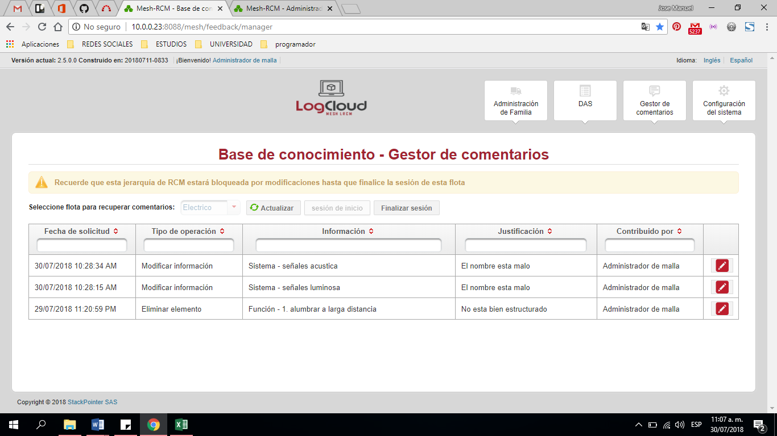

Paso 2.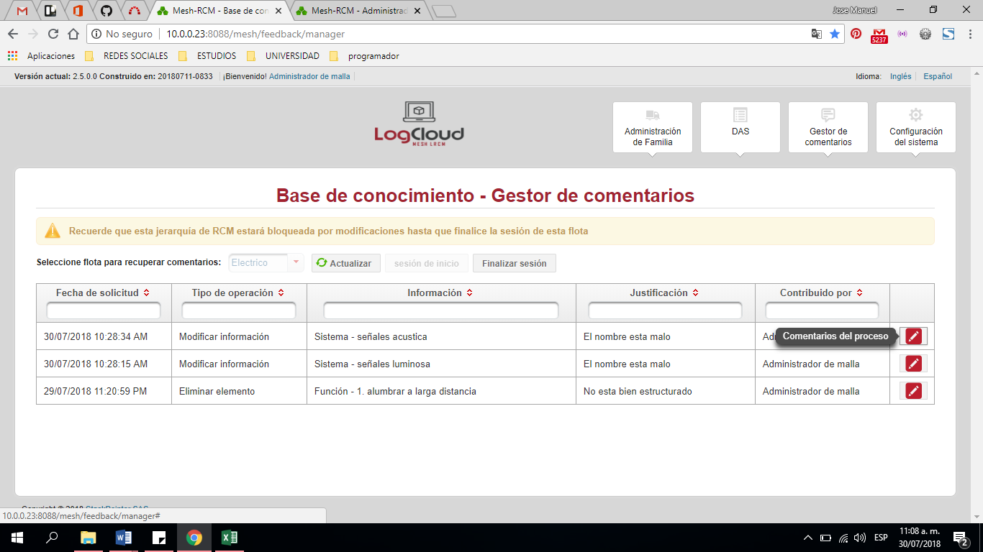

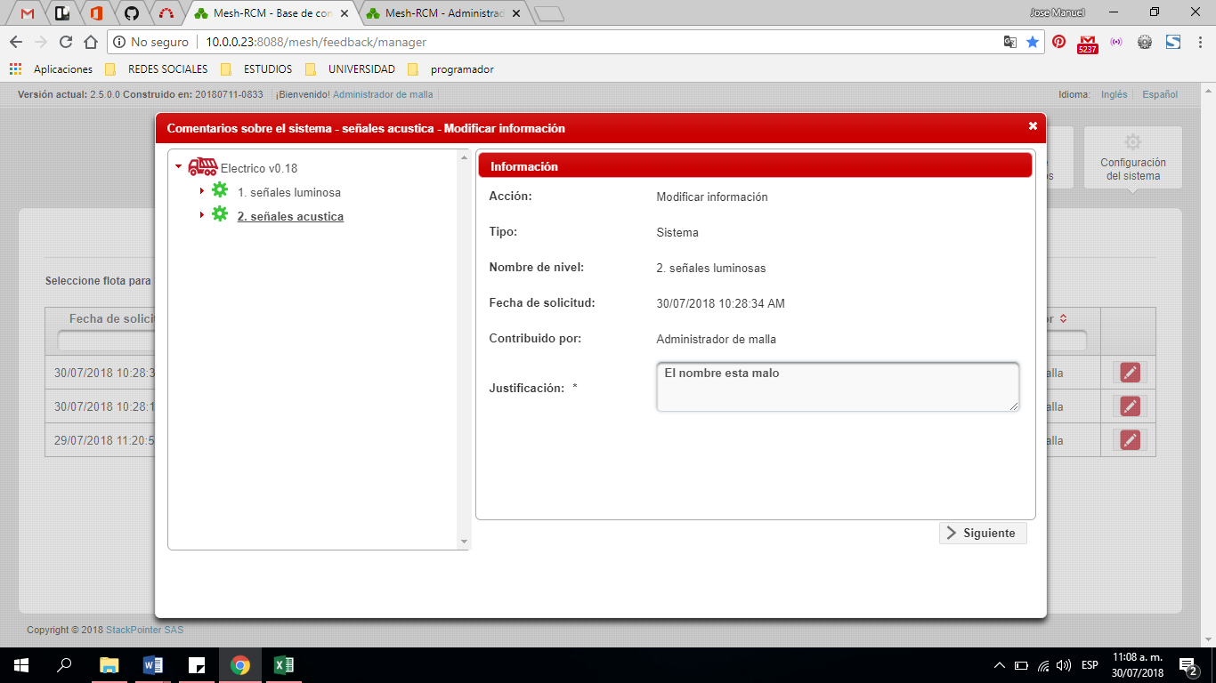

Paso 3.

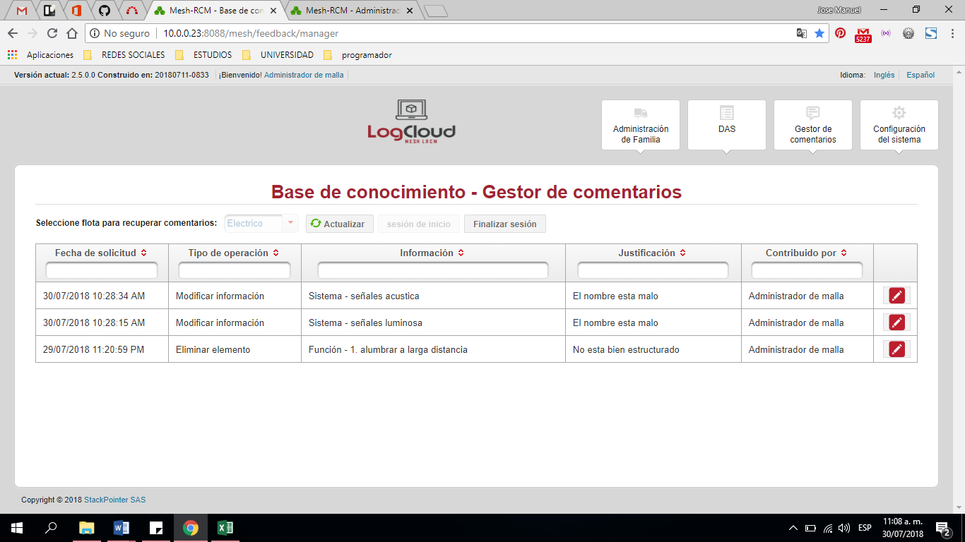

Paso 4.

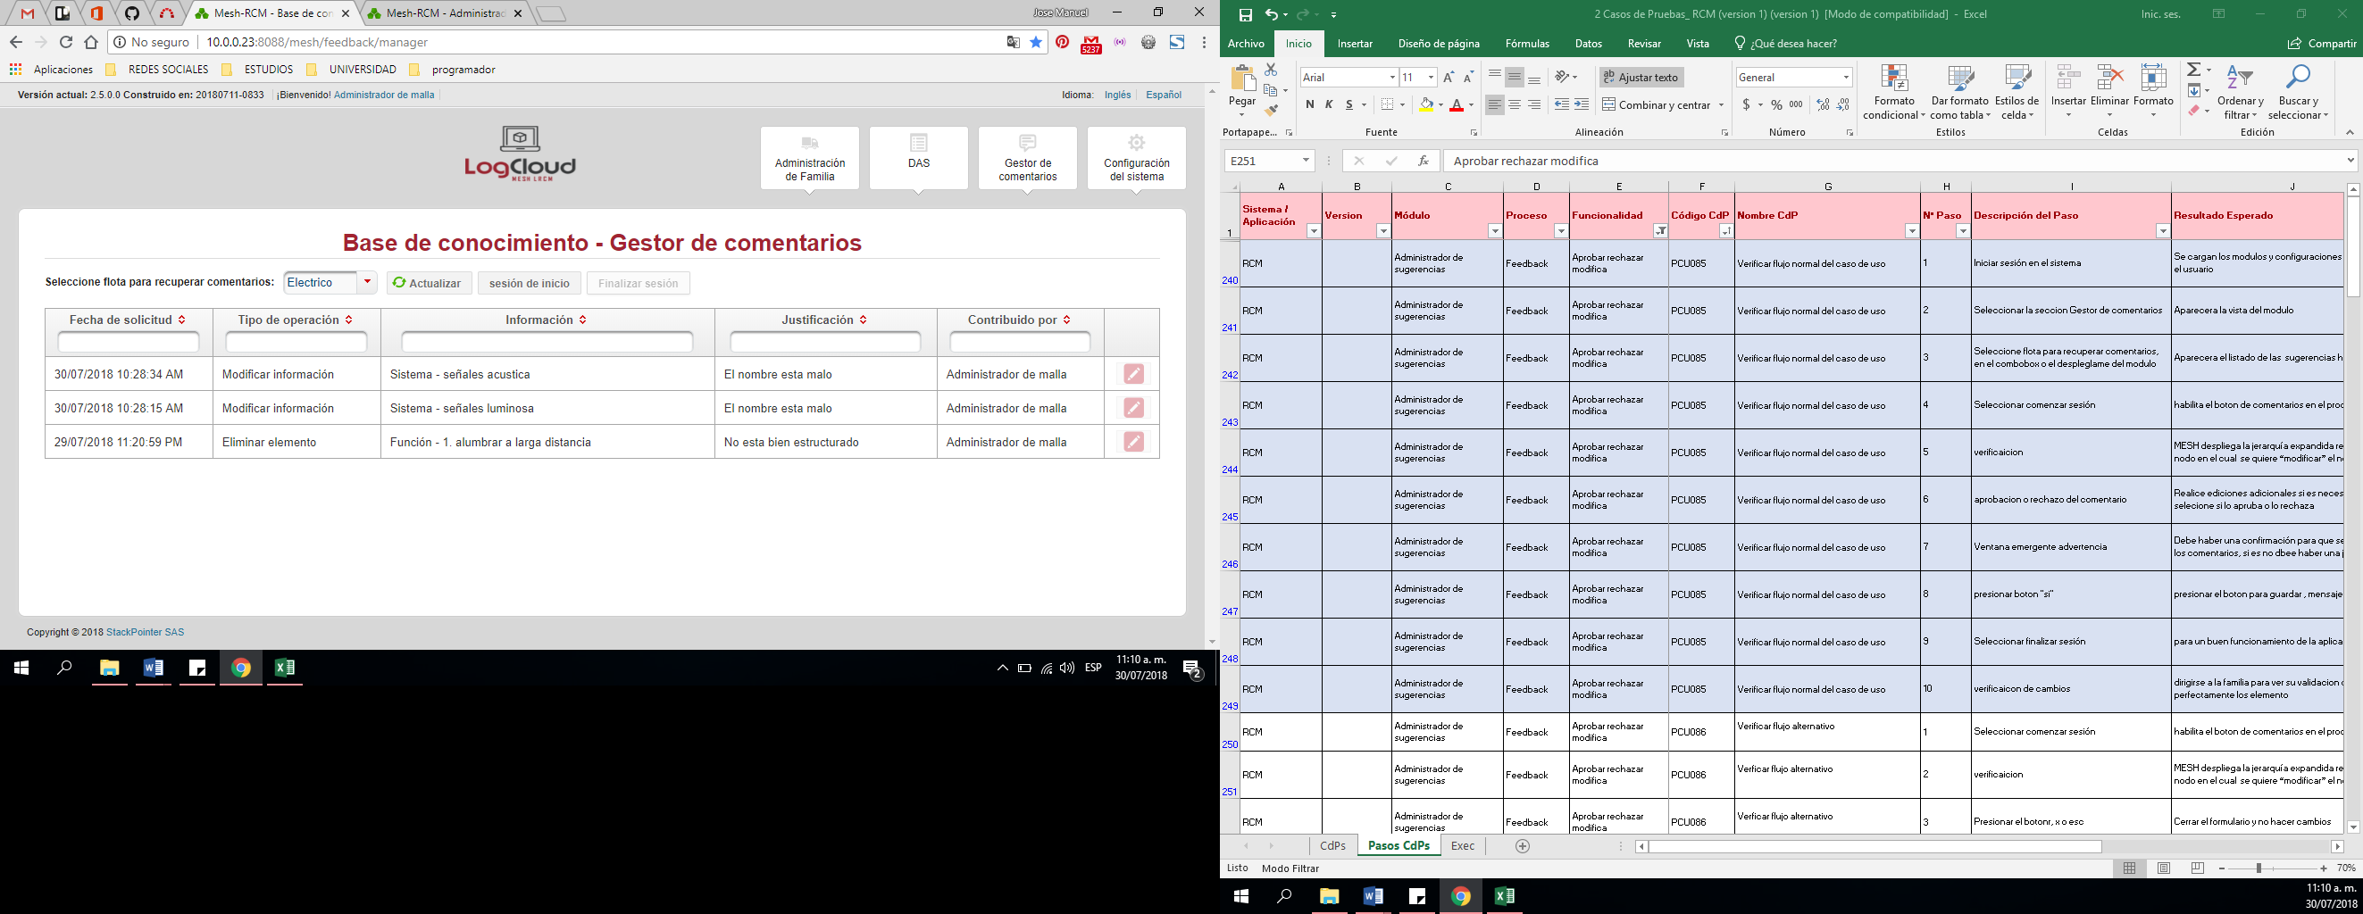

|  |  |  |
| --- | --- | --- |
| **Proceso:**  checkup | **Caso de prueba** | |
| **Funcionalidad:** Aprobar rechazar modifica | PCU087 | Verificar excepción: Parámetros de entrada vacíos o nulos |

Paso 1.

|  |  |  |
| --- | --- | --- |
| **Proceso:**  checkup | **Caso de prueba** | |
| **Funcionalidad:** Aprobar rechazar modifica | PCU088 | Verificar excepción: Parámetros de entrada no cumplen con las condiciones especificadas |

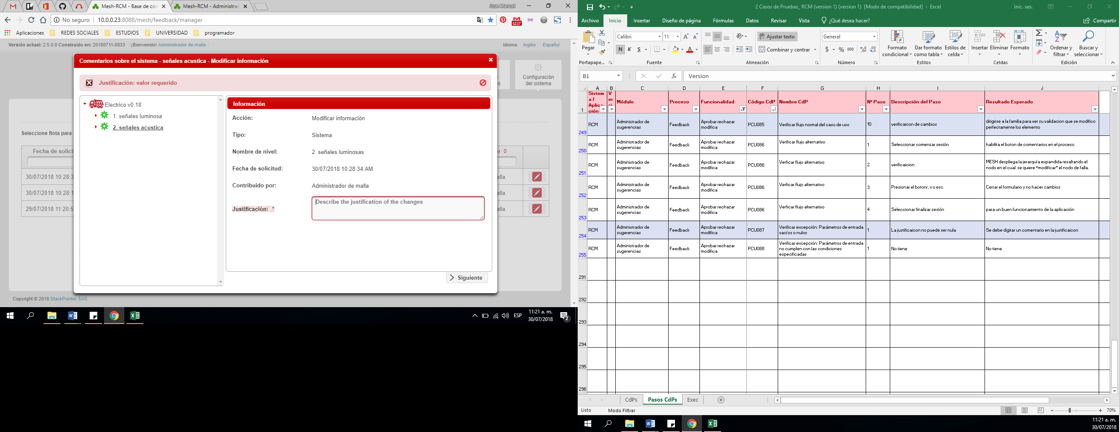

No tiene

|  |  |  |
| --- | --- | --- |
| **Proceso:**  checkup | **Caso de prueba** | |
| **Funcionalidad:** Acceder modulo conocimiento | PCU089 | Verificar flujo normal del caso de uso |

Paso 1.



Paso 2.

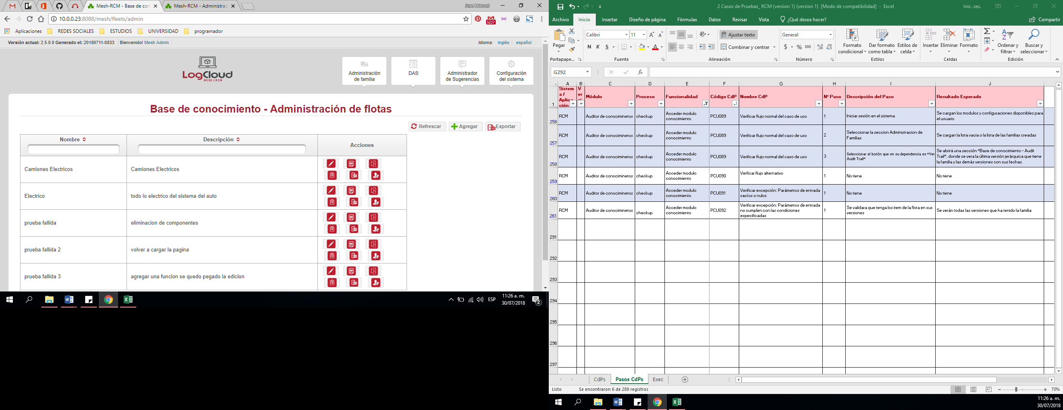

Paso 3.

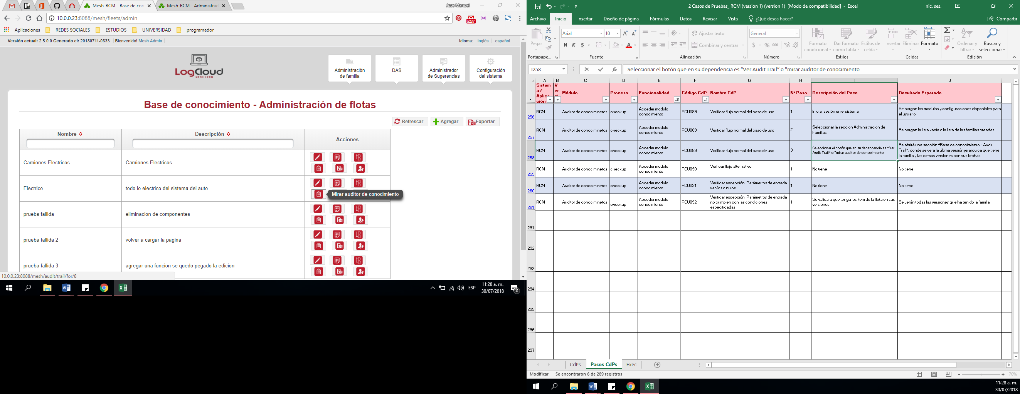

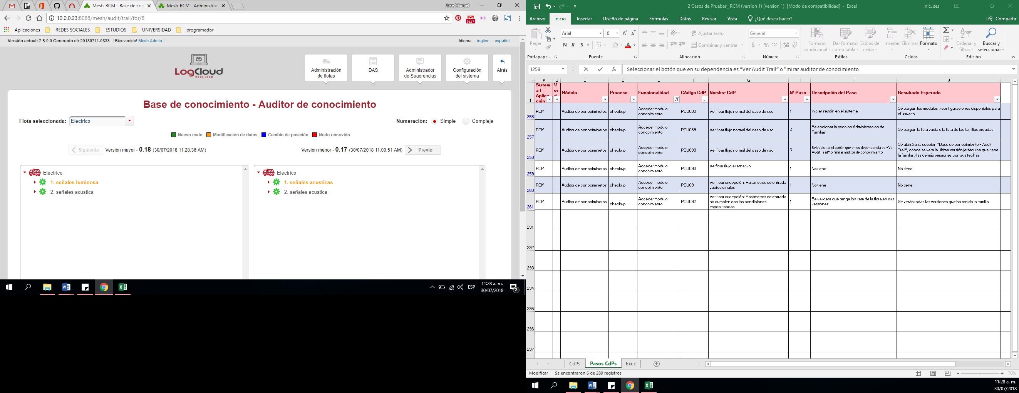

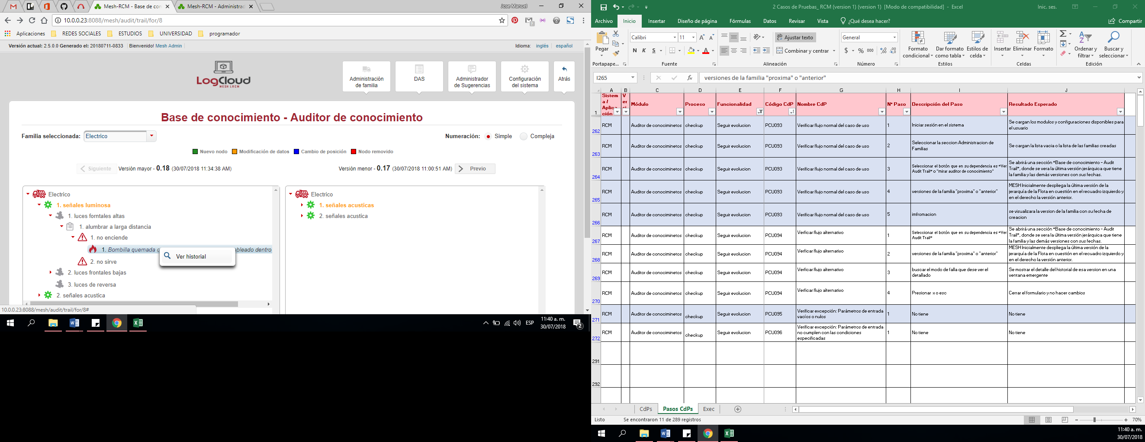

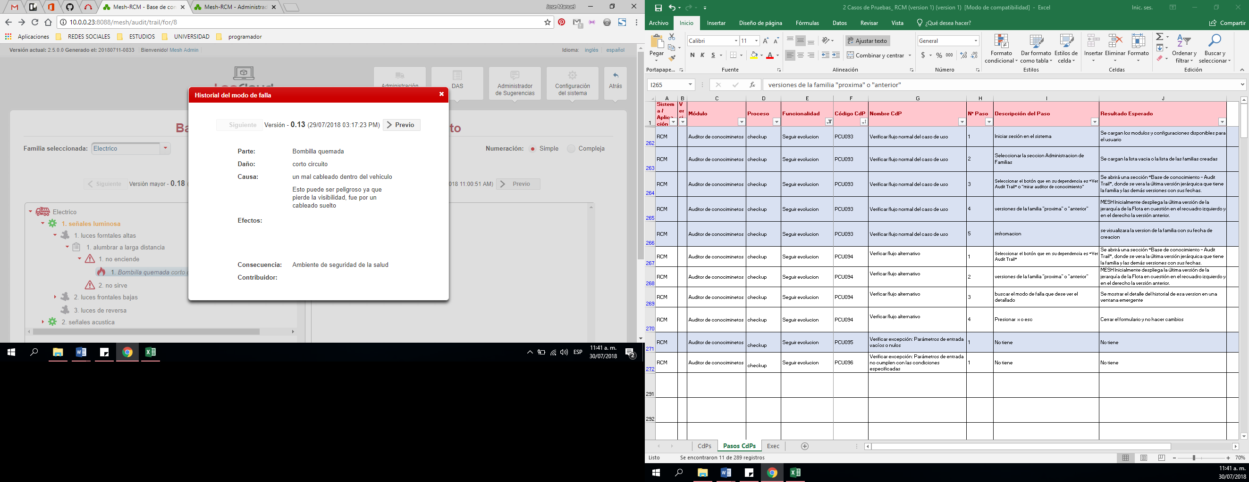

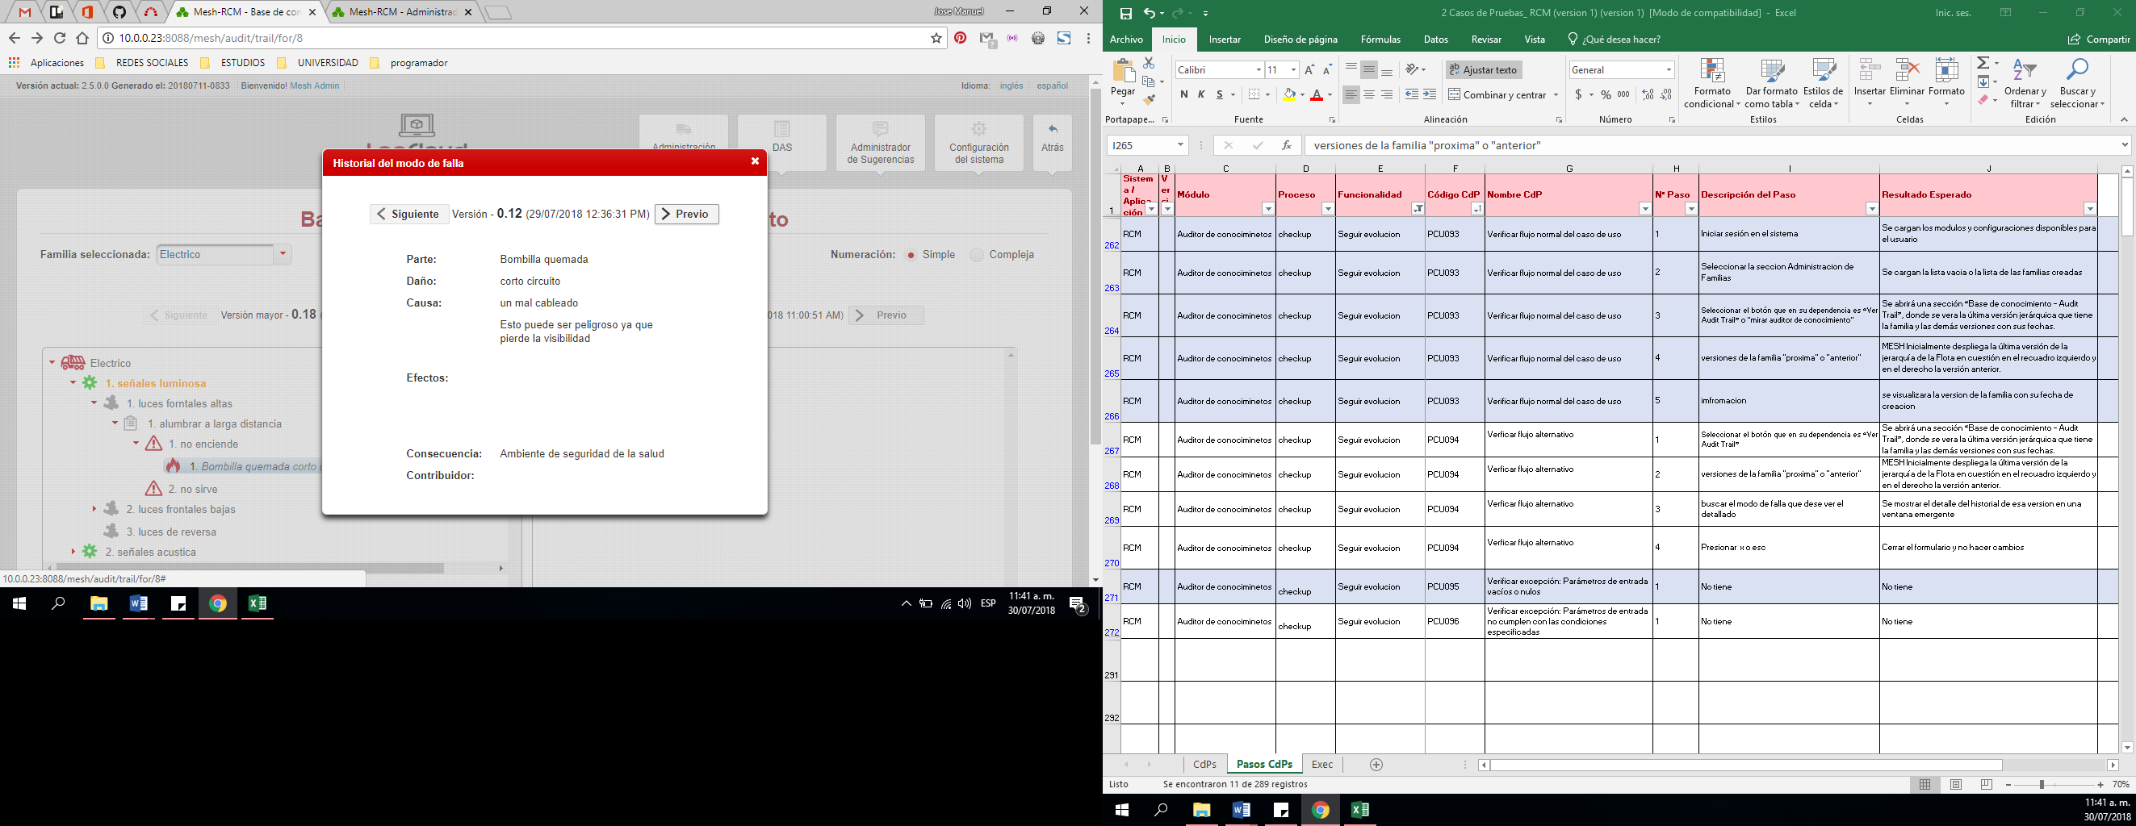

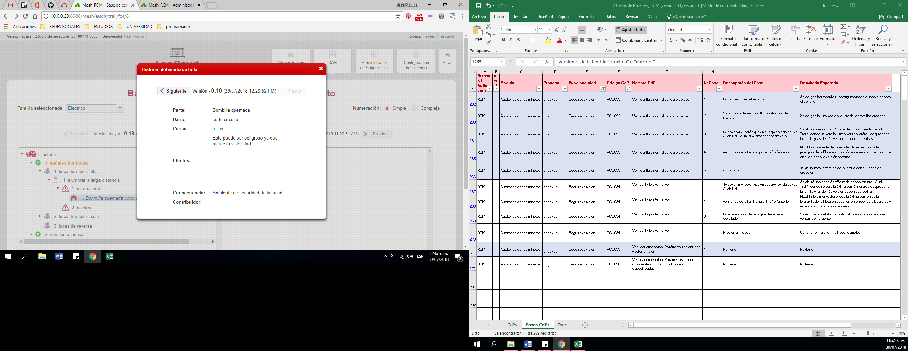

|  |  |  |
| --- | --- | --- |
| **Proceso:**  checkup | **Caso de prueba** | |
| **Funcionalidad:** Acceder modulo conocimiento | PCU090 | Verificar flujo alternativo |

No tiene

|  |  |  |
| --- | --- | --- |
| **Proceso:**  checkup | **Caso de prueba** | |
| **Funcionalidad:** Acceder modulo conocimiento | PCU091 | Verificar excepción: Parámetros de entrada vacíos o nulos |

No tiene

|  |  |  |
| --- | --- | --- |
| **Proceso:**  checkup | **Caso de prueba** | |
| **Funcionalidad:** Acceder modulo conocimiento | PCU092 | Verificar excepción: Parámetros de entrada no cumplen con las condiciones especificadas |

|  |  |  |
| --- | --- | --- |
| **Proceso:**  checkup | **Caso de prueba** | |
| **Funcionalidad:** Seguir evolución | PCU093 | Verificar flujo normal del caso de uso |

No tiene

Paso 1.



Paso 2.



Paso 3.





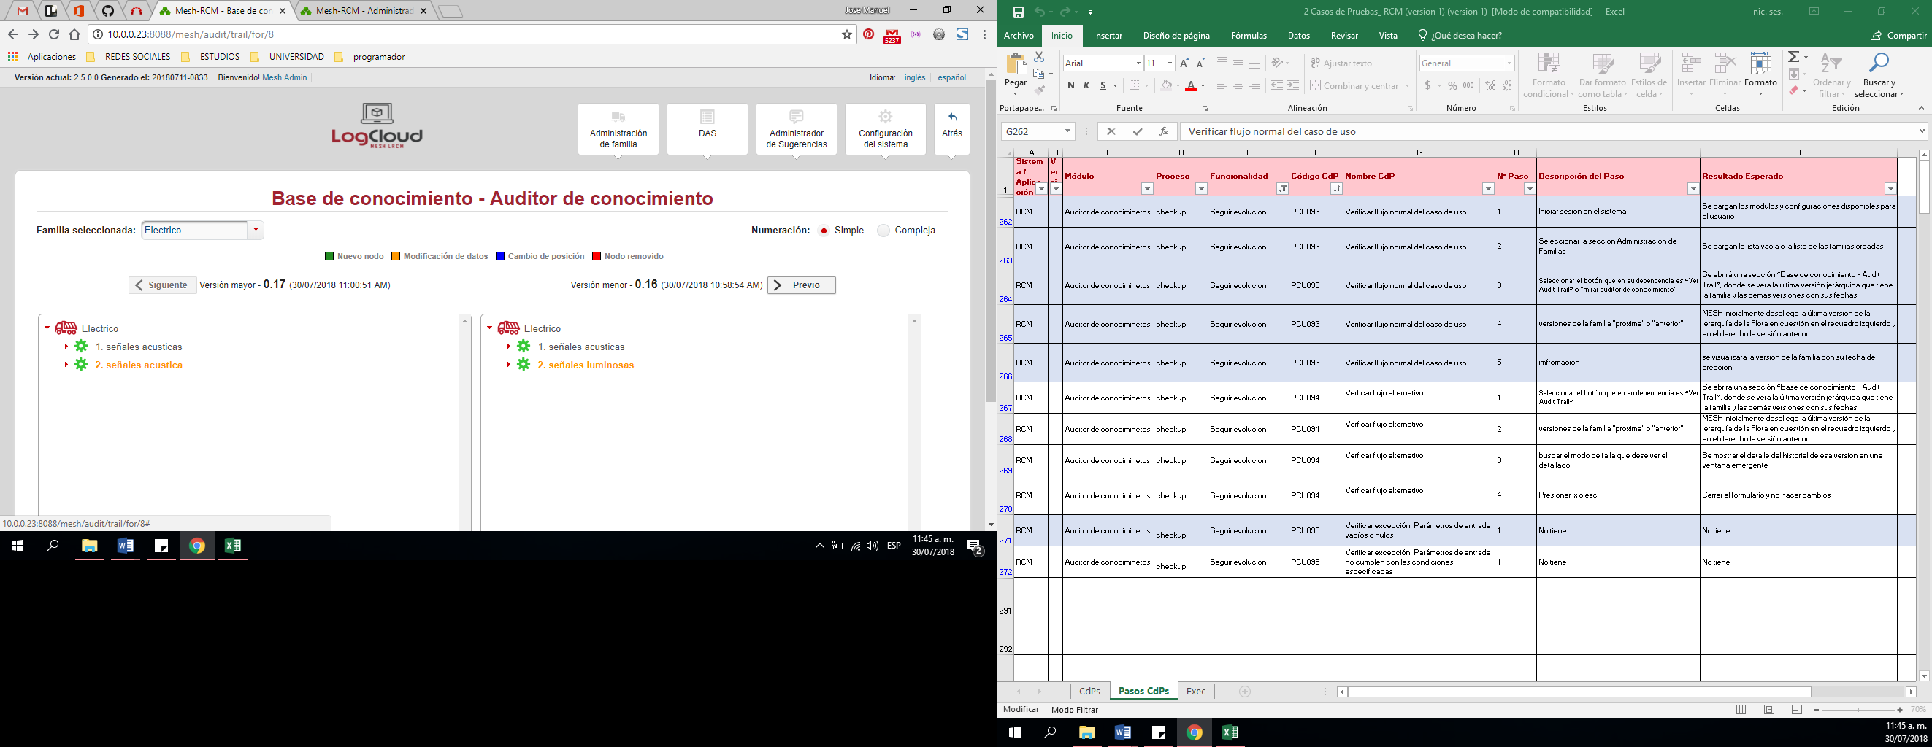

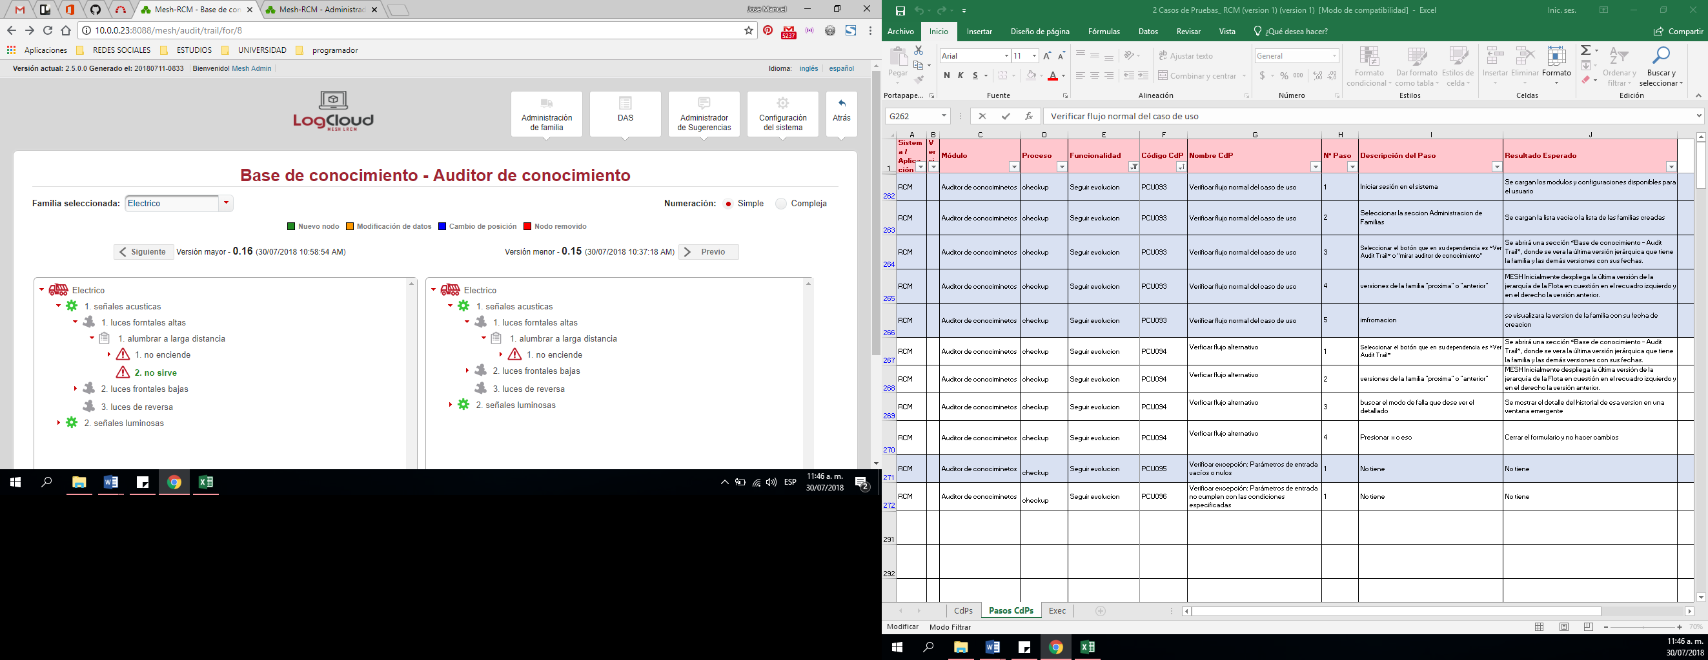

|  |  |  |
| --- | --- | --- |
| **Proceso:**  base de conocimiento | **Caso de prueba** | |
| **Funcionalidad:** Eliminar elemento | PCU037 | Verificar flujo normal del caso de uso |

Paso 1.

Paso 2.

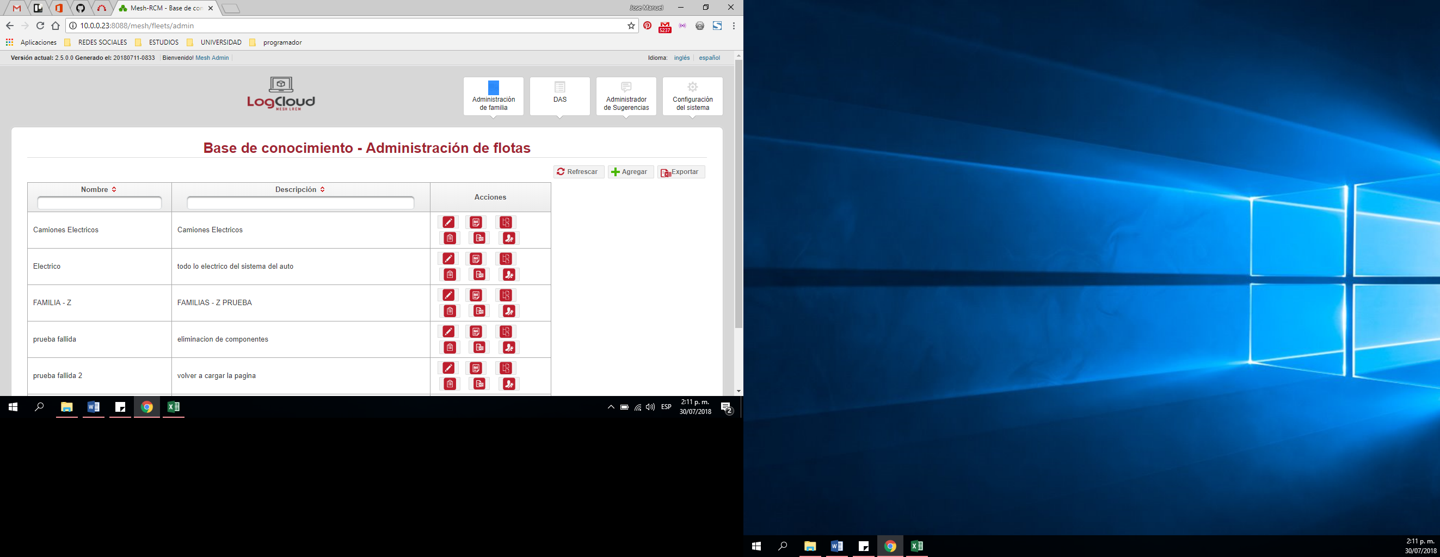

Paso 3.

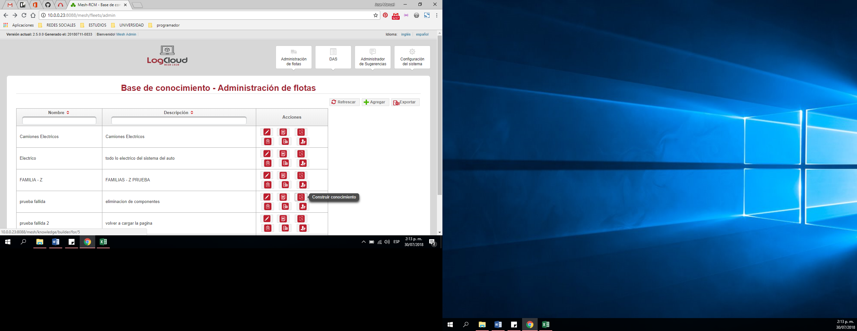

Paso 4.

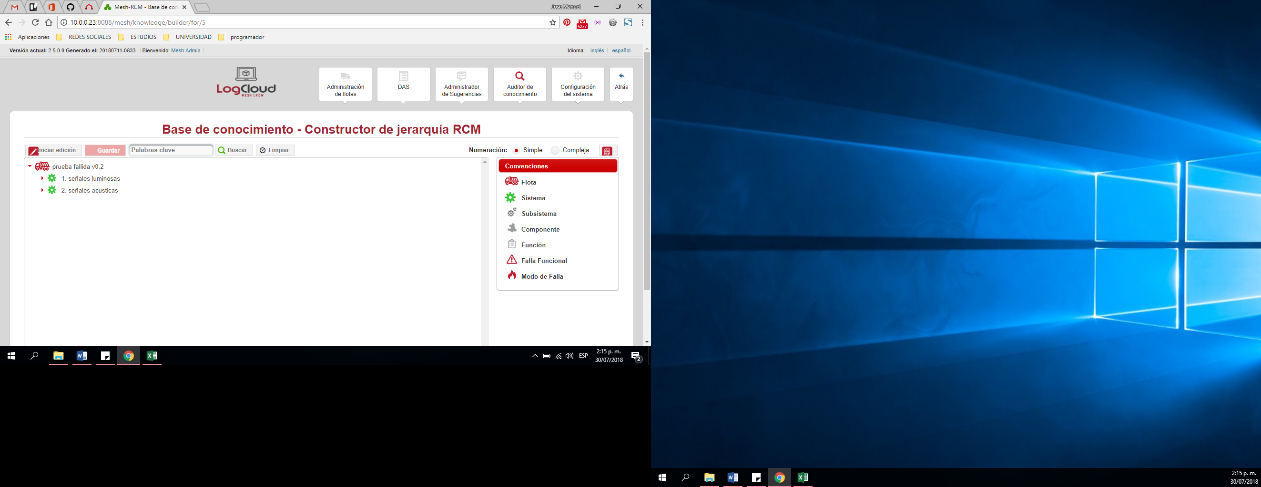

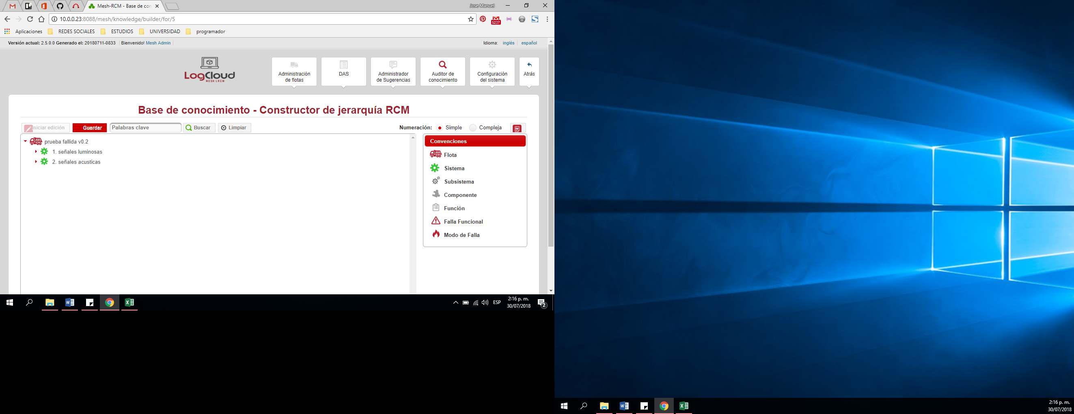

Paso 5.

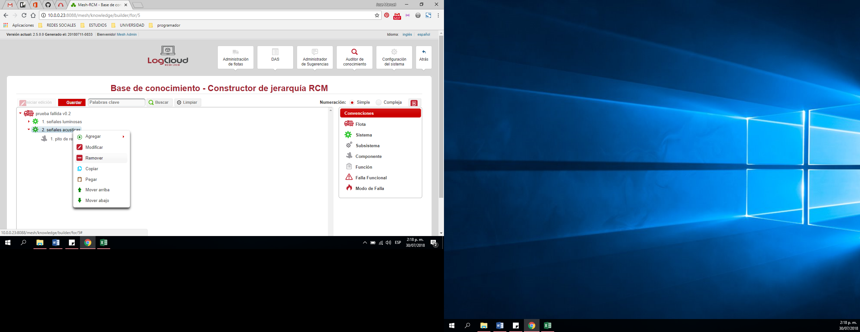

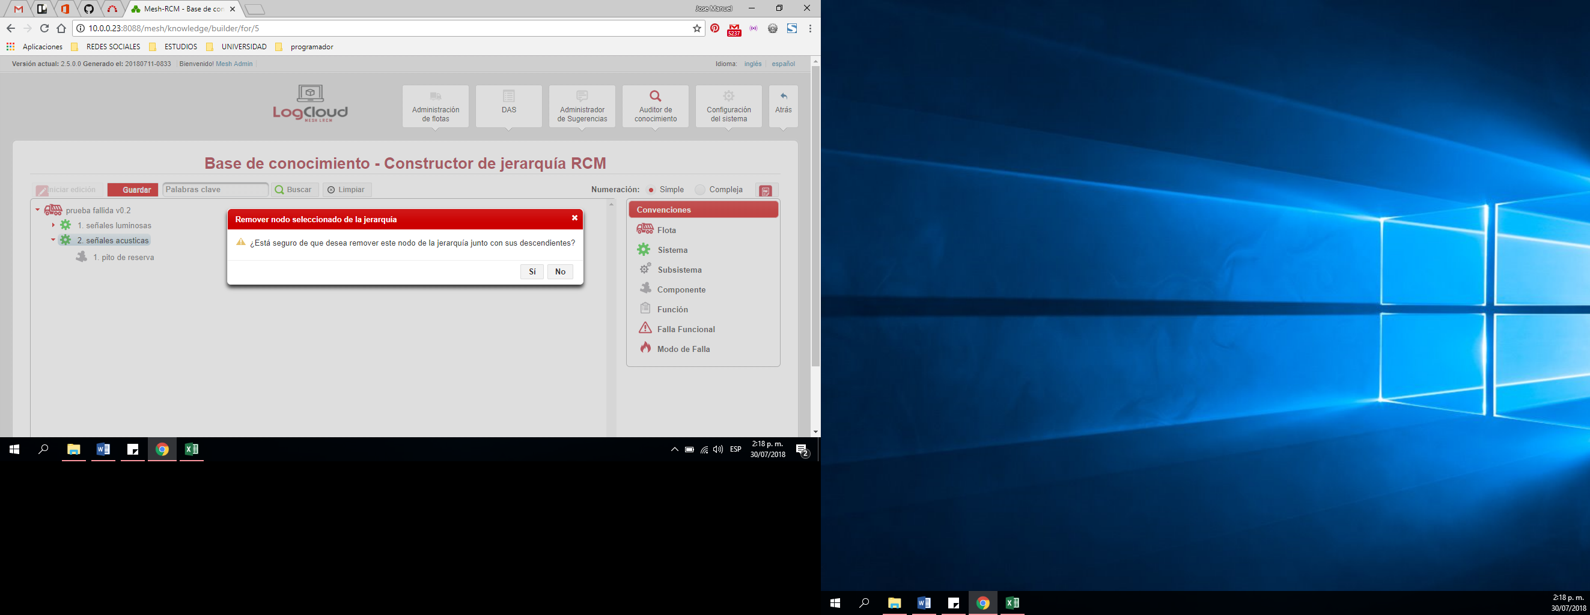

Paso 6.

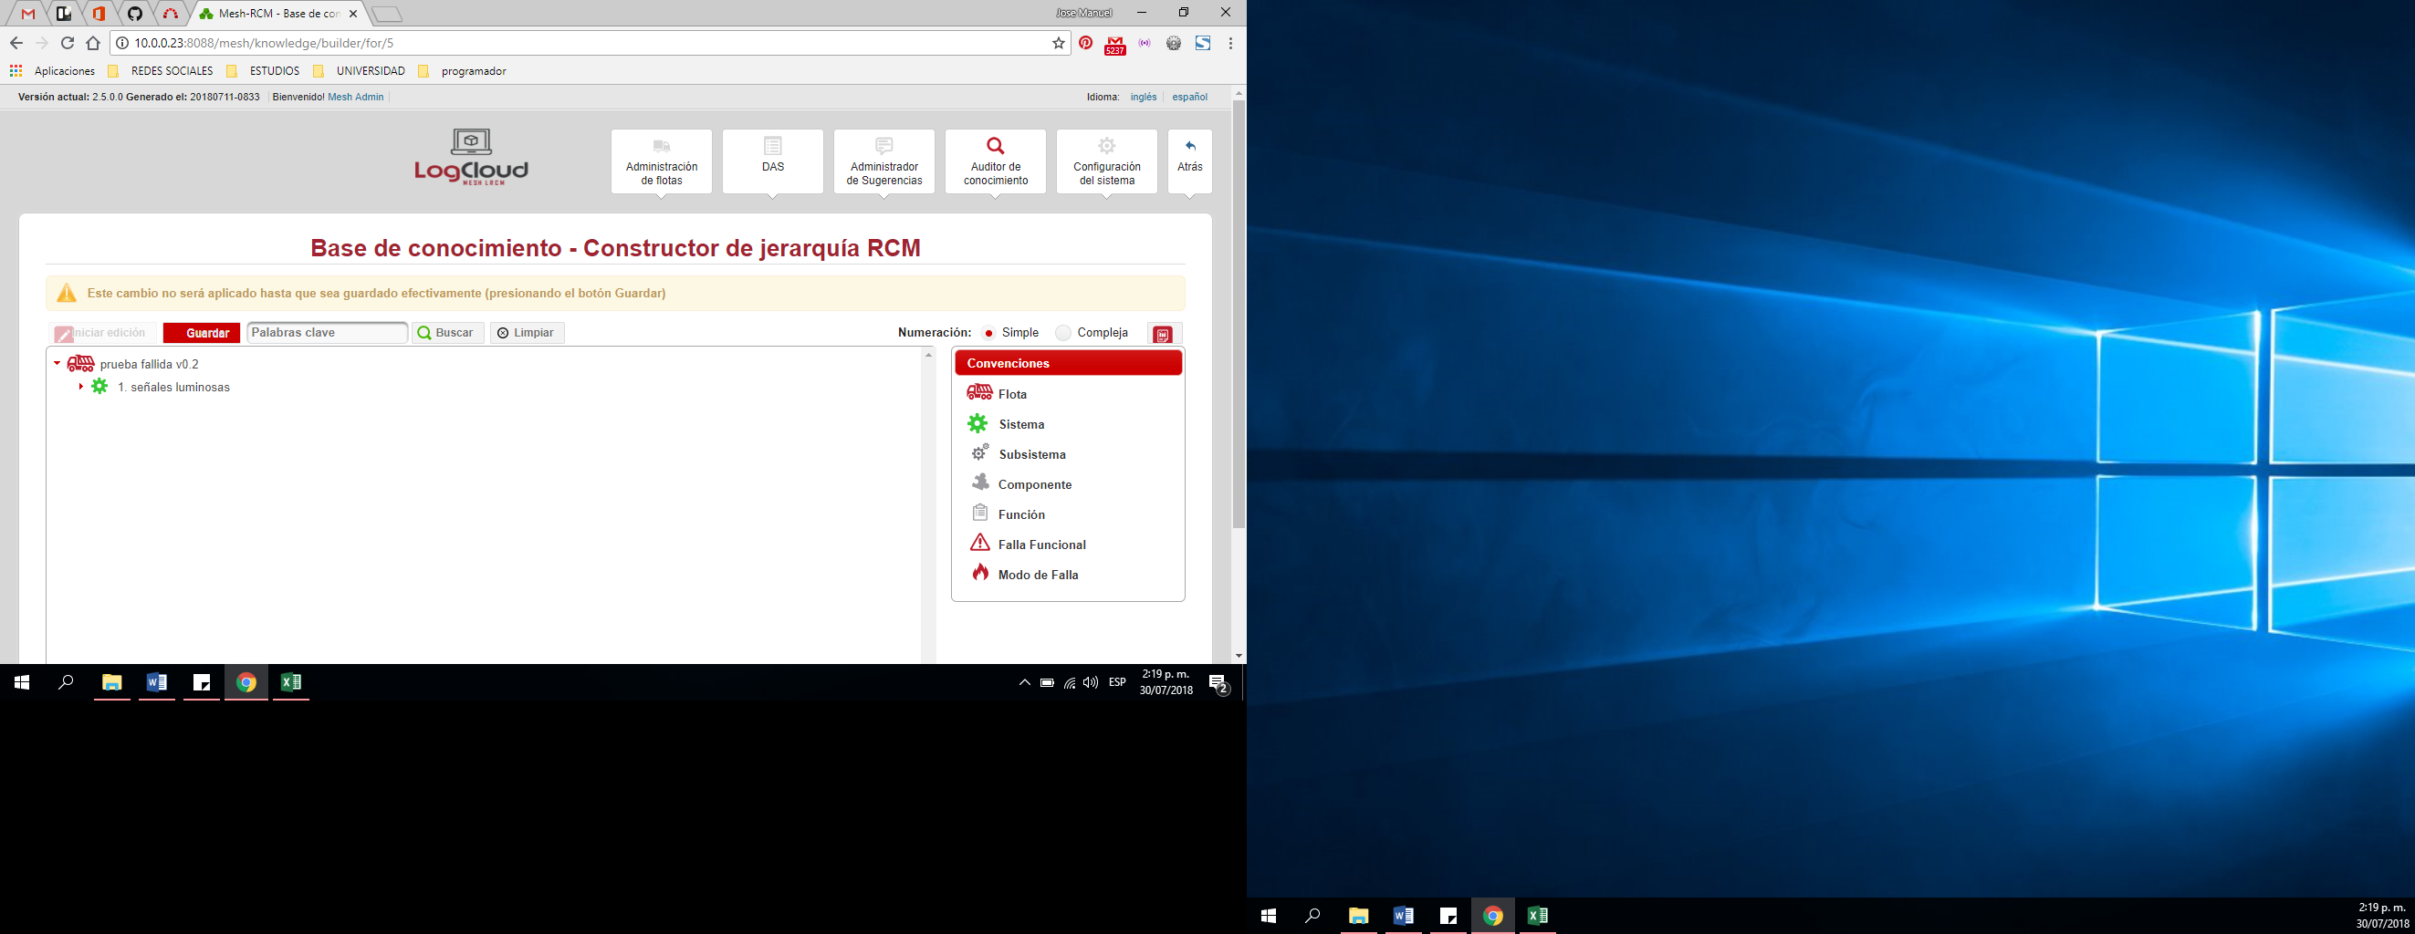

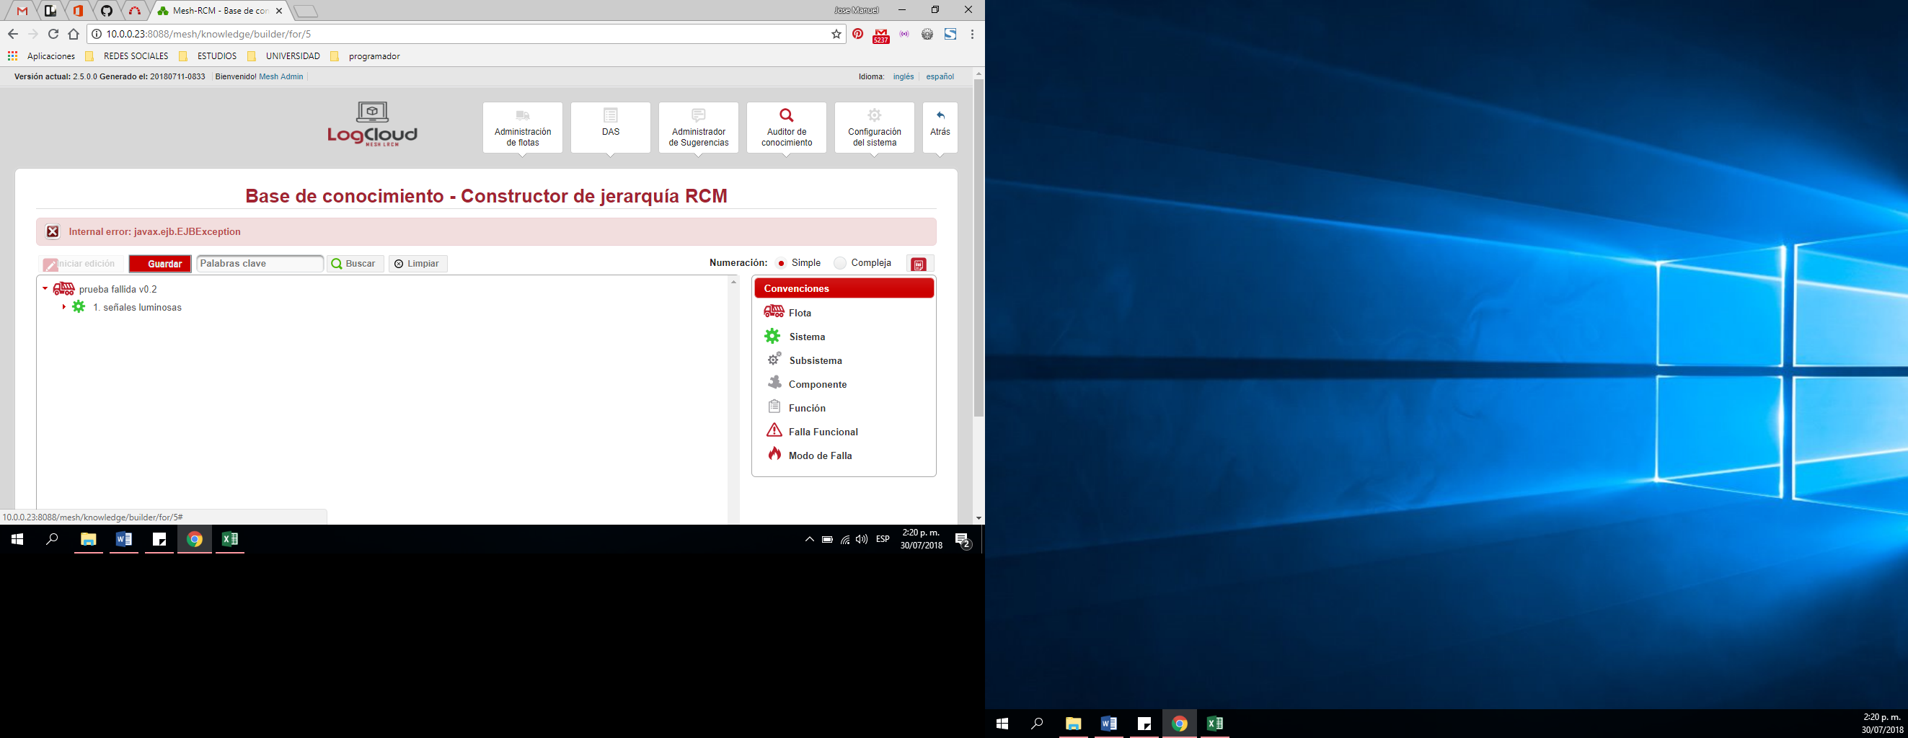

|  |  |  |
| --- | --- | --- |
| **Proceso:**  base de conocimiento | **Caso de prueba** | |
| **Funcionalidad:** Eliminar elemento | PCU038 | Verificar flujo alternativo |

Paso 1.





Paso 2.





Paso 3.



|  |  |  |
| --- | --- | --- |
| **Proceso:**  base de conocimiento | **Caso de prueba** | |
| **Funcionalidad:** Eliminar elemento | PCU039 | Verificar excepción: Parámetros de entrada vacíos o nulos |

No tiene

|  |  |  |
| --- | --- | --- |
| **Proceso:**  base de conocimiento | **Caso de prueba** | |
| **Funcionalidad:** Eliminar elemento | PCU040 | Verificar excepción: Parámetros de entrada no cumplen con las condiciones especificadas |

No tiene

|  |  |  |
| --- | --- | --- |
| **Proceso:**  Configuración | **Caso de prueba** | |
| **Funcionalidad:** bloqueo de familia | PCU105 | Verificar flujo normal del caso de uso |

Paso 1

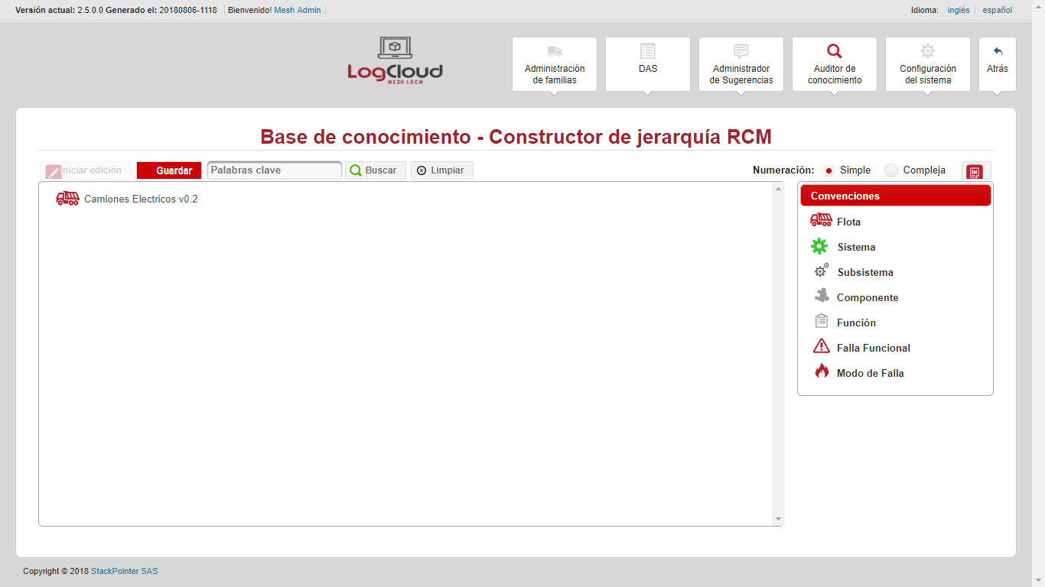

Paso 2

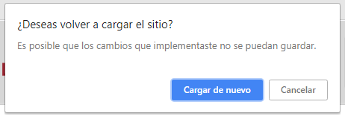

Paso 3

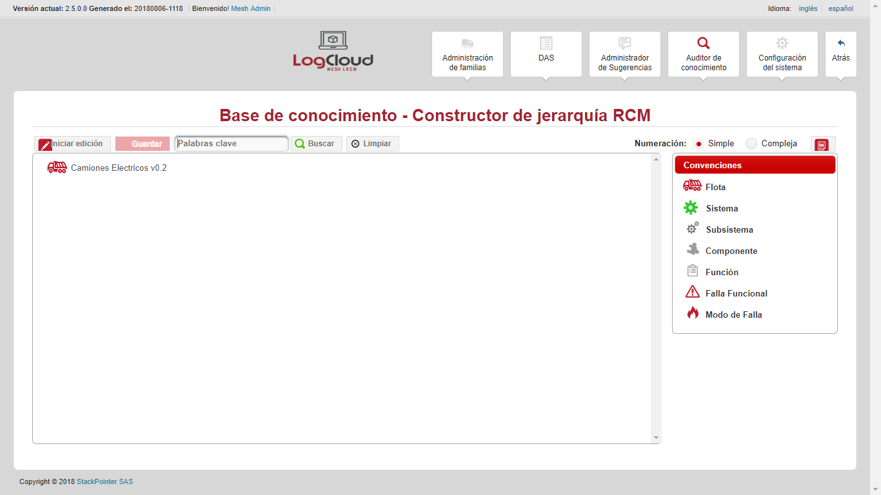

Paso 3.1

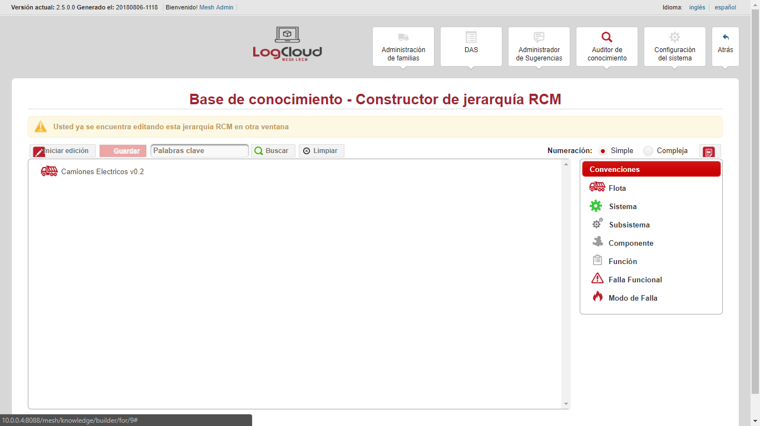

Paso 4

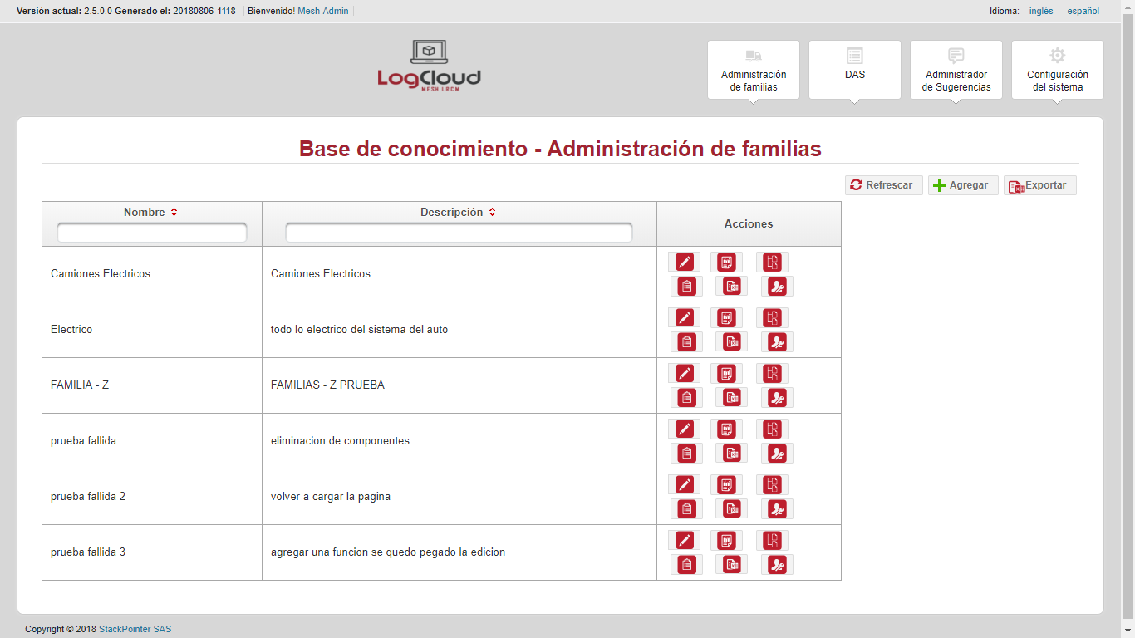

Paso 5

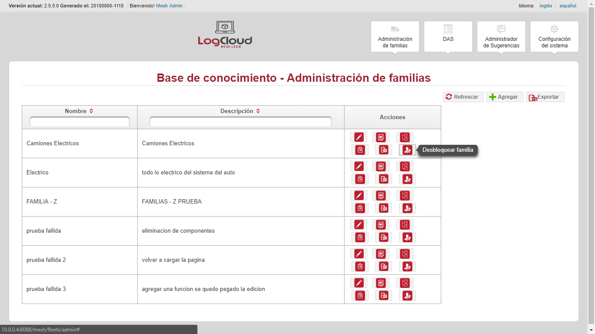

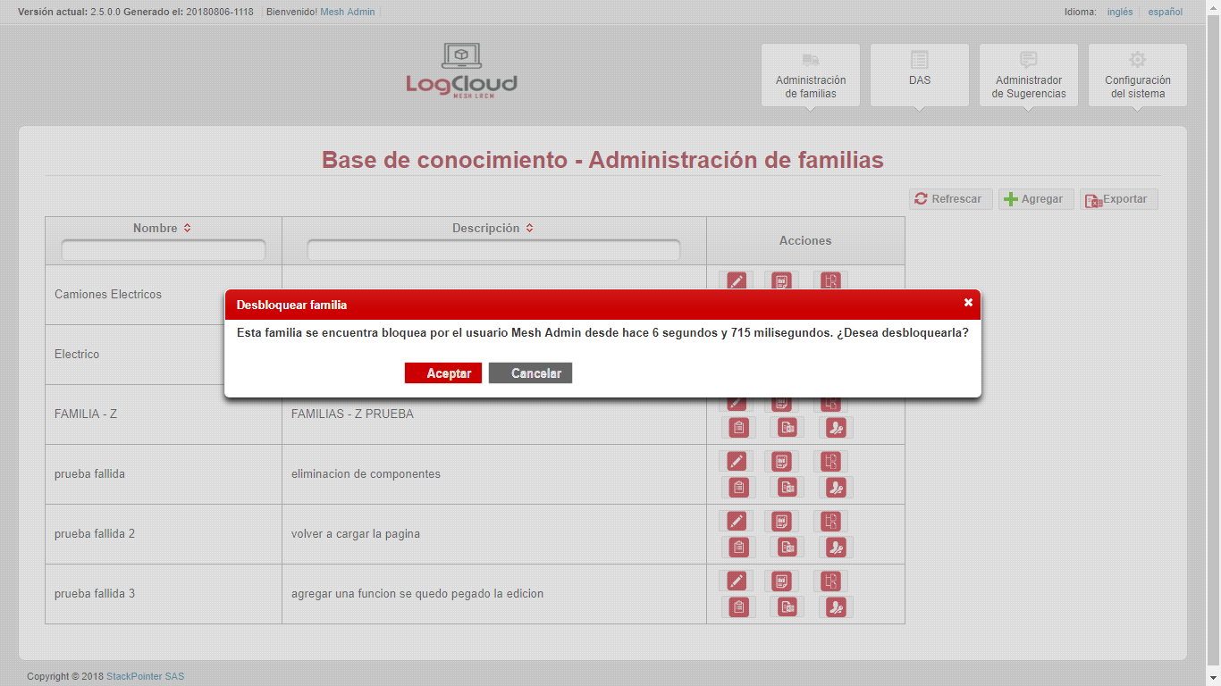

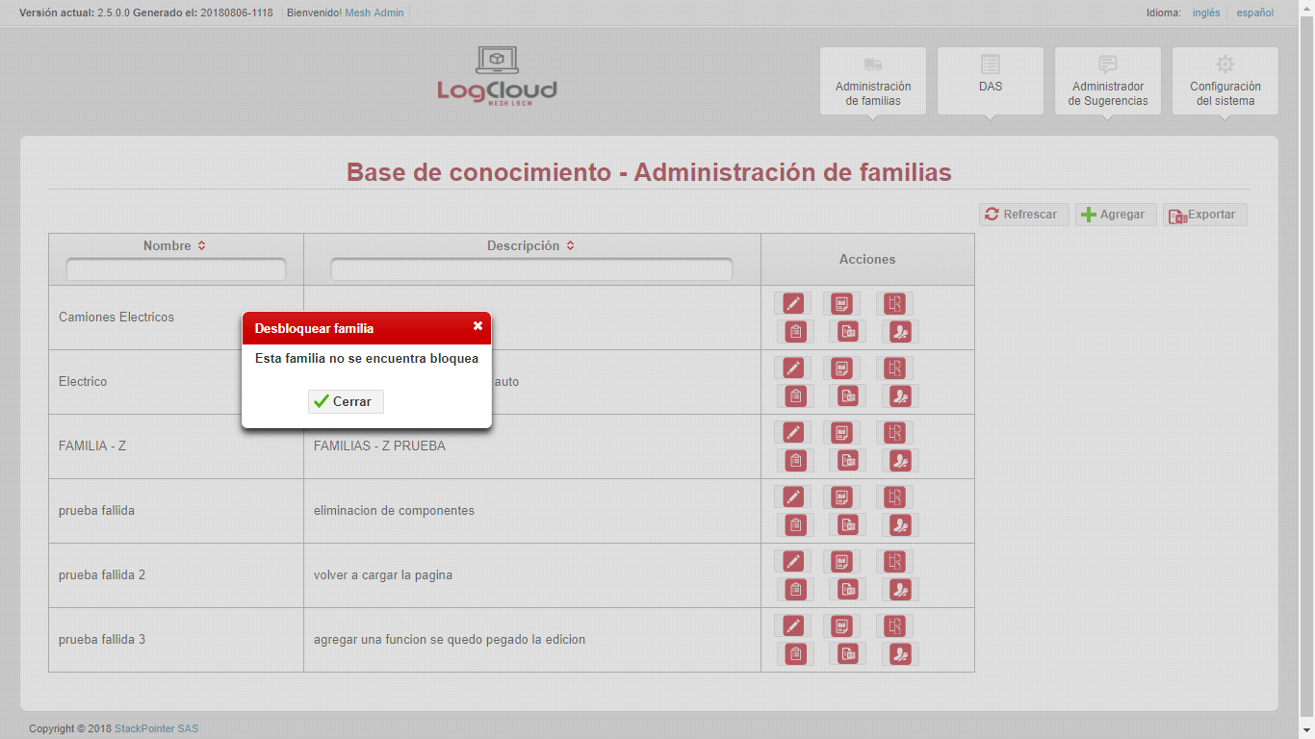

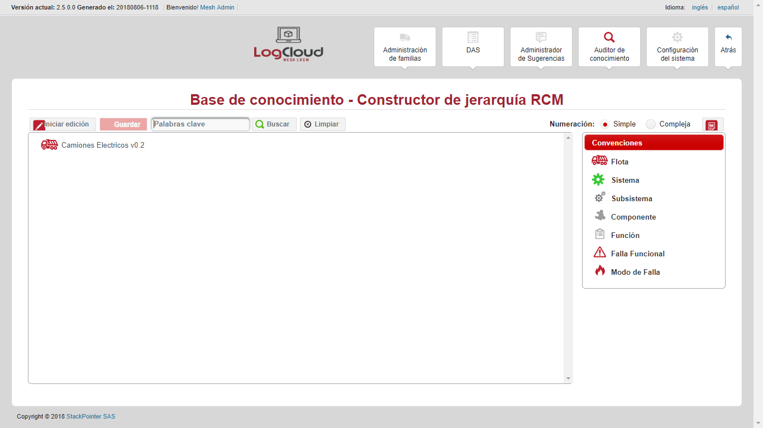

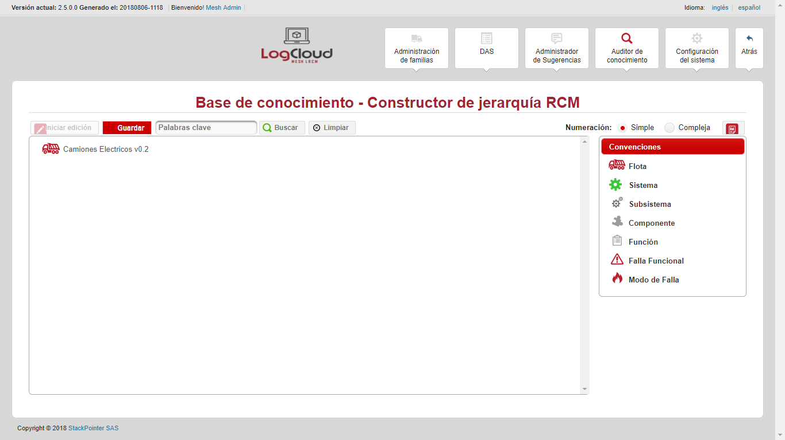

|  |  |  |
| --- | --- | --- |
| **Proceso:**  Configuración | **Caso de prueba** | |
| **Funcionalidad:** bloqueo de familia | PCU106 | Verificar flujo alternativo |

Paso 1

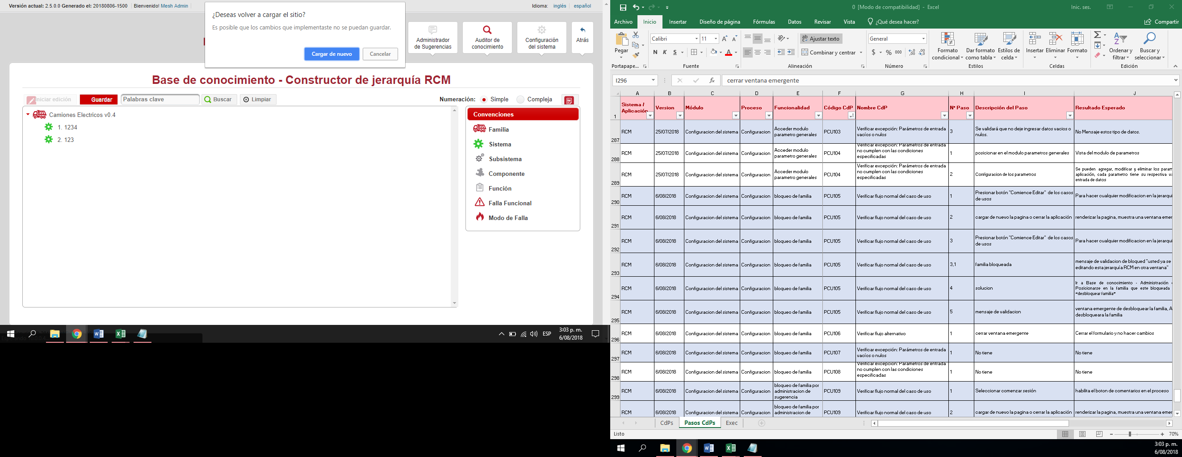

Paso 2

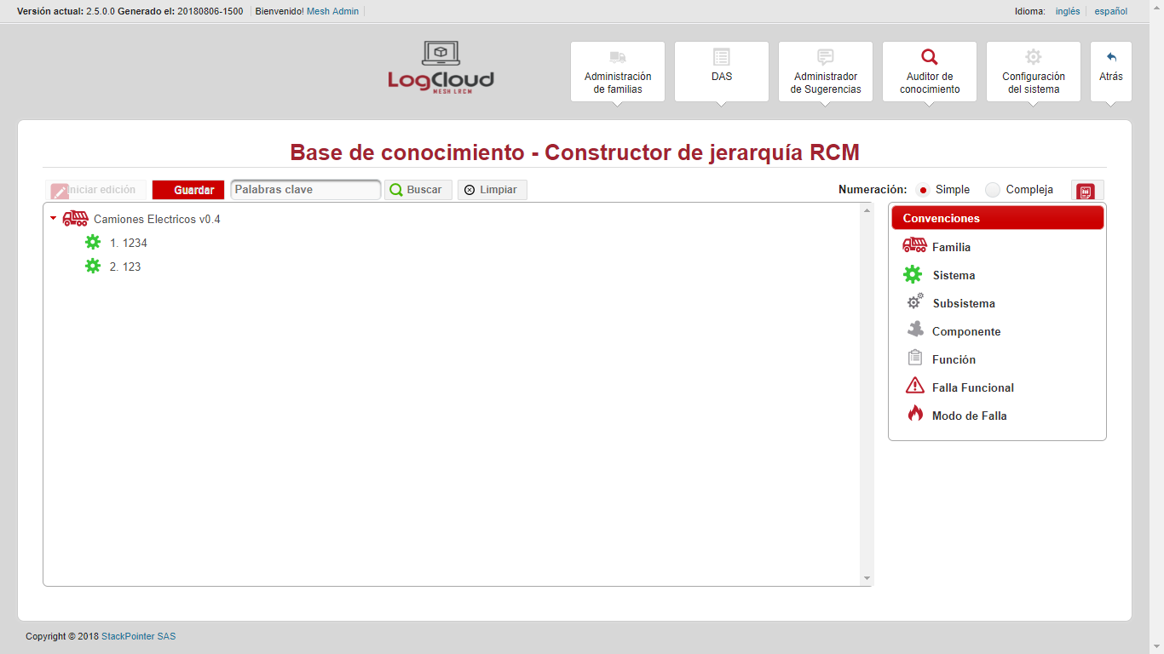

|  |  |  |
| --- | --- | --- |
| **Proceso:**  Configuración | **Caso de prueba** | |
| **Funcionalidad:** bloqueo de familia | PCU107 | Verificar excepción: Parámetros de entrada vacíos o nulos |

No tiene

|  |  |  |
| --- | --- | --- |
| **Proceso:**  Configuración | **Caso de prueba** | |
| **Funcionalidad:** bloqueo de familia | PCU108 | Verificar excepción: Parámetros de entrada no cumplen con las condiciones especificadas |

No tiene

|  |  |  |
| --- | --- | --- |
| **Proceso:**  Configuración | **Caso de prueba** | |
| **Funcionalidad:** bloqueo de familia por administración de sugerencia | PCU109 | Verificar flujo normal del caso de uso |

Paso 1

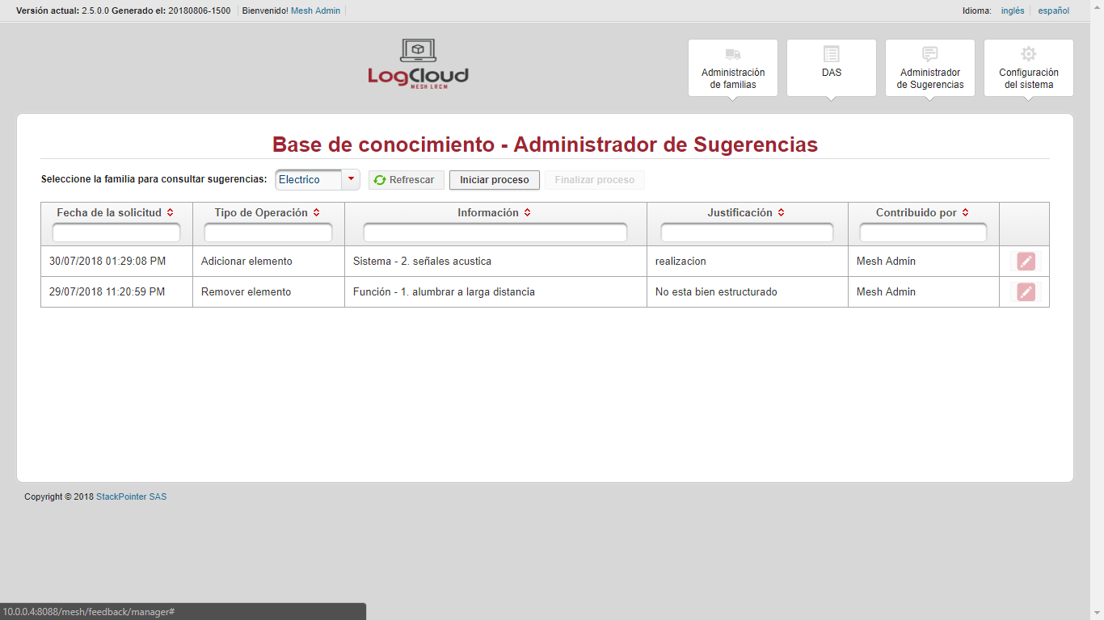

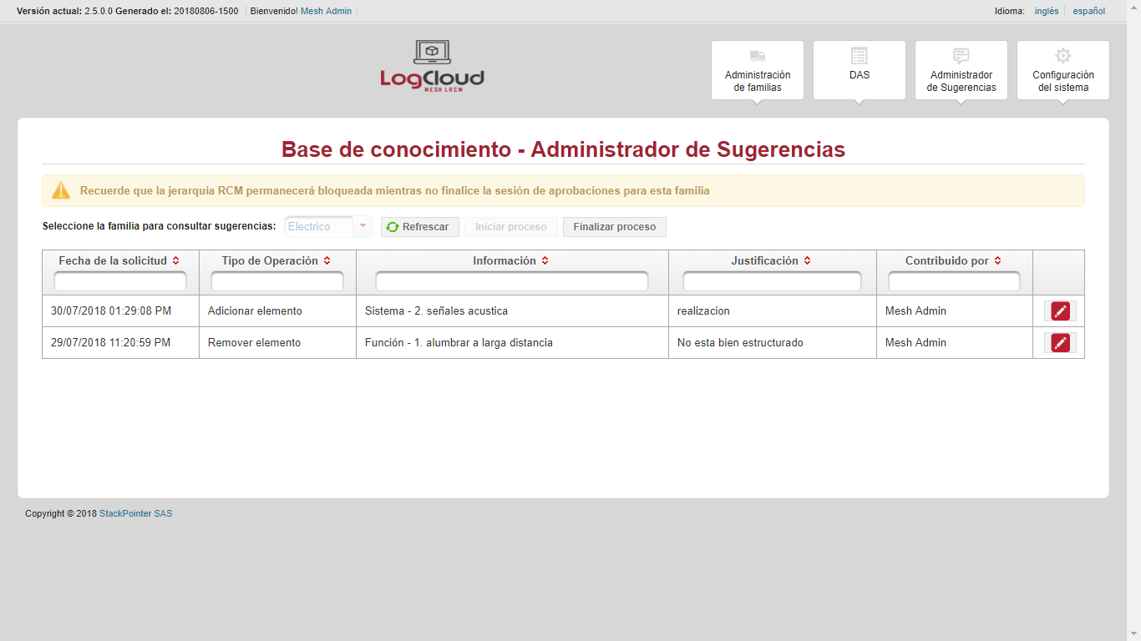

Paso 2

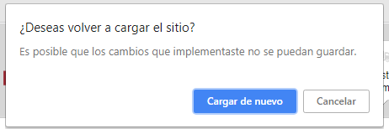

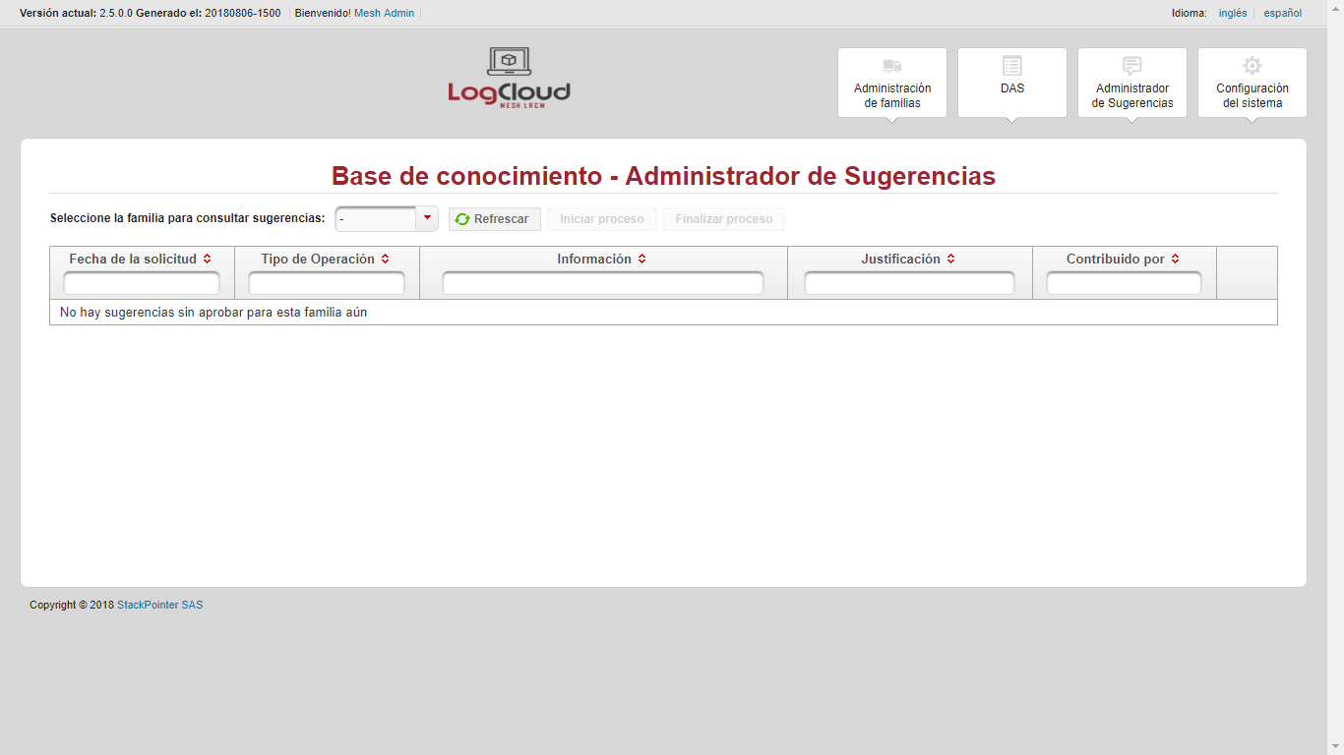

Paso 3,4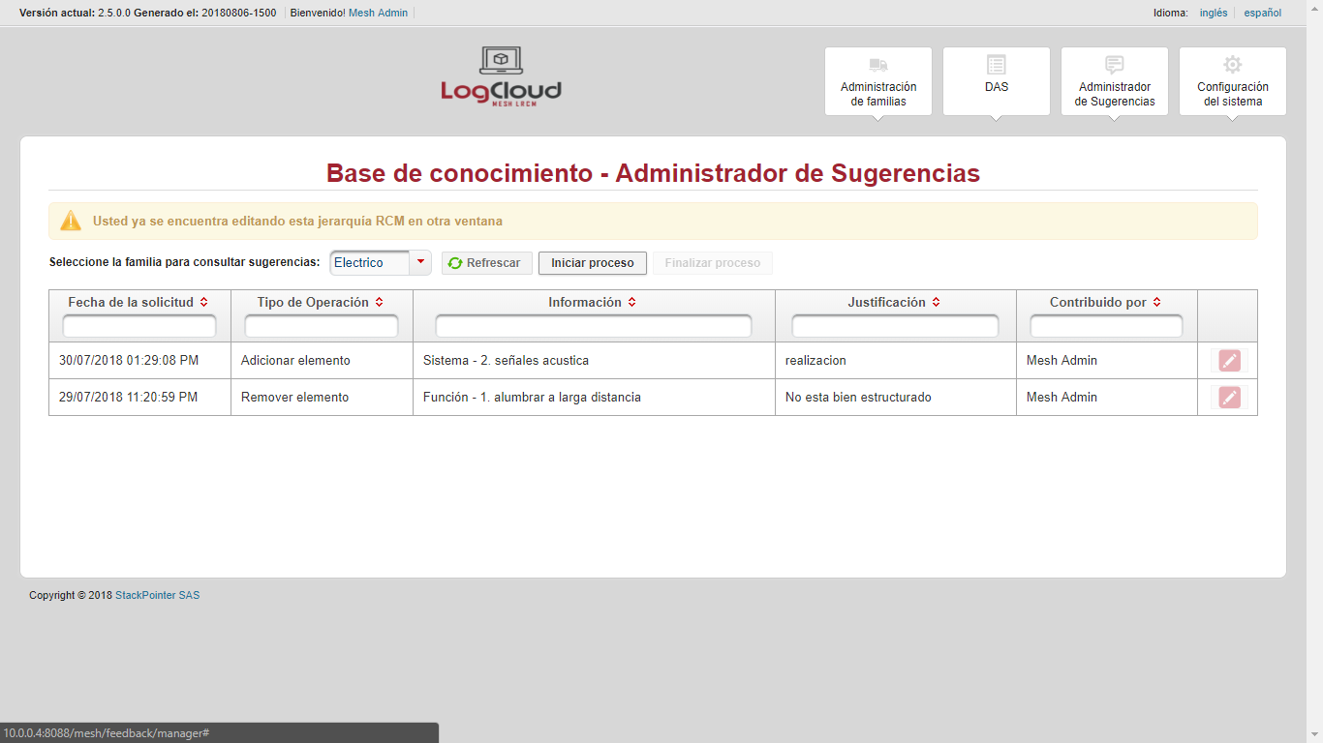

Paso 5 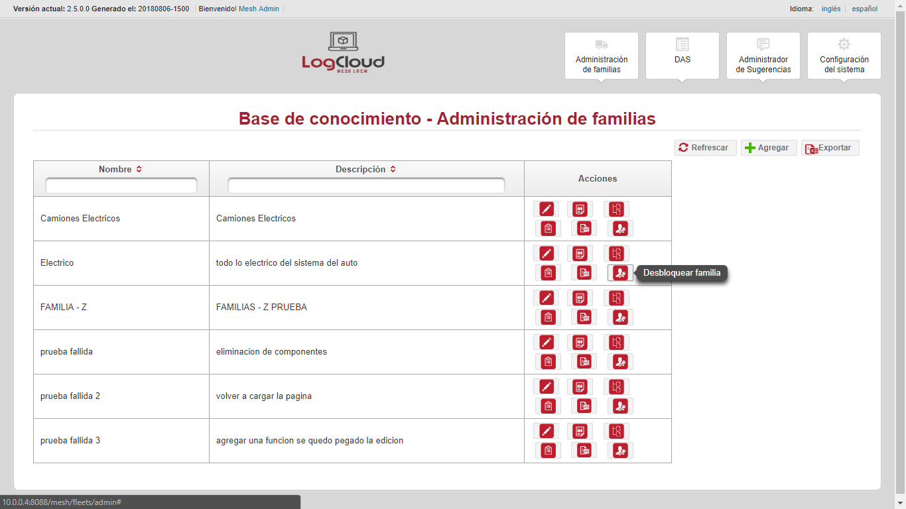

Paso 6

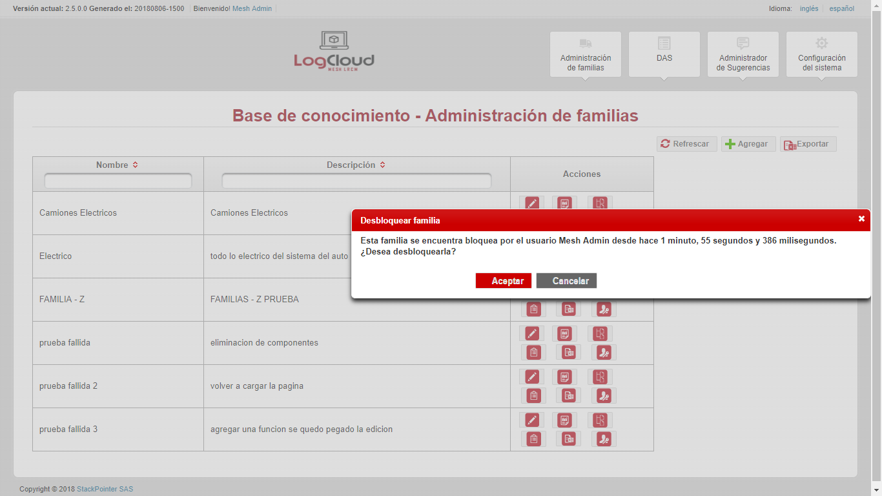

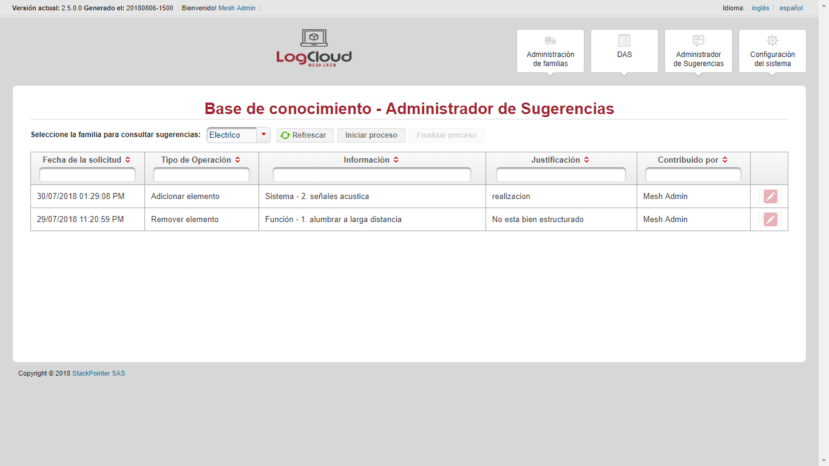



|  |  |  |
| --- | --- | --- |
| **Proceso:**  Configuración | **Caso de prueba** | |
| **Funcionalidad:** bloqueo de familia por administración de sugerencia | PCU110 | Verificar flujo normal del caso de uso |

Paso 1

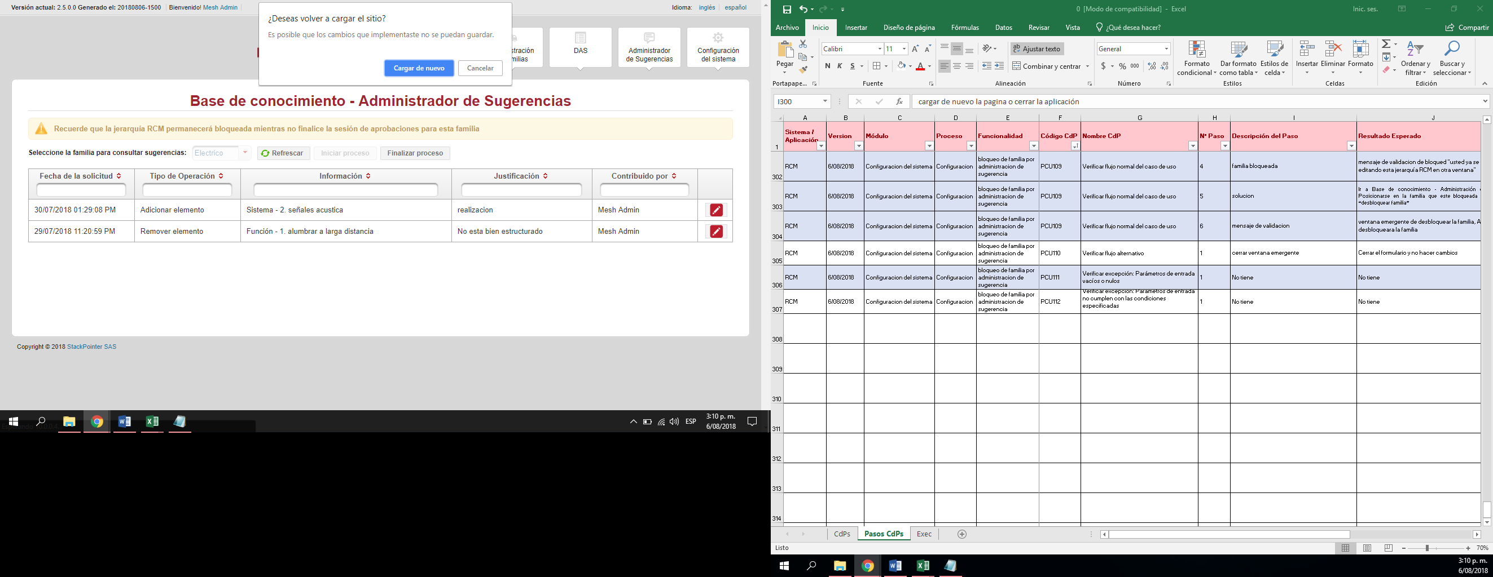



|  |  |  |
| --- | --- | --- |
| **Proceso:**  Configuración | **Caso de prueba** | |
| **Funcionalidad:** bloqueo de familia | PCU111 | Verificar excepción: Parámetros de entrada vacíos o nulos |

No tiene

|  |  |  |
| --- | --- | --- |
| **Proceso:**  Configuración | **Caso de prueba** | |
| **Funcionalidad:** bloqueo de familia | PCU112 | Verificar excepción: Parámetros de entrada no cumplen con las condiciones especificadas |

No tiene